Восточно-Казахстанский технический университет им. Д. Серикбаева

УДК 553.43 На правах рукописи

РАГДАНОВА АЛТЫНАЙ АЙБЕКОВНА

Критерии локализации медно-порфирового оруденения в рудоносных структурах Восточного Казахстана

8D07201 – Геология и разведка месторождений полезных ископаемых Диссертация на соискание ученой степени
доктора философии (PhD)

Отечественный научный консультант: доктор PhD, ассоциированный профессор Матайбаева И.Е.

Зарубежный научный консультант:
Доктор PhD, Музей Естественной Истории (Великобритания)
Долгополова А.В.

Республика Казахстан
Усть-Каменогорск, 2026
СОДЕРЖАНИЕ

 | ОБОЗНАЧЕНИЯ И СОКРАЩЕНИЯ | 4
 | ВВЕДЕНИЕ | 5
1 | ОСОБЕННОСТИ МИНЕРАГЕНИИ СТРУКТУРНО-ФОРМАЦИОННЫХ ЗОН НА ТЕРРИТОРИИ ВОСТОЧНОГО КАЗАХСТАНА | 8
1.1 | Рудноалтайская структурно-формационная зона | 8
1.2 | Жарма-Саурская структурно-формационная зона | 10
1.3 | Чингиз-Тарбагатайская структурно-формационная зона | 13
1.4 | Джунгаро-Балхашская структурно-формационная зона | 16
1.5 | Структурно-тектоническая приуроченность медно-порфирового оруденения | 18
2 | МЕТОДИКА ИССЛЕДОВАНИЙ | 27
2.1 | Сбор и анализ архивных, фондовых и литературных данных | 27
2.2 | Полевые исследования | 27
2.3 | Аналитические исследования | 29
2.4 | Определение региональных тектонических разломов по аномальной почвенной температуре (тепловая индикация разломов) | 29
2.5 | Типизации порфировых Cu–Mo систем в связи с циклами магматизма | 30
2.6 | Разработка критериев | 30
3 | ГЕОЛОГИЧЕСКАЯ ХАРАКТЕРИСТИКА МЕСТОРОЖДЕНИЙ И РУДОПРОЯВЛЕНИЙ СТРУКТУРНО-ФОРМАЦИОННЫХ ЗОН | 31
3.1 | Жарма-Саурская структурно-формационная зона | 31
3.2 | Чингиз-Тарбагатайская структурно-формационная зона | 50
3.3 | Джунгаро-Балхашская структурно-формационная зона | 81
4 | ГЕОЛОГО-ГЕНЕТИЧЕСКАЯ ТИПИЗАЦИЯ МЕДНО-ПОРФИРОВОГО ОРУДЕНЕНИЯ ВОСТОЧНОГО КАЗАХСТАНА | 88
4.1 | Сравнительный формационно-металлогенический анализ различных типов порфировых месторождений и сопоставление их с мировыми аналогами | 88
4.2 | Закономерности размещения и особенности локализации порфирового медно-молибденового оруденения Восточного Казахстана | 99
4.3 | Геохронологическое обоснование типизации порфировых медно-молибденовых систем Восточного Казахстана, выполненной на основе рудоносных магматических комплексов | 101
5 | ПОИСКОВО-ОЦЕНОЧНЫЕ КРИТЕРИИ МЕДНО-ПОРФИРОВОГО ОРУДЕНЕНИЯ КОМПЛЕКСА САРЫКОЛЬ | 104
5.1 | Минералого-геохимическая и петрографическая характеристика интрузивных пород комплекса Сарыколь | 104
5.2 | Комплекс факторов контроля медно-молибденового порфирового оруденения | 123
6 | КРИТЕРИИ ЛОКАЛИЗАЦИИ ПОРФИРОВОГО ОРУДЕНЕНИЯ В РУДОНОСНЫХ СТРУКТУРАХ ВОСТОЧНОГО КАЗАХСТАНА | 136
6.1 | Рудно-магматическая система и закономерности формирования медно-порфирового оруденения Восточного Казахстана | 136
6.2 | Геологические критерии и диагностические признаки размещения порфировых рудных систем | 138
6.3 | Геологические предпосылки и критерии выделения перспективных зон медно-порфирового оруденения | 145
 | ЗАКЛЮЧЕНИЕ | 148
 | СПИСОК ИСПОЛЬЗОВАННЫХ ИСТОЧНИКОВ | 150
 | ПРИЛОЖЕНИЕ А - Акт об использовании результатов исследований в производстве | 159
 | ПРИЛОЖЕНИЕ Б - Акт об использовании результатов исследований в учебном процессе | 160
 | ПРИЛОЖЕНИЕ В - Минералого-петрографическая характеристика интрузивных пород и рудной минерализации рудопроявления Тайсоган | 161
 | ПРИЛОЖЕНИЕ Г - Минералого-петрографическая характеристика интрузивных пород и рудной минерализации рудопроявления Бала-Урпек | 175
 | ПРИЛОЖЕНИЕ Д - Аналитические данные по составу интрузивных пород комплекса Сарыколь | 187

ОБОЗНАЧЕНИЯ И СОКРАЩЕНИЯ

ВЭРЗ – метод вертикального электрорезонансного зондирования
ВП – вызванная поляризация
ГДП – геологическое доизучение площади
ДБСС – Джунгаро-Балхашская складчатая система
СФЗ - структурно-формационная зона
СМЗ – структурно-металлогеническая зона
СМПЗ – структурно-металлогеническая подзона
СКИП – метод становления короткоимпульсивного поля
МПП – метод переходных процессов
ГК – гамма – каротаж
ГГК – гамма-гамма-каротаж
ВК – Восточный Казахстан
РК – Республика Казахстан
ВКО – Восточно-Казахстанская область
БА – Большой Алтай
РАН РФ –Российская академия наук Российской Федерации
ЮКГУ – Южно-Казахстанское геологическое управление
АПСЭ – Алтайская поисково-съемочная экспедиция
ПСП –Поисково-съемочная партия
ЮКГЭ – Южно-Казахстанская геологическая экспедиция
ГРЭ – Геологоразведочная экспедиция
ГРП – Геологоразведочная партия
ВКГУ – Восточно-Казахстанское геологическое управление
ГРК – Геологоразведочная компания
ПГО – Производственное геофизическое объединение
СНГ – Содружество независимых государств
США – Соединенные штаты Америки

ВВЕДЕНИЕ

Актуальность исследований. В сырьевой базе медных месторождений мира всё большее значение приобретают медно-порфировые месторождения, характеризующиеся крупными запасами при относительно низких содержаниях меди (0.3–1.0% Cu) и молибдена. Эти месторождения рентабельны для открытой добычи благодаря высокой степени извлечения меди и молибдена, а также возможности комплексной отработки руд, содержащих ценные примеси, такие как рений, селен, теллур и висмут. Низкая себестоимость добычи и комплексный характер руд определяют их значимость как основного источника меди и молибдена. На медно-порфировые месторождения приходится более 50% мировой добычи меди и более 90% молибдена. В Восточном Казахстане медно-порфировые месторождения и рудопроявления известны в трёх металлогенических зонах: Жарма-Саурской (Шорское, Кишкине, Жаксы Койтас, Кызыл-Каин, Кенсай), Чингиз-Тарбагатайской (Бала-Урпек, Каншокы, Карасу, Западное, Шунай, Аргынбайсыз, Катайское) и Джунгаро-Балхашской (Актогай, Айдарлы, Нурбай). Крупные промышленные месторождения Актогай, Айдарлы и Шорское успешно эксплуатируются, тогда как перспективность других объектов остаётся недостаточно изученной.
Цель исследования. Разработка критериев локализации медно-порфирового оруденения Восточного Казахстана на основе анализа структурно-тектонических, магматических, минералогических, гидротермально-метасоматических и геохимических и геофизических особенностей рудно-магматических систем структурно-формационных зон Восточного Казахстана.
Задачи:
- Определить геодинамические и структурно-тектонические условия формирования медно-порфирового оруденения Восточного Казахстана.
- Систематизировать медно-порфировые объекты на основе их геолого-структурных и геохронологических особенностей.
- Уточнить минералогические, гидротермально-метасоматические, геохимические и геофизические критерии локализации Cu оруденения.
Научная новизна. На основе информационного анализа обновлена геолого-генетическая систематизация известных на территории Восточного Казахстана объектов порфирового оруденения с уточнением их структурного и возрастного положения, связи с магматизмом, вещественного состава оруденения, его зональности. Полученные данные позволили пересмотреть и расширить набор поисково-оценочных признаков оруденения, выполнить его типологическое разделение с опорой на международный опыт, оценить степень развития минерализации и выделить зоны, потенциально значимые в промышленном отношении.
Практическая значимость. Полученные результаты позволили пересмотреть критерии пространственного размещения порфировых рудных систем в рудоносных структурах Восточного Казахстана, выполнить прогноз перспективности территории на медно-порфировое оруденение и обосновать выделение приоритетных объектов для дальнейшего изучения.
Использование результатов работы ориентировано на развитие минерально-сырьевой основы медного производства.
Основные защищаемые положения:
1. Установлено, что медно-порфировое оруденение в Восточном Казахстане локализуется преимущественно в пределах вулканоплутонических поясов, сформированных в условиях геодинамической обстановки активной континентальной окраины с аккрецией дуг. Основным структурно-тектоническим фактором контроля является сочетание глубинных разломов первого порядка и поперечных тектонических нарушений.
2. Установлено, что порфировые Cu–Mo системы Восточного Казахстана образуют пять типов порфирового оруденения, соответствующих пяти циклам магматизма в герцинских и каледонских структурах. Каждый тип занимает устойчивую позицию внутри определённой структурно-формационной зоны и связан с конкретным рудоносным магматическим комплексом.
3. С использованием полученных данных уточнены критерии локализации медно-порфирового оруденения Восточного Казахстана, основанные на магматических, минералогических, гидротермально-метасоматических, геохимических и геофизических особенностях рудно-магматических систем, обеспечивающие эффективное прогнозирование рудных объектов.
Методика исследования. Обзор и анализ исследований по медно-порфировым месторождениям и рудопроявлениям Восточного Казахстана и мировых аналогов; полевые работы с отбором проб; комплекс аналитических исследований по ряду месторождений. Изучение особенностей минерагении Жарма-Саурской, Чингиз-Тарбагатайской и Джунгаро-Балхашской зон. Уточнение региональных и локальных критериев локализации медно-порфирового оруденения Восточного Казахстана.
Фактический материал и методы исследования.
В основу работы положены материалы, полученные автором за период обучения в докторантуре, а также в результате выполнения полевых экспедиционных работ в рамках проекта BR24992854 «Разработка и реализация конкурентоспособных научно-обоснованных технологий для обеспечения устойчивого развития горнометаллургической отрасли Восточно-Казахстанской области» при НАО ВКТУ им. Д Серикбаева.
В рамках подготовки диссертации автором были пройдены зарубежные научные стажировки в профильных научных учреждениях - Институте геологии и минералогии СО РАН (г. Новосибирск, Россия) и Karadeniz Technical University (г. Трабзон, Турция).
Автором проведен анализ монографических, справочных и научных публикаций по медно-порфировым месторождениям и рудопроявлениям на территории Восточного Казахстана в пределах Рудно-Алтайской, Жарма-Саурской, Чингиз-Тарбагатайской, Джунгаро-Балхашской структурно-формационных зон, а также зарубежных аналогов. Выявлены поисковые критерии локализации оуденения с целью оценки практической значимости известных объектов. Разработаны региональные и локальные критерии локализации медно-порфирового оруденения Восточного Казахстана и дана оценка перспективности исследуемой территории.
Апробация работы и публикации. Результаты исследований по теме диссертации изложены в 7 работах, из них 1 статья в рецензируемом журнале, индексируемом в базе Scopus - Mining of Mineral Deposits «Perspectivity of Eastern Kazakhstan for Cu-Au-Mo porphyry mineralization», 2025. Volume 19, Issue 1, Pages 107-120 с процентилем не менее 35 и 3 статьи в журналах рекомендованных КОКСНВО МНВО РК: «Медно-порфировые месторождения Восточного Казахстана» Труды университета № 2, 2022;, С. 137-143; «Геологическое строение, минеральный состав и перспективная оценка Cугатовского месторождения» Труды университета № 1 (98) 2025; Уточнение геолого-структурных особенностей и перспективы обнаружения медно-молибденового
оруденения юго-восточного участка Каргоба. Горный журнал Казахстана №10, 2025 С. 30-35. Так же результаты представлены на международных научно-практических конференциях: Международная научная конференция «Research Reviews» (1 марта 2024 г.). Прага, Чешская Республика, 2024 г.; Международная научная конференция «Основы и тенденции в исследованиях» (23-24 мая 2024 г.). Копенгаген, Дания, 2024 г.; Х Международная научно-техническая конференция студентов, магистрантов, докторантов и молодых ученых, посвященной 125-летию Каныша Сатпаева (11-12 апреля 2024 г.) Усть-Каменогорск.
Структура и объем работы. Диссертация состоит из введения, шести глав и заключения, изложена на 189 страницах, содержит 50 рисунков,7 таблиц и 5 приложений. Список литературы включает 108 наименований.
Благодарности. Автор выражает глубокую признательность и благодарность за практическую помощь первому научному консультанту профессору, доктору геолого-минералогических наук, академику Академии минеральных ресурсов Республики Казахстан Сапаргалиеву Е.М., научному консультанту ассоциированному профессору, доктору PhD Матайбаевой И.Е., зарубежному научному консультанту доктору PhD Долгополовой А.В., за моральную помощь и поддержку декану школы наук о Земле Рахымбердиной М.Е., руководителям образовательных программ Нуршайыковой Г.Т. и Айтбаевой С.С., за практическую помощь Фроловой О.В., Мирошниковой А.П., за ценные советы Мизерной М.А., за предоставленные материалы и консультации Сандалову Н.Н. и Селтман Р., за помощь в проведении аналитических исследований сотрудников Центра превосходства «VERITAS» ВКТУ им. Д. Серикбаева.

1. ОСОБЕННОСТИ МИНЕРАГЕНИИ СТРУКТУРНО-ФОРМАЦИОННЫХ ЗОН ВОСТОЧНОГО КАЗАХСТАНА

Медно-порфировые месторождения Восточного Казахстана (ВКО) составляют значительную часть минерально-сырьевой базы региона, обеспечивая добычу меди, молибдена и золота. Их локализация определяется сложной геодинамической эволюцией, включающей континентально-островодужные и активные континентальные окраинные обстановки, а также структурно-магматическими факторами, связанными с глубинными разломами и поперечными разрывными нарушениями. В пределах территории ВК располагаются такие регионы (металлогенические пояса): Большой Алтай, Чингиз-Тарбагатай и Северо-Западный фрагмент Джунгаро-Балхашского сегмента земной коры. Внутри этих регионов выделяются структурно-формационные зоны (СФЗ), отвечающие рудным металлогеническим поясам, которые существенно различаются по особенностям геологического строения и металлогенической специализации.
На территории Восточного Казахстана выделяются семь СФЗ: Сарымсактинская свинцово-цинковая, Рудноалтайская золотополиметаллическая, Восточно-Калбинская редкометальная, Западно-Калбинская золоторудная, Жарма-Саурская многометальная, Чингиз-Тарбагатайская медноколчеданная и Джунгаро-Балхашская [1, 2, 3] (рисунок 1.1). Сарымсактинская, Рудноалтайская, Восточно-Калбинская, Западно-Калбинская зоны в данном исследовании не анализируются, поскольку их минерагения ориентирована соответственно на свинцово-цинковое, золотополиметаллическое и редкометалльное оруденение, что выходит за рамки поставленной задачи по оценке медно-порфирового потенциала региона.

  - Рудноалтайская структурно-формационная зона

Рудноалтайская СФЗ отличается высокой тектономагматической активностью, мощным базальтоидным вулканизмом ранней рифтогенно-островодужной стадии (D₁₋₃) и интенсивным интрузивным магматизмом средней коллизионной и поздней постколлизионной стадий (рисунок 1.2). С порфировыми породами девона на всех выявленных стратоуровнях, связано завершение постмагматического гидротермально-метасоматического процесса [4, 5]. Источниками металлов являлись поствулканические вторичные (остаточные) магматические очаги, породившие гидротермалиты, руды, порфировые и порфиритовые разности пород. С самим вулканизмом связь оруденения всего лишь парагенетическая, вследствие единства первичного исходного магматического очага, сформировавшего рудоносный девонский базальт-риолитовый вулканогенный комплекс пород и руд [6, 7, 8].
Формирование золото-медно-порфировых проявлений в Рудноалтайской СФЗ связано, в основном, с формациями среднегерцинской стадии с гранитоидами змеиногорского магматического комплекса. Змеиногорский магматический комплекс (С₂₋₃) отражает позднеколлизионную эпоху развития геологических структур Большого Алтая, завершающую коллизионную стадию сжатия и охватывает крупные ареалы развития интрузий габбро-гранодиорит-гранитовой формации, проявленные в осевой части Рудноалтайской глубинной подвижной зоны и представленные крупными многофазными и гетерогенными массивами - штоками, неправильными телами [1, 7]. С породами этой формации связаны месторождения золото-порфировой подформации (Секисовское [31], Сугатовское [29, 30] месторождения и рудопроявления золото-медно-порфирового типа Ново-Хайрузовское, Лиственитовое, Грейзеновое, Крестовское-I, II, III) [1, 5, 7, 32-38].
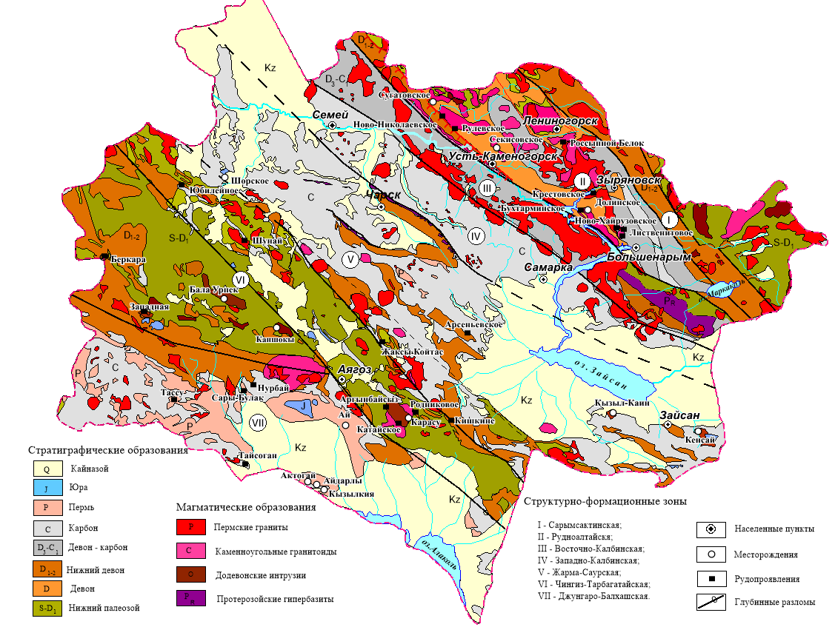

Рисунок 1.1 - Схема геологического строения Восточно-Казахстанской области (по материалам Г.Д. Ганженко)

Примечание – Составлено по источникам [1, 2, 3].
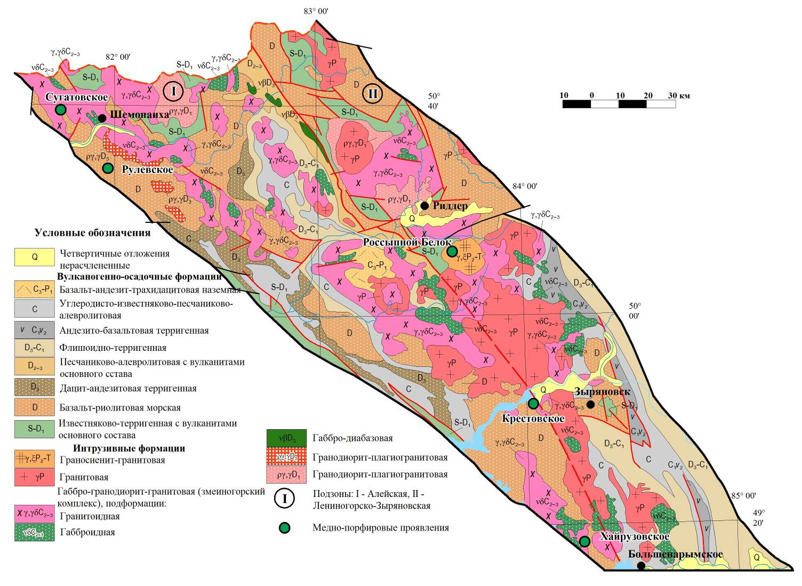

Рисунок 1.2 – Структурно-формационная карта Рудноалтайской зоны (по материалам Б.А. Дьячкова, Г.Д. Ганженко)

Примечание – Составлено по источникам [5, 6, 7].

  - Жарма-Саурская структурно-формационная зона

Жарма-Саурская СФЗ отвечает одноименному металлогеническому поясу, сформировалась в Казахстанской континентальной окраине на гетерогенном фундаменте каледонских структур. Зона имеет монометальный профиль оруденения.

В Жарма-Саурской СФЗ широко развиты осадочные и эффузивно-осадочные отложения среднего и верхнего палеозоя, представленные андезитами, базальтами плагиоклазовыми порфиритами, переслаивающимися с известково-терригенными осадками. Интрузивные породы района объединяются в четыре комплекса: комплекс габброидов верхнего девона - нижнего карбона; саурский интрузивный комплекс визейского возраста; манракский интрузивный комплекс среднего - верхнего карбона [10].

Жарма-Саурская СФЗ характеризуется разнообразным, но профилирующим медно-золотым оруденением, подразделяется на две структурно-металлогенические подзоны (СМПЗ): Сиректас-Сарсазанскую и Жарма-Саурскую (рисунок 1.3). Сиректас-Сарсазанская подзона примыкает к каледонидам Чингиз-Тарбагатая и протягивается в северо-западном направлении на 530 км. В пределах подзоны выделяется два металлогенических района: Сериктасский золото-редкометально-редкоземельный и Сарсазанский медно-полиметаллический. Подзона сопровождается слабым медно-молибденовым и полиметаллическим оруденением. Здесь известно Шорское медно-молибденовое месторождение, близко к молибденовому типу, подобно рудопроявлениям Кишкине и Жаксы Койтас, расположенным в зоне сочленения с Чингиз-Тарбагатайской СФЗ и связанных с жарминским интрузивным комплексом. В целом профиль металлогении района медно-золото-редкометально-редкоземельный [9, 10].

Жарма-Саурская подзона характеризуется высокой тектономагматической мобильностью ранней (рифтогенной) и средней (коллизионной) стадий, насыщенностью геологическими формациями базальтоидного ряда. Профиль металлогении - преимущественно сидерохалькофильный - Cu, Ni, Co, Au, Ag (Fe, Mn, W, Mo). Наиболее продуктивным на медно-порфировое оруденение в Жарма-Саурской СФЗ является саурский рудоносный уровень (С₁), представленный массивами габбродиорит-гранодиоритовой формации, с которыми ассоциируют месторождения Кызыл-Каин и Кенсай. Интрузии сформировались в раннеколлизионной обстановке на заключительных стадиях саурской фазы складчатости и по происхождению являются сининверсионными [9, 11].

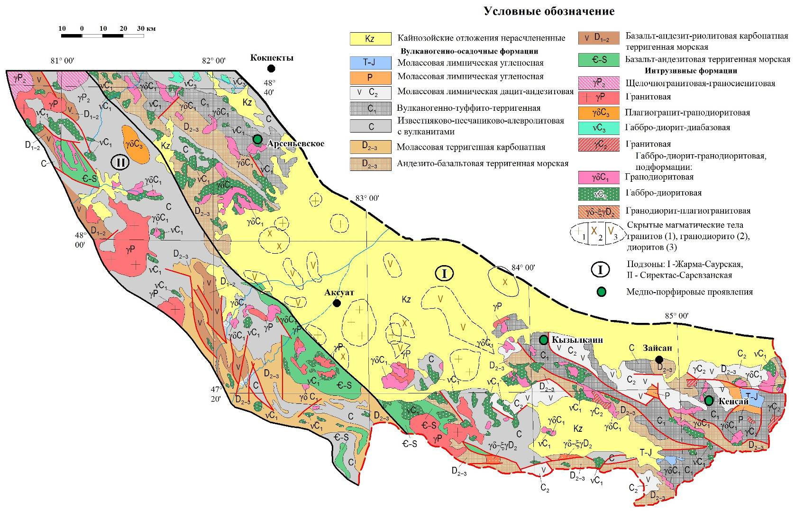

Рисунок 1.3 - Структурно-формационная карта Жарма-Саурской зоны

(по материалам Г.Д. Ганженко)

Примечание – Составлено по источникам [10, 11].

Наиболее значимые проявления медно-порфирового типа, в пределах рассматриваемой СФЗ связано с формациями среднегерцинской стадии их развития и представленных образованиями саурского комплекса. С ним генетически связано медно-порфировое оруденение (месторождения Кызыл-Каин, Кенсай, Шорское, рудопроявление Арсеньевское). Наиболее рудоносными являются апикальные части расслоенных массивов, тектонически нарушенные (штокверковая трещиноватость, прожилкование) и подверженные метасоматическим изменениям (пропилитизация, серицитизация, окварцевание и др). Возраст медно-порфировой минерализации принимается как среднекаменноугольный раннепермский. В Саур-Тарбагатае, по данным анализа изотопного состава свинца, абсолютный возраст исчисляется 280-320 млн. лет [8, 11].

U–Pb-геохронологические исследования выявили в пределах зоны две разновозрастные группы вулканических пород: раннекарбоновую (~345 млн лет) и позднекарбоновую (~303 млн лет). Раннекарбоновая вулканическая серия представлена низкокалиевыми толеитовыми и известково-щелочными базальтами, базальтовыми андезитами и андезитами, которые являются основными компонентами восточной части Жарма-Саурской зоны [12].

Размещение диорит-гранодиоритовых формаций, перспективных на обнаружение медно-порфировых рудопроявлений контролируются зонами глубинных разломов. Обнаруживается их связь с андезитобазальтовым вулканизмом. Минерализация связана с низкотемпературными постмагматическими гидротермальными изменениями: аргиллизацией, карбонатизацией, вторичными кварцитами, кварц-карбонатными прожилками

  - Чингиз-Тарбагатайская структурно-формационная зона

Чингиз-Тарбагатайская СФЗ представляет собой каледонскую глыбово-складчатую систему, ограниченную герцинскими структурами Джунгаро-Балхашской (с юго-запада) и Зайсанской (с северо-востока). Эта структура, вероятно, является фрагментом ордовикских островных дуг и по своей природе отвечает аккреционно-складчатой зоне. Располагается она на востоке Центрального Казахстана, за субмеридиональным Центрально-Казахстанским глубинным разломом, имеет линейное северо-западное простирание, протягиваясь на 700 км. Она расположена к северу от Северного Прибалхашья и отделяется от него Чингиз-Балхашским разломом. Северо-восточной границей является Калба-Чингизский разлом [13].
Рассматриваемая складчатая система представляет собой террейин, состоящий из ряда антиклинориев и синклинориев (рисунок 1.4).
По современным представлениям Чингиз-Тарбагатайская раннепалеозойская система представляет собой островодужный вулканоплутонический пояс [14]. В геологическом строении этого пояса принимают участие вулканогенно-осадочные образования нижнего-среднего палеозоя и разнообразные по возрасту и составу интрузивные комплексы [15, 16].
По особенностям внутреннего развития и глубинного строения Чингиз-Тарбагатайская складчатая система подразделяется на две структурные зоны – Западно-Чингизскую и Восточно-Чингизскую [17, 18, 19].
Западно-Чингизская зона включает две подзоны: Акбастаускую и Абралинскую, разделенные Жауыртагинским разломом. Зона характеризуется мощным проявлением базальтоидного вулканизма и медноколчеданным оруде-нением [20, 21, 22].

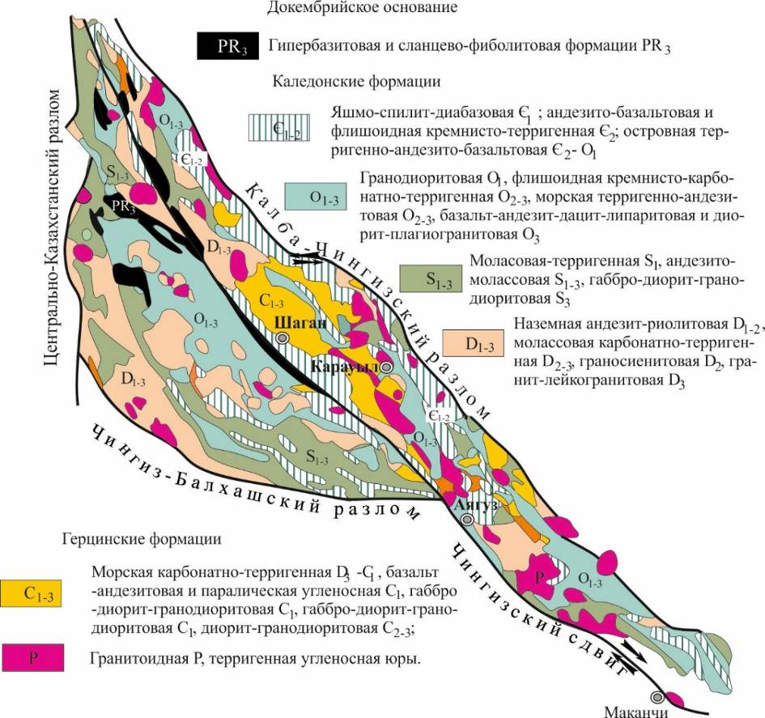

Рисунок 1.4 – Размещение основных формаций Чингиз-Тарбагатайской складчатой системы (по материалам Ганженко Г.Д., Сапаргалиева Е.М.)

Примечание – Составлено по источникам [14-16].

Восточно-Чингизская зона разделяется на три подзоны и отличается повышенной тектономагматической активностью с образованием разновозрастных и разнотипных геологических формаций (рисунок 1.4).
Ввиду исключительной обнаженности геологических образований Чингиз-Тарбагатайский регион характеризуется великолепной доступностью для изучения стратиграфических подразделений [23, 24]. В строении основных структурных элементов в регионе ведущая роль принадлежит палеозойским отложениям, представленных разнообразными вулканогенно-осадочными толщами. Из магматических образований преимущественным развитием пользуются формации базальтоидного и гранитоидного ряда [17].
Чингиз-Тарбагатайская СФЗ известна как колчеданоносная провинция с полигенным и полихромным золото-медно-цинковым оруденением. На ранней стадии основная роль принадлежала колчеданному оруденению, связанному с вулканогенными породами, а на средней и поздней стадии доминирует медно-молибденовое и кварц-золоторудное оруденение, образовавшееся в связи с интрузивными комплексами.
Довольно широким распространением в Чингиз-Тарбагатайской зоне пользуется медно-молибденовое оруденение, связанное с верхнесилурийским габбро-диорит-гранодиоритовым интрузивным комплексом. Медно-молибденовое оруденение представлено месторождениями Бала-Урпек и Каншокы, рудопроявлениями Джеланда, Южным, Ушбала, Западным и др. Оруденение на этих объектах ассоциировано с крупными дифференцированными по составу интрузивами. Локализуются они на участках совмещения положительных структур массивов (купольных поднятий, апофиз) с глубинными разломами, выраженными зонами трещиноватости, поясового развития даек [13].
К позднекаледонскому оруденению, в последние десятилетия, стали относить группу медно-молибденовых проявлений Катайского гранитоидного массива (Карасу, Катайское, Бельбастау, Аргынбайсыз, Карабай, Алтуайт), приуроченных к приконтактовой зоне.
С герцинским гранитоидным комплексом связан молибденовый тип оруденения. Это рудопроявления Жаман Койтас, Жаксы Койтас, Кишкине, и др., которые располагаются на границе с Жарма-Саурской СФЗ пространственно и генетически связаны с жарминским интрузивным комплексом (С-Р).
Чингиз-Тарбагатайский и Жарма-Саурский террейин являются отторженцами Казахстанского континента. Чингиз-Таргабатайский терреин начал своё формирование ещё в нижнем палеозое, а как самостоятельный структурный элемент сформировался, вероятно, в заключительную фазу герцинского тектогенеза. Формирование его окончательной структуры произошло в процессе крупноамплитудных позднепалеозойско-раннемезозойских сдвиговых перемещений, суммарная амплитуда которых может составлять 650-1650 км [27].
Чингиз-Тарбагатайский террейин, по представлениям академика РАН РФ Н. Л. Добрецова является фрагментом ордовикской островной дуги, коллизия которой с более древним акреционным обрамлением происходила в конце ордовика – раннем силуре, что фиксируется морскими молассами и олистостромами этого возраста, а также позднеордовикско-силурийскими гранитоидами с максимумом изотопного возраста около 420 млн. лет [9, 28].

  - Джунгаро-Балхашская структурно-формационная зона

Юго-западная часть территории ВК в геологическом отношении представлена герцинскими образованиями краевой северо-восточной части Джунгаро-Балхашской складчатой системы (ДБСС). Представляет она фрагмент Северо-Балхашского мегасинклинория, который в виде единой крупной синклинальной структуры сформирован на месте наложенного геосинклинального прогиба на консолидированные структуры Балхашского срединного массива [19, 24] (рисунок 1.5).

В строении Джунгаро-Балхашского мегасинклинория, на территории ВК, занимает Баканасский синклинорий, в пределах которого выделяется Калмакэмель-Баканасская структурно-формационная подзона. Эта подзона в структурном плане соответствует Баканасскому синклинорию, которая является краевой структурой Северо-Балхашского мегасинклинория и, в целом, герценид Джунгаро-Балхашской складчатой системы. На северо-востоке зона граничит с каледонидами Чингиз-Тарбагатайской системы по Чингиз-Балхашскому, Главному Чингизскому и Аязузско-Урджарскому разломам, а на юго-западе ограничена Калмакэмельским разломом. Синклинорий имеет дугообразную форму, протягивается более чем на 300 км при ширине 100-120 км [21]. На северо-западе его ориентировка меняется с северо-западной на субширотную, а на юго-востоке его структуры погружаются и перекрываются покровом кайнозойских отложений Алакольской впадины [9].

Нижний ярус синклинория представлен тектоническими блоками каледонских образований, расположенных в северо-восточной его окраине. По геофизическим данным [26] каледонский цикл развития основания синклинория представлен структурами островодужного типа - тектоновулканическими поднятиями и междуговыми впадинами. Краевыми северо-восточными являются Калмакэмельское поднятие и Катанэмельский междуговой прогиб.

Верхний ярус синклинория представлен отложениями преобладающих вулканогенных формаций верхнего карбона – верхней перми. Завершает постройку верхнего яруса магматические формации перми диорит-граносиенит-гранитовая и диорит-гранодиорит-гранитовая формации (кокдалинский комплекс Р₁ и кумжальский комплекс Р₂).

В киммерийский цикл развития синклинория (верхний этаж) происходит накопление отложений молассовых лимнических формаций в наложенных мульдах и остаточных прогибах в субплатформенных условиях относительной тектономагматической стабилизации.

В альпийский цикл развития структуры происходит разрушение горных сооружений, денудация и выравнивание рельефа. Накопление сносимых с возвышенностей осадков происходит в континентальных условиях на склонах предгорий и в долинах крупных рек.

С металлогенических позиций, на исследуемой площади Балхашской провинции, в пределах Восточно-Казахстанской области, выделена Катанэмель-Баканасская структурно-металлогеническая зона (СМЗ), включающая Катанэмельскую, Калмакэмель-Актогайскую, Баканасскую и Причингизскую СМПЗ [30, 31].

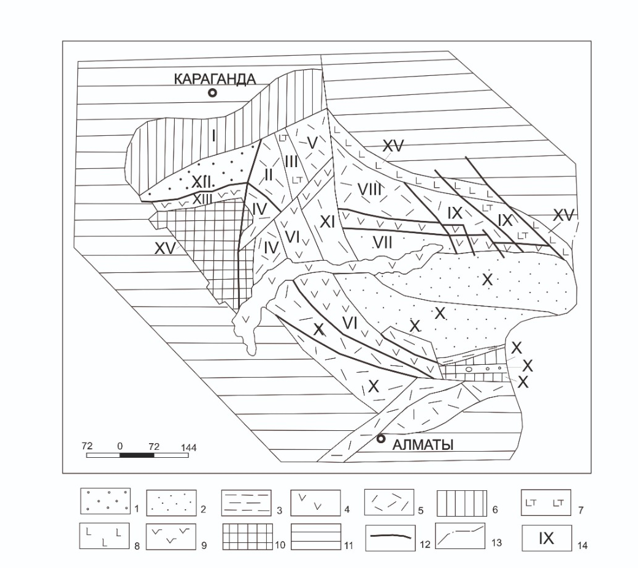

Условные обозначения

1-3 - Джунгаро-Балхашский окраинный палеобассейн: 1 - внешний шельф. 2 - внутренний шельф. 3 - глубоководные впадины, 4 - окраинно-континентальный вулкано-плутонический пояс (ВП), 5 - внутриконтинентальный Балхаш-Илийский ВПП, 6 - тафрогеннная структура типа континентальных рифтов каменноугольного времени; 7 - структура типа континентальных рифтов пермского времени с субщелочным магматизмом: 8 - шовная рифтингового типа структура со средне-основным вулканизмом; 9 - островные дуги франского времени: 10 - блоки Актау-Жонгарского микроконтинента; 11 - каледонские структуры обрамления ЖБСО: 12 - глубинные разломы и границы СФЗ; 13 - государственная граница; 14 - номера структурно-формационных зон (СФ3).

Структурно-формационные зоны:

I – Успенская, II – Западно-Токрауская, III – Жантауская, IV – Южно-Токрауская, V – Восточно-Токрауская, VI – Тасты-Кусак-Котырасан-Алтынэмельская мегазона (VI₁ – Тастыйское звено, VI₂ – Кусакское звено, VI₃ – Котырасанское звено, VI₄ – Алтынэмельское звено), VII – Саякская, VIII – Котанэмель-Калмакэмельская, IX – Баканасская (IX₁ – Западно-Баканасская, IX₂ – Восточно-Баканасская), X – Илийская мегазона (X₁ – Северо-Джунгарская, X₂ – Тастау-Сарканская, X₃ – Тастауской приразломный прогиб, X₄ – Центрально-Джунгарская, X₅ – Бороталинская, X₆ – Текелийская, X₇ – Панфиловская, X₈ – Сарыозек-Илийская), XI – Северо-Балхашская, XII – Жаман-Сарысуйская, XIII – Акжал-Аксоракская, XIV –Тасарал-Кызылэспинская, XV – Предчингизская, XVI – Итмурунды-Казык-Тюлькуламская

Рисунок 1.5 – Схема структурно-формационного районирования Джунгаро-Балхашской складчатойй области (по материалам Сейтмуратовой Э.Ю.)

Примечание – Составлено по источникам [19, 21, 24].

В Калмакэмель-Актогайской СМПЗ высокоперспективным на медь является Колдарский рудный узел, включающий в себя известные месторождения Айдарлы, Актогай, Кызылкия, которые находятся в 3 км друг от друга, образуя единое Актогайское рудное поле. Данное рудное поле приурочено к субширотной Колдарской горст-антиклинали, ядро которой сложено вулканитами колдарской свиты (С₂₋₃) и прорвано гранитоидами Колдарской интрузии. В целом эти образования рассматриваются как вулканоплутонический комплекс пород среднего состава с интенсивным наложением процессов метасоматического преобразования. Рудовмещающими породами являются среднезернистые кварцевые диориты, гранодиориты, граниты, а также вмещающие породы в экзоконтакте [31].

  - Структурно-тектоническая приуроченность медно-порфирового оруденения

Медно-порфировые месторождения, представляют собой часть соответствующих магматических систем и состоят из ряда взаимосвязанных элементов, которые выступают в качестве поисковых критериев и признаков [85]. Основными региональными факторами рудолокализации являются структурно-тектонический и магматический.
Структурно–тектонические факторы. По геотектоническому положению порфирового типа проявления известны в герцинских и каледонских структурах ВК. Наиболее благоприятными для выявления промышленных объектов являются герцинские структуры [12, 14, 31]. Пространственное положение наиболее перспективных объектов определяется структурно-тектоническим планом территории ВК, охватывающей область герцинской складчатости. Общий структурный план региона определяется серией глубинных разломов. С их формированием связано обособление структурно-фациальных зон и их приуроченность к орогенным интрузивно-вулканогенным поясам. Разломы северо-западного простирания являются генеральными и контролируют в основном каледонские и раннегерцинские структуры и интрузивные комплексы. Время их заложения ранний палеозой, а интенсивная активизация возобновлена в среднем турне. [1]. Близширотные разломы контролируют зоны автономной активизации и положение позднепалезойских интрузий. Северо-восточные разломы являются поперечными по отношению и основному северо-западному структурному плану и контролируют положение верхнепалеозойских и мезозойских интрузий, фиксируясь дайковыми поясами различного состава [9, 49].
Подавляющее большинство медно-порфировых месторождений и рудопроявлений локализуется в северо-восточных структурах на пересечении с северо-западными в близости от верхнепалеозойских и мезозойских прогибов (Кенсай, Кызыл-Каин, Нурбай, Актогай и др.). Роль северо-восточных разломов определяется в локализации не только медно-порфирового оруденения.
При помощи метода тепловой индикации тектонических разломов были проведены исследования, основанные на выявлении линейных аномалий температуры почвы (LST, Land Surface Temperature) по данным спектрорадиометра MODIS, установленного на спутниках NASA Terra, а также на анализе косвенных признаков тектонических разломов по мультиспектральным данным Sentinel‑2B. В ходе работы тепловые аномалии, устойчивые во времени и пространстве, рассматривались как индикаторы зон повышенной трещиноватости и разломных зон. Применение метода тепловой индикации позволило выделить активные тектонические линии и уточнить геодинамическую модель месторождения, что обеспечило более достоверное понимание структурных условий рудной минерализации [50].

    - Сбор данных
Сбор исходных данных (использованы спутниковые данные спектрорадиометра MODIS (NASA Terra), обеспечивающие регулярные измерения температуры поверхности почвы за летние месяцы (июнь–август) через Google Earth Engine) (рисунок 1.6);

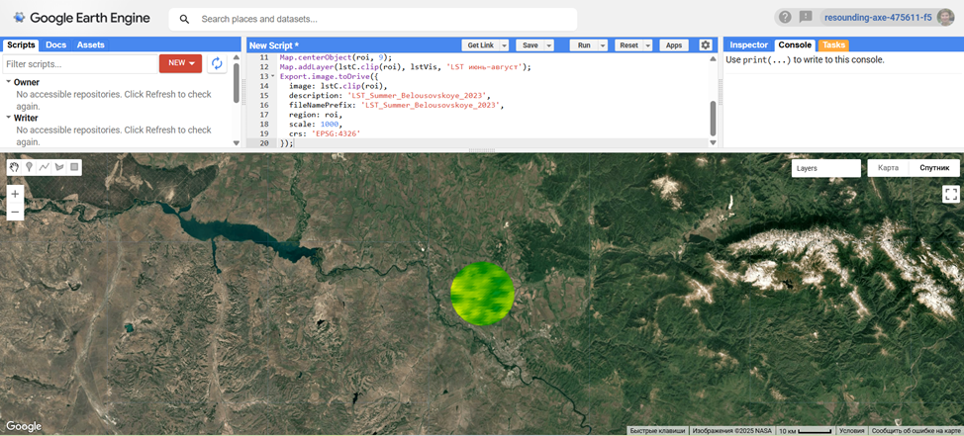

Рисунок 1.6 – Спутниковые данные пространственно-временных аномалий температуры почвы (Google Earth Engine)

Дополнительно применены мультиспектральные снимки Sentinel-2B, позволяющие фиксировать косвенные признаки тектонических разломов (изменение растительного покрова, влажности, отражательной способности) (рисунки 1.6-1.10).

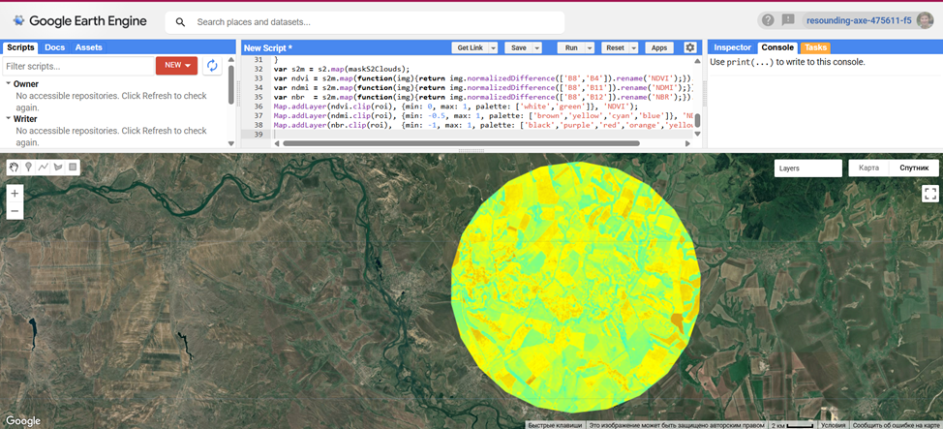

Рисунок 1.7- Спутниковый снимок Sentinel-2B с индексом NDMI (нормализованный разностный индекс влажности) (Google Earth Engine)

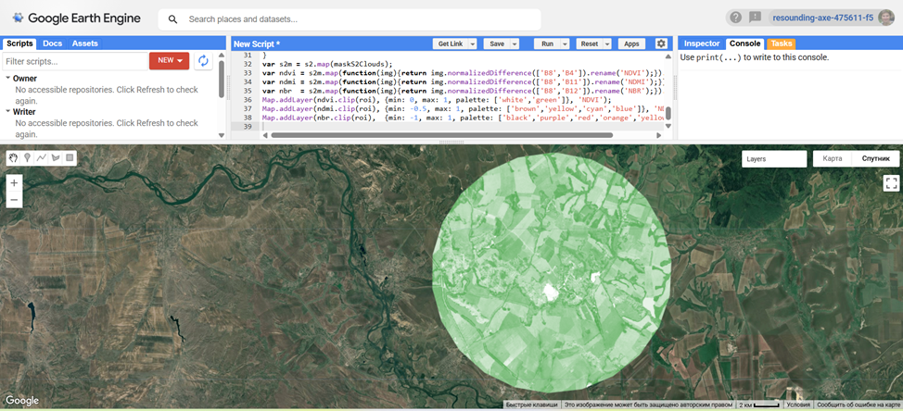

Рисунок 1.8 - Спутниковый снимок Sentinel-2B с индексом NDVI (нормализованный индекс растительности) (Google Earth Engine)

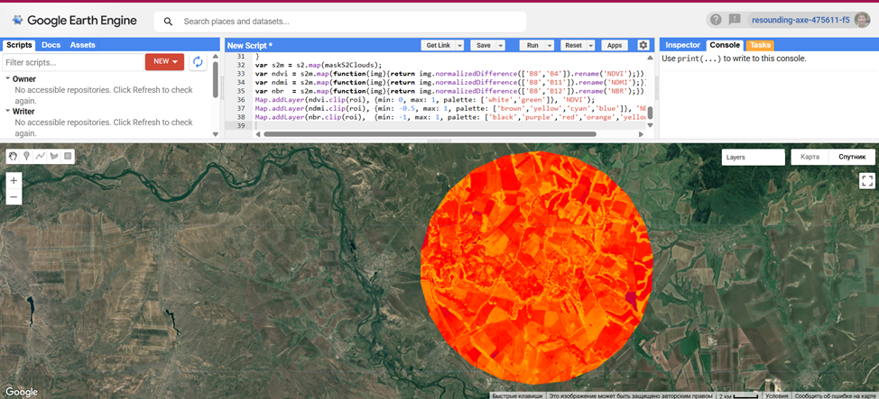

Рисунок 1.9 - Спутниковый снимок Sentinel-2B с индексом NBR (спектральный индекс, нарушений и деградации почв, особенно вдоль тектонических линий) (Google Earth Engine)

1.5.2 Обработка и анализ:
- Построены карты распределения LST с выделением линейных аномалий температуры, устойчивых во времени и пространстве.
- Проведена корреляция тепловых аномалий с мультиспектральными индикаторами (аномалии NDVI, изменения спектральных характеристик почвы и растительности).
- Выделены зоны повышенной трещиноватости и разломные зоны, проявляющиеся как устойчивые линейные температурные аномалии (рисунок 1.10).

1.5.3 Интерпретация результатов:
- линейные тепловые аномалии интерпретированы как индикаторы активных тектонических линий.
- полученные данные использованы для уточнения геодинамической модели месторождения, а также для предварительного картирования потенциально активных разломов.

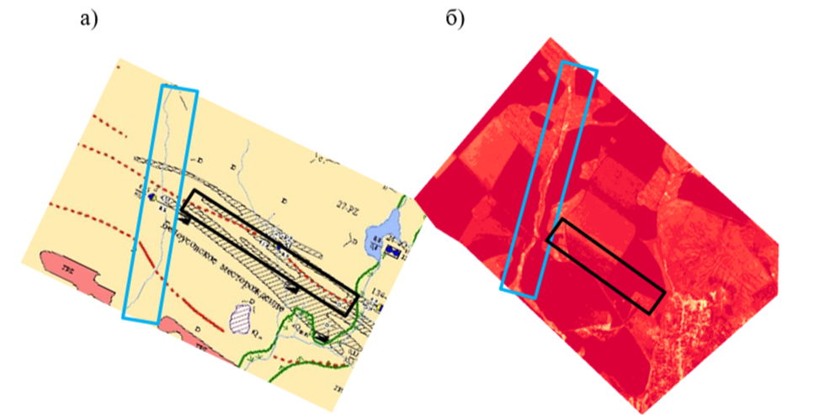
.

Условные обозначения:
- границы русла реки
- зоны повышенной трещиноватости и разломные зоны
- тектонические нарушения, перекрытые чехлом рыхлых отложений

Рисунок 1.10 – а) фрагмент геологической карты; б) фрагмент карты распределения LST с выделением линейных аномалий температуры, устойчивых во времени и пространстве
Кроме того, дополнительная верификация выделенных линейных тепловых аномалий выполнена путем их сопоставления с картой сейсмических разломов Республики Казахстан (1999 г.) (рисунок 1.11). Установлено, что значительная часть выявленных по данным дистанционного зондирования линейных аномалий пространственно совпадает или приурочена к ранее картированным тектоническим нарушениям, зафиксированным на основе геолого-геофизических и сейсмотектонических данных.
Совпадение положения тепловых аномалий с известными сейсмическими разломами свидетельствует о том, что выявленные структуры имеют глубинную природу и сохраняют тектоническую активность в новейшее время. Это подтверждает корректность применения метода тепловой индикации разломов для выявления как открытых, так и перекрытых рыхлыми отложениями тектонических нарушений.
А использование независимого источника — карты сейсмических разломов — позволило существенно повысить достоверность интерпретации результатов дистанционного анализа. Выделенные зоны повышенной трещиноватости могут рассматриваться как элементы активной разломной сети региона, контролирующие современные геодинамические процессы и потенциально влияющие на миграцию флюидов и локализацию рудных объектов (рисунок 1.11).

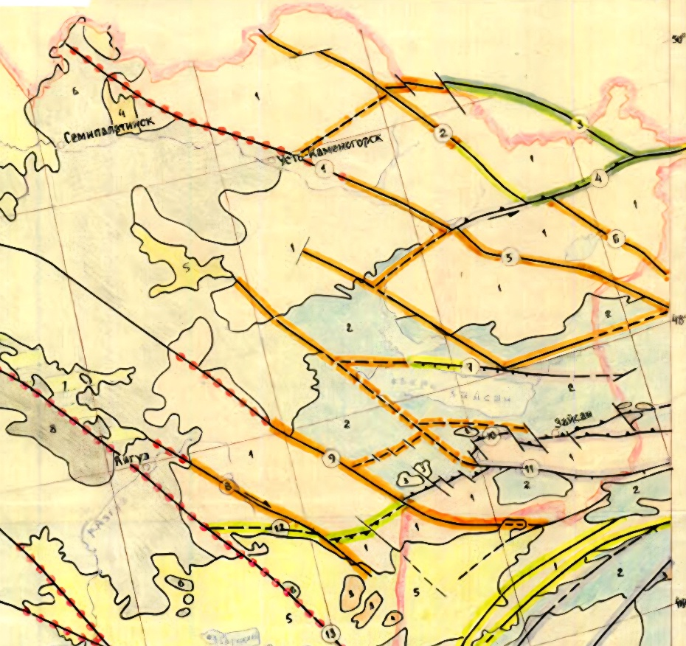
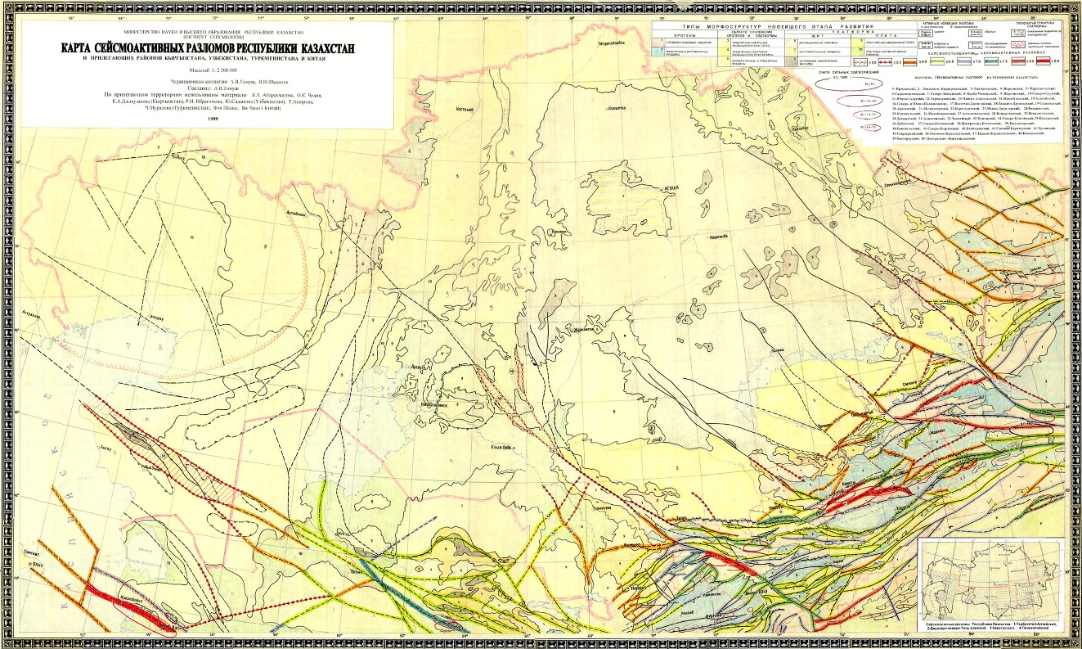
Условные обозначения

1 – Иртышский; 2 – Локтевско-Карагужинский; 3 – Рахимовский; 4 - Игарминский; 5 – Маркакольский; 6 - Сарыжалинский;7 - Северо-Зайсанский; 8 - Кала-Чингизский; 9 - Жарминский; 10 - Северо-Сергиопольский; 11 - Сергиопольский; 12 - Тарбагатайский; 13 - Аягузский; 14 - Жаныспайский; 15 - Кокпектинский; 16 - Восточно-Калбинский; 17 - Качирский; 18 - Ички-Дегеленский; 19 - Саржалинский; 20 - Тасбугетский; 21 - Каражалинский; 22 - Кызылтасский; 23 - Актогайский; 24 - Коксуйский; 25 - Капшагайский; 26 -Балхашский; 27 – Алакольский; 28 - Боролдайский; 29 - Кенгирский; 30 - Джезказганский; 31 - Атасуский; 32 - Джаныбекский; 33 - Кетменьский; 34 - Северо-Кетменьский; 35 - Кокталский; 36 - Дубински; 37 - Северо-Илийский; 38 - Нарынкол-Кегенский; 39 - Бузулукский; 40 - Балхашский; 41 - Северо-Каргандинский; 42 - Баянаульский; 43 - Гамалий-Карагандинский; 44 - Чуский; 45 - Сарысуйский; 46 - Восточно-Калмакский; 47 - Западно-Калмакский; 48 - Кулундинский; 49 - Бетпакдалинский; 50 - Центрально-Мугалжарский

Рисунок 1.11 - Фрагмент Восточного Казахстана карты сейсмических разломов Республики Казахстан (1999). Масштаб 1:2 500 000

Установлено, что размещение медно-порфировых месторождений в рудных провинциях часто контролируется крупными региональными разломными системами и узлами их взаимодействия, поскольку такие зоны характеризуются повышенной проницаемостью коры и благоприятными условиями для магмоподвода и циркуляции гидротермальных флюидов. Данный тип структурного контроля показан для ряда ключевых мировых порфировых провинций.
В Андах (Северное Чили) пространственная связь крупных порфировых Cu-(Mo-Au) месторождений с ороген-параллельной системой разломов Домейко и поперечными структурами продемонстрирована на региональных картах распределения месторождений и разломов. Эти поперечные линементы сегментируют зону Домейко и формируют протяжённые структурные коридоры, в пределах которых наблюдается кластеризация порфировых центров (Chuquicamata, El Abra, Escondida, Collahuasi и др.) [51, 52].
Роль Atacama Fault Zone (AFZ) как регионального тектонического фактора показана на схемах, сопоставляющих положение крупных разломов прибрежной Кордильеры с железооксидно-апатитовыми (IOA), IOCG-объектами и нижнемеловыми порфировыми медными месторождениями Чилийского железорудного пояса. Эти схемы наглядно подтверждают приуроченность рудных объектов к зонам глубинных разломов AFZ [53].
Для Ирана порфировое медное оруденение приурочено к определённым тектоно-стратиграфическим доменам страны, связанным с магматическими дугами и зонами постколлизионной активизации. Обзорные тектоно-стратиграфические карты Ирана используются для обоснования регионального структурно-геодинамического контроля размещения порфировых систем, включая пояс Керман [54].
Следовательно, размещение порфироносных диорит-гранодиоритовых формаций в различных металлогенических провинциях определяется положением глубинных разломов и их сегментацией, что является универсальным критерием прогнозирования медно-порфирового оруденения.
В Рудноалтайской СФЗ главными разломами являются Краевой Иртышский (южная граница), Рулевский надвиг (северная граница) и Орловский поперечный (СВ, 45–60° к Иртышскому). Рулевское рудопроявление локализуется в полосе между Иртышским и Рулевским разломами, зона Крестовских рудопроявлений — в оперяющих Орловского, Сугатовское — в периферийных трещинах змеиногорского комплекса (С₂₋₃).
В Жарма-Саурской структурно-формационной зоне ключевыми являются Акбуринский (СЗ, Терсайрыкская зона) и Северо-Манракский (СЗ, Кызыл-Каин-Кенсайская зона, 90 км). Арсеньевское рудопроявление приурочено к узлу Акбуринского с меридиональными разрывами, Кызыл-Каин и Кенсай — к оперяющим Северо-Манракского, Шорское — к сочленению с Чингиз-Тарбагатайской СФЗ.
В Чингиз-Тарбагатайской структурно-формационной зоне главными разломами выступают Чингиз-Балхашский (юго-западная рампа), Калба-Чингизский (северо-восточная граница) и Жауыртагинский (разделителяющий обе подзоны). Бала-Урпек и Каншокы контролируются эндоконтактами в оперяющих Чингиз-Балхашского, Катайский массив (месторождение Карасу, рудопроявление Аргынбайсыз) — приконтактовыми зонами в СЗ трещинах, рудопроявление Кишкине — апикальной частью Койтас на границе с Жарма-Саурской.
В Джунгаро-Балхашской структурно-формационной зоне ведущими являются Чингиз-Балхашский и Аязузско-Урджарский разломы (рифтовая рампа), а также Калмакэмельский (юго-западная граница). Месторождения Актогай и Айдарлы локализуются в узле пересечения Чингиз-Балхашского и Аязузско-Урджарского разлома, месторождение Кызылкия — в северо-восточной части Колдарского массива в оперяющих СВ трещинах и рудопроявление Нурбай — в сочленении с Чингиз-Тарбагатайским мегантиклинорием.
Все продуктивные объекты Восточного Казахстана приурочены к главным разломам или их оперяющим системам (рисунок 1.12).
Медно-порфировое оруденение в Восточном Казахстане формируется исключительно в зонах главных рудоконтролирующих разломов и их оперяющих систем. Региональные разломы служат магмопроводящими каналами, а оперяющие трещины — ловушками для штокверковых тел.
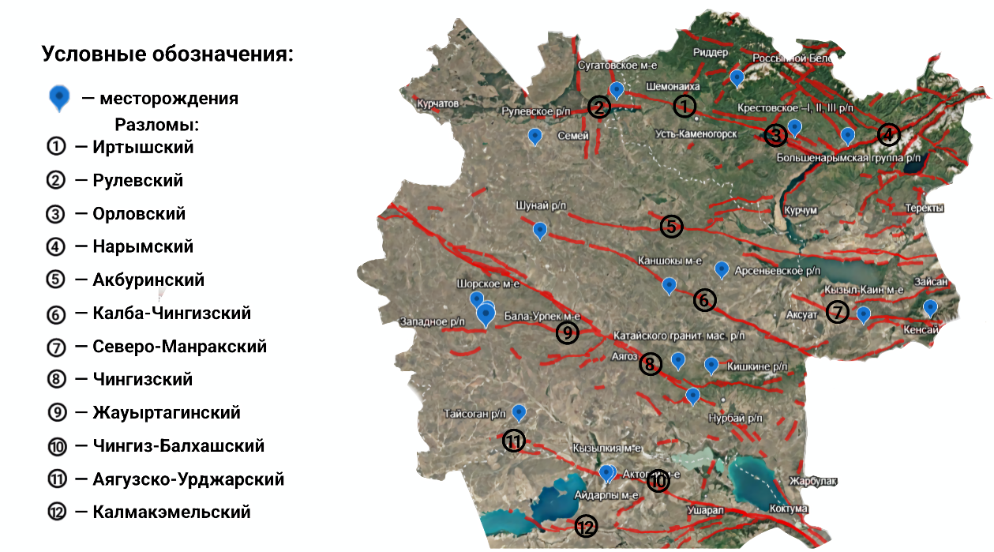

Рисунок 1.12 - Карта структурно-тектонического контроля медно-порфирового оруденения Восточного Казахстана: главные разломы и рудные объекты

Проведённый анализ линейных тепловых аномалий и мультиспектральных индикаторов позволил выявить зоны повышенной трещиноватости, интерпретируемые как тектонические разломы и разломные зоны. Их сопоставление с картой сейсмических разломов Республики Казахстан (1999 г.) подтвердило тектоническую природу выделенных структур и их пространственную устойчивость.
Нанесение выявленных разломов на карту месторождений показало, что большинство рудных объектов приурочено к зонам разломов и узлам их пересечения. Такие зоны характеризуются повышенной проницаемостью и являются каналами миграции флюидов, что создаёт благоприятные условия для локализации рудообразующих процессов.
Пространственная связь месторождений с выявленными разломными структурами указывает на их структурный контроль и подтверждает ключевую роль разломной тектоники в размещении рудных объектов исследуемого района.

2 МЕТОДИКА ИССЛЕДОВАНИЙ

Для достижения цели исследования применен комплексный подход, который включал сбор и анализ геологических данных, полевые исследования, аналитические методы и обработку результатов. Методика разработана с учётом задач исследования и особенностей структурно-формационных зон Восточного Казахстана.

2.1 Сбор и анализ архивных, фондовых и литературных данных

Сбор геологической информации проводился в 2021–2024 гг. по медно-порфировым месторождениям и рудопроявлениям Восточного Казахстана (Шорское, Кызыл-Каин, Кенсай, Актогай, Айдарлы, Бала-Урпек, Каншокы, Карасу, Западное, Шунай, Аргынбайсаз, Катайское, Бельбастау, Нурбай и др.). Анализировались архивные и фондовые отчёты геологических организаций, научные публикации и карты масштаба 1:2000–1:25000. Основное внимание уделялось данным о структурно-тектонической позиции, магматических комплексах (саурский, жарминский, сарыкольский, балхашский, актогайский), минералогическом составе, гидротермально-метасоматических изменениях и геохимических характеристиках объектов. Проведён сравнительный анализ с мировыми аналогами медно-порфировых месторождений (Клаймакс, Сорское, Каджаран, Кальмакыр, Сары-Чеку, Дальнее) для выявления общих закономерностей формирования и локализации оруденения [5, 55, 77, 92, 96, 98].

2.2 Полевые исследования

Полевые работы проводились для изучения минералогического, петрографического состава и геохимических характеристик.
По отобранным образцам составлен каталог, в таблице 2.1 показаны данные по некоторым из них. А также приведена фотографии с визуальной ландшафтно-геологической обстановкой некоторых месторождений (рисунок 2.1)

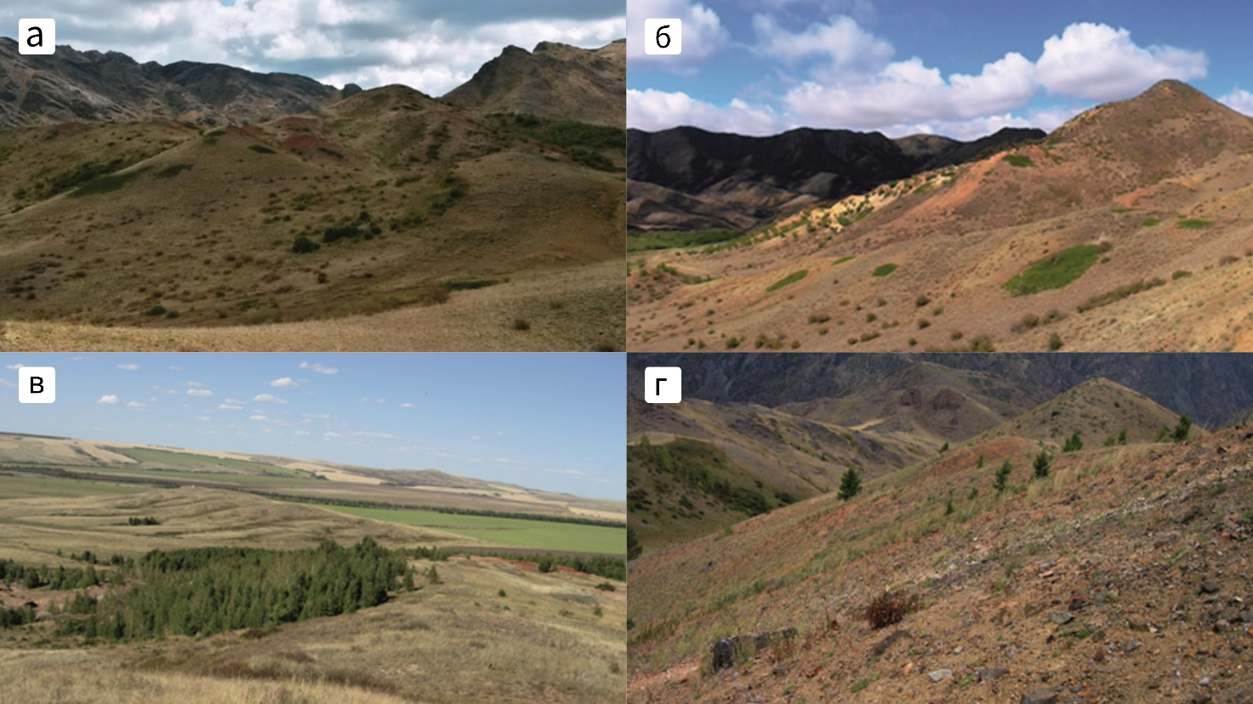

а - северный фланг месторождения Кызыл-Каин; б - общий вид участка Бала-Урпек; в – вид на участок Каншокы; г - общий вид участка Кенсай.

Рисунок 2.1 - Визуальная ландшафтно-геологическая обстановка месторождений

Таблица 2.1 – Каталог образцов комплекса Сарыколь
№ образца | Название породы | Фото образца
БУ-1 | Монцонит | 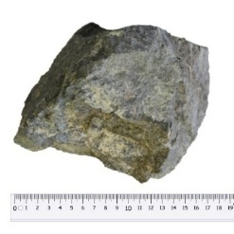
К-5 | Плагиогранит | 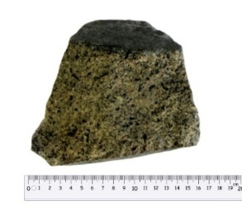

К-8 | Диорит | 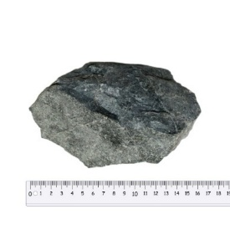
А-1 | Гранодиорит | 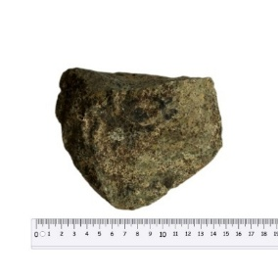
А-2 | Габбродиорит | 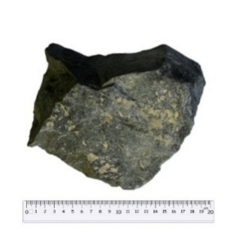
Продолжение таблицы 2.1

2.3 Аналитические исследования

Аналитические исследования выполнялись в лаборатории Центра превосходства «VERITAS», НАО ВКТУ им. Д. Серикбаева.
Масс-спектрометр с индуктивно связанной плазмой Agilent 7500cx (определяющий до 73 элементов с высокой чувствительностью — до 1 ppb), а также растровый электронный микроскоп JSM-6390LV (производства JEOL Ltd., Япония), оснащённый системой энергодисперсионного микроанализа INCA Energy PentaFETx3 компании Oxford Instruments Analytical Limited (Великобритания), оптический микроскоп Olympus BX-51 (Olympus, Япония) использовались для определения минералогических и геохимических характеристик.

2.4 Определение региональных тектонических разломов по аномальной почвенной температуре (тепловая индикация разломов)

Методика основана на выявлении линейных аномалий температуры почвы (LST (Land Surface Temperature)) по данным спектрорадиометра MODIS, установленного на спутниках NASA Terra, и на выявлении косвенных признаков тектонических разломов по мультиспектральным данным Sentinel-2B. Тепловые аномалии, устойчивые во времени и пространстве, могут указывать на зоны повышенной трещиноватости и разломные зоны. Он позволяет выделять активные тектонические линии и уточнять геодинамическую модель месторождения.

2.5 Типизации порфировых Cu–Mo систем в связи с циклами магматизма

Методика основана на комплексном анализе пространственного положения порфировых Cu–Mo объектов, их структурной приуроченности, геохронологических данных и состава рудоносных магматических комплексов. Выделение типов оруденения выполнено путём сопоставления возрастов магматизма, петрогеохимических характеристик интрузий и структурно-формационного положения рудных объектов, что позволило обосновать существование пяти независимых магмато-рудных циклов.

2.6 Разработка критериев

На основе анализа разработаны региональные (структурно-тектонические, магматические) и локальные (минералогические, гидротермально-метасоматические, геохимические, геофизические) критерии локализации оруденения.

3 ГЕОЛОГИЧЕСКАЯ ХАРАКТЕРИСТИКА МЕСТОРОЖДЕНИЙ И РУДОПРОЯВЛЕНИЙ СТРУКТУРНО-ФОРМАЦИОННЫХ ЗОН

  - Жарма-Саурская структурно-формационная зона

3.1.1 Арсеньевское рудопроявление
Рудопроявление Арсеньевское занимает почти всю юго-восточную часть Кабаншатского массива, имеющего овальную форму, размер 11x4 км и ориентировку длинной оси в северо-западном направлении. В строении массива принимают участие интрузивные породы всех четырех фаз саурского комплекса (С₁) – от габбро до гранитов (гранит-порфиров), с преобладанием гранодиоритов (рисунок 3.1). Габброиды первой фазы установлены в северной части площади рудопроявления. Диориты второй фазы залегают в центральной части участка между габброидами и гранодиоритами. Последние слагают южную большую половину площади участка. Граниты развиты крайне ограниченно, в юго-западном углу площади. Гранит-порфиры развиты также ограниченно, слагая серию штокообразных и дайкообразных тел. Жильные образования представлены многочисленными позднесаурскими дайками диоритов, диоритовых порфиритов, гранодиорит-порфиров и сиенит-порфиров с преимущественно северо-восточной ориентировкой. Мощность даек не превышает 10 метров, падение обычно крутое в южном направлении [10, 46, 47].
В зоне контакта с гранодиоритами породы ранних фаз интенсивно дроблены и превращены в породы, напоминающие эруптивные брекчии. Последние сложены роговиками, габбро-диоритами, диоритами и сцементированы гранодиоритовым или гранитным материалом. Вмещающие массив породы представлены вулканогенными, вулканогенно-осадочными и осадочными отложениями терсайрыкской свиты (верхняя подсвита, нижняя и верхняя пачки) нижнего карбона. Состав пород – туфы андезитовых порфиритов, туфогенные и вулканомиктовые песчаники, конгломераты, алевролиты. Кроме того, вмещающие породы в виде многочисленных ксенолитов и останцов содержатся в самом массиве. Для участка характерны разрывные нарушения преобладающего северо-восточного простирания, а также линейные и дугообразные трещины, к которым тяготеют жильные образования. Рудная минерализация локализуется преимущественно в гранодиоритах, на контакте гранодиоритов и диоритов, реже в диоритах. Гранодиориты разбиты серией многочисленных трещин, преимущественно северо-восточного простирания, зонами катаклаза и дробления, сопровождающиеся гидротермально-метасоматической проработкой пород и тонкопрожилковым окварцеванием. Изменения выражаются в калишпатизации, серицитизации, хлоритизации, эпидотизации и окварцевании гранодиоритвов. Какой-либо отчетливой зональности в расположении метасоматитов не устанавливается, но отмечается их четкая связь с локализацией рудной минерализации. При этом наибольшая концентрация рудных минералов, как правило, приурочена к зонам калишпатизации и кварц-серицитовым метасоматитам, иногда с турмалином [8].
На рудопроявлении выделено семь участков, характеризующихся наличием минерализованных зон, сопровождающихся гидротермально-метасоматическими изменениями вмещающих пород и фиксирующиеся ореольными полями вторичных и первичных концентраций меди, молибдена и золота (рисунок 3.1). Размер участков от 1,4x0,4 км до 2,3x1,2 км, форма – удлиненная, изометричная, неправильная. В каждом из этих семи участков (ореольных полей) выделено от 2 до 4 (всего 18) минерализованных зон с повышенными и, редко, высокими концентрациями меди, молибдена и золота. Минерализованные зоны имеют размеры от 0,6x0,4 км до 2,0x0,6 км. Ориентировка зон преимущественно меридиональная и северо-восточная, реже – субширотная. Минерализация в зонах представлена халькопиритом, малахитом, молибденитом, теноритом, лимонитом. Характер распределения рудных минералов – прожилково-вкрапленный [8].
Ореольное поле I приурочено к северо-восточной части Кабаншатского массива; включает 3 зоны [8]:
Зона 1 — кварцевый штокверк в диоритах; Cu 0,02–0,1%, рудное тело (150×56 м) с Cu 0,1–3%, Au 0,005–0,6 г/т.
Зона 2 — окварцованные и серицитизированные гранодиориты; Cu 0,05–0,25%, Au 0,005–0,2 г/т; выражен вторичный ореол (>0,05% Cu).
Зона 3 — диориты 2-й фазы, окварцованные и лимонитизированные; Cu 0,1–0,25%, вторичный ореол Cu 0,03–0,05%.
Ореольное поле II приурочено к NE части рудопроявления; гранодиориты с редкими гранит-порфирами; 2 зоны:
Зона 1 — первичный ореол Cu >0,05%; локально Cu 0,1–0,6%, Mo до 0,01–0,06%, Au 0,005–0,01 г/т.
Зона 2 — минерализованные породы с Cu 0,1–1%, Au 0,005–0,08 г/т.
Ореольное поле III - экзоконтактовая часть гранодиоритов; 2 зоны:
Зона 1 — изменённые гранодиориты; Cu 0,1–2%, Au до 0,1 г/т, вторичные ореолы Cu 0,03–0,3%, Mo 0,0005–0,003%.
Зона 2 — гранодиориты с блоками габброидов; малахит, тенорит; Cu 0,05–0,42%, Mo 0,0005–0,008%, Au 0,005–0,4 г/т.
Ореольное поле IV - эндо- и экзоконтакт гранодиоритов с дайками порфиров; 4 зоны:
Зона 1 — интенсивные гидротермальные изменения; Cu 0,02–0,3% (единично до 0,8%), Mo 0,001–0,003%, Au 0,005–0,15 г/т.
Зона 2 — трещиноватые гранодиориты; Cu 0,05–0,3%, Au 0,005–0,04 г/т, выражены вторичные ореолы Cu 0,03–0,1%, Mo 0,0005–0,003%.

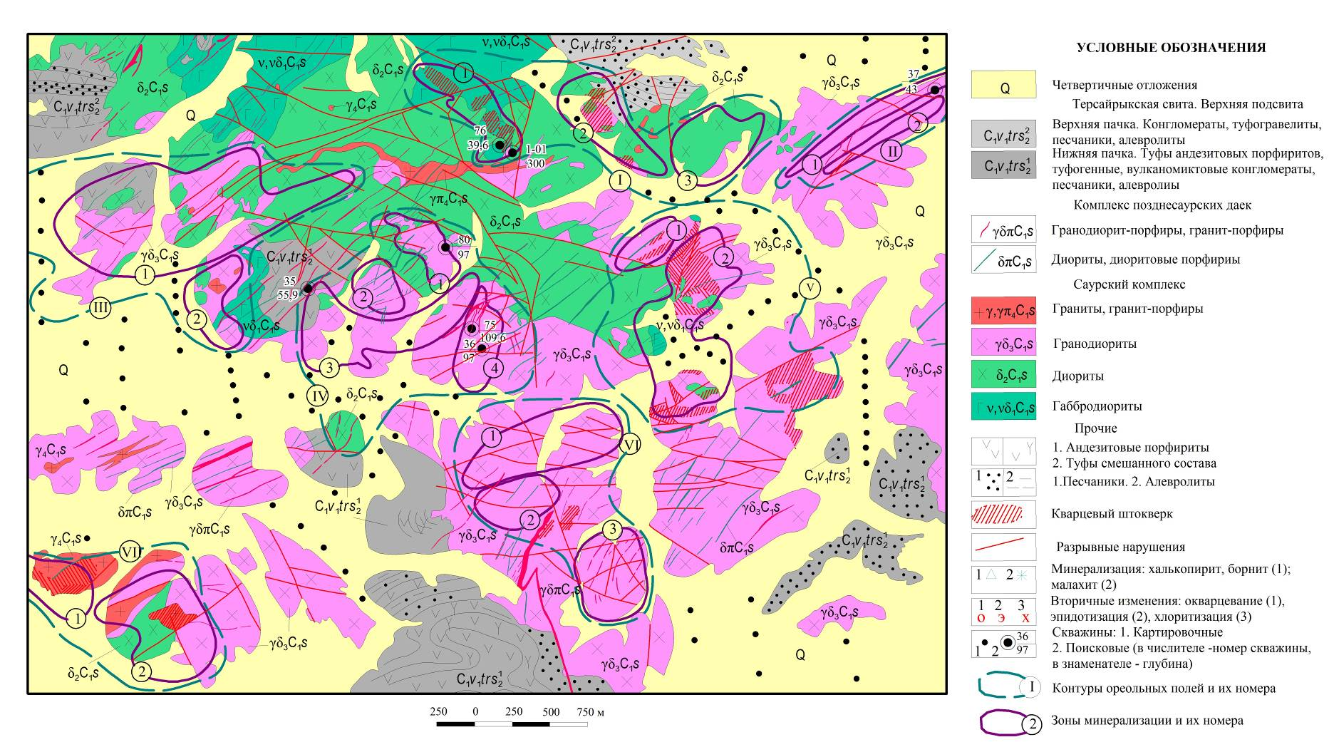

Рисунок 3.1 – Геологическая карта Арсеньевского участка (по материалам Г.Д. Ганженко)

Примечание – Составлено по источнику [3].

Зона 3 — окварцованные гранодиориты; Cu 0,05–0,3%, Mo до 0,01%.
Зона 4 — гранодиориты с дайками; Cu 0,05–0,2%, Mo 0,001–0,005%, Au 0,005–0,02 г/т.
Ореольное поле V
Эндоконтакт гранодиоритов; 2 зоны, над породами — контрастные вторичные ореолы Cu 0,02–0,1%, Mo 0,0005–0,0015%.
Зона 1 — кварцевый штокверк; Cu 0,1–1%, Mo 0,001–0,003%, Au 0,005–0,02 г/т (единично до 0,1 г/т).
Зона 2 — кварц-хлорит-калишпатовые метасоматиты; Cu >0,05–0,3%, Mo 0,001–0,003%, Au 0,1–1 г/т.
Ореольное поле VI
Южный эндоконтакт гранодиоритов; 3 зоны:
Зона 1 — брекчированные гранодиориты; Cu 0,05–0,3%, Mo 0,001–0,003%, Au 0,005–0,02 г/т.
Зона 2 — хлоритизированные гранодиориты; Cu <0,05%, Mo 0,0008%, Au 0,006 г/т.
Зона 3 — кварц-хлорит-турмалиновые метасоматиты; Cu 0,02–0,25%, Mo 0,001–0,003%, Au 0,005–0,03 г/т.
Ореольное поле VII
Юго-запад участка; граниты и диориты саурского комплекса; 2 зоны:
Зона 1 — кварцевый штокверк 0,45×0,22 км; Cu 0,05–0,2%, Mo 0,001–0,003%, Au 0,005–0,01 г/т (единично до 0,8 г/т).
Зона 2 — аналогичная по изменениям, с прожилковой Cu–Mo–Au минерализацией [8].
По данным опробования в минерализованных зонах выделено 29 рудных тел с содержаниями меди 0,1-0,3% и выше. Рудные тела представляют собой турмалин-хлорит-кварцевые жилы, линзы и прожилковые зоны с вкрапленностью пирита, халькопирита, малахита, лимонита. Размеры рудных тел колеблются в пределах от 50x10 м до 700x150 м. Форма тел преимущественно линзовидная, встречаются также серповидные, ветвящиеся тела. Содержание меди в них (по данным бороздового опробования) колеблется в пределах 0,1-0,3%, достигая в некоторых случаях 1-2% на короткие интервалы. Содержание молибдена невысокое, обычно в тысячных долях процента, в наиболее измененных и сульфидизированных породах его содержание повышается до сотых долей процента. Заражение золотом почти повсеместное. Его содержание в рудных телах, в целом, не превышает 0,005-0,1 г/т, но иногда на коротких интервалах до 1 м достигает 1-2 г/т. Из 29 выделенных рудных тел шесть были оценены поисковыми скважинами на глубину от 39,0 м до 109,6 м и одной скважиной до 300 м (ореольные поля I, II, IV). Все скважины вскрыли гидротермально-метасоматически измененные (в различной степени) диориты и гранодиориты. Рудная минерализация с невысокими содержаниями рудных минералов прослежена до глубины 244 м (скв. 1-01). Промышленные концентрации меди свыше 0,1% встречены в 5 скважинах. В скважине №1-01 (300 м), подсекающей рудное тело серповидной формы размером 750x100 м в интервалах глубин 74-78 м и 221-241 м (ореольное поле I, рисунок 3.3), среднее содержание меди составляет 0,165% и 0,094% соответственно, при этом содержание молибдена весьма низкое – тысячные доли процента, а содержание золота колеблется в пределах 0,005-0,04 г/т. Разрез, вскрытый скважиной, сложен преимущественно диоритами с маломощными инъекциями гранодиоритов. Породы окварцованы, серицитизированы, хлоритизированы, слабо калишпатизированы. Рудная минерализация представлена магнетитом (5-10%), пиритом (3-5%) и знаками халькопирита и сфалерита (рисунок 3.2) [8].

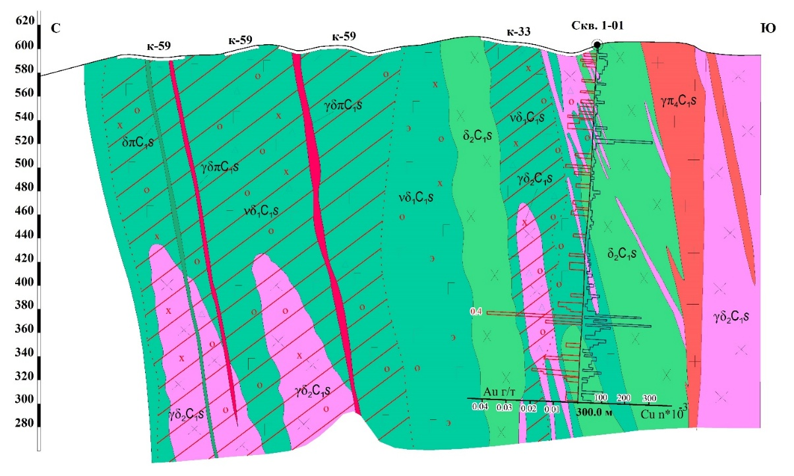

Рисунок 3.2 – Геологический разрез по скважине 1-01 (по материалам Г.Д. Ганженко)
(условные обозначения смотри рисунок 3.1)

Примечание – Составлено по источнику [43].

В скважине №37 (43 м, ореольное поле II), вскрывающей рудное тело размером 200x0,3 м, на всю глубину установлены повышенные содержания меди от 0,01% до 0,09%, с несколькими интервалами до 1 м (суммарно – 8 м) с содержанием меди 0,1-0,2%. Содержание молибдена – 0,0005-0,0025%, золота – 0,02-0,03 г/т на 5м. Разрез представлен трещиноватыми, окварцованными и лимонитизированными гранодиоритами с примазками медной зелени [8].
В скважине №80 (97 м, ореольное поле IV), оценивающей рудное тело размером 400x100 м, повышенные содержания меди от 0,04% до 1% встречены по всей скважине. Интервалы с содержанием меди выше 0,1% вскрыты на разной глубине. Суммарный интервал высоких содержаний меди равен 45 м (среднее содержание 0,24%), молибдена – 20 м (среднее содержание 0,024%), золота – 23 м (среднее содержание 0,02-0,23 г./т). В верхней части разреза скважиной вскрыты кварц-серицит-турмалиновые метасоматиты, сменяющиеся ниже окварцованными гранодиоритами с прожилково-вкрапленной минерализацией пирита, халькопирита и молибденита. Гранодиориты рассечены дайками диоритовых порфиритов мощностью 1-7 м. Содержания серебра в единичных пробах достигают 1-2 г/т. Из рудной зоны скважина практически не вышла. Мощность зоны окисления по скважине составляет 13 м [8].
В этом же ореольном поле (IV) скважинами №75 (109,6 м) и №36 (97 м) подсечены рудные тела размерами 100x10 м и 200x50 м. В обеих скважинах по всей глубине отмечаются содержания меди 0,03-1%, молибдена – 0,001-0,1%. В скважине №36 высокие содержания меди (среднее 0,28%) приходятся на суммарный интервал в 27 м, молибдена (среднее 0,031%) – на суммарный интервал 17 м, золото практически отсутствует. В скважине №75 суммарный интервал со средним содержанием меди 0,24% составляет 43 м, молибдена – 20 м (среднее содержание 0,033%), золота – 38 м (содержание от 0,02 до 0,15 г/т). Скважинами вскрыты гранодиориты, инъецированные дайками разного состава. Минерализация в рудных телах представлена халькопиритом, пиритом, малахитом, молибденитом, теноритом, лимонитом. Характер распределения рудных минералов – прожилково-вкрапленный [8].
Вмещающие рудопроявление породы в той или иной степени подвержены динамо- и гидротермальному метаморфизму - дроблению и катаклазированию, сопровождающиеся гидротермально-метасоматической проработкой и тонкопрожилковым окварцеванием. Изменения выражаются в серицитизации, хлоритизации, калишпатизации, эпидотизации и окварцевании (участками до кварцитов) пород. Какой-либо отчетливой зональности в расположении метасоматитов не устанавливается, но отмечается их четкая связь с локализацией рудной минерализации. При этом наибольшая концентрация рудных минералов, как правило, приурочена к зонам калишпатизации и кварц-серицитовым метасоматитам, иногда с турмалином [8].
Главными рудными минералами на рудопроявлении являются халькопирит, пирит, магнетит, малахит, второстепенными – молибденит, галенит. Главные нерудные минералы – кварц, серицит, турмалин. Элементы-примеси – молибден, свинец, кобальт, никель, вольфрам [11, 46].

3.1.2 Месторождение Кызыл-Каин
Геологическое строение участка месторождения очень сложное, поскольку оно отвечает длительно развивавшейся вулканоплутонической постройке центрального типа [47] (рисунок 3.3).

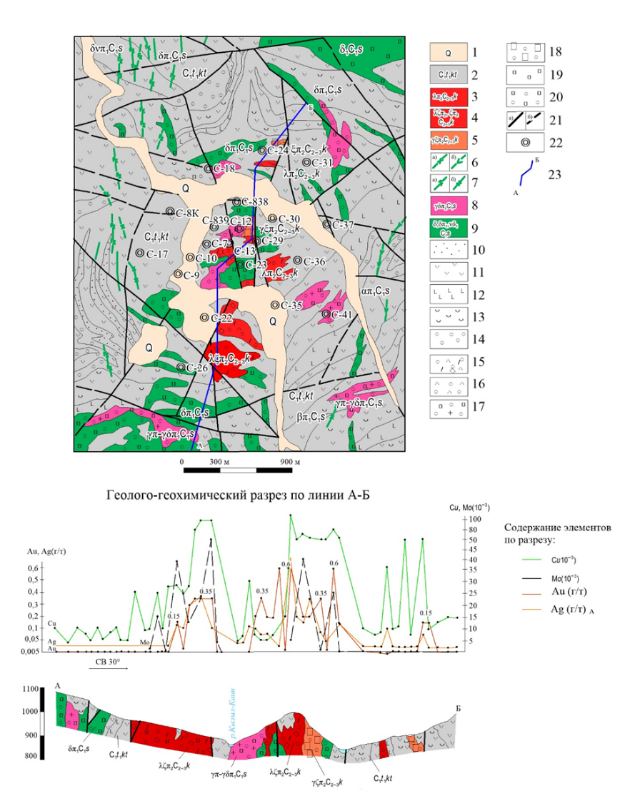

1 - четвертичные отложения; 2 - курткинская свита (андезиты, андезибазальты, базальты и их туфы, песчаники); 3-5 - кенсайский комплекс: 3 - риолит-порфиры, 4 - риодацит, дацит-порфиры, 5 - граносиенит-порфиры; 6-9 - саурский комплекс: ба - диоритовые порфириты, б - андезитовые порфириты, 7а - габбро-диоритовые порфириты, б - диабазовые порфириты; 8 - гранит-порфиры и гранит-гранодиоритовые порфиры; 9 - диориты, диоритовые порфириты, габбро-диориты;10 - песчаники; 11 андезиты, андезибазальты; 12 - базальты, миндалекаменные лавы базальтов;13 - лавы соответствующего состава; 14 - туфопесчаники, туфоконгломераты; 15 - риолит-порфиры, риодацитовые порфириты; 16 - дацитовые порфиры; 17 - гранит-гранодиорит порфиры; 18 - грано-сиенит порфиры; 19 - диориты, диоритовые порфириты; 20 - габбро и анортозиты; 21 - разломы: а-достоверные, б - предполагаемые; 22 - скважины; 23 - линия разреза

Рисунок 3.3 – Геологическая карта и геолого-геохимический разрез
участка Кызыл-Каин (по материалам Ситников А.П.,
Цыганов А.В. и др.)

Примечание – Составлено по источникам [45].
В структурном отношении месторождение приурочено к северному выступу Манракского поднятия, сложенного нижнетурнейскими вулканическими образованиями и ограниченного Северо-Манракским глубинным разломом и Кызыл-Каинской системой субмеридиональных разломов. Разрывная тектоника на участке отражает наложение разновозрастных и разноориентированных тектонических движений, начиная с начальных стадий герцинского орогенеза и до альпийских блоковых перемещений включительно. Широко проявлены блоковость пород и мелкая приразломная складчатость, характерна также сеть концентрически-радиальных тектонических нарушений. Контакты штоков с вмещающими породами отмечены зонами высокой трещиноватости и пористости, благоприятными для рудоотложения.
Стратифицированные образования представлены преимущественно вулканитами курткинской свиты нижнего турне (лавы, туфы, кластолавы, туфоагломераты андезибазальтов, андезиты, базальты, андезидациты). Менее распространены вулканогенно-осадочные и осадочные породы: песчаники, туфопесчаники, алевролиты. В прижерловой части древнего вулкана падение пород крутое (65-80º) с проявлением кольцевидных подворотов, а общее же погружение относительно пологое в юго-восточном направлении под углами от 15-20º до 45º. Породы здесь подверглись гидротермально-метасоматическим изменениям (серицитизация, окварцевание, эпидотизация, хлоритизация, калишпатизация, пиритизация). Степень проработки уменьшается от центра к периферии месторождения. Во всех разностях вулканогенных пород отмечается постоянное присутствие магнетита в виде вкраплений неправильных зерен, кристаллов и тонких прожилков. Широко проявленная пиритизация имеет явно обогащенный характер. Пиритизированные породы обладают повышенной поляризуемостью, достигающей 15-20%, неравномерное распределение в них магнетита соответственно определяет широкие границы изменения магнитных свойств и изрезанный характер магнитного поля [8].
Магматические образования представлены породами саурского и кенсайского комплексов. Состав интрузий саурского комплекса изменяется от габбро до гранит-порфиров. Размеры интрузивных тел колеблются от первых десятков до первых сотен метров в поперечнике.
В прикальдерной части картируются тела кенсайского комплекса, представленные граносиенит-порфирами, дацитовыми, риодацитовыми и риолитовыми порфирами. Они часто контактируют с интрузиями саурского комплекса, использовав для внедрения ту же жерловую постройку. Порфировая структура интрузий прослежена скважинами до глубины 600 м, на больших глубинах породы, вероятно, более раскристаллизованы. Порфировые породы обоих комплексов характеризуются высокими содержаниями меди, молибдена, золота, серебра (рисунок 3.4). К вторичным изменениям вмещающих пород относятся эпидотизация, хлоритизация, серицитизация, зараженность пиритом и магнетитом [46].
Район месторождения Кызыл-Каин в целом отмечается крупной положительной магнитной аномалией, имеющей кольцевидную форму. Положительный характер аномалий определяется широким распространением вулканитов среднего состава, контактирующих с интрузиями диоритов и гранодиоритов и содержащих повышенные концентрации магнетита. В южной части месторождения породы более изменены метасоматическими процессами, вплоть до образования вторичных кварцитов [8].
Конфигурация выявленной аномалии ВП средней интенсивности в 14-15% также имеет кольцевую форму и отражает общие закономерности в размещении и концентрации сульфидной минерализации. Локальные аномалии ВП интенсивностью 20-28% отвечают зонам со значительной вкрапленностью пирита. В центральной части месторождения намечается общий спад интенсивности аномалий до 10-12%, что обусловлено как уменьшением пиритизации первичных пород, так и довольно значительной мощностью зоны окисления [47].
Количественная интерпретация отдельных локальных магнитных аномалий дает результаты, полностью отвечающие магнетитовой минерализации. Верхние кромки объектов локальных аномалий лежат в пределах первых метров, реже десятков мет ров (зоны магнетитовой минерализации в ороговикованных породах). Интерпретация по осредненным графикам, а также по отдельным аномалиям дает глубины до верхней кромки объекта 50-150, реже 230 м [7]. По результатам интерпретации данных метода ВЭЗ ВП глубина до верхней кромки высокоомного объекта, отождествляемого с кровлей интрузии, составляет от первых метров до 350-400 м. По результатам литогеохимической съемки масштаба 1:10 000 по вторичным ореолам рассеяния в центральной части участка Кызыл-Каин оконтурены площадные геохимические аномалии меди и молибдена (рисунок 3.4). Содержания металлов в ореолах варьируют: для меди - от 0,015% до 0,1%, для молибдена - от 0,004% до 0,01%. Мелкие ореолы и точечные аномалии свинца, окаймляют медно-молибденовые аномалии, подчеркивая концентрический характер распределения элементов. Содержания свинца в ореолах - 0,004-0,025%, цинка – 0,02-0,2%. Металлометрические пробы на золото не анализировались. По данным коренного опробования из обнажений и горных выработок во многих пробах, особенно в центральной части месторождения, отмечаются (по данным спектрозолотометрического анализа) повышенные (до сотых - десятых долей г/т) содержания золота. Единичные значения содержаний достигают 0,8-1,5 г/т [8].

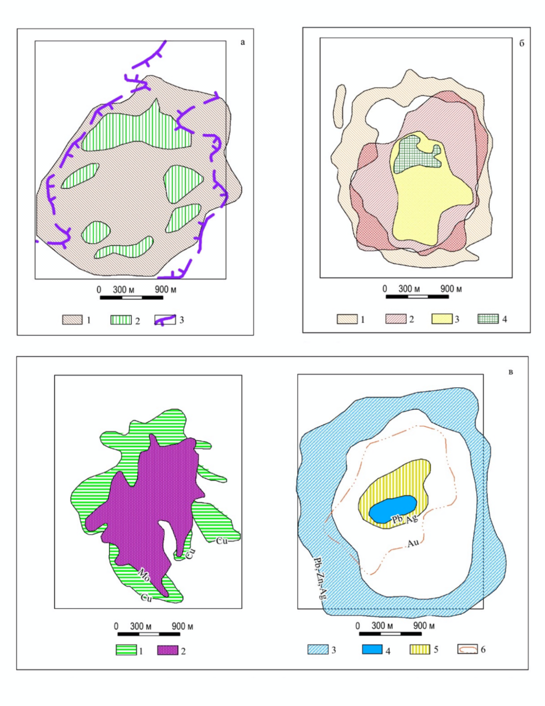
Условные обозначения:
а: 1 – контуры рассеянной и 2 – интенсивной сульфидной минерализации по данным ВП; 3 – контур максимального воздымания кровли интрузии диоритов по данным магниторазведки. б: Зоны 1 – пропилитизации; 2 – пиритизации и ожелезнения; 3 – аргилитизация, серитизация; 4 – рудоносная зона с содержанием Cu˃0,1%, Mo ˃0,01%. в: Вторичные ореолы 1 – меди; 2 – молибдена; 3 – свинца, цинка, серебра; 4 – свинца и 5 – серебра; 6 – первичные ореолы золота.

Рисунок 3.4 – а – схема интерпретации геофизических работ методами магниторазведки и ВП; б – схема рудной метасоматической зональности; в – схема распространения ореолов рассеяния элементов.

Примечание – Составлено по источнику [47].

Оруденение на месторождении приурочено как к штокообразным телам кварцевых диоритов, гранодиоритов (гранодиорит-порфиров), так и к вмещающим вулканитам – андезитам (андезибазальтам), туфам среднего-основного состава, туфопесчаникам, эксплозивным брекчиям.
В 1975-1977 гг. на месторождении при проведении детальных поисковых работ [8] для оценки перспектив и масштаба медно-молибденового оруденения до глубины 500-600 м пробурена 21 скважина (11736,6 м). Установлено, что длина интервалов с первичным оруденением варьирует от первых до сотен метров, содержания меди от 0,1-0,2% до 1-1,2%, молибдена от 0,002% до 0,15%. Наиболее богатой по содержанию меди является центральная часть месторождения, где мощность рудной зоны (по скв. 13) достигает 486,3 м, а средневзвешенное содержание меди на весь интервал составляет 0,43% (в единичных пробах содержания меди достигают 1,0-1,2%). Рудная зона в центральной части прослежена до глубины 600 м и не оконтурена. Непрерывность рудных интервалов наблюдается только в двух скважинах при условном бортовом содержании меди 0,2%. В остальных скважинах рудные интервалы разобщены между собой безрудными прослоями различной мощности (интервалы ниже бортового содержания меди от сотых долей процента до 0,15-0,18%), что затрудняет выделение рудных контуров [8]. Суммарная мощность рудных подсечений в скважинах, окаймляющих центр месторождения в кольцевидном плане, изменяется от 98 до 190 м [46].
Зона окисления на месторождении четко установлена только в центральной части, где она прослежена до глубин 40-90 м. Содержания меди в этой зоне достигают 3-5% (в среднем –0,8-1,2%). Из рудных минералов здесь присутствуют малахит, азурит, куприт, самородная медь, гидроокислы железа.
В некоторых скважинах отмечается зона выщелачивания мощностью до первых десятков метров, где содержания меди составляют сотые доли процента. Зона вторичного сульфидного обогащения на месторождении практически отсутствует и только в центральной части, по данным А.П. Ситникова и др. [10], ее мощность достигает 23 м. Оруденение здесь представлено халькозином. Проекция рудной зоны на дневную поверхность имеет кольцевую форму диаметром 1200-1300м. От центра к периферии рудной зоны уменьшаются как концентрации меди, так и мощности рудных интервалов. Медное оруденение представлено тонкой вкрапленностью халькопирита, иногда образующего мелкие маломощные прожилки и редкие гнезда, как в порфировых телах, так и во вмещающих вулканитах, в рудах также присутствуют халькозин и борнит в незначительных количествах. Содержания молибдена изменяются от 0,002 до 0,008%, в отдельных пробах отмечаются сотые доли процента (в среднем по месторождению 0,005%). В двух карбонатных прожилках мощностью до 0,3 м содержание молибдена достигает 0,2%. В рудах отмечается золото от 0,01 до 0,7% [8].
Зоны гидротермально-метасоматических изменений на поверхности месторождения (горизонтальная зональность) имеют кольцевое, концентрически-симметричное строение, их общий диаметр составляет 2-2,5 км (рисунок 3.4). Внешнее кольцо метасоматитов шириной около 0,5 км представлено пропилитизированными породами, в составе которых преобладает эпидот, а также развиты хлорит, карбонаты, в меньшей степени кварц. В кольцо пропилитов заключена зона пиритизированных пород шириной 150-500 м (содержание пирита составляет 1-10% от объема породы). Кольцевое расположение зоны пиритизации отчетливо картируется аномалиями ВП-СГ, которые увязываются в единую кольцевую аномалию. В центральной зоне, по В.И. Товченко, преобладают продукты серицит-кварцевого метасоматоза (филлизиты) и локально выделяются участки, где отмечаются процессы калишпатизации, связанные с воздействием кислых интрузий. По Н.Я. Шевченко центральная зона сложена аргиллизитами (гидросерицит, каолин), с подчиненным количеством вторичных кварцитов. Центральная зона имеет диаметр около 1,5 км, в северной ее части на поверхностный срез выходит рудоносная зона с магнетитовой и халькопирит-пиритовой минерализацией. К этой зоне приурочены наиболее интенсивные аномалии меди, молибдена, а также оруденение [8].
По результатам литогеохимической съемки внешняя пропилитовая зона коррелируется с кольцом геохимических ореолов свинца, цинка и серебра (с барием и мышьяком); зона пиритизации характеризуется ореолами меди сравнительно небольшой интенсивности (рисунок 3.5). Внутренняя зона отражена интенсивными ореолами меди (до 0,1% и более), молибдена (>0,01%) и золота (0,02-0,35%), самая центральная ее часть фиксируется слабыми ореолами серебра и свинца невысокой интенсивности. Вертикальная минералогическая зональность проявляется в образовании в верхах колонны (надрудной) пиритовых руд, в средней (рудной части) преобладают сульфиды меди и окислы железа, а в низах колонны концентрируется халькопирит, появляются золото и молибденит. Собственно продуктивный уровень колонны условно разделяется на три части: верхнюю – существенно медную, среднюю – золото-медно-молибденовую и нижнюю – медно-молибденовую. Выявленная минералогическая зональность в целом согласуется с зональностью медно-молибденовых месторождений мира [8].
Учитывая гидротермально-метасоматическую зональность участка Кызыл-Каин, можно говорить о высоком уровне эрозионного среза, что подтверждается прослеживанием в центральной зоне оруденения на глубину ниже 600м. Текстуры руд скважины – вкрапленные, прерывисто-прожилково-вкрапленные, пятнистые. Преобладающие структуры руд – гипидиоморфнозернистые, интерстициальные, замещения. В составе руд определены следующие минералы: халькопирит – 1,3%; магнетит, гематит – 7,4%; пирит – 0,4%, в незначительных количествах - борнит, молибденит, блеклая руда, халькозин, золото, кобальтин. Золото обнаружено в пирите, халькопирите, магнетите в виде овальных, каплевидных, субизометричных включений [8].
Химический анализ технологической пробы показал концентрации меди 0,47%, молибдена-0,003-0,004%, серебра-3 г/т, золота -0,6г/т.
Подсчет запасов руды, меди и молибдена (запасы не утверждены) производился до глубин 400-600м [10]. Результаты авторского подсчета запасов – 542,8 млн. тонн руды, меди -1576 тыс. тонн при среднем содержании 0,29%, молибдена - 27 тыс. тонн при среднем содержании 0,005%. Запасы золота и серебра не подсчитывались.
Учитывая вероятную перспективность площадей севернее и южнее месторождения, Кызыл-Каин, прогнозные ресурсы рудного поля могут составить 2 млн. т меди, 32 тыс. т молибдена, 5-8 т золота [8].

3.1.3 Месторождение Кенсай
Большая часть площади месторождения сложена отложениями турнейского яруса (куржумбайская свита, С₁t₂-v). (рисунок 3.5). В низах разреза преобладают лавы и туфы андезитов, андезито-базальтов, базальтов с маломощными прослоями туфопесчаников, песчаников и алевролитов. Выше по разрезу залегает вулканогенно-осадочная пачка, сложенная туфопесчаниками, песчаниками с подчиненным количеством лав и туфов андезитового состава. Отложения среднего карбона, выделенные в кенсайскую (C₂ kns) свиту, развиты на восточном фланге площади, перекрывая турнейские отложения и интрузивные породы. В составе свиты выделяются две пачки. В нижней вулканогенно-осадочной пачке преобладают лавы и лавобрекчии дацитов, менее развиты конгломераты, гравелиты, песчаники и алевролиты. Вторая вулканогенная пачка состоит из лав и туфов андезитового и андезито базальтового состава с единичными горизонтами лав базальтов, туфоконгломератов, туффитов, алевролитов и песчаников [8].
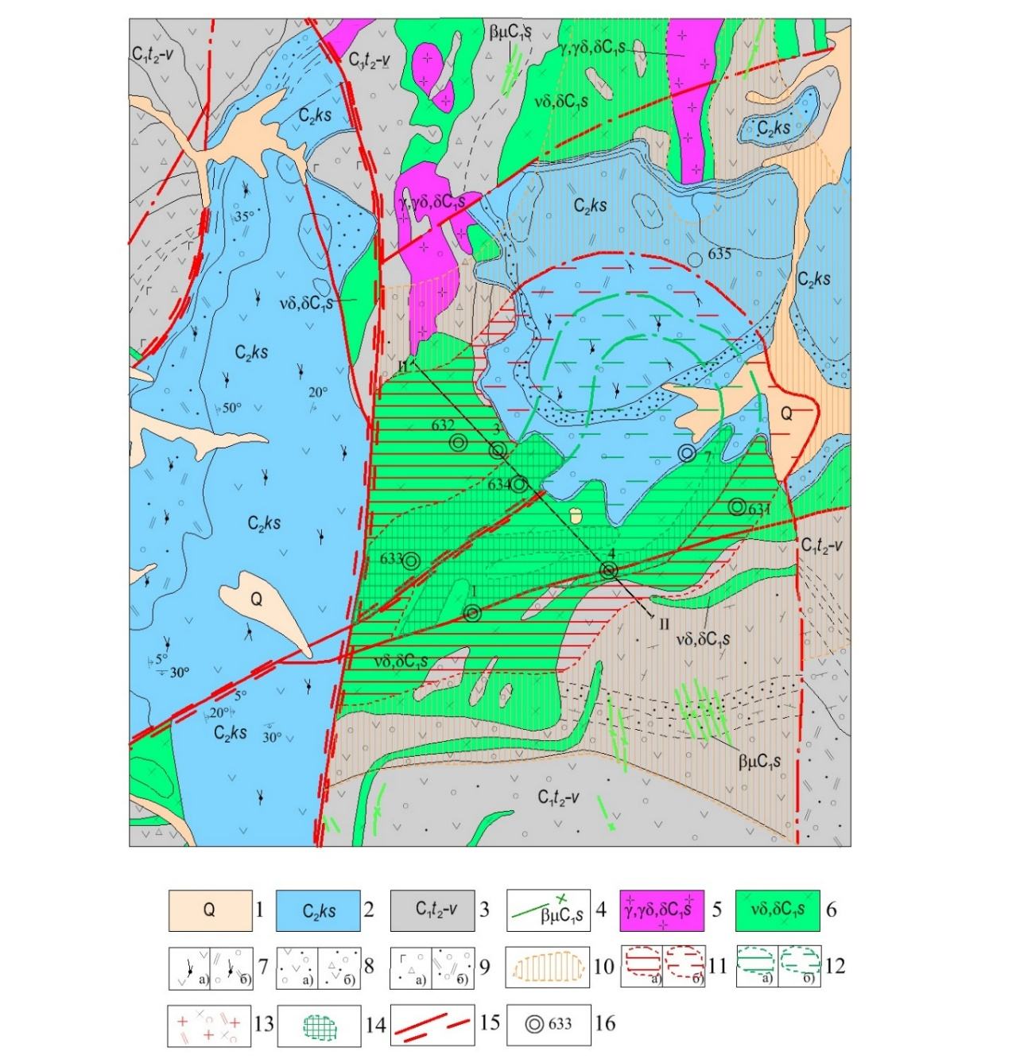

1 - четвертичные отложения; 2 - кенсайская свита; 3-турне-визейские отложения; 4-6 - саурский комплекс: 4-дайки диабазов и диабазовых порфиритов, 5-амфибол-биотитовые граниты, плагиограниты, гранодиориты, амфиболовые тоналиты,диориты, метаграниты, 6-амфиболовые габбро-диориты, габбро-диабазы, габбро, диабазы; 7 - чередование лав и туфов: а)-андезитовых, базальтовых порфиритов, туффитов, горизонтов песчаников, алевролитов, б)- липарито-дацитовых и дацитовых порфиров, туффитов; 8 - лавы андезитовых порфиритов, среднеобломочные (а), грубообломочные (б); 9-лавы базальтовых порфиритов средне-грубообломочные (а), лавы дацитовых порфи-ритов мелко-средне-обломочные (б); 10 - зона эпидотизации; 11 (а,б) - зона пиритизации, б-под отложениями кенсайской свиты; 12 (а,б) - зона медного оруденения, б-под отложениями кенсайской свиты; 13 - диоритовые порфириты окварцованные, фельшпатизированные до полевошпатовых дацитовых порфиров; 14 - рудные зоны; 15 - разломы; 16 - скважины.

Рисунок 3.5 – Геологическая карта месторождения Кенсай (по материалам Назарова Г.В., Ибраева С.И. и др.)

Примечание – Составлено по источнику [49].
Интрузивные образования представлены небольшим Кенсайским массивом саурского комплекса (С₁), откартированным в центре месторождения, сложенным диоритовыми порфиритами, амфиболовыми и амфибол-плагиоклазовыми микродиоритами и гранодиорит-порфирами. Кенсайский массив площадью 2,5 км² имеет неправильную форму с многочисленными апофизами. В его пределах мелкозернистые диориты образуют концентрически расположенное лентовидное тело мощностью до 200м. В массиве выделяются две фазы: первая - диоритовая с обилием ксенолитов вмещающих пород и вторая - диоритовых порфиритов плагиоклазового и кварц-плагиоклазового состава. Жильная серия представлена многочисленными дайками диоритовых порфиритов и дацитов, имеющих кольцевое расположение даек вокруг Кенсайского массива. По Г.В. Назарову и др. [16] формирование саурского комплекса (С₁) происходило в близповерхностных условиях, а Кенсайский штокообразный массив, возможно, фиксирует вулканический аппарат [8].
Медно-порфировое оруденение проявлено исключительно в массиве диоритовых порфиритов, прорывающих вулканогенно-осадочные отложения. В пространственной связи с рудоносным массивом находятся грубообломочные пирокластические фации вулканитов.
Площадь развития медной минерализации полностью локализована в пределах массива диоритовых порфиритов, занимает его центральную, наиболее метасоматически проработанную часть (метасоматический концентр), и составляет 0,85км². Падение рудоносной зоны крутое (75-80°) в сторону обрамляющего пиритового кольца. Переход между ними постепенный и улавливается по появлению примазок малахита, азурита. Выделяются три рудных зоны с повышенным содержанием меди. В пределах этих зон интенсивность метасоматических изменений резко возрастает. Преобладающее развитие здесь получили процессы окварцевания, серицитизации и карбонатизации [8].
Рудная зона I расположена в северной части зоны медной минерализации метасоматического концентра. На поверхности зона прослежена горными выработками на расстояние 800 м, при ширине 120-180 м. Оруденение представлено примазками малахита и вкрапленностью халькопирита. На глубину зона изучена двумя скважинами №634 и №3 (гл. 174,5 м и 451 м) (рисунок 3.6). По данным бурения в рудной зоне преобладает штокверковый тип оруденения, в котором развиты кварц-карбонатные прожилки мощностью в первые сантиметры. В верхних частях этой зоны отмечается гипергенная минерализация (малахит, азурит, реже ковеллин), мощность зоны окисления достигает 50-70 м. Первичная минерализация представлена пиритом и халькопиритом, редко фиксируются прожилки магнетита. Рудная зона пересечена скважинами в интервале глубин 0-123 м и 127-382 м, среднее содержание меди в зоне составляет 0,13-0,23%, молибдена 0,002-0,012%. В нижней части зоны отмечаются серебро (0,1-1 г/т) и золото (до первых сотых долей г/т) [8].
Рудная зона II расположенная южнее зоны I, прослеживается в целом в широтном направлении. С поверхности зона изучена горными выработками. Восточная часть зоны перекрыта отложениями кенсайской свиты. Минерализация с поверхности представлена примазками гипергенных минералов меди и вкрапленностью сульфидов. Концентрации меди в рудной зоне 0,02-0,3%, молибдена - 0,0008-0,006% (среднее содержание по зоне меди -0,12%, молибдена – 0,0028%) [8].
Рудная зона III приурочена к южному контакту центральной зоны метасоматического концентра. На поверхности зона прослежена горными выработками на расстояние 1000 м при ширине от 30 до 130 м. Характер минерализации с поверхности идентичен двум первым зонам. На глубину зона изучена тремя скважинами №№1, 4, 7 (рисунок 3.6) [8].

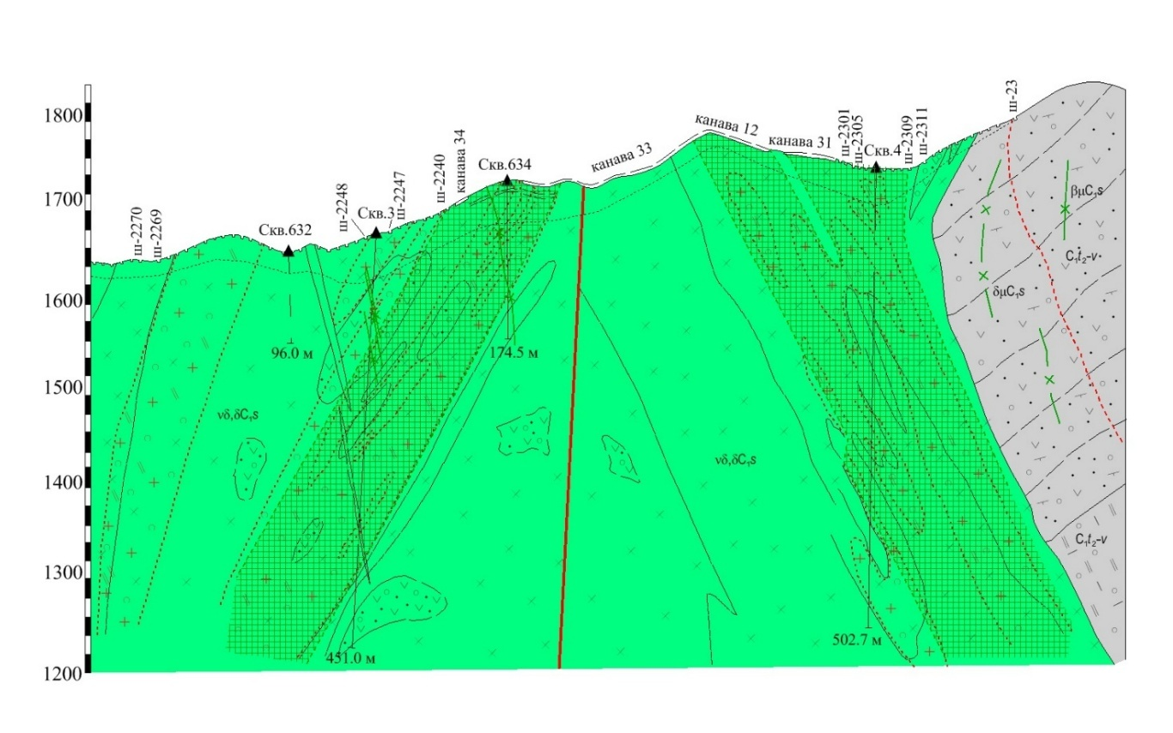
Рисунок 3.6 – Геологический разрез по профилю II-II
(условные обозначения см. рис. 3.5) (по материалам Назарова Г.В., Ибраева С.И. и др.).

Примечание – Составлено по источнику [49].

Согласно фондовым материалам, скважина № 7 (глубина 457 м) пересекла рудную зону в интервале 65-235 м. Оруденение представлено пиритом и редким халькопиритом. Средние содержания меди и молибдена на интервал 170 м составляют, соответственно, 0,123% и 0,0013%. Скважина № 4 (глубина 502,7 м) пересекла рудную зону в интервале 0-373,4 м. Породы, вскрытые скважиной, интенсивно метасоматически изменены, особенно широко проявлен процесс окварцевания. Падение рудной зоны на юг под углом 600. Оруденение представлено пиритом и редким халькопиритом, реже – молибденитом. Средние содержания меди и молибдена на интервал 373,4 м составляют, соответственно, 0,133% и 0,0038% [8].
Скважина № 1 (глубина 400м) пробурена в юго-восточной части выклинивания рудной зоны. С глубины 31 м вся скважина прошла по рудной зоне. Породы, вскрытые скважиной, существенно окварцованы, карбонатизированы; сопровождаются халькопирит-пиритовой минерализацией, редко с молибденитом. Содержания меди колеблются от 0,02 до 0,66%. Распределение оруденения неравномерное. На фоне низких концентраций выделяются относительно обогащенные участки с содержаниями меди: 0,22-0,35% – 16,5 м; 0,26-0,64% - 29,3 м; 0,52-0,66% - 4 м. Концентрации молибдена от 0,0005 до 0,02% (единичные до 0,08%). Средние содержания меди и молибдена на интервал 369м составляют, соответственно, 0,173% и 0,0048% [8].
Минерализация на месторождении представлена пиритом, халькопиритом, реже магнетитом, редко молибденитом. Характер распределения оруденения – вкрапленный, прожилково-вкрапленный. Метасоматические изменения на участке месторождения охватывают не только рудоносные диоритовые порфириты, но и вмещающие их вулканогенные породы (площадь развития метасоматитов ~ 2,65 км²). В плане контур изменённых пород представляет собой выпуклую линзу, ориентированную в широтном направлении и повторяющую морфологию штока диоритовых порфиритов Основными контролирующими факторами размещения гидротермально-измененных пород являются разрывные нарушения и зоны их сочленения. В пределах контура развития гидротермально-измененных пород выявляется горизонтальная зональность, которая имеет следующий вид (от периферии к центру): внешняя зона - зона пропилитизации (эпидотизация); средняя зона – зона пиритизации (хлоритизация, альбитизация) и центральная зона – зона медного оруденения (окварцевание, серицитизация, калишпатизация) [8].
Зоны метасоматических изменений шириной 200-300 м прослежены по скважинам на глубину до 370-380 м.
Интенсивные изменения вмещающих пород в районе месторождения Кенсай, возможно, связаны с воздействием скрытой гранитоидной интрузии, которая по представлению Г.В. Назарова и др. [16] может находиться на глубине 600-700 м.

3.1.4 Рудопроявление Кишкине
Участок рудопроявления обследовался при проведении геолого-съёмочных работ Тарбагатайской ГРП в 1954 г. [56], при поисково-разведочных работах Таргабатайской ПСП [57], поисково-оценочными работами Чингизской ПСП в 1968-1969 гг. [58], технологические исследования обогатимости руд осуществлялось в 1955 году [59].
Рудопроявление разведывалось канавами, глубокими шурфами с рассечками (1170 м), скважинами (24 скважины глубиной от 53 м до 145 м), штольней со штреками (260 м). Оруденение приурочено к небольшому выходу (≈ 2 км²) апикальной части массива Койтас, сложенному среднезернистыми биотитовыми гранитами жарминского комплекса, сменяющимися к южному контакту альбитизированными и пегматизированными разностями. Граниты прорваны дайками гранит-порфиров, аплитов и гранодиорит-порфиров. В южном экзоконтакте массива вмещающие породы в различной степени альбитизированы. Альбитизации и частично грейзенизации подверглись также граниты в южной части массива. Молибденовое оруденение локализуется в кварцево-жильном штокверке, который развит в зоне альбитизации и грейзенизации гранитов (рисунок 3.7). Протяженность штокверка до 350 м, при ширине от 25 м до 135 м (средней – 80 м). Глубина залегания его кровли от 0 до 115 м. Основные рудные минералы – молибденит, повеллит (в зоне окисления), пирит, магнетит, халькопирит, вольфрамит. Содержание молибдена в рудах от 0,004 до 2,5% при среднем 0,113 %. Установленные по категории С2 запасы молибдена составляют 1738 т. В руде установлены следующие содержания полезных компонентов: меди – 0,01 %, свинца – 0,1 %, кобальта до 0,001 %, олова – 0,04-0,06 % [13].
Кроме того, в альбитизированных гранитах количественным минералогическим анализом установлено присутствие касситерита (до 74 г/т), колумбита и тантало-ниобата – до 35 г/т. В альбитизированных роговиках южного экзоконтакта установлено присутствие Та₂О₅-до 0,005 % [4].

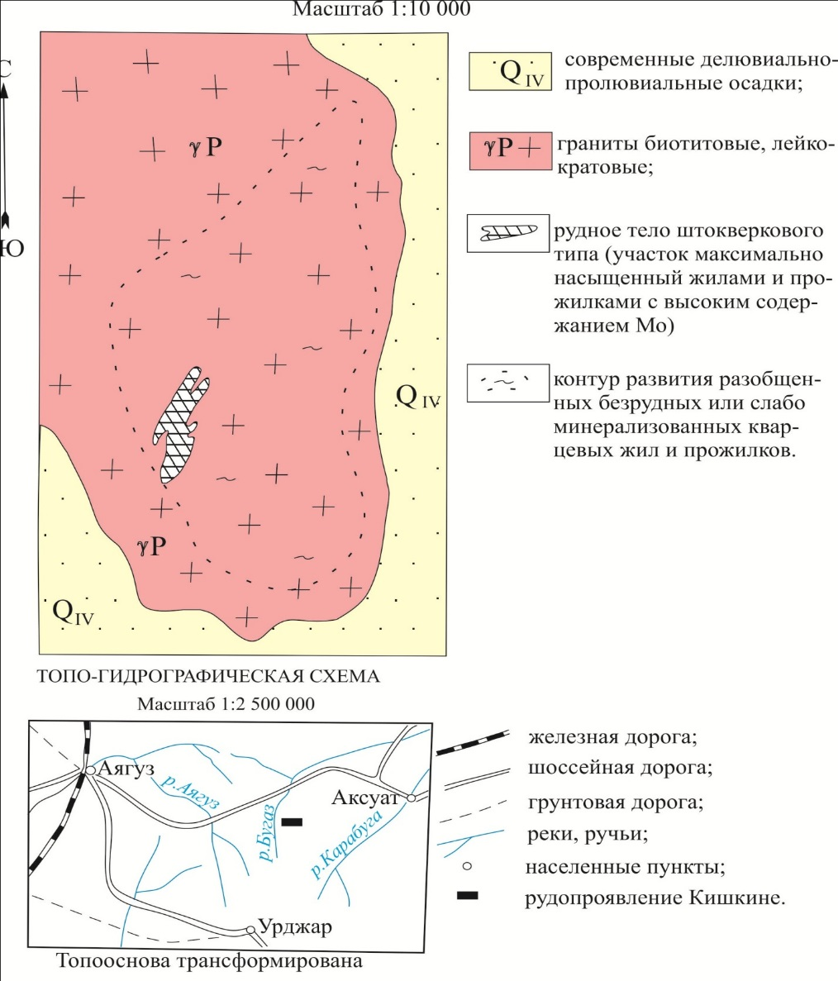

Рисунок 3.7 – Схематическая карта рудопроявления Кишкине (по материалам архивных отчётов [43, 45] и публикаций [10, 46]).

Примечание – Составлено по источникам [10, 43, 45, 46].

3.2 Чингиз-Тарбагатайская структурно-формационная зона

3.2.1 Месторождение Бала-Урпек
Месторождение приурочено к телу гранодиорит-порфиров, являющегося апофизой крупного гранитоидного Баимбетского массива (рисунок 3.8) позднесилурийского интрузивного комплекса сарыколь и к его экзоконтакту, сложенному вулканитами намасской свиты (О₃ns).

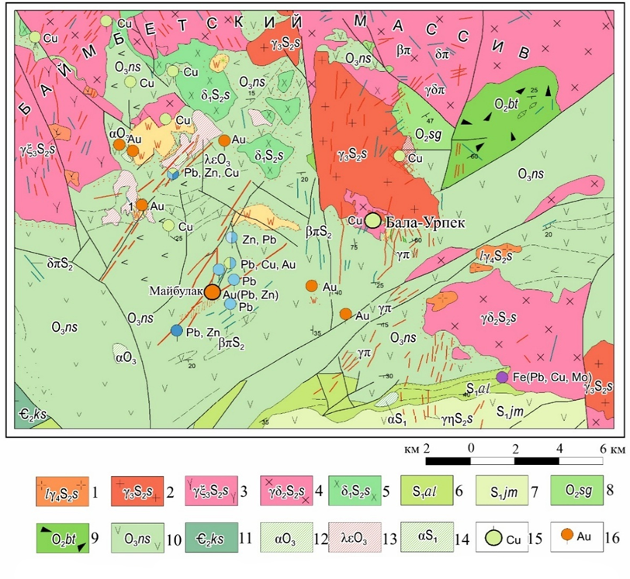
1-5 - Сарыкольский комплекс: 1 - лейкократовые граниты, четвертая фаза; 2 - биотит-роговообманковые граниты, третья фаза; 3 - гранодиориты, граносиениты, вторая фаза; 4 - габбро, монцониты, первая фаза; 5 - диориты, первая фаза; 6 - альпейская свита, песчаники, туфы, известняки; 7 - лавы и туфы андезитов, базальтов; 8 - песчаники, алевролиты, саргалдакская свита; 9 – песчаники туфопесчаники талдыбайской свиты; 10 - андезибазальты, их туфы намасской свиты, 11 - песчаники коксенгирской свиты; 12-13 - позднеордовикский субвулканический комплекс: 12 - андезиты, дациты, риолиты, 13 - диоритовые и диабазовые порфириты; 14 - раннесилурийский субвулканический комплекс андезиты диоритовые порфириты, 15 - месторождения; 16 - точки рудной минерализации

Рисунок 3.8 – Обзорная геологическая карта района месторождения Бала-Урпек (по результатам работ ТОО «ГРК «Топаз» 2012-2014 гг.).

Примечание – Составлено по источнику [44].

Гранодиорит-порфиры в юго-восточной части тела на площади 500×400 м гидротермально сильно изменены до состояния серицитовых кварцитов, а в наиболее проработанной части – до монокварцитов. Здесь они интенсивно лимонитизированы. Довольно часто встречаются примазки малахита и брошантита.
Вмещающие интрузию вулканиты представлены роговообманковыми и пироксеновыми андезитами, андезитобазальтами и их туфами. Вблизи интрузии они в значительной степени ороговикованы. В восточном экзоконтакте массива гранодиорит-порфиров и вдоль некоторых разломов вулканиты пропилитизированы, что выражается в слабом окварцевании, хлоритизации, эпидотизации. Здесь также отмечается вкрапленность окисленного пирита, лимонитизация. Залегание порфиритов, в основном, пологое. Видимо, они собраны в мелкие складки, которые не картируются из-за плохой обнаженности и значительного развития элювиально-делювиальной щебенки. Характерно для участка широкое развитие даек, относящихся к жильной серии комплекса сарыколь [13].
Наиболее распространенными являются дайки гранодиорит-порфиров, реже встречаются дайки гранит-порфиров, диоритовых порфиритов. Основное простирание даек субмеридиональное, северо-западное. Мощность их обычно не превышает 10-15 м, но встречаются дайки мощностью и до 30-35 м. Они прослеживаются до 500-1000 м и более, иногда не в виде одного непрерывного тела, а в виде серии сближенных до расстояния 2-5 м кулисообразно расположенных тел [13].
Соотношение даек и оруденения недостаточно изучено. Наиболее распространенные дайки гранодиорит-порфиров на поверхности обычно выглядят «свежими» без явных признаков гидротермального изменения. В то же время была зафиксирована дайка микродиоритов, которая на протяжении 40 м малахитизирована [28].
Аномальные содержания металлов в скважинах отмечаются во всех породах, включая дайки.
На участке зафиксированы разломы северо-западного и субширотного направления. Падение их крутое до вертикального. Разломы субширотного и северо-западного направления ограничивают участки развития гидротермалитов в гранодиоритовом теле с северо-востока и юго-запада. Гидротермальные изменения пород в зонах разломов установлены в трёх скважинах, где в одной из них в окварцованных хлоритизированных порфиритах, граничащих по разлому с гранодиорит-порфирами установлено содержание меди в интервале 3-45 м – 0,13 %, в интервале 55-81,3 м – 0,11 %, а в 25 м северо-западнее этой скважины, непосредственно в зоне разлома, канавой вскрыты окварцованные и лимонитизированные гранодиорит-порфиры со средним содержанием меди 0,44 % в интервале 14 м [13].
Разломы субширотного направления отмечаются и в магнитном поле. Они ограничивают зону отрицательных и переходных аномалий, в юго-западной части которой находятся рудоносные метасоматиты, с северо-востока и юго-запада. Вообще магнитное поле в пределах участка весьма неоднородное. Широкое развитие на площади отрицательных и слабоположительных аномалий в пределах, как интрузивного массива, так и на площади развития андезитов намасской свиты, позволяют предполагать наличие на доступной глубине гидротермалитов [13]. Именно в таком слабоположительном магнитном поле скважиной 9 вскрыто оруденение с золотом.
Металлометрической съемкой 2010 года, выявлены вторичные ореолы меди – 0,01-0,2 %, молибдена – 0,0003-0,004 %, золота – 0,008-0,5 г/т, серебра – 0,5-6 г/т, свинца – 0,006-0,035 %, цинка – 0,02-0,2 %. При этом площадь распространения этих ореолов оказалась больше, чем было известно раньше. Кроме того, выявлено ореольное поле в 800-1300 м восточнее ранее известных рудных подсечений. Ореольное поле в северо-западной части (Западный участок) занимает площадь 1,2×0,2×0,7 км по изоконцентрате меди 0,03 % и прослеживается на северо-запад и юго-восток дальше участков с известным ранее оруденением. Ореол молибдена по изоконцентрате 0,0008 % сопоставим с ореолом меди, так же как и ореол золота с содержанием 0,008 г/т. Максимальные содержания золота 0,1-0,35 г/т оконтуриваются на участке развития гидротермально измененных пород в виде двух полос длиной 0,3 и 0,6 км и шириной 50-100 м. Еще один ореол золота с содержанием 0,15-0,18 г/т прослеживается к северо-востоку от скважины 5-а на 100 м. Выявленное ореольное поле на востоке участка (Восточный участок) имеет размеры 600×200-400 м по изоконцентрате меди 0,03 %, такие же размеры имеет ореол золота с содержанием 0,008 г/т и молибдена с содержанием 0,0008 %. Ореолы золота с содержанием 0,3-0,5 г/т находятся в центральной части аномального поля и имеют размеры 0,2×0,15 км и 0,3×0,03 км [13].
Было пробурено пять вертикальных скважин глубиной 200 м (рисунки 3.9, 3.10). Этими работами прослежена зона окисления до глубины 36-39 м, а ниже до глубины 70 м идёт зона вторичного обогащения и переходные полуокисленные руды. Богатые рудные зоны вторичного обогащения не постоянные и варьируют в пределах 70-200 м. Результатами бурения расширен контур распространения богатых рудных зон вторичного сульфидного обогащения на 100-200 м. Ниже до глубины 200 м отмечается лишь убогая вкрапленность пирита, редко халькопирита. Среднее содержание меди в интервале 69-200 м 0,04 %, повышенное содержание золота лишь в интервале 40,5-44,1 м 0,4 г/т. Наиболее результативной оказалась скважина 9, которая была пройдена для проверки вновь выявленного комплексного ореола. Она вскрыла порфириты, прорванные дайками гранодиоритов-порфиров. По всей скважине отмечается вкрапленность пирита и халькопирита [13].

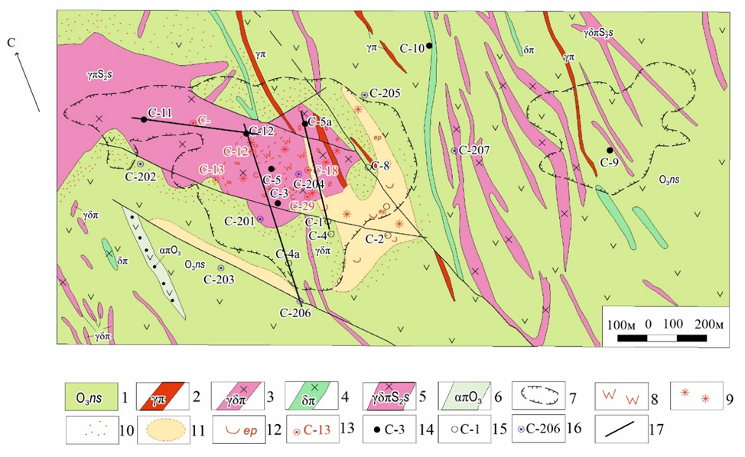

1 - ордовикский период, намасская свита, андезиты, андезитобазальты, их туфы, прослои конгломератов, известняков, фации олистростром; 2-4 - интрузивный комплекс сарыколь, дайки: 2 - гранит-порфиров, 3 - гранодиорит-порфиров, 4 - диоритовых порфиритов; 5 - вторая фаза, гранодиориты, граносиениты; 6 - позднеордовикский субвулканический комплекс, андезитовые порфириты; 7 - контур вторичных ореолов рассеяния меди интенсивностью 0,03%; 8 - кварциты;9 - лимонитизация; 10 -ороговикование; 11 - зона гидротермально-измененных пород; 12 - эпидотизация; 13 - поисковые скважины, пробуренные Чингизской партией в 2012-2014 гг, и их номера; 14 - поисковые скважины, пробуренные Чингизской партией в 2008-2010 гг, и их номера; 15 -поисковые скважины, пробуренные ЮКГЭ в 1961-1964 гг.; 16 - поисковые скважины, пробуренные ЧТ ГРЭ в 1971-1972 гг.: 17 - линии рарезов

Рисунок 3.9 – Геологическая карта месторождения Бала-Урпек (по результатам работ ТОО «ГРК «Топаз» 2012-2014 гг.).

Примечание – Составлено по источнику [59].

Содержание меди колеблется от 0,16 % до 0,59 %. Здесь выделяется зона окисления до глубины 84 м, в которой средневзвешенное содержание меди по отдельным интервалам колеблется от 0,16 до 0,25 %, зона выщелачивания в интервале 84-99 м с содержанием меди 0,13 %.
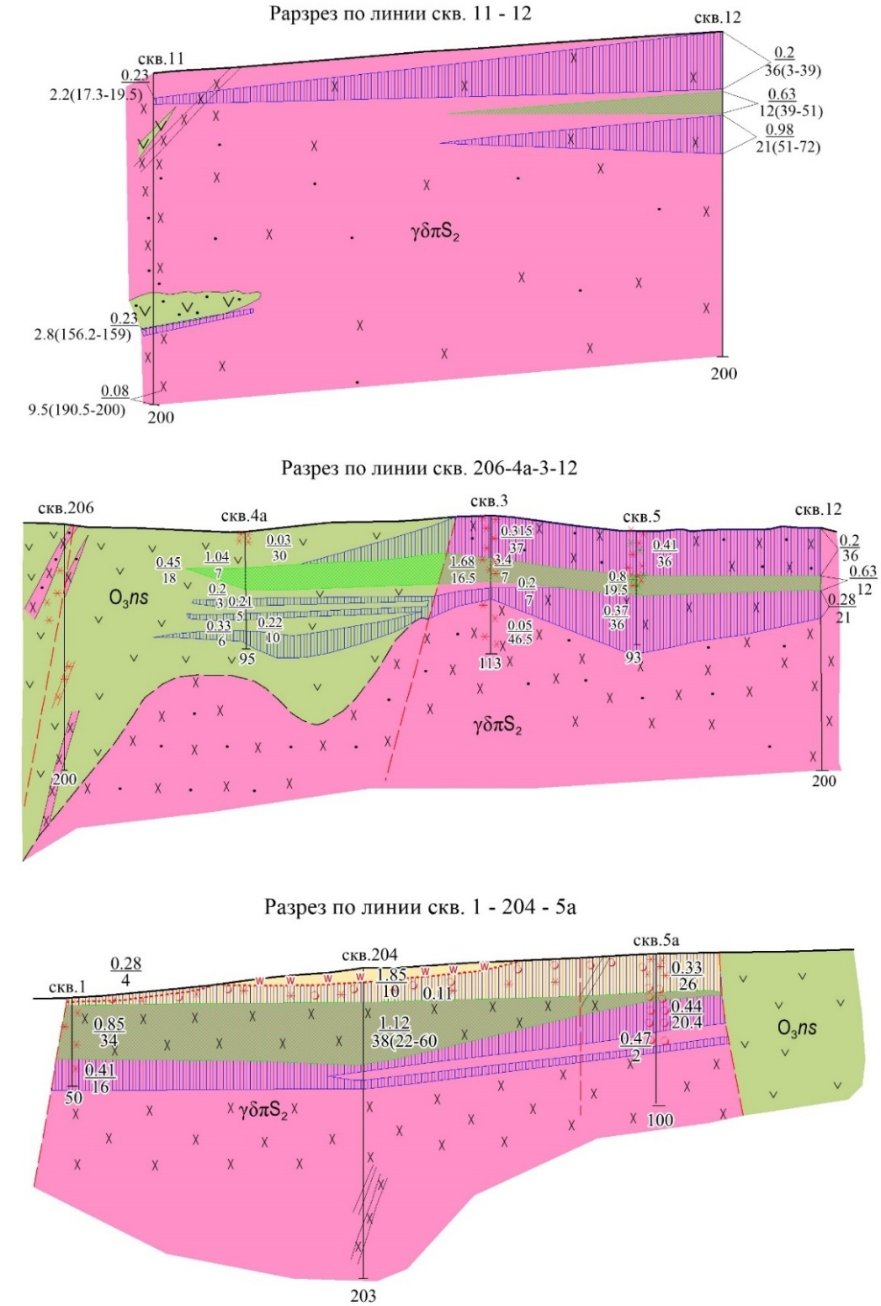

Рисунок 3.10 – Геологические разрезы по линиям скважин 11-12, 206-4а-3-12, 1-204-5а (условные обозначения см. на рисунке 3.9) (по результатам работ ТОО «ГРК «Топаз» 2012-2014 гг.).

Примечание – Составлено по источнику [59].

Зона вторичного сульфидного обогащения по данным анализов отмечается в интервале 99-105 м, где средневзвешенное содержание меди составляет 0,52 %.
Ниже до глубины 139,5 м содержание меди в полуокисленных рудах составляет 0,2 %. Далее до забоя, в убого вкрапленных преимущественно пиритсодержащих рудах медь содержится в количестве 0,08-0,18 %, повышаясь в отдельных интервалах до 0,2-0,28 %.
Средневзвешенное содержание меди по всей скважине – 0,2 % на 194 м. Концентрации золота по скважине № 9 – от 0,1 до 0,5 г/т, редко до 0,8 г/т (в зоне окисления). Средневзвешенное содержание золота по всей скважине почти 0,25 г/т. Средневзвешенное содержание серебра по скважине № 9 – 2 г/т. Скважина из рудной зоны не вышла. Наличие значительного по размерам комплексного ореола и не оконтуренное на восток понижение в магнитном поле указывает на высокую перспективность этой площади. [13].

3.2.2 Месторождение Каншокы
Площадь участка сложена вулканогенно-осадочными образованиями, апофизой массива Шет (S₂) и малыми телами, и дайками завершающих фаз этого же интрузивного комплекса. Стратифицированные образования в пределах площади представлены вулканогенно-осадочными отложениями среднего (саргалдакская свита О₃sq) и верхнего (талдыбайская свита О₃tb) ордовика. Первая сложена песчаниками, алевролитами, конгломератами, реже туфолавами среднего и основного состава, которая перекрывается монотонной толщей песчаниково-конгломератовой толщей талдыбайской свиты (рисунок 3.11) [13].

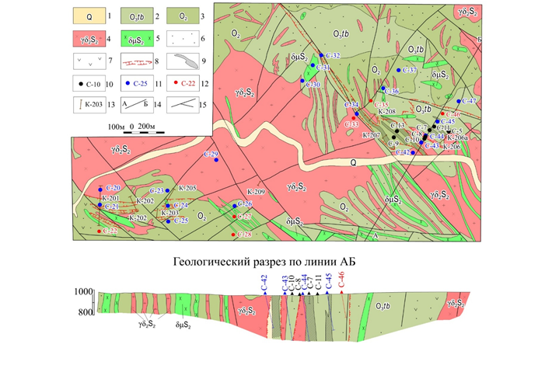
1-четвертичные отложения; 2-талдыбайская свита, гравелиты, конгломераты, полимиктовые песчаники; 3-саргалдакская свита, песчаники, андезитовые порфириты, туфы, конгломераты, алевролиты, 4-силурийский интрузивный комплекс, гранодиориты, гранитпорфиры; 5-субвул-канические интрузии диоритовых порфиритов; 6-песчаники; 7-порфириты среднего состава;8-границы зон гидротермально измененных пород; 9-зоны рудной минерализации; 10-скважи-ны ЮКГУ, пробуренные в 1961-62гг, и их номера; 11-скважины ЧТ ГРЭ 1981 г и их номера; 12- скважины пробуренные, исключенные из проекта; 13-канавы ЧТ ГРЭ 1981 г и их номера; 14 - линия разреза; 15-разрывные нарушения.

Рисунок 3.11 – Схематическая геологическая карта участка Каншокы (по результатам работ ТОО «ГРК «Топаз» 2012-2014 гг.).

Примечание – Составлено по источникам [61, 62].

В северо-восточной части участка верхнеордовикские образования представлены толщей брекчий, состоящей из обломков конгломератов, диоритовых порфиритов и гранитоидов в которых локализуется прожилково-вкрапленное медно-молибденовое оруденение. Такие образования скважинами прослежены до глубин 400 м. Оруденение приурочено к зоне северного контакта апофизы, отходящей от западного контакта крупного гранитоидного массива Шет комплекса сарыколь позднесилурийского возраста, прослеживающейся в субширотном направлении свыше 10 км при мощности до 1,5 км. Апофиза сложена гранодиоритами, переходящими в эндоконтакте в гранодиорит-порфиры, диориты, сиенодиориты [13].
К более поздней фазе отнесено дайкообразное (600 х 80 м) тело гранодиорит-порфиров, расположенное в западной части площади месторождения. Породы этого тела серицитизированы, участками окварцованы и содержат бедную сульфидную минерализацию. Интрузивные породы представлены несколькими разновидностями (гранодиориты, гранодиорит-порфиры, кварцевые диориты, сиенито-диориты, гранит-порфиры) многофазного верхнесилурийского интрузивного комплекса, слагающего массив Шет. Широким развитием на рассматриваемой площади пользуется дайковая серия пород, представленная дайками гранит-порфиров, гранодиорит-порфиров, диоритовых порфиритов, микродиоритов и диабазов. Степень гидротермальных изменений в зонах различна. Скважинами вскрыты, как незначительно серицитизированные, окварцованные, хлоритизированные, так и глубоко метасоматически переработанные (до кварцитов, серицито-кварцевых, хлорит-серицит-кварцевых) образования. Гидротермальным изменениям подверглись, как вулканогенно-осадочные образования, так и тела кварцевых диоритов, диоритовых порфиритов, гранит-порфиров, нарушенные зонами разломов [13].
Гидротермальные изменения картируются полосой, протягивающейся параллельно контакту интрузии гранодиоритов во вмещающих породах, субширотно-северо-западном направлений. Протяженность зон от 300-400 м до 500-600 м, мощность 50-100 м. Падение гидротермально изменённых зон и рудных тел близки к вертикальному или крутому (80-85 %) северо-восточному. Интенсивные гидротермальные изменения вскрыты скважинами только в непосредственной близости от оруденения. Незначительная мощность (30-40 м) внутренней зоны серицит-кварцевой фации, представленной хлорит-серицит-кварцевыми, серицит-кварцевыми породами, кварцитами, значительно пиритизированными, сменяется внешней пропилитовой фацией (эпидотизация, хлоритизация, карбонатизация, окварцевание, серицитизация). Внешняя зона характеризуется значительно более слабыми изменениями, которым подверглись перемятые вулканогенно-осадочные породы, цемент брекчий, порфировые малые интрузии характеризуется неотчетливо выраженной ассиметричной зональностью гидротермалитов. Ассиметрия зональности в значительно более широком распространении на С-В от осевой зоны, вмещающей рудные тела, фации пропилитов и пропилитизированных пород (130-300 м). На юго-запад от рудных тел гидротермальные изменения распространяются на значительно меньшее расстояние (от 20 до 70 м) [13].
В результаты детальных поисков, выполненных Чингизской партией в 1982 году в северо-восточной части участка, в экзоконтакте интрузии гранодиоритов, канавами и скважинами изучена зона гидротермально изменённых пород, в которой локализуются рудные зоны и рудные тела медно-молибденового состава [13]. С поверхности выделено 5 рудных тел линзовидной и пластообразной формы, располагающихся кулисообразно. Протяженность рудоносной зоны 2 км, мощность от 70 до 600 м. Протяженность рудных тел от 200-400 м до 1900 м, мощность до 10-50 м. Содержание меди в рудах в среднем 0,4 – 0,5 %, молибдена 0,05-0,07 %, максимально 0,2-0,3 %, цинка до 0,1-0,2 %, серебра 1-3, реже 10-15 г/т. Золото в рудах содержится в концентрациях 0,01-0,6 г/т [13]. Рудное тело № 1 изучено скважинами №№ 32 и 34 до глубины 160-170 м, рудное тело № 4 –до глубины 400 м, рудные тела №№ 2, 3, 5, 6 изучены с поверхности канавами. Прогнозные запасы меди оценены в 298 тыс. т.
Ниже приводится краткая характеристика выделенных рудных тел по данным Чингиз-Тарбагатайской ГРЭ [30] и содержащихся в них прогнозных ресурсах руды и меди. Прогнозные ресурсы молибдена, из-за недостаточности имеющегося фактического материала по его содержаниям в рудах, не определялись. Контуры рудных тел ограничивались по бортовому содержанию меди 0,2 % (рисунок 3.12). Рудное тело № 1 пересечено шестью канавами через интервалы в 100-200 м и вскрыто на глубине двумя скважинами – №№ 32 и 34, отстоящими друг от друга на 800 м. Скважина № 32 вскрыла рудное тело на глубине 150 м от поверхности и прошла по рудному телу 53,0 м. Скважина № 34 вскрыла рудное тело в интервале 90,0-133,0 м [13]. Средняя мощность рудного тела на поверхности определена в 8,5 м, а по скважинам, с учетом угла встречи, который принят для скважины № 32 – 8°, а для скважины № 34 – 17°, истинные мощности рудного тела составили соответственно 7,5 и 12,5 м, при средней 10,0 м. Среднее содержание меди по канавам составило 0,41 %, по скважине № 32 – 0,46 %, по скважине № 34 – 0,49 %. Среднее содержание меди по рудному телу составило 0,47 %. Следует отметить, что выход керна в рудном интервале последней скважины составил всего 13,6 %, что не позволяет полученные по ней данные считать представительными [13].
Исходя из приведенных данных определены прогнозные ресурсы раздельно для первичных и окисленных руд. Для окисленных руд они составили: руды – 335,6 тыс. т, меди – 1,38 тыс. т. Для первичных руд предполагается рудное тело в виде ленты длиной 1880 м, при средней ширине 240 м и средней мощности 10 м. В соответствии с этим, прогнозные ресурсы первичных руд определяются в следующем объеме: руды – 12,7 млн. т, меди – 59,8 т. [13].
Рудное тело № 2 разведано только на поверхности тремя канавами. Прослеженная протяженность окисленных руд – 520 м при средней мощности 12,7 м и среднем содержании меди 0,55 %. Прогнозные ресурсы окисленных руд составляют: руды – 651,8 тыс. т, меди – 3,6 тыс. т. Первичные руды предполагаются в виде лентообразного тела шириною 230 м и протяженностью 1140 м при средней мощности 12,7 м. При принятых условных параметрах рудного тела предполагаемые прогнозные ресурсы составляют: руды – 9,4 млн. т, меди – 51,6 тыс. т при среднем ее содержании 0,55 % [13].
Рудное тело № 3 вскрыто одной канавой (№ 121). Его мощность по канаве составила 11,0 м. Среднее содержание меди в рудном интервале составило 0,32 %. Предполагается распространение окисленных руд с вышеуказанными параметрами до глубины 35 м. Подсчитанные исходя из указанных параметров прогнозные ресурсы окисленных руд составляют: руды – 325,7 тыс. т, меди – 1,04 тыс. т при ее среднем содержании 0,32 %. Предполагается возможность развития ниже зоны окисления рудного тела лентообразной формы протяженностью 1140 м при средней ширине 230 м и мощности 11 м (мощность соответствует мощности рудного тела, вскрытого канавой). Исходя из принятых параметров, расчитанные прогнозные ресурсы составляют: руды – 8,4 млн. т, меди – 25,9 тыс. т, при ее среднем содержании 0,32 % [13].
Рудное тело № 4 по поверхности прослежено тремя канавами. На глубине, в интервале 316,0-393,5 м, вскрыто скважиной № 44. На поверхности рудное тело прослежено на 280 м при средней мощности – 21,3 м и среднем содержании меди –0,41 %. Предполагается развитие окисленных руд до глубины 35 м. Исходя из приведенных параметров прогнозные ресурсы определены в следующем объеме: руды – 563,6 тыс. т, меди – 2,3 тыс. т. Прогнозные ресурсы первичных руд расчитываются до вскрытой скважиной № 44 глубины – 390 м. Предполагаемая протяженность рудного тела принимается в 400 м, средняя протяженность по падению – 335 м, средняя мощность, как это установлено по скважине № 44 – 65 м. При этих параметрах рудного тела прогнозные ресурсы составляют: руды – 23,5 млн. т, меди – 58,8 тыс. т при ее среднем содержании 0,25 %.
Рудное тело № 5 вскрыто на поверхности одной канавой – № 101. Оно имеет здесь мощность 19 м, откартированная протяженность рудного тела 300 м. Предполагается распространение оруденения до глубины 300 м. При указанных параметрах прогнозные ресурсы руды составят 4,2 млн. т, меди – 15,5 тыс. т при ее среднем содержании 0,37 % [13].
Рудное тело № 6 располагается в южном эндоконтакте апофизы, в южном борту протекающего через рудное поле ключа. Оно вскрыто канавой № 209, пересекшей рудную зону не на всю ее мощность. Вскрытая ее часть составляет 40,0 м. Среднее содержание меди на эту мощность составляет 0,46 %. Предполагаемая полная мощность зоны – 50 м, протяженность – 400 м. Расчитанные при этих параметрах рудной зоны прогнозные ресурсы до глубины 300 м составляют: руды 16,92 млн. т, меди – 77,8 тыс. т [13].
Общие прогнозные ресурсы месторождения, определенные по категории Р₂, составляют: руды 76696,7 тыс. т, меди – 297,72 тыс.т. Из изложенного выше следует, что при расчетах прогнозных ресурсов многих рудных тел [30] допускались большие условности при определении их объемов, особенно при определении объемов первичного оруденения. Но следует признать, что выполненные работы позволяют определить тип, масштаб и состав развитого оруденения.
На месторождении развиты медно-молибденовые, реже медные руды, в основном, бедные по содержанию меди (<0,4 %) при максимальных содержаниях до 1,5-2,0 %. Концентрации молибдена достигают 0,1-0,3 % при средних содержаниях 0,03-0,05 %, а в медных рудах обычно меньше 0,01 %. Выделены 2 природных типа руд: окисленные и сульфидные. Мощность первых 1-50 м, вторых достигает 250 м. В зоне окисления руды содержат меди от 0,3 % до 2 %, молибдена 0,01 %-0,09 %. Здесь минерализация представлена малахитом, реже купритом. Широко распространены гидроокислы железа и марганца. Зона окисления развита в гранодиоритах, их порфировых разностях, в брекчиях, в дацитах, алевролитах и песчаниках. Породы участками каолинизированы, окварцованы. текстуры окисленных руд вкрапленные, прожилково-вкрапленные. Состав окисленных руд представлен гидроокислами железа, гематитом, малахитом, пиритом, реже, азуритом, купритом. Зона вторичного сульфидного обогащения на месторождении не проявлена [13].
Первичные руды представлены прожилково-вкрапленными и вкрапленными типами. Основными минералами являются пирит, халькопирит, молибденит и магнетит, редко- гематит, борнит, пирротин, сфалерит. Акцессорные – рутил. Обычные содержания меди в рудах – 0,25-0,40 %, содержание молибдена варьирует от 0,01 % до 0,32 %. Кроме того, в рудах устанавливается присутствие серебра – 1-4 г/т, золота – 0,02-0,03 г/т, цинка – 0,1-0,2 %, свинца – 0,005-0,01 %. Содержание молибдена отчетливо коррелируется с содержанием меди. Отношение концентраций меди и молибдена (Сu / Мо) от 2 до 55, среднее 10. Медно-молибденовые руды характеризуются следующим минеральным составом: пирит – 5-10 %, халькопирит – 3-10 %, молибденит – до 1-5 %, рутил от единичных знаков до 5-10 %, пирротин, борнит, магнетит, галенит – единичные знаки. Порядок выделения рудных минералов: рутил, пирит, халькопирит, пирротин, молибденит [13].
Текстуры оруденения гнездово-струйчатая, густовкрапленная. Гнезда, струи, полосы, сложенные густой вкрапленностью мелкокристаллического пирита, гнёзд халькопирита, мелкочешуйчатого молибденита составляют от 5-8 до 30-40 % массы породы. В значительно серицитизированных участках преобладают полосчатые, струйчатые рудные обособления, в существенно кварцевых метасоматитах – густая вкрапленность, гнёзда [13].
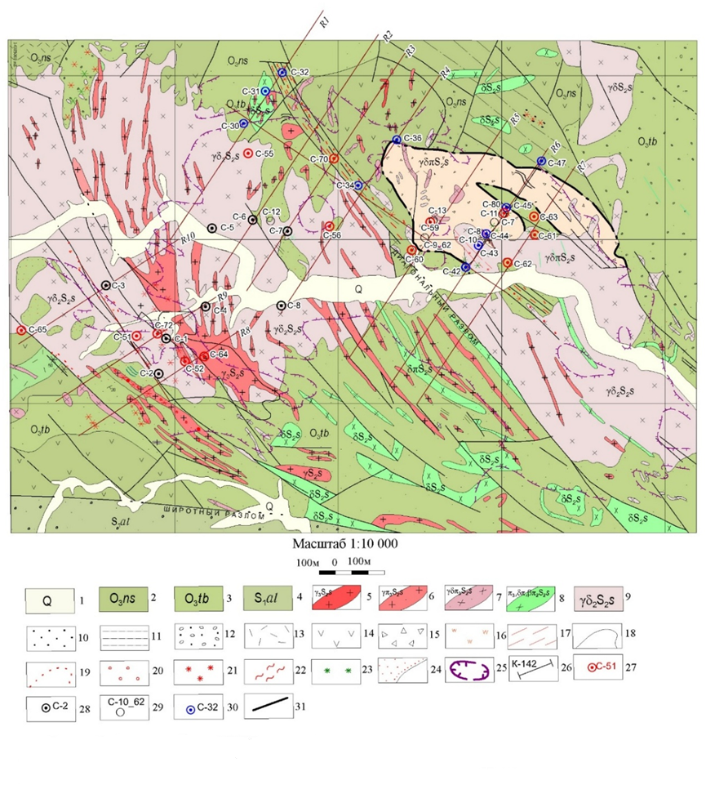

1-четвертичный период; 2-ордовикский период, намасская свита; 3-талдыбайская свита; 4-силурийский период, альпейская свита; 5-8 - интрузивный комплекс сарыколь, дайки и небольшие тела: 5-гра-нитов, 6-гранит-порфиров, 7-гранодиорит-порфиров, 8-диоритов, диоритовых и диабазовых порфиритов;9-гранодиориты, граносиениты; 10-песчаники; 11-переслаивание песчаников и алевролитов; 12-пере-слаивание гравелитов и конгломератов; 13-риолиты; 14-андезиты; 15-эксплозивные брекчии; 16-квар-циты; 17-зоны дробления и рассланцевания; 18-19-границы: 18-интрузивных и стратифицированных образований, 19- зон гидротермально измененных пород; 20-окварцевание; 21-лимонитизация; 22-се-рицитизация; 23-малахитизация; 24-ороговикование; 25-контур вторичных ореолов рассеяния меди интенсивностью 0,02%; 26-канавы, пройденные Северо-Балхашской партией ЮКГЭ в 1962 г; 27- поисковые скважины, пробуренные Чингизской партией в 2012-2014 гг., и их номера; 28 - поисковые скважины, пробуренные Чингизской партией в 2008-2010 гг, и их номера; 29-поисковые скважины, пробуренные Северо-Балхашской партией ЮКГЭ в 1962 г; 30-поисковые скважины, пробуренные в 1981 г.: 31-тектонические нарушения.

Рисунок 3.12 – Схематическая геологическая карта участка Каншокы по результатам работ ТОО «ГРК «Топаз» 2012-2014 гг.

Примечание – Составлено по источникам [61, 62].
3.2.3 Рудопроявления Катайского гранитоидного массива
Массив имеет сложное геологическое строение (рисунок 3.13).

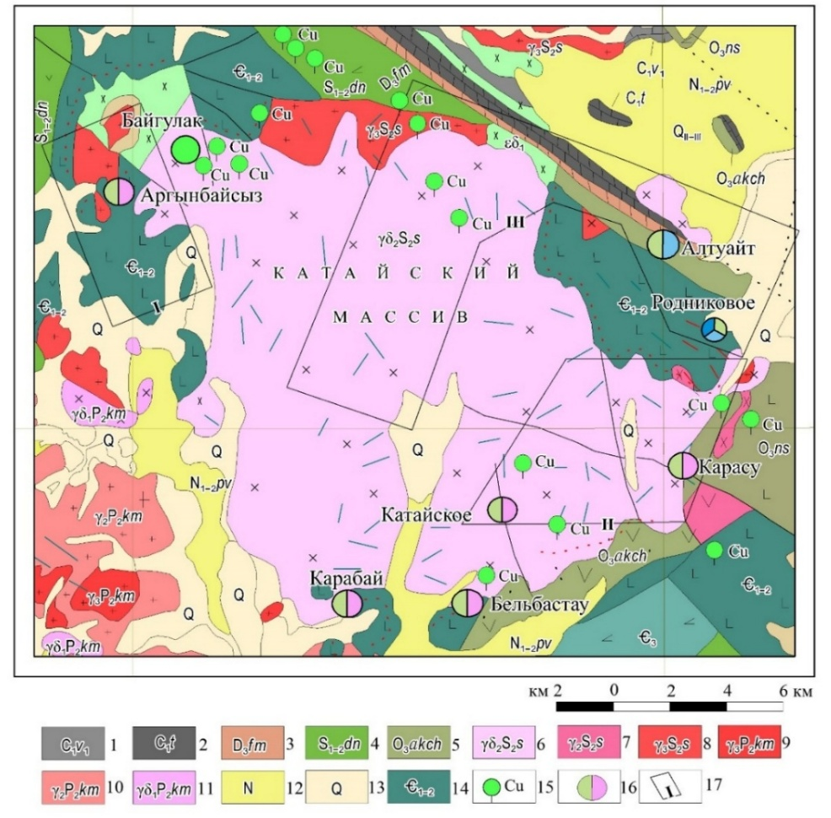

1-отложения визейского яруса нижнего подьяруса, песчаники, гравелиты; 2-отложения турнейского яруса, известняки, песчаники; 3-отложения фаменского яруса. известняки; 4-доненжальская свита, лавы и туфы андезитов и базальтов; 5-акчаульская свита, туфопесчаники, песчаники; 6-8-кокдалинский комплекс: 6-вторая фаза, гранодиориты, 7-среднезернистые граниты, 8-третья фаза, м/з граниты; 9-11 - кумжальский комплекс: 9-третья фаза, м/з граниты, 10-вторая фаза, средне-к/з граниты, 11- первая фаза, гранодиориты; 12-неогеновые отложения; 13- четвертичные отложения; 14 - отложения верхнего кембрия, песчаники, гравелиты, алевролиты, конгломераты, известняки; 15 - точки минерализации; 16 - рудопроявления; 17 - участки: I - Северо-Западный; II - Катайский; III- Центральный.

Рисунок 3.13 – Обзорная геологическая карта Катайского массива.

Примечание – Составлено по источникам [63].

Выделяются 3 фазы его становления. В первую сформировались диориты, останцы которых на современном эрозионном уровне установлены в западной части массива. К образованиям второй фазы отнесены гранодиориты, слагающие большую часть площади массива. В третью фазу выделяются жильные породы: гранит-порфиры, гранодиорит-порфиры, диоритовые порфириты, диабазы. Последние являются наиболее поздними образованиями. В северо-западной части откартировано штокообразное тело плагиогранитов. Одни исследователи считают их составной частью массива, другие же относят к самостоятельному комплексу. Возраст пород Катайского массива в настоящее время с достаточной определенностью не установлен. Одними исследователями он датируется силуром, другими-поздним палеозоем. В частности, по последней сводной карте Казахстана 1:100 000 масштаба (1997 г.) он датирован поздним карбоном [13].
Выявленное в массиве в шестидесятых годах прошлого столетия оруденение относилось к медно-порфировому и медно-молибден-порфировому типам. Медно-порфировое оруденение было установлено в юго-восточной и южной приконтактовой зоне массива и прослежено с перерывами на расстояние 18 км. В пределах этой зоны выделялись участки относительной концентрации минерализации, которые рассматривались в качестве самостоятельных рудопроявлений, получивших собственные наименования: Карасу, Бельбастау, Карабай [13]. В северо-западной части массива было выявлено проявление медно-молибденовой минерализации, получившее наименование Аргынбайсыз, а в северо-восточной – Алтуайт и Родниковое.
Карасуйское рудопроявление приурочено к юго-восточной приконтактовой зоне массива (рисунки 3.14, 3.15).

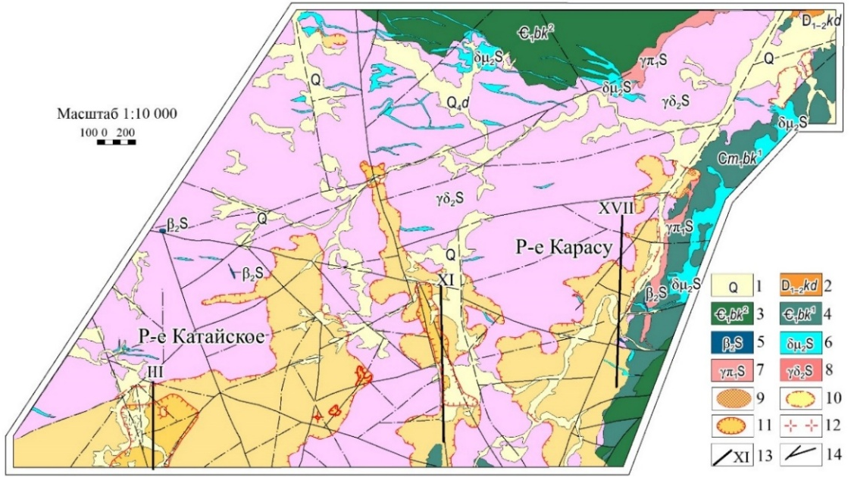

1 - современные делювиальные отложения; 2 - кайдаульская свита, туфы кристаллические кислого состава; 3 - бощекульская свита, нижняя пачка, алевролиты; 4 - бощекульская свита, верхняя пачка, диабазы, спилиты; 5 - диабазы; 6 - диоритовые порфириты плагиоклазовые; 7 - плагиопорфириты, гранит-порфиры; 8 - гранодиориты крупно - мелкозернистые Катайского массива;9 - гранит-эпидотовые скарны и сканированные породы; 10 - площадь гидротермально измененных пород; 11 - площадь развития кварцево-штокверковых зон с медным оруденением; 12 - метасоматические кварц-полево-шпатовые образования; 13 - линии разрезов и их номера; 14 - разрывные нарушения

Рисунок 3.14 – Схематическая геологическая карта района рудопроявлений Карасу и Катайское.

Примечание – Составлено по источнику [64].
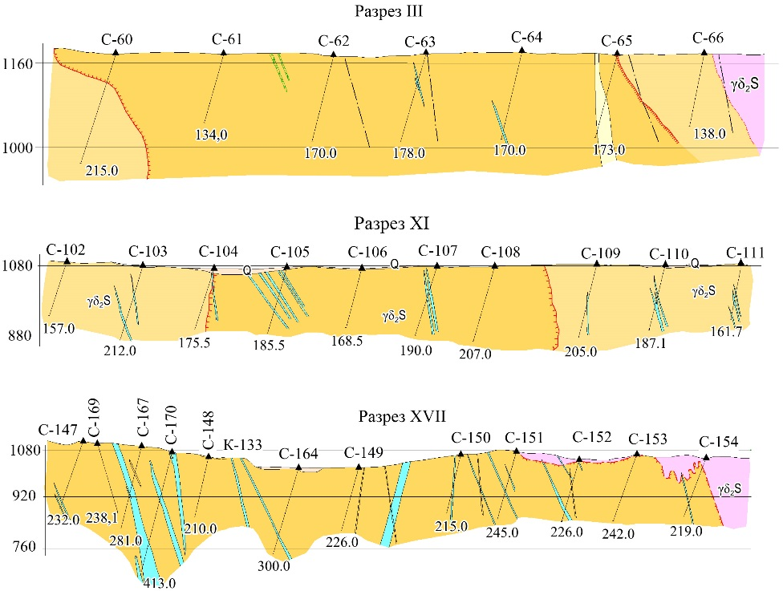

Рисунок 3.15 – Геологические разрезы по профилям III, XI, XVII рудопроявления Карасу и Катайское (условные обозначения
см. рисунок 3.14).

Примечание – Составлено по источнику [65].

Медная минерализация здесь в более концентрированном виде устанавливается в полосе протяженностью 3 км при ее ширине от 200 до 800 м.
Эти участки в основном локализованы в эндоконтактовой зоне гранодиоритов, но вместе с тем минерализация распространяется и во вмещающий гранитоидный массив породы, представленные осадочными терригенными отложениями и вулканитами основного состава, относимыми к раннему кембрию.
Распространение медной минерализации на указанной площади неравномерное. Участки бедной рассеянной минерализации чередуются с обогащенными ею участками. Последние приурочены обычно к зонам повышенной трещиноватости пород, имеющих субширотное простирание [13].
Отмечается прямая зависимость интенсивности медной минерализации от степени трещиноватости пород. Мощность зон повышенной трещиноватости варьирует от первых метров до нескольких десятков метров. По простиранию они прослеживаются от первых сотен метров до 1200 м [13]. Разделяются зоны трещиноватости промежутками слабо нарушенных пород, протяженность которых меняется от первых метров до первых сотен метров. Установлено преобладающее северное падение трещиноватости под углом 50-70 градусов.
На поверхности медная минерализация представлена примазками малахита и азурита по плоскостям отдельности или же проявляется в виде мелких прожилков халькопирита мощностью 0,1-0,5 см, в различной степени замещенного вторичными минералами [13].
Зоны вторичного сульфидного обогащения не устанавливаются. Отмечается слабо выраженное увеличение содержаний меди по многим скважинам в интервалах глубины 20-60 м. Ниже этого уровня интенсивность оруденения несколько снижается, а затем остается с глубиной постоянной или же незначительно повышается.
Главным рудным минералом первичного оруденения является халькопирит, развитый в виде мелких маломощных (0,5-0,2 мм) прожилков, реже в виде мелкой вкрапленности. Значительно реже устанавливается борнит, халькозин, ковелин. Следует отметить, что с глубиною роль борнита в рудных минералах увеличивается. Кроме отмеченных минералов заметным распространением пользуется молибденит, который устанавливается в виде мелких гнезд, волосовидных прожилков и мелкой вкрапленности. Следует отметить, что содержание молибдена в рудах обычно составляет тысячные доли процента и не превышает его первых сотых долей [13].
В заключение приведенной характеристики рассмотренной зоны минерализации отметим, что прямой связи рудной минерализации со степенью проявления наложенных гидротермальных процессов не выявляется. Она устанавливается как в подвергшихся гидротермальным изменениям гранитоидах, так и в относительно неизмененных их разностях. Более отчетливо выражена связь оруденения с процессами хлоритизации по сравнению с процессами окварцевания, серицитизации, калишпатизации и эпидотизации пород. И второе – установлено, что субширотные зоны трещиноватости, рассматриваемые как один из факторов локализации оруденения, контролируют также и размещение даек гранит-порфиров и гранодиорит-порфиров. Но наряду с этим отмечается, что наложения рудной минерализации на эти образования не происходит [13].
Катайское рудопроявление относится к другому типу оруденения, связанное с зонами штокверкового типа. Эти зоны выявлены в пределах Катайского участка в южной части массива на некотором удалении от его контакта с вмещающими отложениями (рисунок 3.15). Они имеют близкую к изометричной форму на поверхности и возникли на сочленении субмеридиональных и диагональных разрывных нарушений с субширотными зонами трещиноватости. Характеризуются эти зоны развитием многочисленных ориентированных в различных направлениях мелких кварцевых жил и прожилков. Медная минерализация здесь развита, как во вмещающих прожилки хлоритизированных гранодиоритов, так и в самих кварцевых прожилках. Причем, в последних она проявляется более интенсивно и в более разнообразном минеральном составе. Из первичных медьсодержащих минералов, помимо халькопирита, здесь обычен борнит, нередко присутствуют халькозин и куприт. Содержания меди в этих зонах обычно составляют первые десятые доли процента, но встречаются и обогащенные медью участки. Так, например, содержание меди по скв. № 56 на интервале 19 м составило 0,58 % [13]. В итоге, выполненных в 1971-1973 гг. на Карасуйском и Катайском рудопроявлениях работ, был произведен ориентировочный подсчет запасов развитого на этих участках медного оруденения до вскрытой скважинами глубины, которая изменяется в пределах 76-240 м, составляя в среднем 150 м. Подсчет производился посредством суммирования («прессования») вскрытых скважинами интервалов, в которых содержание меди превышает принятые бортовые содержания для выделяемых рудных тел. Подсчет запасов выполнен в трех вариантах при бортовых содержаниях меди в 0,5 %, 0,3 %, и 0,1 %. Подсчитанные запасы составили:
- при бортовом содержании 0,5 % – руды 27314 т. т., меди – 152,2 т. т.
- при бортовом содержании 0,3 % – руды1248192 т. т., меди – 645,42 т. т.
- при бортовом содержании 0,1 % – руды 454398 т. т, меди – 1021,3 т. т
Средние содержания меди составили соответственно 0,56 %, 0,52 % и 0,22 % [13].
Подсчет молибдена и других металлов не производился. Уровень золотоносности оруденения остался неустановленным. Кроме описанных выше участков развития медной минерализации, на территории Катайского массива и прилегающих к нему площадях, как это было выше отмечено, выделены Катайский Центральный и Катайский Северо-Западный участки (рудопроявление Аргынбайсыз) [13].
Катайский Центральный участок (рисунок 3.16) располагается в центральной и северной частях массива и дополнительно охватывает прилегающую с севера и северо-востока экзоконтактовую часть вмещающих пород. Ранее выполненными работами в пределах массива были выявлены геохимические ореолы и аномалии ВП. Но выполненными в 1971-1973 гг. работами по оценке этих аномальных полей значимого оруденения не было выявлено. Положительную перспективную оценку получили участки Алтуайт и Родниковый (рисунок 3.16), располагающиеся на северном и северо-восточном обрамлении массива [13].
Участок Алтуайт сложен песчаниками и алевролитами, условно относимыми к раннему кембрию. В его пределах выявлена зона гидротермально измененных пород размером 1,2 х 0,3 км. В пределах зоны породы подверглись окварцеванию, карбонатизации, ожелезнению. Встречаются в зоне яшмовидные породы. Проведенным на участке геохимическим опробованием коренных пород по сети 50х100 м выявлены первичные ореолы меди, цинка и бария с содержанием соответственно до 0,1 %, 0,1 % и 0,5 %. Участок оценен положительно и был рекомендован для проведения оценочных работ [13].

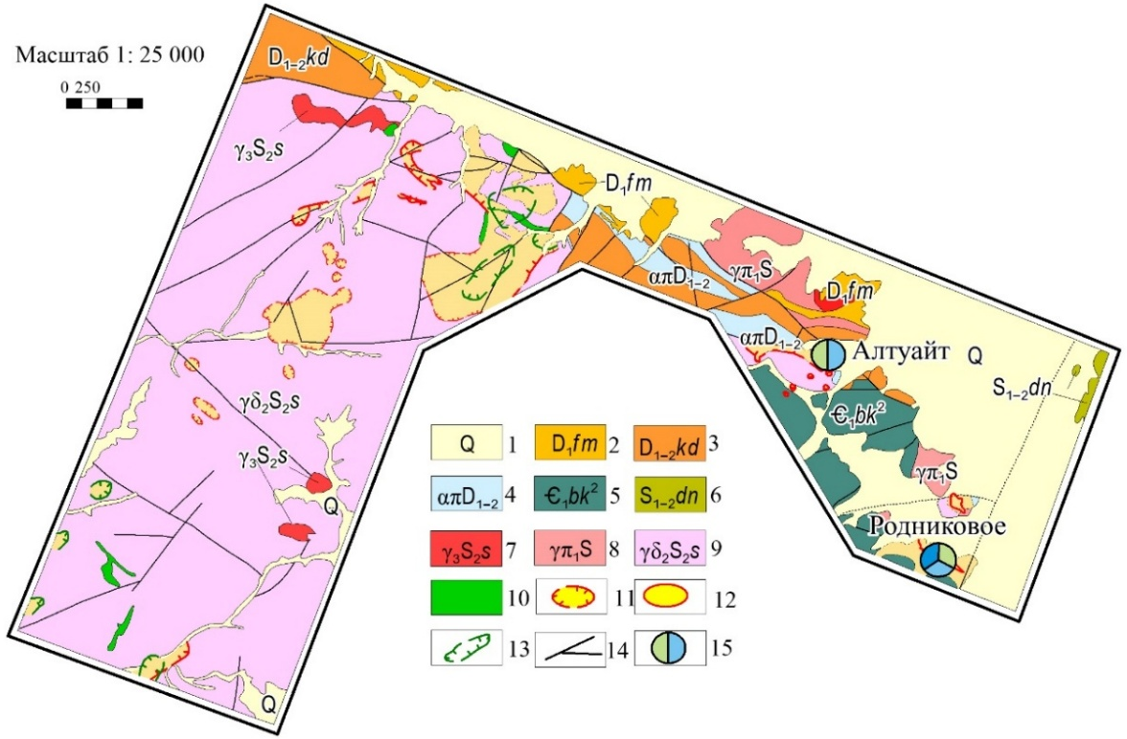

1-современные делювиальные отложения; 2- фаменский ярус, известняки, известковистые алевролиты, песчаники; 3 - кайдаульская свита, андезитовые порфириты, песчаники, туфопесчаники, конгломераты; 4 - субвулканические образования, комагматичные лавам, андезитовых порфиритов, крупноклейстовые плагиоклазовые андезитовые порфириты; 5 - бощекульская свита,нижняя пачка. вулканогенно-осадочная, песчаники; 6 - доненжальская свита, разнозернистые песчаники; 7 - порфировидные крупнозернистые граниты, гранит-порфиры, плагиограниты; 8 - силурийский интрузивный комплекс, дайки первого этапа, мелкозернистые, гранит-порфиры, плагиопорфиры, фельзиты; 9 -собственно-интрузивная вторая фаза, разнозернистые гранодиориты с фацией порфировидных гранитов: 10 - диоритовые пофириты: 11 - контур метасоматических пород: 12-контур кварцитов: 13 - зона медной минерализации: 14 - разрывные нарушения.

Рисунок 3.16 – Схематическая геологическая карта участка Центральный.

Примечание – Составлено по источнику [65].

Участок Родниковый располагается в зоне северного экзоконтакта Катайского массива, к востоку от участка Алтуайт. На участке выявлено три зоны гидротермально измененных пород с развитием в их пределах тел вторичных кварцитов. Зоны характеризуются зараженностью медной, цинковой и свинцовой минерализацией, содержащейся в сотых и первых десятых долях процента. В отобранных из зон штуфных пробах устанавливается повышенное содержание золота (до 1,2 г/т). Оценивается как перспективный на золото-медно-полиметаллическое оруденение [13].
Катайский Северо-Западный участок (рисунок 3.17) охватывает северо-западную часть Катайского массива и породы южного, юго-западного и западного его экзоконтактов. Участок имеет сложное геологическое строение. В юго-западной его части обнажаются диориты, относимые к первой фазе Катайского массива, северо-западная его часть сложена плагиогранитами и гранодиоритами, относимыми многими исследователями к самостоятельному комплексу, а южная, юго-западная и западная части-вмещающими массив породами, представленными, в основном, вулканитами основного состава. Рассматриваемый участок объединяет в своем составе ранее выделявшиеся рудопроявления Аргынбайсыз и участок Байгулак [13].

3.2.4 Рудопроявление Аргынбайсыз
Приурочено к штокообразному телу плагиогранитов, прорваных дайками плагиогранит-порфиров (рисунок 3.17). Породы грейзенизированы и рассечены многочисленными мелкими кварцевыми жилами и прожилками, содержащими вкрапленность пирита, халькопирита и редко молибденита [13].
На рудопроявлении выполнены оценочные работы посредством проведения металлометрии, магниторазведки, электроразведки методом ВП, проходки горных выработок и бурением семи мелкометражных скважин. Геохимическими и геофизическими работами установлено развитие аномальных полей. При оценке их горными выработками и буровыми скважинами положительных результатов не получено. Опробованием скважин установлен ряд обогащенных рудной минерализацией интервалов с содержанием меди, ограниченным первыми десятыми долями процента и молибдена-тысячными долями процента. Кроме того, установлены повышенные содержания цинка (до 0,1 %) и серебра (до 1,5 г/т) [13].
Участок Байгулак выделяется площадь, окаймляющая с востока, юга и запада рудопроявление Аргынбайсыз. Выполненными геохимическими и геофизическими работами на участке выделен ряд аномальных полей. В частности, в диоритах, развитых к востоку от рудопроявления Аргынбайсыз, установлен интенсивный ореол меди. На некоторых участках в диоритах устанавливается тонкая вкрапленность халькопирита и примазки малахита. На южном, юго-восточном, и юго-западном обрамлениях гранитного штока широко распространены гидротермально-измененные породы, развившиеся по вмещающим Катайский массив отложениям [13].

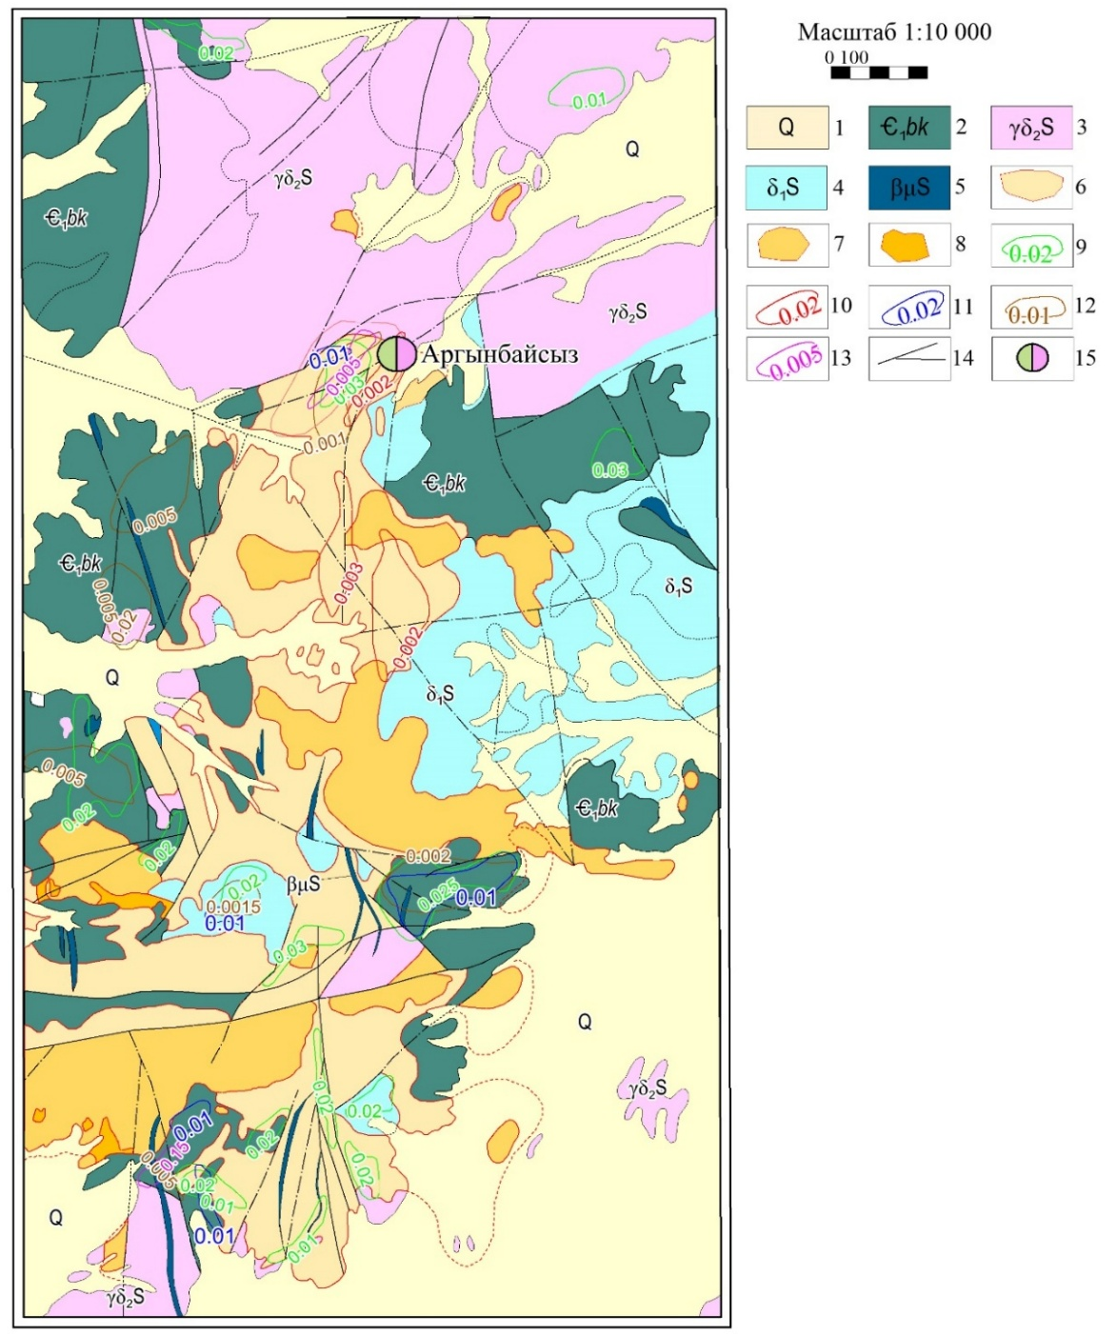
Условные обозначения:
1 - современные аллювиальные и делювиальные отложения; 2 – Бощекульская свита; 3 – гранодиориты Катайского массива; 4 – диориты Силуирийского интрузивного комплекса;
5 – дайки третьего этапа; 6 – изменённые породы с реликтовой порфировой структурой;
7 – кварциты; 8 – контур выходов каолиновой коры выветривания; 9–13 – ореолы рассеяния: 9 – меди, 10 – свинца, 11 – цинка, 12 – кобальта, 13 – молибдена; 14 – разрывные нарушения; 15 – рудопроявление.

Рисунок 3.17 – Схематическая геологическая карта участка Северо-Западный. (по материалам Трофимова В.Ф., Пархомчука В.Н.)

Примечание – Составлено по источнику [65].

На больших по размерам площадях они каолинизированы, окварцованы до формирования вторичных кварцитов, лимонитизированы. На отдельных участках установлено развитие пиритовой минерализации, размещающейся как в кварцевых прожилках, так и в виде вкрапленности в породах. В высыпках каолиновых пород, обнажающихся на склонах сопок, сложенных кварцитами, встречаются примазки малахита и азурита. Опробованием горных выработок устанавливаются в них повышенные содержания меди (до 0,11 %), молибдена (до 0,01 %), свинца (до 0,2 %), цинка (до 0,2 %) и золота до 0,05 г/т. Одним из шурфов, пройденном на восточном склоне г. Шокпактас, вскрыта полиметаллическая минерализация с содержанием свинца – 2,5 % и цинка – 0,15 %. Участок оценивается как перспективный на выявление медно-полиметаллического оруденения [13].

3.2.5 Рудопроявление Западное
Довольно большим развитием пользуются четвертичные отложения, маломощным чехлом покрывающие значительную площадь рудопроявления. Вулканогенные образования жумакской свиты развиты на значительной площади рудопроявления. Они обнажаются по отдельным высотам, обрамляя гранитоидный массив, или слагают останцы кровли в его центральной части [13].
В литологическом отношении образования жумакской свиты представлены андезитовыми и андезитобазальтовыми плагиоклазовыми, плагиоклаз-роговообманковыми и пироксен-роговообманковыми порфиритами, редко отмечаются линзы и маломощные горизонты туфопесчаников, песчаников и алевролитов. Характерной особенностью стратифицируемой части разреза является их высокая степень ороговикования, вплоть до образования кварц-биотитовых, биотит-роговообманковых, пироксен-биотитовых роговиков.
Интрузивные образования в пределах рудопроявления играют важную роль в геологическом строении участка. Ими сложен одноименный с названием рудопроявления массив изометричной формы диаметром около 1,5 км. На современном эрозионном срезе массив имеет подковообразную форму, выгнутую на восток. Центральную часть этой структуры слагает крупный останец ороговикованных порфиритов (рисунок 3.18). Среди интрузивных образований по петрографическому составу преобладают гранодиориты – от крупно - до мелкозернистых и порфировидных [13]. В меньшей степени развиты диориты и диорит-порфириты. Еще реже – граниты, сиено-гранодиориты, сиено-диориты. Породы жильной фазы отмечаются в северной и центральной частях рудопроявления в виде субпараллельных даек. По составу – гранодиориты, реже диорит-порфириты и сиенито-диориты.
По данным работ 1962-1963 гг. первичные породы значительно подвержены гидротермально-метасоматическим изменениям – окварцеванию, серицитизации, хлоритизации, реже калишпатизации. Пирит развит неравномерно – в значительной степени на участках, где установлены аномалии поляризуемости со значениями более 5-10 %. Основным полезным ископаемым рудопроявления Западное является медь. Медное оруденение прожилково-вкрапленного типа приурочено к апикальной части гранитоидного массива и локализуется в его краевой северной части в пределах тектонически ослабленной зоны. С относительно высоким содержанием 0,3-0,5 %, оно отмечается, главным образом в одном профиле скважин (профиль III, скв. №№ 61 и 521 (рисунок 3.18). Минерализованная же зона, отвечающая содержаниям меди 0,1-0,3 % имеет большие масштабы. В целом она вытянута в субширотном направлении, согласно с общим простиранием дайкового пояса и прослеживается почти на 1100 м при ширине 500 м. Контур площади с содержанием меди 0,3-0,5 % выделяется в центральной части зоны минерализации и условно принят за рудную зону. В морфологическом отношении рудная зона представляет собой рудный столб (?) с крутым север-северо-западным падением, площадью в горизонтальном сечении 0,12 кв. км (0,3 х 0,4 км). Относительно наиболее интенсивное оруденение в пределах рудного контура отмечается в скважинах № 521 (концентрации меди указаны выше) и № 61 [13].
Средние содержания меди по отдельным интервалам по скважине № 61 составляет – инт. 87-96,5 м – 0,56 %, 161-170 м – 0,43 %; 170-190 м – 0,52 %; 192-203 м – 0,5 %, 248- 286 м – 0,51 %. Концентрации молибдена – от тысячных долей процента до 0,015 %. Результаты анализов на золото отсутствуют. В остальных скважинах концентрации меди обычно не превышают 0,1-0,2 %, а мощности зон минерализации – 1-5 м. Исключение составляют скважины 51 и 60, где мощности зон минерализации (в верхней части) достигают 29 м при средних концентрациях меди 0,18 % и 0,14 %. Молибден-медное оруденение отмечается как в интрузивных, так и во вмещающих (андезитах и андезитобазальтах) породах Характер оруденения – вкрапленный и прожилково-вкрапленный. Вещественный состав – халькопирит. В редких случаях отмечается молибденит, однако, содержания молибдена не превышают первых сотых долей процента. Кроме халькопирита из минералов меди иногда спорадически встречается борнит и халькозин, которые более характерны для зоны вторичного сульфидного обогащения [13].

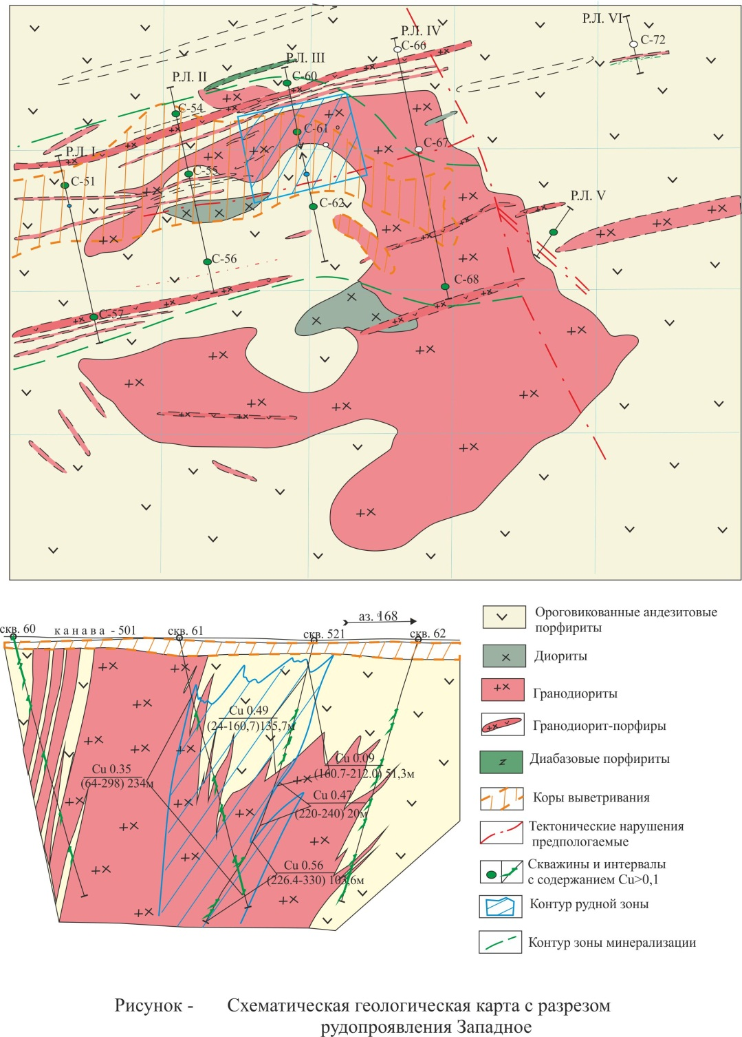

Рисунок 3.18 – Схематическая геологическая карта рудопроявления Западное (по материалам Трофимов В.Ф., Пархомчук В.Н.)

Примечание – Составлено по источнику [13].

Исходя из основных параметров зоны медного оруденения, развитой на площади 0,12 кв. км, при глубине оруденения до 350 м (рудная зона от 50 до 350 м), объемном весе руды 2,5 т/м³ и среднем содержании меди – 0,35 % были оценены ориентировочные запасы металла, которые составили 315 тыс. тонн.
Основным недостатком работ, проведенных в 60-70-е годы, явилось отсутствие анализов проб на золото и серебро (даже нет упоминания в отчетах), а также редких элементов.
К недостаткам предоставления результатов работ можно отнести отсутствие в отчетах колонок скважин, пробуренных за периоды проведения поисково-оценочных работ; петрохимических исследований интрузивных и вмещающих пород; минераграфического изучения руд и т.д. Цифра оценки запасов для выделяемого участка явно завышена, учитывая то, что скважинами 61 и 521 подсечена наиболее богатая часть рудной зоны и на удалении от нее концентрации меди существенно уменьшаются [13].

3.2.6 Рудопроявление Шунай
На участке распространены вулканогенные и осадочные породы кембрия, среднего ордовика и нижнего силура, прорванные интрузиями позднесилурийского комплекса, представленными крупными массивами диоритов и гранодиоритов, штоками и дайками плагиогранит-порфиров, малыми интрузиями диорит-гранодиорит-монцонитовых порфиров, разнообразными дайками, кварцевыми порфирами условно девонского возраста. Жумакская свита имеет андезито-дацит-альбитофировый состав. Она слагает крупные вулканно-тектонические структуры, в которых развиты малые интрузии диорит-гранодиорит-монцонитовых порфиров, массивы вторичных кварцитов и зоны гидротермально измененных пород с сульфидной минерализацией. Общая площадь гидротермально измененных пород с сульфидной минерализацией около 80 км², из них массивы вторичных кварцитов Чакпак (8,0 км²), Шунай (14 км²), Большой Шунай (20 км²). Суммарно указанные массивы вторичных кварцитов имеют площадь 42 км² и являются одними из самых крупных в Казахстане (рисунок 3.19). Морфологически они имеют вид экструзивных куполов, хорошо выражающихся в современном рельефе в виде резко возвышающихся скалистых гряд, цепочкой вытянутых в северо-западном направлении [13].
Расстояние между центральными частями массивов Шунай и Чакпак – 15,0 км. Внутренние наиболее выступающие в рельефе участки массивов сложены монокварцитами. Наряду с ними выделяются фации алунитовых кварцитов, серицитовые кварциты, диккитовые кварциты, метасоматически замещающие первично различные по составу породы: интрузивные, вулканические и субвулканические. Массивы кварцитов окружены и разделяются пропилитизированными породами, несущими различную по интенсивности вкрапленность сульфидов (преимущественно пирита) [13].

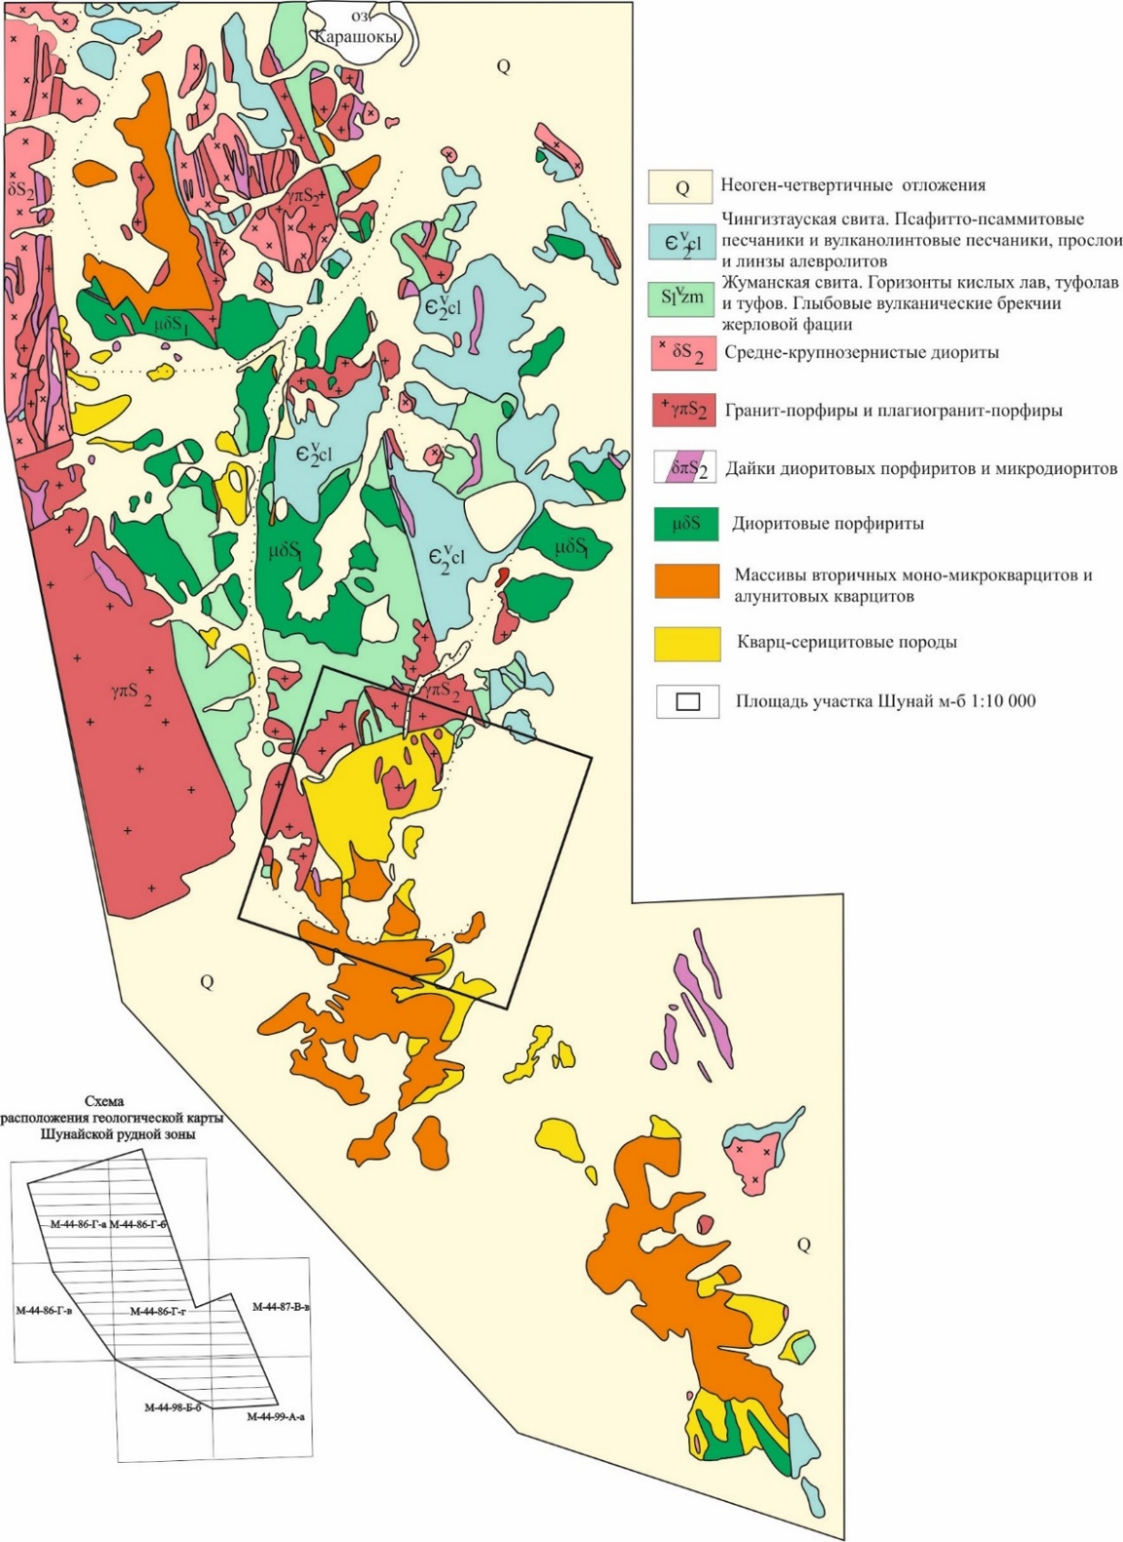

Рисунок 3.19 – Геологическая карта Шунайской рудной зоны масштаба 1: 50000.

Примечание – Составлено по источнику [13, 70].

Сульфидная минерализация на участке Шунай проявлена исключительно широко, захватывает большую площадь и, очевидно, распространяется на большую глубину. Значительная часть этой площади залегает под покровом рыхлых отложений и изучена слабо. Минерализация представлена пиритом, меньше – халькопиритом (с ковеллином и борнитом), пирротином, реже – молибденитом, сфалеритом, редкие минералы - золото, электрум, самородное серебро. Степень сульфидной минерализации и ее текстурно-структурные особенности зависят от литологического состава рудовмещающих пород, которые представлены гидротермальными аргиллизитами, кварц-серицитовыми породами, вторичными серицитовыми кварцитами и пропилитизированными малыми интрузиями. В аргиллизитах степень сульфидной минерализации довольно неравномерная. Встречаются участки, почти полностью лишенные сульфидных минералов. Они обычно имеют существенно каолинитовый состав, массивность их не нарушена. В других участках, наоборот, сульфидных минералов необычно много, они составляют до 50 %. Здесь, как правило, наряду с каолинитом имеются желваки и гнезда кварц-серицитовых пород и вторичных кварцитов, породы перемятые, сыпучие. Сульфидные минералы, преимущественно пирит, образуют равномерную вкрапленность [13].
В кварц-серицитовых породах и во вторичных серицитовых кварцитах содержание сульфидов (пирита) примерно одинаковое, в среднем около 15 %. Но, в отличие от вторичных серицитовых кварцитов, где сульфиды распределяются в виде равномерной вкрапленности, в кварц-серицитовых породах присутствуют прожилки, гнезда и желваки сульфидов. В пропилитизированных интрузиях сульфидная минерализация представлена равномерно рассеянной вкрапленностью с количеством сульфидов в среднем 3-5%. Руды по составу сложены пиритом, халькопиритом (с ковеллином и борнитом), пирротином, золотом (иногда электрумом) [13].
На всем протяжении Шунайской рудоносной зоны проведены площадные геофизические работы методами ВП-СГ, ВЭЗ-ВП, МПП и магниторазведки. В результате работ методом ВП-СГ в пределах исследуемой площади выделены три аномальные зоны размерами (с северо-запада на юго-восток) 2,0 х 9,0 км, 5-6 х 9,0 км, 2,5-4 х 8,0 км, в плане совпадающие с массивами вторичных кварцитов Чакпак, Шунай и Большой Шунай. Площадь аномалий соответствует площади распространения гидротермально измененных пород. Эти аномалии вызваны наличием на глубине сульфидов, что подтверждается визуальными наблюдениями с поверхности (наличие пустот выщелачивания) и данными бурения [13]. По комплексу работ методами ВП-СГ, вертикального электрозондирования (ВЭЗ-ВП) и количественной интерпретации магнитометрического профилирования подтверждается, что массивы вторичных кварцитов залегают в виде экструзивного покрова мощностью 50-150 м, перекрывающего зону сульфидной минерализации [43]. Проводящие свойства самих массивов позволили авторам сделать вывод о их безрудности. Внутри крупных аномалий ВП-СГ, занимающих на участках Шунай, Большой Шунай и Чакпак выделяются аномалии высокой интенсивности поля вызванной поляризации. Методом переходных процессов выделено 14 аномальных зон, отвечающих локальным объектам [13].
Участок Шунай. Общая площадь 4 км² (рисунок 3.20). Участок разбурен профилями малоглубинных скважин по сети 400 х 50-100, на глубину 60-110 м [13]. Установлено широкое площадное развитие кор выветривания мощностью 30-40 м, которая считается зоной выщелачивания медной минерализации [46, 47, 70, 71]. Под зоной выщелоченных (выветрелых) пород выявлено и частично оконтурено 6 зон убогой золото-молибден-медной минерализации, оконтуренные по содержаниям меди ≥ 0,1%. Простирание зон северо-западное, совпадающее с простиранием пропилитизированных пород с вкрапленностью сульфидов (преимущественно пирита).
Зона минерализации № I (рисунок 3.21) в общей сложности прослежена по простиранию на 2400 м при ширине 100-500 м, она является наиболее крупной по размерам.

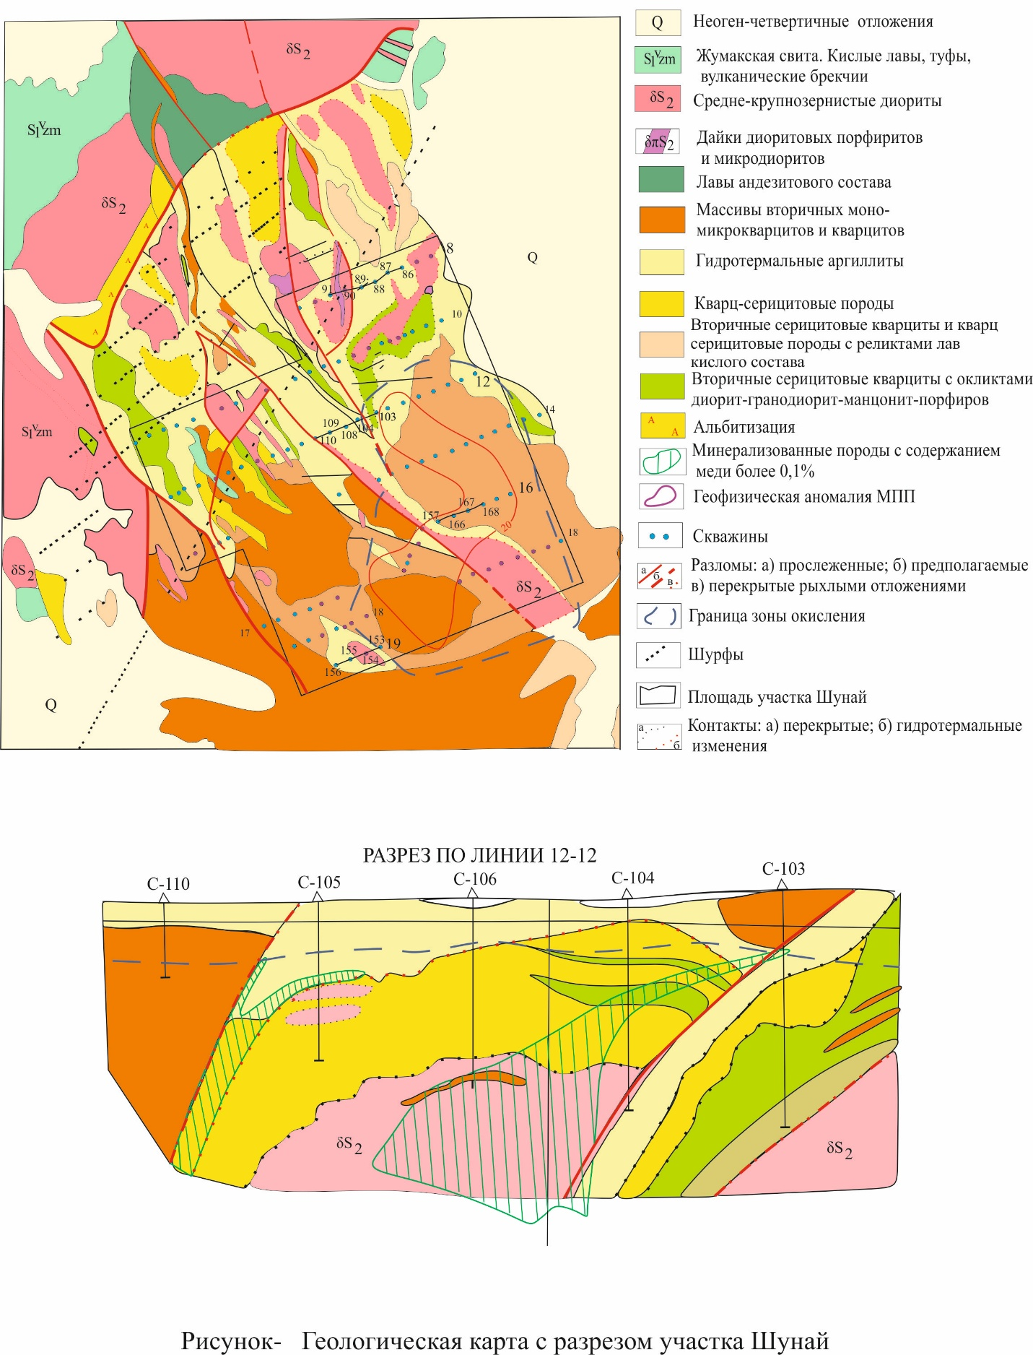

Рисунок 3.20 – Геологическая карта с разрезом участка Шунай

Примечание – Составлено по источнику [70].

В разрезе зона минерализации представлена серией сближенных лентовидных и линзовидных тел мощностью 2,0-32,1 м, часто разобщенных, не увязывающихся между собой. По зоне I произведен упрощенный (методом “прессовки”) подсчет запасов меди, с включением в подсчет всех интервалов с содержаниями более 0,1 %.
Удельный вес руды принят равным 3,0. Р меди = 41,3 тыс. т.
Наряду с медью, в зоне минерализации № I имеются признаки золотого оруденения, представленного четко проявленными эндогенными ореолами рассеяния. В крайней северо-западной части (р.л. 8-8, скв. 89-90; р.л. 10-10, скв. 81-82) ореолы золота мелкие, прерывистые. Далее к юго-востоку (р.л. 12-12, скв. 101-104, 108-109; р.л. 14-14, скв. 150, 158-162; р.л. 16-16, скв.167-170) ореолы становятся более протяженными (до 300-400 м) и мощными (до 20 м), а затем снова исчезают. В разрезе ореолы рассеяния золота совмещаются с зонами минерализации меди или находятся в небольшом удалении от них. Содержание золота в ореолах обычно 0,1-0,5 г/т, в одной пробе (скв. 109) - 1,4 г/т [13].
Зона минерализации № II по простиранию прослежена на 1,5 км при ширине 300-500 м (в среднем 400 м); на северо-западе и юго-востоке зона не оконтурена. Минерализованные породы представлены гидротермальными аргиллизитами, кварц-серицитовыми породами, вторичными серицитовыми кварцитами. Исключение составляют скважины 95 и 179, где минерализация накладывается на покровные и субвулканические андезитовые порфириты жумакской свиты. Наиболее высокие содержания меди в зоне минерализации № II встречены на крайнем северо-западе (скв. 96) и на крайнем юго-востоке (скв. 183, 184): по скважине № 96 имеется интервал мощностью 11,5 м со средним содержанием меди 0,3 %; по скважине № 183, соответственно 8,5 м -0,34 %; по скважине № 184 – 3,2 м - 0,35 % [13].

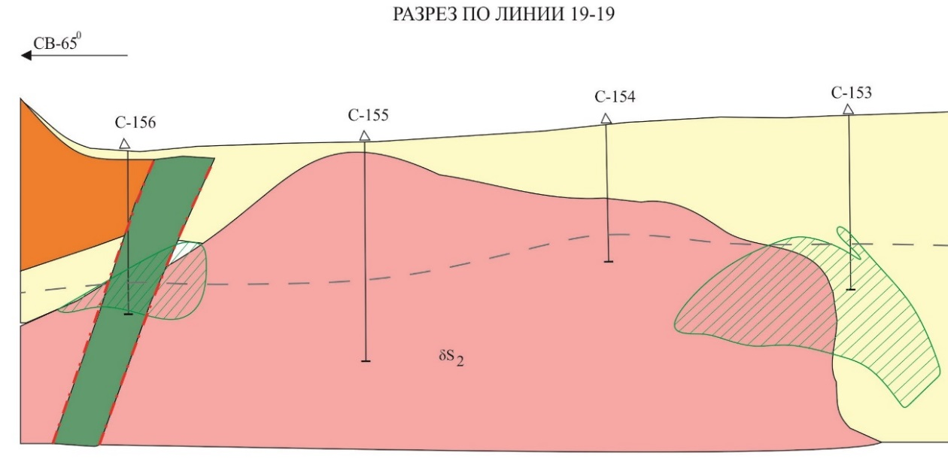

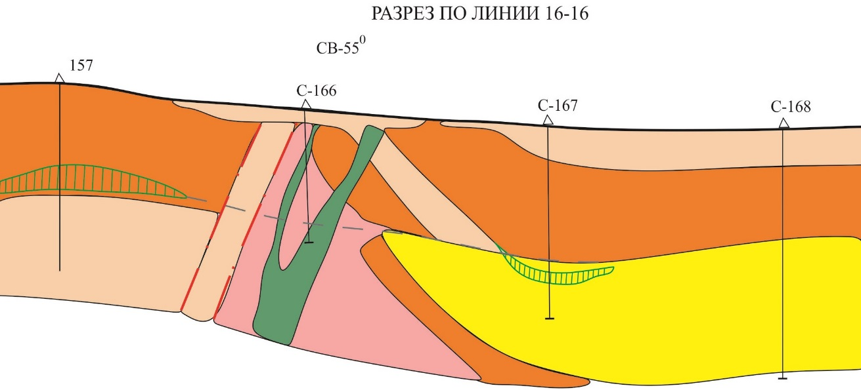

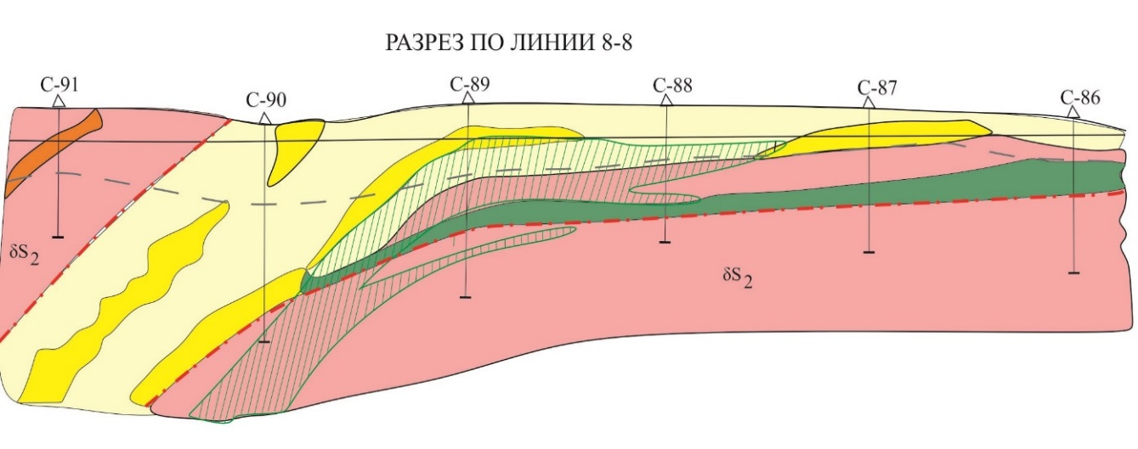

Рисунок 3.21 – Геологические разрезы по 8, 16 и 19 профилям участка Шунай (по материалам Г.Д. Ганженко)

Примечание – Составлено по источнику [13].

В остальных случаях содержания меди колеблются в пределах 0,1-0,3 % на мощность – 2,0-18,0 м. Общие запасы меди (до глубины 100 м), подсчитанные аналогично минерализованной зоне № II, составляют: Р меди = (600000 х 2,1 х3,0) / 100 = 37800 т = 37,8 тыс. т, из них запасы с содержанием меди 0,30-0,35% составляют 5,1 тыс. т. Определенный интерес представляет юго-восточное продолжение зоны, где намечается увеличение содержаний меди [13].
Золотое оруденение в зоне минерализации № II, представлено разрозненными пробами с содержанием 0,1-0,6 г/т. Зоны минерализации № III, IV, V по своему строению аналогичны вышеописанным, но размеры их значительно меньше. Запасы меди с содержаниями 0,1-0,3 % по ним составляют: зона № III – 6,7 тыс. т; зона № IV – 7,3 тыс. т; зона № V – 4,7 тыс.т. В зонах минерализации III, IV, V наблюдаются ореолы рассеяния золота интенсивностью 0,1-0,8 г/т [13]. Характерно, что среди этих ореолов, чаще чем в других зонах, наблюдаются разрозненные пробы с содержаниями золота более 1,0 г/т: в скважине № 173 имеется две пробы с содержаниями, соответственно, 1 и 1,5 г/т; в скважине 134 – 1 проба, 1,0 г/т; в скважине 135 – 1 проба, 1,0 г/т; в скважине 141 – 1 проба – 1,0 г/т; в скважине 149 – 1 проба – 2,5 г/т; в скважине 153 – 1 проба – 1,2 г/т; в скважине 154 – 2 пробы – 1,2 г/т и 1,5 г/т.
Зона минерализации № VI вскрыта в разведочной линии 19-19 одной скважиной № 153. Она располагается на крайнем юго-востоке изученной площади. Хотя размеры зоны в общем незначительные, привлекает то обстоятельство, что скважиной № 153 в интервале 49,0-83,2 м вскрыты породы с содержаниями меди 0,3-0,5 % (средневзвешенное содержание меди на интервал 34.2 м -0,32 %). Здесь же отмечается наиболее мощная зона с золотым оруденением (средневзвешенное содержание на интервал 34.2 м – 0.32 г/т). Зона минерализации на полную мощность скважиной не пересечена. В пределах условно выделенного контура зоны (до глубины 83,2 м) произведен грубо ориентировочный подсчет запасов. Получены следующие данные: Р меди = (30000 х 10,8 х 3,0) / 100 = 9,7 тыс. т. Общие запасы меди по всем минерализованным зонам, выделенным на участке, составляют 107,5 тыс. т. Перспективы значительного увеличения запасов (в несколько раз) на участке Шунай имеются. Для этого необходимо провести поиски медно-молибденового (с золотом) оруденения на закрытой наносами площади между кварцитовыми массивами Чакпак и Шунай, где по данным электроразведки выявлена аномалия МПП и единичными пробами из картировочных скважин установлено золото с содержаниями 1,4-2,6 г/т [13].

3.2.7 Рудопроявление Юбилейное
Располагается в северо-западном углу листа М-44-ХІХ, в зоне бывшего Семипалатинского полигона. В 1947 году было осмотрено известным специалистом медно-порфировых месторождений М. П. Русаковым и было оценено как перспективный объект на медно-порфировое оруденение с возможными запасами меди до 500 тыс. т. Позднее (1948 г) его оценка ограничилась возможными запасами меди 150 тыс. т, до глубины 50 м.
В 1949-1950 гг. на месторождении были проведены геологоразведочные работы [45, 46] посредством геологического картирования, проходки канав, глубоких (до 20 м) шурфов и бурения скважин (9 скважин) глубиною до 120 м. Была установлена приуроченность оруденения к телу фельзитов, видимо субвулканического происхождения, мощностью до 100 м и протяженностью более 1 км. Ожидаемое площадное распространение оруденения не подтвердилось. Оно концентрируется на разобщенных участках в виде штокообразных тел, контролируемых зонами дробления. Площади штокообразных тел измеряются сотыми и первыми тысячами м². Их суммарная площадь определяется в 4500 м² (по бортовому содержанию меди 0,5%) [13].
В результате выполненных работ месторождению дана отрицательная оценка. Но следует отметить, что рассматриваемый объект, исходя из современных требований, остается недоизученным и поэтому проведенная его оценка не может считаться достаточно обоснованной.

3.3 Джунгаро-Балхашская структурно-формационная зона

3.3.1 Месторождение Актогай
Месторождение Актогай расположено на площади Калмакэмель-Актогайской СМПЗ, в центральной части Колдарского многофазного интрузива, прорывающего вулканиты керегетасской свиты (С₂-kg) и перекрыто вулканогенно-осадочными породами колдарской свиты (С₃-Р₁). Оруденение развивается в гранодиоритах, диоритах и ороговикованных породах керегетасской свиты (рисунок 3.22).
В плане рудный штокверк имеет вид вытянутого в северо-западном направлении кольца, а в разрезе зубчато-выклинивающегося с глубиной конуса. Размеры его отстроенные по бортовому содержанию меди 0,2 % составляют 2,1 х 1,65 км, безрудное ядро в поперечнике имеет размер 1,1 х 0,65 км. Площадь продуктивной части около 2 км². Оруденение прослежено до глубины 800 м. С глубиной площадь и интенсивность оруденения сокращается. Центром штокверка служит шток гранодиорит-порфиров с фельзитовой основной массой, вмещающий трубку брекчий на турманизированном цементе [31, 72].
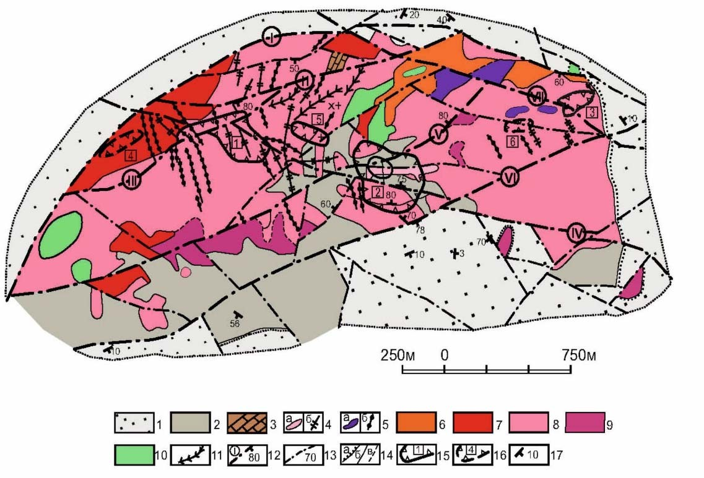
Условные обозначения: 1 – осадочные, туфогенно-осадочные породы, реже туфы кислого состава колдарской свиты верхнего карбона - нижней перми; 2 – вулканогенные образования среднего, реже кислого состава с подчиненным количеством песчаников и алевролитов керегетасской свиты среднего-верхнего карбона; 3 – известняки предположительно девонского возраста; 4-10 – породы Колдарской интрузии: 4 – дайки гранодиорит-порфиров с фельзитовой и микропойкилитовой основной массой, 5 – тела (а) и дайки (б) порфировидных гранодиоритов с аплитовой основной массой, 6 – порфировидные граниты с аплитовой основной массой, 7 – граниты равномернозернистые, 8 – гранодиориты равномернозернистые, 9 – гранодиориты порфировидные крупно- и среднекристаллические, 10 – диориты и габбро-диориты; 11 – дайки основного состава; 12 – главные разрывные тектонические нарушения (разломы I – Главный Колдарский, II – Колдарский, III - Айдарлинский, IV – Актогайский, V – Малый Колдарский, VI – Южный Колдарский, VII - Икбасский) и элементы их залегания; 13 – прочие тектонические нарушения и элементы их залегания; 14 – контакты пород: стратиграфически несогласные (а), интрузивные (б), условные (в); 15 – рудные штокверки изученные: Айдарлинский (1), Актгайский (2), Кызылкиинский (3); 16 – рудные штокверки слепые, слабоизученные: Западный (4), Промежуточный (5), Восточный (6); 17 – элементы залегания пород.

Рисунок 3.22 - Геологическая карта Актогайского рудного поля
(по данным Ю. А. Сергийко, и др. (1980 г.), С. В. Перевозова, Н. М. Жукова (2019 г.)

На месторождении выделено 4 стадии гидротермального процесса: щелочная (окварцевание, калишпатизация, биотитизация, хлоритизация, пренитизация) кислотная (окварцевание, серицитизация, хлоритизация и карбонатизация), бороалюмосиликатная (турмалинизация), поздняя щелочная (карбонатизация, цеолитизация, пренитизация). Основное оруденение связано со щелочной стадией. Метасоматиты этой стадии обладают четко выраженной концентрической зональностью. Внешние зоны сложены биотитизированными породами, во внутренних проявлены калишпатизация и окварцевание, интенсивность которых постепенно увеличивается к центру. В том же направлении сгущается штокверк кварц-калишпатовых прожилков, образующих в центре месторождения почти монокварцевое ядро (рисунок 3.23) [73].
Медное оруденение в пределах штокверка имеет неравномерный, но непрерывный характер. Интенсивность содержания меди в рудах снижается от центральной части рудного кольца к его границам на глубину. Рудный штокверк обладает гипергенной зональностью, в нём выделяются зоны: окисления, выщелачивания, развития вторичных сульфидов и первичных руд.

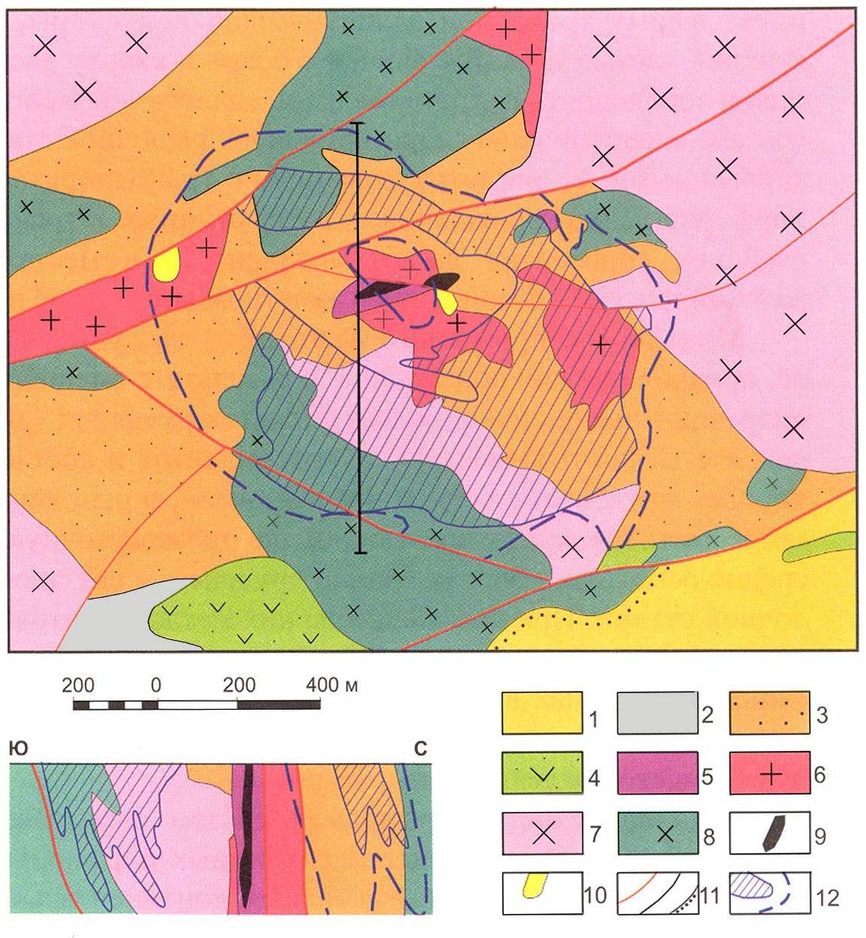

Условные обозначения: 1 – песчаники¸ гравелиты с прослоями туфов риолитов и дацитов колдарской свиты; 2 – туфы дацитов и андезидацитов керегетасской свиты; 3 – роговики и ороговикованные порфириты и туфы керегетасской свиты; 4 – штоко- и дайкообразные тела андезидацитовых порфиритов; 5-8 породы колдарской интрузии: 5 – гранодиорит-порфиры с фельзитовой и микропойкилитовой основной массой, 6 – порфировидные граниты и гранодиориты с аплитовой основной массой, 7 – равномернокристаллические гранодиориты, 8 – диориты, габбро-диориты; 9 – тела брекчий на турмалинизированном цементе; 10 – кварцевые тела; 11 – контакты тектонические, интрузивные и несогласные; 12 – границы рудных тел и рассеянной рудной минерализации.

Рисунок 3.23 – Геологическое строение месторождения Актогай (по данным Ю. А. Сергийко, и др. (1980 г.), С. В. Перевозова, Н. М. Жукова (2019 г.)

Основную ценность месторождения составляют первичные руды, которые размещаются в гидротермально изменённых диоритах, кварцевых диоритах, гранодиоритах, дайковых гранитах, гранодиорит-порфирах, а также в гидротермально-эксплозивных брекчиях с биотитовым цементом.
Основными минералами являются халькопирит, молибденит, пирит, магнетит, второстепенными – борнит, халькозин, сфалерит, галенит и др. Руды комплексные и содержат, кроме Cu и Mo, Re, Bi, W, Sn, Pb, Ag, Au и др. [68, 69]. Основная текстура руд – вкрапленная и прожилково-вкрапленная. Главным полезным компонентам является медь, основным попутным компонентам – молибден. Второстепенные попутные – S, Au, Ag, Re, Se. Среднее содержание меди в сульфидных рудах – 0,385 %, молибдена – 0,01 %, серы – 0,81 %, золота – 0,034 г/т, серебра 1,08 г/т, рения – 0,107 г/т, селена -1,8 г/т. По запасам меди месторождение является одним из крупнейших. Запасы меди в сульфидных рудах по категории В+С1 составляют 5556,8 тыс. т. [72].

3.3.2 Месторождение Айдарлы
Месторождение Айдарлы открыто в 1974 году комплексом геолого-геофизических методов, проводимых одновременно с изучением месторождения Актогай и располагается в 3,5 км к северо-западу от последнего. Находится оно в западной части Колдарского интрузива и контролируется узлом пересечения северо-западного и северо-восточного дайковых поясов. Месторождение целиком расположено в гранодиоритах [76].
Рудное тело имеет форму штокверка трехосной эллиптической полусферы, выходящей на поверхность своей верхней частью и окаймляющей с боков и сверху расположенное на глубине безрудное ядро. Рудный штокверк, оконтуренный по тем же кондициям, что и на Актогае, имеет форму слабонаклонного в юго-западном направлении эллипсоида с внутренним безрудным ядром. Центр эллипсоида расположен на глубине порядка 800 м. Верхняя кромка безрудного ядра находится на глубине около 600 м. Горизонтальные сечения штокверка имеют эллиптическую форму с длинной осью, ориентированной в северо-западном направлении. Вмещающими породами для штокверка служат диориты и кварцевые диориты, а на северо-западном фланге метасоматические граниты. Рудный штокверк, в проекции на горизонтальную плоскость, имеет размеры 3 х 1,7 км. Глубина максимального развития оруденения 1250 м.
Распределение меди в пределах штокверка такое же, как на Актогае. Зона окисления отличается слабой проработкой и небольшой мощностью – в среднем около 10 м.
Основную ценность месторождения представляют первичные руды. Минеральный состав и текстурно-структурные их особенности идентичны таковым месторождения Актогай. Состав и зональность гидротермалитов аналогичны месторождению Актогай. Выявленные отличия определяются составом краевой зоны гидротермальных преобразований, сформированных на щелочной стадии. Для Айдарлы характерно развитие хлорит-эпидотизированных гранодиоритов, что является типичной чертой медно-порфировых систем, связанных с гранитоидными интрузиями. В южном секторе месторождения на глубинных уровнях установлено присутствие ангидрита, а в зонах его интенсивного накопления в рамках пренит-халькопиритовой ассоциации отмечается значительное участие магнетита. Минералогическая зональность руд и околорудно-изменённых пород имеют тоже концентрический характер и отличаются от Актогайской тем, что принадлежат верхней части медно-порфировой системы, а на Актогае средней и нижней [77].
Для участка Айдарлы специфично более интенсивное проявление пропилитизации щелочной стадии, появление безрудного ядра, фиксируемого зоной штокверкового окварцевания, на глубине 600-700 м, и развитие по периферии её зоны ангидритизации, прослеженной до глубины 1300 м. В приядерной части штокверка преобладают гипогенные халькозин и борнит, сменяющиеся далее халькопиритом.
Среднее содержание меди на месторождении Айдарлы в сульфидныхрудах – 0,38%, молибдена - 0,01 %, серы- 1,8 %, золота – 0,01 г/т, серебра – 1,4 г/т, рения – 0,2 г/т, селена – 1,8 г/т. Запасы меди в сульфидных рудах – 5850 тыс.т.

3.3.3 Месторождение Кызылкия
Месторождение расположено в северо-восточной части Колдарского массива. Большая часть площади сложена изменёнными кварцевыми диоритами, перекрытыми базальной пачкой колдарской свиты и туфами липарит-дацитового и трахидацитового состава, прорванных субвулканическими телами базальтов и трахилипаритов. Кварцевые диориты прорваны биотитовыми гранитами. В центральной части фиксируются мелкозернистые порфировидные гранодиориты. Развиты дайки кварцевых диорит-порфиров, гранитов, диоритовых и диабазовых порфиритов. Рудовмещающими породами являются кварцевые диориты, порфировидные гранодиориты и гидротермально-эксплозивные брекчии.
Рудный штокверк представляет собой серию субширотных крутопадающих зон вкрапленного и прожилково-вкрапленного халькопирит-борнит-халькозинового оруденения и слабо проявленной пиритной минерализации. Породы жильной серии, как и на Актогае, развиты относительно слабо. С глубиной площадь оруденения сокращается. Свинцово-цинковая минерализация проявлена по периферии штокверка, но очень слабо. Окисленные малахит-халькозиновые руды развиты до глубины 40-50 м [71].
На месторождении выделяется одно крупное и несколько мелких рудных тел, В плане рудные тела представлены неправильно-изометрическую форму размером 250 х450 м и развиты в крутопадающий столб. Рудный штокверк так же обладает гипергенной зональностью. Вещественный состав такой же, как на месторождениях Актогай и Айдарлы. Среднее содержание меди 0,38%. Прогнозные ресурсы меди по категории Р1 составляют около 300 тыс. т.

3.3.4 Рудопроявление Тайсоган
Рудопроявление расположено в 70 км к северо-западу от месторождения Актогай, в центральной части Джарыкского рудного поля. Площадь проявления Тайсоган полностью перекрыта чехлом рыхлых отложений мощностью до 45 м. В геологическом строении палеозойского фундамента принимают участие диориты, гранодиорит-порфиры, сиениты (С₂). Дайковая серия представлена диабазами и диоритовыми порфиритами.
Медная минерализация приурочена к апикальным и периферийным зонам слабо эродированной интрузии порфировидных гранодиоритов и гранодиорит-порфиров. Локализуется она преимущественно в гидротермально измененных (окварцевание, калишпатизация) гранодиоритах и гранодиорит-порфирах. Общие размеры минерализованной зоны составляют 3.5 х 0,4-0,6 км [79].
Содержания меди в минерализованных зонах 0,1-0,25 %. В пределах зоны гидротермально измененных пород пройдены поисковые скважины, которые расположены в шести профилях. Глубины скважин варьировали от 110 до 288 м. В шести скважинах установлена прожилково-вкрапленная медная минерализация. Зона окисления на рудопроявлении выражена слабо. В зоне первичных руд от глубин 40 до 288 м рудная минерализация представлена прожилками и вкрапленностью пирита, халькопирита, реже борнита, сфалерита, галенита, локализованных преимущественно в кварц-калишпатовых прожилках. Мощность интервалов с медной минерализацией варьирует от первых метров до 209 м, при средних содержаниях меди 0,3 % - 0,35 %. Из сопутствующих компонентов в рудах присутствует молибден (0,001-0,03 %), серебро (от долей г/т до 20 г/т), иногда фиксируются свинец и цинк. Последние тяготеют к периферийным частям минерализованной зоны. Содержания золота в рудах – 0,005-0,04 г/т.
Предполагается, что на юго-западном фланге минерализованной площади могут сохраниться зоны вторичного сульфидного обогащения. В связи, с чем необходима дооценка проявления Тайсоган, главным образом, путем бурения поисковых скважин глубиной 300-500м. Детальное минералого-петрографическое описание интрузивных пород и рудной минерализации рудопроявления Тайсоган, выполненное по данным изучения шлифов и аншлифов, приведено в Приложении В.

3.3.5 Рудопроявление Нурбай
Участок Нурбай расположен вблизи сочленения Северо-Балхашского синклинория с Чингиз-Тарбагатайским мегантиклинорием. Район рудопроявления сложен вулканическими отложениями нижнего-среднего девона, представленными андезитами, липаритами и дацитами. Эти породы прорваны порфирами нижнего-среднего девона и монцонитами балхашского интрузивного комплекса (С3). С последними генетически связано образование вторичных кварцитов на площади около 3 км² с интенсивной вкрапленностью пирита и халькопирита с молибденитом.
Оруденение локализуется в метасоматически измененных породах - полевошпатовых роговиках и вторичных кварцитах. С поверхности породы подверглись интенсивной каолинизации и лимонитизации. Медно-молибденовое оруденение приурочено к массиву серицитовых кварцитов диаметром около 2 км, которые образованы по андезитовым порфиритам и монцонитам. Наиболее интенсивная медно-молибденовая минерализация приурочена к центральной части массива кварцитов. Представлена она вкрапленностью и прожилками халькопирита и молибденита.
Выделено 2 рудных тела, имеющих горизонтальное залегание зоны окисления и вторичного обогащения. Мощность зоны окисления 30-40 м с содержанием меди от 0,002 до 0,1 %; молибдена 0,0001-0,01 %; серебра до 1 г/т; золота не более 0,1 г/т. Зона вторичного обогащения мощностью от 4 до 25 м, содержит меди от 0,07 % до 1,45 %. Запасы меди в зоне вторичного сульфидного обогащения при бортовом содержании 0,5 %, составили 9191 т, при бортовом содержании 0,3% - 21732 т. Сульфидное оруденение прослежено на глубину 304 м. В первичных рудах средние содержания меди составляют 0,1-0,3 %, молибдена не превышает 0,01 %, золота от следов до 0,4 г/т. При бортовом содержании меди 0,3 %, до глубины 300 м, запасы руды - составляют 36,5 млн. т и меди 193 тыс. т [80].
В целом рудопроявление, по мнению автора, недоразведано в его центральной части и требуется его доизучение, в частности, золотоносности.

4. ГЕОЛОГО-ГЕНЕТИЧЕСКАЯ ТИПИЗАЦИЯ МЕДНО-ПОРФИРОВОГО ОРУДЕНЕНИЯ ВОСТОЧНОГО КАЗАХСТАНА

Месторождения порфирового типа, выявленные к настоящему времени, размещаются в четырёх из семи известных в ВК структурно-формационных зон: Рудноалтайской, Жарма-Саурской, Чингиз-Тарбагатайской и Джунгаро-Балхашской.
Рудноалтайская структурно-формационная зона в дальнейшем анализе не рассматривается, так как характеризуется преимущественно золото-порфировыми и золото-кварц-полиметаллическими месторождениями. Основное внимание уделяется Жарма-Саурской, Чингиз-Тарбагатайской и Джунгаро-Балхашской СФЗ, где сосредоточены ключевые объекты медно-порфирового типа.

4.1 Сравнительный формационно-металлогенический анализ различных типов порфировых месторождений и сопоставление их с мировыми аналогами

По вещественному составу оруденения и его взаимосвязи с определёнными магматическими комплексами выделяется ряд типовых порфировых проявлений: жарминского, саурского, чингизского и актогайского типов. В обобщённом виде это отражено в формационной типизации оруденений (таблица 4.1), их минералого-геохимической характеристике (таблица 4.2), а также составе рудовмещающих пород, морфологии порфирового оруденения ВК и сопоставление его с мировыми аналогами (таблица 4.3).

Таблица 4.1 Систематика (формационная типизация) порфировых проявлений в пределах территории Восточного Казахстана

 | Структурно-формационная зона
 | Жарма-Саурская |  | Чингиз-Табагатайская | Джунгаро-Балхашская
Субформация | Медно-молибденовая | Молибденово-медная | Молибденово-медная | Молибденово-медная | Медно-молибденовая
Тип порфирового проявления | Жарминский | Саурский | Чингизский | Актогайский | Саякский
Рудоносный магматический комплекс | Жарминский габбро-диорит-гранодиорит-гранитовый (Р₁) | Саурский габбро-диорит-гранодиорит-гранитовый (С₁) | Сарыкольский габбро-диорит-гранодиорит-гранитовый (S) | Актогайский габбро-диорит-гранодиорит-плагиогранитовый (С₃) | Балхашский интрузивный комплекс (С₃)
Рудовмещающая геологическая формация | Андезит-базальтовая формация (Р₁) | Андезит-базальтовая формация (С₁) | Андезит-базальтовая формация (O–S) | Контрастно андезит-липаритовая керегетасская формация (С₂₋₃) | Андезит-липарит-дацитовая формация (D₁₋₂)
Пространственная связь с другими рудными формациями | Редкометальная, редкоземельная | Колчеданно-полиметаллическая и редкометальная | Медно-цинковая колчеданная | Колчеданно-полиметаллическая | Колчеданно-медно-цинковая
Примеры месторождений (рудопроявлений) | Шорское, Кишкине, Жаксы Койтас | Кызыл-Каин, Кенсай | Бала-Урпек, Каншокы, Карасу (Аргынбайсыз, Бельбастау, Катайское, Западное). | Актогай, Айдарлы, (Кызылкия, Тойсаган, Тассу) | Нурбай

Таблица 4.2 - Минералого-геохимическая характеристика порфировых проявлений
 | Субформация
 | Жарминская | Саурская | Чингизская | Актогайская
Главные рудные (второстепенные) минералы | Mo, Cp, Py, Ccp, Az (Py, Cupr, Po, Lm, Mt) | Cp, Py, Ccp, Az (Mo, Lm, Cupr, Mt, Bis) | Cp, Py, Ccp, Mo, Bor (Hz, Cov, Cupr) | Py, Mt, Mo, Cp, Sp (Ms, Tmg, Py, Bor, Mal, Gl)
Главные нерудные (второстепенные) минералы | Qz, Ser, Chl, (Kfs, Bt, Ab, Or) | Qz, Ser, Chl, (Kfs, Bt, Ab, Or, Tur) | Qz, Ser, Chl, Ab (Qz, Kfs, Bt, Or) | Qz, Pl, Prh, Ep, Kfs, Ser, Cal (Ms, Ap, Ab, Sph, Ru)
Главные (второстепенные) компоненты | Mo  (Cu, Au, Ag, Se, Te, Re) | Сu, Mo  (Au, Ag) | Сu, Mo  (Au, Ag) Pb, Zn, Ba) | Cu, Mo  (Au, Ag, Pb, Zn)
Элементы-спутники | Cu, Pb, Zn, As, Sb, Co, Ni, W) | Se, Te, Re, Pb, Zn, As, Sb, Co, Ni, W | Pb, Zn, Ba | As, Bi, Se, Te, Re
Минеральные рудные ассоциации | Кварц-молибденитовая, пирит - молибденит - халькопиритовая | Пиритовая, золото-халькопирит-молибденитовая, халькопирит-молибденитовая | Кварц - халькопиритовая, халькопирит-молиб-денитовая, халькопирит-борнитовая | Кварцитовая, кварц-серицит-сульфидная
Стадии метасоматических изменений | Березитизация, аргиллизация, пропилитизация, серицитизация, пиритизация | Пропилитизация, пиритизация, калишпатизация, эпидотизация, хлоритизация | Кварцитизация, пропилитизация, серицитизация, пиритизация, калишпатизация | Калишпатизация, биотитизация, аргиллизация, турмалинизация, пропилитизация
Примечание: Az – азурит; Arg – аргентит; Bl.ore – блеклая руда; Bor – борнит; Bis – висмутин; Gl – галенит; Au – золото; Cov – ковеллин; Cupr – куприт; Lm – лимонит; Mart – мартит; Mar – марказит; Mt – магнетит; Mo – молибденит; Msq – мишкетовит; Mal – малахит; Py – пирит; Po – пирротин; Pow – повеллит; Sp – сфалерит; Tmg – титаномагнетит; Phn – фенгит; Cp – халькопирит; Sh – шеелит; El – электрум. Ab – альбит; Acm – акантит; Ba – барит; Bt – биотит; Dol – доломит; Cal – кальцит; Qz – кварц; Qzt – кварцит; Kfs – калиевый полевой шпат; Ms – мусковит; Or – ортоклаз; Prh – пренит; Ru – рутил; Ser – серицит; Tur – турмалин; Fl – флюорит; Chl – хлорит; Zeol – цеолит; Ep – эпидот.

Таблица 4.3 - Рудовмещающие породы и морфология оруденения различных месторождений и рудопроявлений Восточного Казахстана и зарубежья

Состав рудовмещающих пород, возраст | Морфология оруденения | Примеры месторождений
Состав рудовмещающих пород, возраст | Морфология оруденения | Восточный  Казахстан | Страны зарубежья
Плагиогранит-порфиры и их брекчии в надинтрузивной зоне гранитоидного массива (Р₁) | Крутопадающие штокверки с дайками образующие линейные зоны вблизи сочленения нарушений с-з и ю-з направлений | Шорское,  Кишкине,  Жаксы Койтас | Сорское (Якутия), Каджаран (Армения), Кляймакс (Канада)
Кварцевые диориты, гранодиориты, гранит-порфиры, плагиограниты, а также вмещающие их вулканиты среднего-основного состава (С-Р) | Рудные штоки крутопадающие изометричной и элиптической формы в гранитоидах | Актогай, Айдарлы, Кызылкия, Тайсоган, Кызыл-Каин | Бингем, Бьют (США), Кананеа (Канада)
 | Штокообразные крутопадающие зоны ориентированные в с-з направлении | Кенсай | Цагансубурга, Эрдэнитуин-Обо, Гулан, Сары-Чемше
Гранодиориты, диориты, плагиограниты, монцониты и вмещающие их отложения андезит-базальтовой формации (О-S) | Рудные штоки крутопадающие линзовидной и элиптической формы в гранитоидах | Бала-Урпек, Карасу | Ахо
 | Зоны штокверкообразных тел лентовидной формы в эндо- экзоконтакте гранитоидов и вулканитов | Каншокы, Катайское, Аргынбайсыз | Чукикамата, Кальмакыр, Дальнее, Сары Чеку

В Жарма-Саурской СФЗ медно-молибден-порфировый (жарминский) тип не имеет широкого развития и представлен только одним Шорским месторождением и рудопроявлениями Кишкине и Жаксы Койтас, расположенных в зоне сопряжения Жарма-Саурской и Чингиз-Тарбагатайской структурно-формационных зон (таблица 4.4).
Оруденение остальных вышеназванных проявлений пространственно и генетически связано с самыми молодыми в Жарма-Саурской зоне раннепермскими магматическими образованиями жарминского комплекса, представленных гранитами и плагиогранитами. Характерными чертами порфирового оруденения жарминского типа можно назвать более кислый основной состав рудоносных интрузивов (гранодиорит-порфиры, граносиениты) и относительно молодой возраст [9].
Медно-молибденовое оруденение расположено в надинтрузивной зоне массивов плагиогранитов (Шорское) и гранитов (Кишкине, Жаксы Койтас) с их штокообразными выступами и многочисленными дайками. Руды локализуется в зонах повышенной трещиноватости вокруг и внутри таких выступов, которые и определяют структуру месторождений.
Рудовмещающий участок Шорского месторождения имеет форму удлинённого на СЗ крутопадающего штокверка. Рудные тела простираются в СЗ направлении, а их конфигурация в плане обусловлена сочленением дорудных разрывных нарушений, вдоль которых прослеживается кварцевый штокверковый пояс. К узлу пересечения даек и линейных штокверков, и приурочено наиболее интенсивное оруденение.

Таблица 4.4 - Металлогеническая характеристика порфировых проявлений Жарма-Саурской структурно-формационной зоны

Металлогеническая зона | Жарма-Саурская
Месторождения, рудопроявления | Месторождения Кызыл-Каин, Кенсай, Шорское, рудопроявления Кишкине, Жаксы Койтас
Рудоносные магматические образования | Многофазные гранитоидные массивы габбро-диорит-гранодиорит-гранитовой формации саурского (С₁) и жарминского (Р₁) комплексов
Структурная обстановка рудолокализации | Приуроченность к зонам смятия и развития глубинных разломов, тяготея к их оперяющим нарушениям и локализуется в сколах и зонах трещиноватости.
Рудовмещающие образования | Оруденение приурочено как к штокообразным телам кварцевых диоритов, плагиогранитов, диоритовых порфиритов, так и вмещающим их отложениям андезит-базальтовой формации
Морфоструктурные особенности оруденения | Рудные штокверки крутопадающие имеют кольцевую иногда удлинённую формы и представлены вкрапленной и прожилковой пирит-халькопиритовой с молибденитом минерализацией, интенсивность которой снижается от центра к периферии
Минеральный состав и вертикальная рудная зональность | В надрудной части колонны пиритовые руды, в средней преобладают сульфиды меди и окислы железа с молибденитом и золотом, в низах колонны халькопирит с молибденитом
Горизонтальная гидротермально-метасоматическая зональность | Горизонтальная зональность, имеет концентрически-зональное строение: внешняя зона - пропилитизация (эпидотизация); средняя зона – пиритизация (хлоритизация, альбитизация) и центральная зона – медного оруденения (окварцевание, серицитизация, калишпатизация).
Формационный тип оруденения | Плутоногенный медно-молибденовый порфировый серицит-кварцевый саурский (Кызыл-Каин, Кенсай); молибденовый с примесью меди жарминский (Кишкине, Жаксы Койтас, Шорское)
Геохимические индикаторы оруденения | В пределах рудоносных зон первичные и вторичные ореолы рассеяния Cu, Mo, Ag. Рудогенные элементы Cu, Mo, Ag, Au, Pb, Zn, As, Sb
Региональные поисковые критерии | Приуроченность оруденения к пермско-каменноугольным многофазным интрузивным комплексам на завершающих стадиях их формирования синхронно с гидротермальной деятельностью
Локальные оценочные критерии | Рудные тела приурочены к надинтрузивным зонам массивов, подверженных рассланцеванию и интенсивным гидротермальным изменениям

В центральной части каждого из участков установлены интрузивные брекчии линзовидной и штокообразной формы. Отмечается концентрическая и вертикальная зональность оруденения представленная в апикальной части массивов кварц-молибденовыми прожилками грейзенового типа, которые к центру сменяются кварц-молибденовыми прожилками штокверкового типа, а затем к периферии и на глубину сменяется медно-молибденовой и далее свинцово-цинковой минерализацией.
Падение рудных тел крутое, субсогласное с дайками плагиогранит-порфиров. Руды штокверковые, молибденовые, медьсодержащие. Молибденит приурочен преимущественно к кварцевым прожилкам и их зальбандам, реже образует более поздние нитевидные прожилки и просечки.
Для штокверковых Сu и Сu-Мо месторождений эталоном считается месторождение Клаймакс [91]. В порфировом штоке которого выделяется 5 фаз внедрения, с тремя из которых связано штокверковое оруденение. Строение штока Клаймакс авторы объясняют трёхкратным внедрением порфировой магмы из одного более глубокого источника в одну «точку». Из месторождений СНГ аналогом Шорского месторождения могут служить Сорское (Бурятия) [98], Каджаран [96], Шалкия, Тологой (Центральный Казахстан) [77].
Кроме медно-молибден-порфирового типа в Жарма-Саурской СФЗ известны месторождения Кызыл-Каин и Кенсай, относимые нами к саурскому молибден-медно-порфировому типу. Эти месторождения имеют схожее геологическое строение. Оруденение в этих объектах генетически связано как с гранодиорит-порфирами и диоритовыми порфиритами саурского комплекса С₁, так и с кенсайским диорит-дацит-риолитовым комплексом С₂₋₃ [46].
Размещение магматических синколлизионных комплексов в вулканоплутонических поясах и связанного с ними оруденения контролируются зонами глубинных разломов и обнаруживают связь с андезитобазальтовым вулканизмом. Характерной особенностью размещения медно-порфировых месторождений в пределах вулканогенных поясов является связь этих месторождений с малыми телами порфировых пород или полями развития даек [11].
Оруденение на месторождении Кызыл-Каин приурочено как к штокообразным телам кварцевых диоритов, гранодиоритов (гранодиорит-порфиров), так и к вмещающим вулканитам – андезитам, туфам среднего-основного состава, эксплозивным брекчиям, претерпевшим гидротермальные изменения. Зональность метасоматитов проявляется в их кольцевом, концентрически-симметричном распределении. Внешнее кольцо представлено пропилитизированными породами, а внутренняя часть выполнена серицит-кварцевой зоной [9].
Месторождение Кенсай представляет собой концентрически построенную субвертикальную гидротермально-метасоматическую колонну, которая сформировалась вокруг штока диоритовых порфиритов. В плане контур измененных рудовмещающих пород образует выпуклую линзу, ориентированную в широтном направлении, и повторяет морфологию штока порфироваой интрузии. В строении метасоматитов проявляется горизонтальная зональность, которая имеет вид (от периферии к центру): зона эпидотизации; окварцевания, пиритизации; медного оруденения.
Металлогеническая характеристика порфировых проявлений Жарма-Саурской структурно-формационной зоны приведена в таблице 4.4.
Позднепалеозойские образования Восточного Казахстана имеют некоторые сходства с одновозрастными месторождениями Коунрад, Актогай, Айдарлы, Коксай (Прибалхашье), которые описаны ниже и месторождениями Средней Азии - Алмалык, Кальмакыр, Сарычеку, Дальнее [96].
Месторождения Кальмакыр, Дальнее и Сары-Чеку расположены в Алмалыкском рудном районе (Средняя Азия) и входит в Кураминскую металлогеническую зону Срединного Тянь-Шаня, включающую широко проявленный интрузивный магматизм орогенного этапа. Представлен он породами гранитоидного ряда, образующими как многофазные сложно построенные батолитоподобные тела, так и мелкие штоки и дайки [96].
Среди позднепалоеозойских интрузивных образований выделяются четыре интрузивных комплекса: среднекаменноугольный - габбро, габбро-диориты, гранодиориты; позднекаменноугольный – гранодиориты, граниты, гранодиорит-порфиры, плагиограниты; раннепермский – породы основного, среднего и субщелочного состава, образующие малые интрузии, штоки, дайки; раннетриасовый - разнообразные по составу дайковые тела.
Формирование медно-порфировой минерализации тесно связано с поздне-карбоновым - раннепермским комплексом малых интрузий. Оруденение этих месторождений генетически связано с небольшими штокообразными интрузиями гранодиорит-порфиров, адамеллит-порфиров и кварцевых порфиров герцинского возраста. Локализуется оно в областях местных поднятий как в самих интрузиях, так и во вмещающих их девонских кварцевых порфирах и карбоновых сиенито-диоритах [92]. Стержневой характеристикой модели этих месторождений является морфология рудных штокверков и интрузивных порфировых штоков. Штокверковые тела сформированы в интрузив-надинтрузивных зонах. Рудная зональность, как и метасоматическая, заключается в смене серий концентрических зон-оболочек, заполняющих надинтрузивную область [96]. В процессе проведенного моделирования названных месторождений установлено, что вертикальный разрез порфировой системы состоит из подрудной, ядерной, промежуточной, внешней и периферической зон.
Чингиз-Таргабатайская СФЗ включает молибден-медно-порфировые месторождения Бала-Урпек и Каншокы, расположенные в Майбулакской металлогенической зоне и месторождение Карасу с рудопроявлениями Катайское, Аргынбайсыз, Байгулак, Бельбастау, расположенными в пределах Катайского гранитоидного массива, в Шунайской металлогенической зоне. Кроме того, в Акчатауском синклинории известно рудопроявление Западное. Расположено оно среди нижнесилурийских отложений, прорванных одноименным массивом гранитоидов, к апикальной части которого и приурочен рудный штокверк с молибденово-медным оруденением. В Шунайской зоне известно рудопроявление Шунай, которое приурочено к зоне развития вторичных кварцитов, развитых по гранитоидам нижнесилурийского возраста и пока слабо изучено (таблица 4.5). Рудные объекты имеют пространственную и генетическую связь с многофазными интрузиями диорит-гранодиорит-гранитовой формации комплекса сарыколь верхнего силура. Выделяют, как минимум, три фазы интрузий этого комплекса. Наиболее ранняя - диоритовая, представлена небольшими телами диоритов, редко габбро. Вторая фаза, представлена гранодиоритами. Третья фаза мелкозернистых гранитов, гранит-порфиров и плагиогранит-порфиров с внедрением интрузий которой, вероятно, связано оруденение. Вмещающими оруденение являются, в основном, образования начальных фаз внедрения интрузий – диориты, гранодиориты, меньшая часть оруденения приходится на вмещающие вулкано-терригенные осадки верхнего ордовика [9].
Важную роль в локализации оруденения играют разрывные нарушения, пересекающие интрузивные массивы и сопровождающиеся зонами грубого рассланцевания, трещиноватости, брекчирования и зонами прожилкового окварцевания. На отдельных участках пересечения субширотных зон трещиноватости с меридиональными разрывными нарушениями нередко формируются кварцево-жильные штокверки с рудной минерализацией. Минерализация приурочена к трещинам и кварц-карбонатным прожилкам, но превалирует вкрапленная и представлена халькопиритом, малахитом, борнитом. Редко встречаются мелкие гнёзда молибденита. Содержания молибдена обычно не превышают тысячных долей процента на объектах медно-порфирового типа, а в молибденово-медном типе его концентрации составляют сотые доли процентов.
В рудопроявлениях (Катайское, Аргынбайсыз, Карабай, Бельбастау), расположенных на окраине Котайского гранитоидного массива медь содержится в пределах 0,01-1,0 %, свинец и цинк тысячные, реже, сотые доли процента, молибден не выше 0,001 %.
На участке рудопроявления Шунай минерализация проявлена в массивах кварцитов, которые окружены пропилитизированными породами, несущими различную по интенсивности вкрапленность пирита, халькопирита, пирротина, реже молибденита, сфалерита, электрума, самородных золота и серебра.
Джунгаро-Балхашская СФЗ включает основные промышленно значимые молибденово-медно-порфировые месторождения Восточного Казахстана Актогай и Айдарлы, которые хорошо изучены и детально разведаны. В этой СФЗ известно мелкое месторождение Кызылкия и ряд рудопроявлений Нурбай, Тайсоган, Джарык, Тассу (таблица 4.6).
Таблица 4.5 - Металлогеническая характеристика порфировых проявлений Чингиз-Тарбагатайской структурно-формационной зоны

Металлогеническая зона | Чингиз–Таргабатайская
Месторождения, рудопроявления | Бала-Урпек, Каншокы, Карасу, (Катайское, Аргынбайсыз, Байгулак, Западное, Шунай)
Рудоносные магматические образования | Ордовикско-силурийские многофазные гранитоидные массивы габбро-диорит-гранодиорит-гранитовой формации комплекса сарыколь
Структурная обстановка рудолокализации | Кровли массивов и участки их сопряжения с крутопадающими разломами на контакте с вулканогенно-осадочными образованиями
Рудовмещающие образования | Апофизы, штоки гранодиоритов, плагиогранитов, диориов, монцонитов и вмещающие их отложения андезит-базальтовой формации
Морфоструктурные особенности оруденения | Прожилково-вкрапленная медно-колчеданная штокверкового типа минерализация, приуроченная к зонам повышенной трещиноватости пород
Гидротермально-метасоматические изменения | Интенсивное окварцевание до вторичных кварцитов, серицитизация, пропилитизация, умеренная хлоритизация и эпидотизация
Формационный тип оруденения | Плутоногенный медно-молибденовый порфировый серицит-кварцевый чингизский (Бала-Урпек, Каншокы, Катайское); (Западное); вторично-кварцевый казахстанский (Шунай)
Зональность оруденения | Контрастная вертикальная и латеральная. Центральная часть рудной зоны характеризуется превалированием Cu, Mo над Zn, Pb, Fe и Au, которые приурочены к флангам порфировых систем
Минеральный состав и зональность метасоматитов | Кварцит, серицит, калишпат, хлорит, эпидот; В центре серицит - кварцевое ядро с халькопиритом и молибденитом к периферии сменяется эпидотом, карбонатом, сфалеритом, галенитом с баритом и пиритом
Формы и параметры рудонос-ных зон | Рудоносные зоны и рудные тела имеют изометричные, линзообразные и лентовидные формы протяженностью до 1960 м, при мощности до 200 м
Геохимические индикаторы оруденения | В пределах рудоносных зон первичные и вторичные ореолы рассеяния Cu, Mo, Ag. Рудогенные элементы Cu, Mo, Ag, Au, Pb, Zn, As, Sb
Региональные поисковые критерии | Приурочесть оруденения к силурийским многофазным интрузивным комплексам на завершающих стадиях их формирования синхронно с гидротермальной деятельностью
Локальные оценочные критерии | Рудные тела приурочены к кровле гидротермально изменённых, интенсивно метаморфизованных интрузий и вмещающих их вулканогенно-осадочных пород

Таблица 4.6 - Металлогеническая характеристика порфировых проявлений Джунгаро – Балхашской СФЗ
Металлогеническая зона (пояс), | Джунгаро – Балхашская
Рудное поле (район) | Актогайское рудное поле
Месторождения | Актогай, Айдарлы, Кызылкия, Тайсоган, Тассу
Субформация | Актогайская (молибден-медно-порфировая)
Рудоносный магмати-ческие комплекс | Актогайский верхнекарбоновый габбро-диорит- гранодиорит- плагиогранитовый (С-Р)
Комагматические вулка-ногенные образования | Контрастно дифференцированная андезит–риолитовая формация (С ₃-Р₁)
Геотектоническая позиция | Медиозоны типа вторичных островных дуг
Ассоциирующая интрузивная формация | Габбро-плагиогранодиорит-плагиогранитовая
Ассоциация рудная и интрузивная | Габбро-плагиогранодиорит-плагиогранитовая молибденово-медная
Структурное положение | Пространственно совмещено с Колдарским массивом гранитоидов и приурочено Актогайскому и Икбасскому разломам.
Морфоструктурные особенности оруденения | Рудные штокверки элептической формы, состоящие из серии разобщенных линейных зон, тел брекчий и вертикальным размахом более 3 км.
Рудовмещающие породы | Диориты, гранодиориты, гранит-порфиры, плагиограниты
Степень и характер метасо-матических изменений | Интенсивная до умеренной березитизация, окварцевание, пропилитизация, биотитизация, калишпатизация.
Минеральный тип оруденения | Кварц-серицит-пренит-молибденит-халькопирит-пиритовый
Геохимическая характеристика | Главные элементы Cu, Mo  Элементы-спутники Ag, Au, As, Re, Te, Sn, Pb, Zn, Sb
Зональность метасоматическая и рудная | Концентрическая рудная и метасоматическая. Интенсивность Cu-Mo оруденения возрастает от ядра к периферии, где превалирует пирит и спорадически проявлена свинцовая и цинковая минерализация
Формационный тип оруденения | Плутоногенный – кварц – серицит – молибденит - халькопиритовый (актогайский)
Взаимосвязь различных типов оруденения | Ассоциация с полиметаллическим оруденением

Рудный штокверк месторождения Актогай представляет собой эллипс с безрудным ядром, вытянутый в субмеридиональном направлении на 2500 м при вулканоплутоническом поясе, в пределах которого расположены также медно-порфировые месторождения Конырат, Коксай и Саякская группа скарновых золото-молибденово-медных месторождений.
Основные месторождения находятся в Актогайском рудном поле, расположенном в центральной части Калдарского интрузива. Массив приурочен к Актогайскому поднятию и контролируется субширотным Актогайским глубинным разломом. К западной части этого поднятия приурочен близкий по составу и минерагении Тайсоганский гранитоидный массив с одноимённым рудным полем и рудопроявлениями Тайсоган и Джарык.
Актогайское рудное поле приурочено к Колдарской гранитоидной интрузии, прорывающей вулканиты керегетасской свиты (С₂₋₃) и перекрытой вулканогенно-осадочными породами колдарской свиты (С₃-Р₁). Интрузия многофазная. Ранняя фаза представлена диоритами и габбро-диоритами, вторая основная фаза кристаллическими и порфировидными гранодиоритами и гранитами. Наиболее поздними являются штоки гранодиорит-порфиров, являющиеся центрами порфировых систем ширине 50-830 м. Центром штокверка служит шток гранодиорит-порфиров с фельзитовой основной массой, вмещающий трубку брекчий на турмалинизированном цементе.
Морфология рудных тел месторождения Айдарлы представлена в виде опрокинутого элептического конуса с внутренним безрудным ядром, расщепляющегося на глубине на серию параллельных тел [71].
На месторождении Кызылкия установлены кулисообразные зоны прожилково-вкрапленного и вкрапленного оруденения.
Геологическое строение, состав и зональность метасоматитов и руд месторождений Актогай, Айдарлы и Кызылкия аналогичны. Промышленное оруденение на них сформировано щелочной и кислотной стадиями гидротермального процесса [67]. Основная часть оруденения связана с изменениями щелочной стадии, предшествовавшей по времени кислотной. Метасоматиты развиваются по гранитоидам Колдарского интрузива, а на месторождении Актогай ещё и по вмещающим эффузивам и обладают чёткой зональностью, которой подчинена рудная зональность. Во внешней зоне проявлена биотитизация и хлоритизация, во внутренней – калишпатизация, окварцевание, серицитизация.
Промышленное оруденение приурочено к переходным зонам колонки, в которых биотитизированные породы замещаются кварцем. Халькопирит тесно связан с пренитом, а связь молибденита с пренитом не чёткая. Рудные минералы кварц-серицитовых метасоматитов представлены обильной вкрапленностью пирита, редким молибденитом, иногда сфалеритом и галенитом. Минералы меди отлагались в основном в зонах максимальной серицитизации, образуя здесь наиболее богатые медные руды. На месторождениях довольно интенсивно проявлена площадная калишпатизация. Основная часть оруденения связана с изменениями щелочной стадии, а не кислотной, как это характерно для многих месторождений этой субформации.
Метасоматиты щелочной обладают чёткой зональностью. Во внешней зоне развита биотитизация, во внутренней – калишпатизация и окварцевание. Промышленное оруденение приурочено к зоне перехода от биоитового к кварц-калишпатовому гидротермальному изменению. Последние обычно слагают центральные части месторождений и, как правило, безрудные или слабо орунелые. Значительная часть медной минерализации связана с пренит-халькопиритовой ассоциацией [75].
Метасоматизм кислотной стадии выражается в образовании кварц-серицитовых и кварц-серицит-мусковитовых метасоматитов, обрамленных частично серицитовыми и хлоритизированными породами. С этой стадией также связано формирование ряда сульфидных прожилков [73].
Для месторождений характерны пиритовая, пирит-халькопиритовая, пирит-халькопирит-молибденитовая, реже встречается галенит-сфалеритовая минеральные ассоциации. Основными рудными минералами являются пирит, халькопирит, магнетит, молибденит. Текстуры руд вкрапленные, прожилково-вкрапленные, брекчиевые и полосчатые. Руды месторождений комплексные. Основные компоненты – медь и молибден. Отношение меди к молибдену изменяются от 35-42 (Айдарлы, Актогай) до 100 (Кызылкия). Кроме меди и молибдена в рудах выявлены Zn, Pb, As, Sb, Sn, W, Bi, Se, Te, Re, Co, Ni, Au, Ag и др.
Медно-порфировые рудопроявления Тайсоган и Джарык 1, 2, 3 выявлены в Тайсоганской и Джалтырской рудных зонах, расположенных в одной структурно-металлогенической зоне с Актогайским рудным полем и аналогично последнему по геологическому строению, характеру рудных и околорудных образований и вещественному составу руд. Приурочены они к Тайсоганскому многофазному массиву, сложенному гранитоидами. В геологическом строении Тайсоганского рудопроявления принимают участие кварцевые диориты и гранодиориты второй фазы Тайсоганского массива и связанные с данной фазой породы дополнительного интрузивного состава.
По литературным данным известны многочисленные аналоги молибденово-медных месторождений, рассматриваемой автором субформации, как в странах СНГ, так и дальнего зарубежья. В СНГ к ним можно отнести месторождения: Коунрад и Коксай в Центральном Казахстане; Кальмакыр, Дальнее, Сары-Чеку в Узбекистане; Цагансубурга, Эрдэнитуин-Обо в Монголии; Гулан, Сар-Чешме в Индии; Бъют, Ахо, Бингэм, Кананеа, Чукикамата (США). В пределах Восточного Казахстана близкими аналогами можно считать мелкие месторождения Кызыл-Каин и Кенсай, расположенные в Жарма-Саурской СФЗ и приуроченных к одной широтной зоне, к которой тяготеет размещение месторождения Коунрад (Центральный Казахстан), Актогай, Айдарлы (Прибалхашье) Кызыл-Каин, Кенсай (Саур), Цагансубурга, Эрдэнитуин-Обо (Монголия) и др [9].

4.2 Закономерности размещения и особенности локализации порфирового медно-молибденового оруденения Восточного Казахстана

В рамках проведённых работ были выявлены и структурированы основные закономерности локализации порфировых типов минерализации, что послужило основой для уточнения геологических параметров прогнозирования медного оруденения.
Сравнительное рассмотрение состава и зональности месторождений, их генетической связи с магматическими комплексами, а также структурно-геологических условий локализации минерализации даёт возможность установить характерные особенности различных групп проявлений, необходимые для их обоснованного разделения в прогнозных моделях.
К числу наиболее устойчивых и показательных признаков взаимосвязи относятся:
- пространственно-временная и генетическая обусловленность порфировой минерализации поздними дифференцированными фазами многостадийных плутонов габбро–диорит–гранодиорит–гранитового ряда;
- концентрация рудной минерализации в апикальных зонах поздних штокообразных интрузивных тел диоритового, гранодиоритового и плагиогранит-порфирового состава;
- развитие оруденения как в пределах собственно порфировых интрузий, так и в прилегающих экзоконтактных зонах при взаимодействии с вмещающими вулканогенно-осадочными толщами;
- приуроченность рудных тел к областям интенсивного гидротермального метасоматоза, широко распространённого в рудоносных интервалах;
- контролирующая роль узлов пересечения и сочленения тектонических нарушений II–III порядков, оперяющих по отношению к глубинным разломным структурам;
- наследование ориентировки морфоструктур минерализованных зон и рудных тел в соответствии с направлением региональных линейных структур, преимущественно северо-западного простирания.
Некоторые отличительные особенности:
- порфировые интрузии, залегающие среди пород андезит-дацитовых и андезит-базальтовых формаций орогенного этапа S-D), представлены более основными разностями: диоритовыми порфиритами, плагиогранит-порфирами и с ними связаны молибденово-медные типы оруденения (месторождения Бала-Урпек, Каншокы, рудопроявление Западное в Чингизе, месторождения Кызыл-Каин, Кенсай в Таргабатае);
- порфировые интрузии постколлизионной стадии, залегающие среди вулканогенных пород андезит-базальтового состава представлены ультракислыми кварцевыми порфирами и лейкократовыми гранитами, которые несут существенно молибденовую минерализацию с примесью Cu, W, W, Sn, Se, Te, Bi и Re (месторождение Шорское, рудопроявления Кишкине, Жаксы Койтас в Жарме);
- объекты, в которых практически вся минерализация локализуется в изверженных породах, это месторождения Айдарлы, Карасу, Кызыл-Каин и оруденения в них имеют форму крутопадающего штокверка с концентрической рудно-метасоматической зональностью;
- объекты с отчётливо выраженной приуроченность оруденения к эндо- и экзоконтактовым зонам порфировых интрузий и формирование вдоль контактов наиболее интенсивного изменения пород c богатой рудной минерализацией- характерна для месторождений Айдарлы, Каншокы, Кенсай, Шорское, рудопроявления Катайское, Аргынбайсыз;
- размещение объектов в блоках относительного воздымания унаследованных поднятий Актогай, Айдарлы, Кызылкия (Актогайское поднятие), Тайсоган, Жарык (Тайсоганское поднятие), Кызыл-Каин (Саурское поднятие);
- широкое развитие во многих месторождениях трубко- и дайкообразных тел взрывных брекчий (Актогай, Айдарлы, Кызыл-Каин, Шорское, Бала-Урпек);
- время образования порфирового оруденения в пределах исследуемой территории имеет широкий диапазон: от ордовика-силура условно принятого для месторождений Бала-Урпек, Каншокы, Карасу, рудопроявлений Западное, Нурбай, Шунай, Аргынбайсыз, Катайское в Чингиз-Тарбагатайской СФЗ, до верхнего палеозоя и включая триас (все остальные СФЗ ВК);
- основные молибденово-медные месторождения сформированы в более позднее время карбон-пермь (Актогай, Айдарлы, Кызылкия, Кызыл-Каин);
- самыми молодыми (верхняя пермь-триас) являются существенно молибденовые с попутной медью Шорское месторождение и рудопроявления Кишкине, Жаксы Койтас.
Следует отметить, что время формирования рудной минерализации порфировых проявлений довольно условное. В подавляющем большинстве случаев возраст оруденения принимается близким по времени с образованием гранитоидных интрузивов, с которыми генетически связывается оруденение. Для большинства магматических комплексов, вмещающих рудную минерализацию, возраст определен по соотношениям их со стратифицированными отложениями.
Единственным объектом порфирового типа на Востоке Казахстана, где проводились многочисленные определения изотопно-свинцового возраста галенита, молибденита и изотопного состава свинца пиритов, халькопиритов является месторождение Актогай. На нём установлено наличие ранней сульфидной минерализации с возрастом около 400 млн. лет и время основного рудного процесса – 270-290 лет. По данным исследователей разрыв во времени формирования фаз гранитоидов и этапов минерализации колеблется от 15-20 до 50 млн. лет. Разница между значениями абсолютного возраста свинца, характеризующего наиболее ранний и поздний этапы сульфидного минералообразования на Актогае, составляет около 100 млн. лет [9, 72, 103].

4.3 Геохронологическое обоснование типизации порфировых медно-молибденовых систем Восточного Казахстана, выполненной на основе рудоносных магматических комплексов.

Анализ опубликованных отечественных и зарубежных работ по порфировым Cu–Mo месторождениям Восточного Казахстана и сопредельных территорий [100-103] показывает, что до настоящего времени отсутствовала единая региональная схема их формационно-генетической типизации. В большинстве случаев месторождения рассматриваются изолированно (Актогай, Кызылкия, Кызыл-Каин и др.) либо обобщённо как месторождения медно-порфирового (Cu, Cu–Mo, Cu–Au/Mo) типа в составе крупного пояса, без подразделения на типы.
Геохронологический критерий используется как независимое обоснование выделения типов, сформированных различными рудоносными магматическими комплексами, поскольку возраст отражает этапы магматизма и связанные с ними гидротермальные процессы. Использование возрастных характеристик позволяет выделить пять самостоятельных генетико-возрастных типов, чётко различающихся по временной приуроченности, петрогенезу и структурно-формационной принадлежности. Обоснование каждого из типов приведено ниже с опорой на данные таблиц 4.1, 4.3–4.6 и опубликованные результаты геохронологических исследований.
Чингизский тип (ордовик–силур, O–S)
Согласно таблице 4.1, чингизский тип локализуется в пределах Чингиз–Тарбагатайской структурно-формационной зоны и приурочен к многофазному габбро-диорит-гранодиорит-гранитовому комплексу сарыколь ордовикско-силурийского возраста (O–S). Металлогенические характеристики данной СФЗ (табл. 4.5) подтверждают, что рудные тела Бала-Урпек, Каншокы, Карасу и др. размещаются в кровлях раннепалеозойских гранодиоритов и диоритов и частично в вмещающих вулканогенно-осадочных образованиях андезит-базальтовой формации O–S.
Раннее палеозойское значение возраста подтверждается опубликованными U–Pb датировками гранитоидов Чингиз–Тарбагатайской области (509–512 млн лет; [100]; см. также обзор по Центрально-азиатскому складчатому поясу — [101]). Эти данные позволяют рассматривать чингизский тип как фиксирующий самый древний этап формирования порфировых Cu–Mo систем региона — ордовик–силур.
Саякский (балхашский) тип (девон–ранний карбон, D₁–₂ – C₃)
В таблице 4.1 саякский тип представлен в составе Джунгаро-Балхашской СФЗ и характеризуется приуроченностью рудных тел к Балхашскому интрузивному комплексу позднекарбонового возраста (C₃), внедряющемуся в андезит-липарит-дацитовые вулканиты нижнего–среднего девона (D₁–₂). Такое сочетание является типичным для позднепалеозойского магматизма Балхашско-Илийской дуги, которую Seltmann и Porter рассматривают как одну из крупнейших зон порфирового Cu–Mo оруденения Евразии [101].
Наличие самостоятельного девонско-карбонового магматического комплекса и специфической вулканогенно-осадочной основы, отличных от раннепалеозойских (чингизских) и карбоново-пермских (саурских и актогайских) объектов, обосновывает выделение саякского типа как отдельного возрастного уровня.
Саурский тип (нижний карбон, C₁)
Саурский тип (таблицах 4.1, 4.4) фиксирует самостоятельный раннекарбоновый этап магматизма и рудообразования. Он генетически связан с саурским габбро-диорит-гранодиорит-гранитовым комплексом нижнего карбона (C₁) и андезит-базальтовыми толщами соответствующего возраста. Месторождения Кызыл-Каин и Кенсай демонстрируют устойчивую приуроченность рудных штокверков к телам диорит- и гранодиорит-порфиров Саурского комплекса.
По данным региональных металлогенических обзоров Восточного Казахстана [102] магматические комплексы Саура формировались в раннекарбоновое время и контролировали развитие Cu–Mo оруденения. Саурский тип фиксирует самостоятельный раннекарбоновый этап магматизма и рудообразования, что подтверждается современными геохронологическими исследованиями вулканизма Жарма‑Саурской зоны [12].
Актогайский тип (верхний карбон – ранняя пермь, C₃–P₁)
Актогайский тип характеризует позднепалеозойский (верхнекарбоново-раннепермский) цикл развития порфировых систем Джунгаро-Балхашской СФЗ. В таблицах 4.1 и 4.6 показано, что оруденение Актогая, Айдарлы, Кызылкии и Тайсогана пространственно и генетически связано с актогайским габбро-диорит-гранодиорит-плагиогранитовым комплексом C₃–P₁ и комагматическими эффузивами керегетасской свиты.
Возраст позднекарбонового–раннепермского магматизма подтверждается U–Pb датировками рудоносных гранодиоритов и гранит-порфиров Колдарского массива (~320–305 млн лет) и результатами исследований Li et al. (2018) по Актогаю [100]. Обзор USGS и PorterGeo также фиксирует позднепалеозойский возраст актогайской порфировой системы (Late Carboniferous–Early Permian). Таким образом, актогайский тип представляет самостоятельный позднепалеозойский этап Cu–Mo рудообразования.
Жарминский тип (ранняя пермь–триас, P₁–T₁)
Жарминский тип является самым молодым среди выделенных и приурочен к гранитам и плагиогранит-порфирам жарминского комплекса раннепермского возраста (P₁), прорезающим андезит-базальтовую формацию. Медно-молибденовое оруденение Шорского, Кишкине и Жаксы Койтас локализуется в надинтрузивных зонах плагиогранитовых штоков, содержащих брекчии и интенсивные зоны прожилковой минерализации.
Согласно глобальным обзорам, молибден-порфировых систем [104, 105] именно пермско-триасовые порфировые Mo-системы соответствуют минералогическим и морфологическим характеристикам жарминских объектов. Это позволяет отнести их к завершающему этапу порфирового Cu–Mo рудообразования Восточного Казахстана.
Обобщение сведений таблиц 4.1, 4.3–4.6 демонстрирует, что порфировые медно-молибденовые системы Восточного Казахстана не образуют единый возрастной ряд, а группируются в пять чётко различающихся во времени магматико-гидротермальных циклов:
Следовательно, геохронологический критерий позволяет объективно разделить региональные порфировые системы на пять самостоятельных генетико-возрастных типов, что подтверждает корректность предложенной типизации и её применимость для прогнозно-поисковых задач.

5 МИНЕРАЛОГО-ПЕТРОГРАФИЧЕСКИЕ И ГЕОХИМИЧЕСКИЕ КРИТЕРИИ МЕДНО-ПОРФИРОВОГО ОРУДЕНЕНИЯ КОМПЛЕКСА САРЫКОЛЬ

5.1 Минералого-геохимическая и петрографическая характеристика интрузивных пород комплекса Сарыколь

Минералогические и геохимические критерии рудоносности комплекса сарыколь рассмотрены автором на примере медно-порфировых месторождений Бала-Урпек, Каншокы и рудопроявления Аргынбайсыз. Для этих целей из основных вмещающих оруденение интрузивных образований было отобрано 22 пробы, на определение химического, геохимического и минералого-петрографического составов пород.
Большинство известных в регионе месторождений и рудопроявлений медно-порфирового типа приурочены к позднесилурийским интрузиям комплекса сарыколь. Интрузивы развиты в Абралинском, Шунайском, Тундык-Ащисуйском синклинориях. Представлены они массивами Бурлигак, Баимбет, Сарыколь, Шет, Бакшокы, Катай и рядом других мелких безымянных массивов. Формирование крупных массивов произошло в четыре фазы. Породы первой фазы представлены габбро, диоритами и монцонитами, второй – гранодиоритами, кварцевыми диоритами и граносиенитами, третьей – биотит-роговообманковыми гранитами и четвёртой – биотитовыми и двуслюдяными лейкократовыми гранитами [13].
Жильная серия комплекса представлена аплитами, гранит-порфирами, микродиоритами и диабазовыми порфиритами. Наиболее широко распространёнными являются породы второй фазы. Медно-порфировое оруденение, вероятно, связано с завершающими фазами становления массивов, но основное оруденение наложено на гранодиориты, кварцевые диориты и плагиограниты второй фазы, а также вмещающие их вулканогенно-осадочные образования [13].
Вмещающие оруденение гранодиориты и диориты часто брекчированы и подвержены гидротермально-метасоматическим изменениям с превалированием окварцевания и серицитизации. Они характеризуются пестротой состава по сравнению с остальной частью рудного поля обширными полями однородных гранитоидов прорванных гранитами поздних фаз. Гидротермально-изменённые рудовмещающие гранитоиды, к которым приурочено оруденение локализуется в тектонически нарушенных зонах и часто тяготеют к контактам интрузивных разностей либо вмещающих их вулканогенно-осадочных пород [13].
Петрографо-минералогическая характеристика интрузивных пород участка Бала-Урпек
Исследованные образцы интрузивных пород представлены гранодиоритами, диоритами, кварцевыми монцодиоритами и плагиогранитами различного зернистого состава и степени вторичной трансформации. Все породы полнокристаллические, интрузивные, с преимущественно гипидиоморфнозернистой структурой и массивной текстурой. В ряде образцов отмечается порфировидная выделенность отдельных кристаллов плагиоклаза или роговой обманки, а также слабокатакластическая или пойкилитовая текстура в областях интенсивной минералогической трансформации.
Гранодиориты среднезернистые, с размером минеральных индивидов 1–2 мм. Основные породообразующие минералы: плагиоклаз (~40 %), тёмноцветные минералы (биотит, роговая обманка, хлорит, эпидот — ~15 %), калиевый полевой шпат (~25 %) и кварц (~20 %). Плагиоклаз представлен призматическими зернами с признаками соссюритизации, полисинтетическими двойниками и слабой зональностью. Темноцветные минералы чаще формируют псевдоморфозы, замещённые хлоритом, вторичным биотитом и эпидотом; рудные минералы локализованы преимущественно в этих псевдоморфозах (0,01–0,02 мм). Калиевый полевой шпат равномерно пелитизирован, иногда пойкилитово включает мелкие зерна плагиоклаза. Кварц полностью ксеноморфен и заполняет угловатые промежутки между другими минералами.
Диориты и кварцевые монцодиориты характеризуются мелко- и среднезернистой структурой с частично порфировидным выделением плагиоклаза (2–5 мм) и роговой обманки. В основной массе зерна плагиоклаза частично соссюритизированы, кварц ксеноморфный, образует мелкозернистые сростки. Темноцветные минералы представлены биотитом и роговой обманкой, часто полностью замещёнными вторичными минералами: хлоритом, амфиболом, эпидотом и мусковитом. Биотит демонстрирует пойкилитовое включение плагиоклаза и рудного минерала, рудные минералы локализованы преимущественно в псевдоморфозах, с размером 0,01–0,12 мм. Калиевый полевой шпат развит слабо, ксеноморфен, таблитчатый, иногда пойкилитово включает плагиоклаз.
Плагиограниты мелкозернистые, порфировидные, с гипидиоморфнозернистой структурой. Порфировидно выделяются единичные призмы полностью изменённого плагиоклаза, а основная масса состоит из мелкозернистого плагиоклаза, ксеноморфного кварца (~25 %) и полных псевдоморфоз по темноцветным минералам, выполненных микропластинчатым вторичным биотитом. В отдельных псевдоморфозах встречаются мелкие ксеноморфные зерна рудного минерала. В центральной части шлифа развита зона березитизации (3-4 мм), представленная сланцеватым кварц-гидросерицитовым агрегатом с ксеноморфными удлинёнными включениями рудного минерала, ориентированными по сланцеватости.
В образцах, отобранных с участка Бала-Урпек рудные минералы представлены вкрапленной, реже прожилково-вкрапленной минерализацией. Основные компоненты включают халькозин, халькопирит, пирит, магнетит, гематит, куприт, а также единичные зерна самородного золота и меди. Окисленные минералы меди развиты слабо, локализуются в виде единичных гнезд и скоплений малахита, при этом встречаются как самостоятельные проявления, так и ассоциации с купритом.
Наиболее выраженной является сульфидная минерализация меди. Рудные минералы образуют три основные типы ассоциаций: халькозин–пирит–халькопиритовую, пирит–халькопиритовую и магнетит–халькопирит–халькозиновую.
Халькозин-пирит-халькопиритовая минерализация представлена вкрапленной структурой, где доминирует халькозин. Он формирует ксеноморфные, угловатые зерна, образующие аллотриоморфные кристаллические выделения в интерстициях между зернами нерудных минералов, по порам и трещинам. Данные зерна, вероятно, сформированы в результате замещения первичного халькопирита, о чём свидетельствуют останцы последнего внутри халькозина. Часто халькозин окружает зерна халькопирита, образуя каемку, и встречается в сростках с пиритом, халькопиритом и купритом, а также в виде включений в пирите. Размеры зерен халькозина варьируют от 6–15 мкм до 190–215 мкм (рисунок 5.1 а).
Пирит представлен ксеноморфными зернами с ровными, сглаженными границами, встречается как самостоятельно, так и в ассоциации с халькозином и халькопиритом. В пирите часто фиксируются включения халькопирита. Размер зерен пирита колеблется от 20–35 мкм до 440–535 мкм.
Халькопирит преимущественно развит в ассоциации с халькозином, формируя как вкрапленность в породе, так и прожилково-вкрапленные структуры. Прожилки приурочены к трещинам и кварцевым прожилкам, ширина их составляет 60–90 мкм, с каемкой халькозина толщиной 6-12 мкм. Размеры отдельных зерен халькопирита варьируют от 10-25 мкм до 190-215 мкм, скопления достигают 370-430 мкм (рисунок 5.1 б).
Куприт отмечен единичными ксеноморфными зернами и реликтовыми останцами, формирующими сростки с халькозином. Размер зерен составляет 6–15 мкм до 95 мкм. Магнетит представлен таблитчатыми и ксеноморфными зернами с проявлениями распада, замещённого гематитом; размеры варьируют от 8-10 мкм до 65-100 мкм (рисунок 5.1 в).
Пирит-халькопиритовая вкрапленная минерализация. Данная минерализация характеризуется преобладанием пирита, который представлен преимущественно ксеноморфными зернами, реже более идиоморфными (кубической формы) (рисунок 5.1 г). Пирит встречается как в виде отдельных зерен, так и в виде скоплений. Крупные агрегаты частично корродированы, а образовавшиеся пустоты заполнены нерудными минералами и, в редких случаях, халькопиритом. В пирите зафиксированы включения халькопирита, а также реже — магнетита и галенита (рисунок 5.1 д). Халькопирит представлен мелкими овальными включениями размером 1–25 мкм, галенит и магнетит — изометричными включениями размером 10–26 мкм и 5–38 мкм соответственно. Пирит формирует сростки с халькопиритом и, реже, с халькозином (рисунок 5.1 е). Размеры зерен пирита варьируют от 20–35 мкм до 470–690 мкм, а крупные скопления достигают 1000–1320 мкм.
Халькопирит представлен угловатыми ксеноморфными зернами с зазубренными, заливообразными границами, обусловленными заполнением пустот и интерстиций между зернами нерудных минералов (рисунок 5.1 г). Халькопирит развивается в сростках с пиритом и халькозином, при этом халькозин проявляет структурное замещение первичного минерала, формируя по краевым частям зерен характерную каемку (рисунок 5.1 д–е). Граница между минералами неровная и зазубренная, что свидетельствует о прорастании халькозина в халькопирит. Встречаются также ассоциации халькозина с ковеллином. Размеры зерен халькопирита колеблются в пределах 7–15 мкм до 200–245 мкм.
Самостоятельные зерна халькозина представлены результатом полного замещения халькопирита и имеют размеры 10–25 мкм до 150–180 мкм.
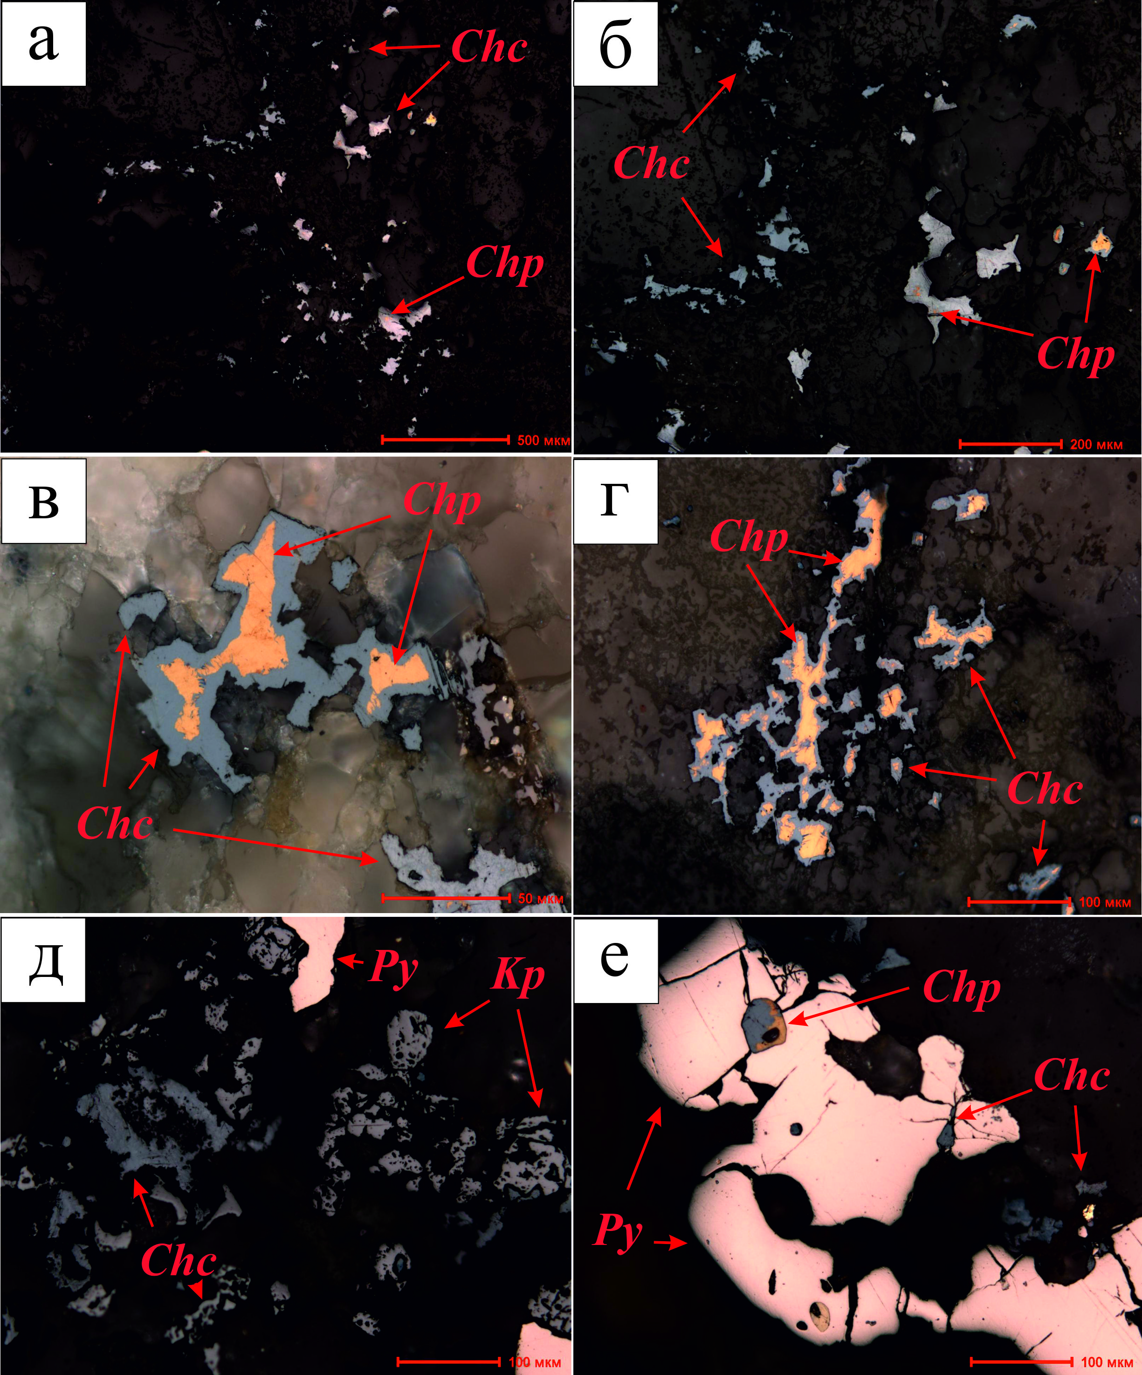
Условные обозначения: Chc – халькозин, Chp – халькопирит, Py – пирит, Kp - куприт
Рисунок 5.1 – Аншлиф. Халькозин-халькопирит-пиритовая и пирит-халькопиритовая вкрапленные минерализации.

Магнетит-халькопирит-халькозиновая вкрапленная минерализация. В данной минерализации, помимо магнетита, халькопирита и халькозина, отмечены присутствие пирита, а также единичные зерна галенита и пирротина. Наиболее развит магнетит, представленный ксеноморфными и близкими к таблитчатым зернами (рисунок 5.2 а-б). Зерна магнетита формируют крупные скопления размером до 950–1450 мкм, при этом отдельные зерна варьируют от 8–20 мкм до 450–870 мкм. Магнетит образует единичные сростки с халькопиритом, халькозином, лейкоксеном и пиритом (рисунок 5.2 в). В крупных зернах магнетита выявлены небольшие овальные включения халькопирита размером 2–4 мкм, а также слабо развитые структуры распада, сложенные гематитом, преимущественно по краевым частям зерен (рисунок 5.2 г).
Халькопирит представлен угловатыми, изометричными зернами и их скоплениями, приуроченными к пространствам между нерудными минералами, трещинам породы и кварцевым агрегатам (рисунок 5.2 д). Частично или полностью халькопирит замещён вторичными минералами меди, прежде всего халькозином, формируя каемку по краевым частям зерен (рисунок 5.2 е). Халькопирит развивается в ассоциации с магнетитом и пиритом, образуя как единичные сростки, так и мелкие включения в этих минералах. Единичные включения галенита имеют размер 10-30 мкм. Размеры зерен халькопирита варьируют от 2-10 мкм до 200-250 мкм.
Халькозин проявлен в виде изометричных, угловатых зерен, приуроченных к трещинам и интерстициям между нерудными минералами. Он развивается в тесной ассоциации с халькопиритом, формируя структуры замещения и сохраняя реликтовые останцы халькопирита внутри зерен. Размеры зерен халькозина колеблются от 3-7 мкм до 110 мкм, скопления достигают 350-400 мкм.
Пирит представлен ксеноморфными зернами и их скоплениями. Часть зерен имеет ровные, сглаженные границы, часть — корродированные и зазубренные. В крупных зернах пирита зафиксированы многочисленные включения халькопирита и пирротина размером 5-20 мкм. Общий размер зерен пирита варьирует от 60-110 мкм до 200-350 мкм.
Лейкоксен развивается в виде самостоятельных зерен, скоплений, а также в ассоциации с магнетитом, формируя ксеноморфные амебообразные агрегаты. Вероятной причиной формирования лейкоксена является замещение первичного ильменита.
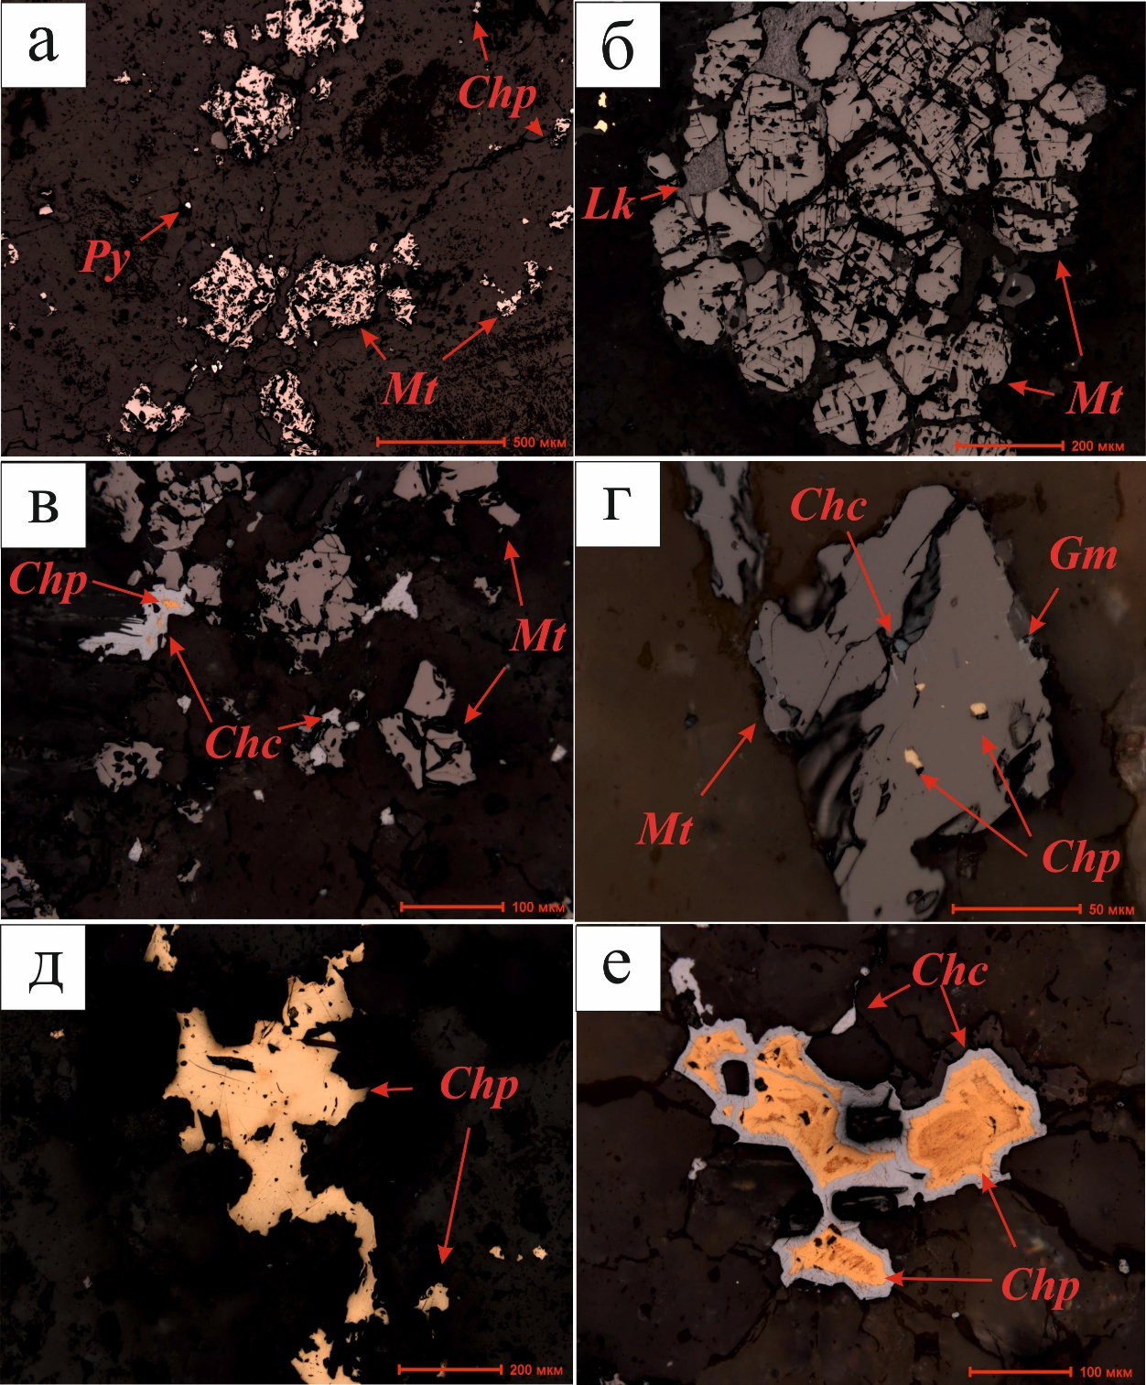
Условные обозначения: Chc – халькозин, Chp – халькопирит, Py – пирит, Gn – галенит, Kv – ковеллин
Рисунок 5.2 – Аншлиф. Магнетит-халькопирит-халькозиновая минерализация

В целом рудная минерализация представлена вкрапленной и реже прожилково-вкрапленной, с преобладанием сульфидных минералов меди (халькозин, халькопирит) и пирита, а также магнетита и единичных зерен куприта, самородного золота и меди. Халькозин формирует кристаллические выделения и каемки по границам халькопирита, пирит и халькопирит развиты как самостоятельные зерна и в ассоциациях, образуя сростки и включения. Магнетит формирует крупные скопления и включения, а лейкоксен присутствует в виде вторичных ксеноморфных агрегатов. Минерализация характеризуется сложной текстурной структурой, обусловленной замещением первичных минералов и приуроченностью к трещинам и интерстициям в породе. Детальное петрографическое описание всех петрографических разностей приведено в Приложении Г.
Минеральный состав интрузивных пород комплекса сарыколь приведен в Приложении Г.
Средний состав габбродиоритов и диоритов – плагиоклаз 33,3 %, кварц 23,5 %, гиперстен 12 %, ортоклаз 9.9 %, магнетит 8,9 %, слюды 4,6 %, ильменит 1,7 %, апатит 0,6 %; гранодиоритов – плагиоклаз 42,8 %, кварц 28,1 %, ортоклаз 13 %, гиперстен 5,3 %, магнетит 3,6 %, ильменит 0,8 %, апатит 0,4 %; плагиогранитов и кварцевых монцонитов – плагиоклаза 49,5 %, кварца 24,3 %, ортоклаза 8,8 %, гиперстена 5,2 %, слюды 2,9 %, гематита 2,8 %, магнетита 2,5 % (акцессорные апатит, диопсит, ильменит); гранитов – кварца 40,8 %, плагиоклаза 17,7 %, ортоклаза 17,7 %, слюды 5,1 %, гиперстена 4 % (акцессорные апатит, гематит, ильменит, магнетит).
Средние значения химического состава интрузивных пород, сформированных в пределах различных массивов комплекса Сарыколь, обобщены в Приложении Г. Геохимическая характеристика и типизация интрузивных пород месторождений Бала-Урпек, Каншокы и рудопроявления Аргынбайсыз приведена на рисунках 5.3–5.5.
Габбродиоритовые породы массивов Баимбет и Шет характеризуются пониженной кремнезёмной насыщенностью при относительно повышенных содержаниях щелочных компонентов. Для них типичны низкие концентрации кварца, значительное развитие тёмноцветных минералов и умеренное присутствие слюд. Гранодиориты, напротив, отличаются избыточным содержанием SiO₂ при сниженных концентрациях щелочей и характеризуются средними значениями кварца, мафических минералов и слюд.
Плагиогранитовые разновидности демонстрируют повышенную насыщенность как кремнезёмом, так и щелочами. Для них характерно среднее содержание кварца и тёмноцветных минералов, значительное развитие полевых шпатов, а также присутствие гематита. Граниты Катайского массива выделяются высокой кремнезёмной насыщенностью при крайне низких концентрациях щелочных оксидов и характеризуются повышенным содержанием кварца и слюд при практически полном отсутствии мафических минералов (пироксенов и амфиболов).
В целом гранитоидные породы комплекса Сарыколь относятся к кремнезёмоизбыточным образованиям и отличаются пониженной щелочностью. Диориты и гранодиориты слабо насыщены кремнекислотой, характеризуются крайне низкими содержаниями щелочей и умеренной глинозёмистостью. Плагиограниты и кварцевые монцониты, напротив, демонстрируют избыточное содержание SiO₂, умеренную глинозёмистость и повышенную щелочность, при этом содержание Na₂O в 2–3 раза превышает концентрации K₂O, что сочетается с высоким содержанием полевых шпатов и железосодержащих минералов. Гранитные разновидности характеризуются умеренной кремнезёмной насыщенностью, пониженной щелочностью с преобладанием K₂O над Na₂O в 3–5 раз, а также высоким содержанием кварца и слюд.
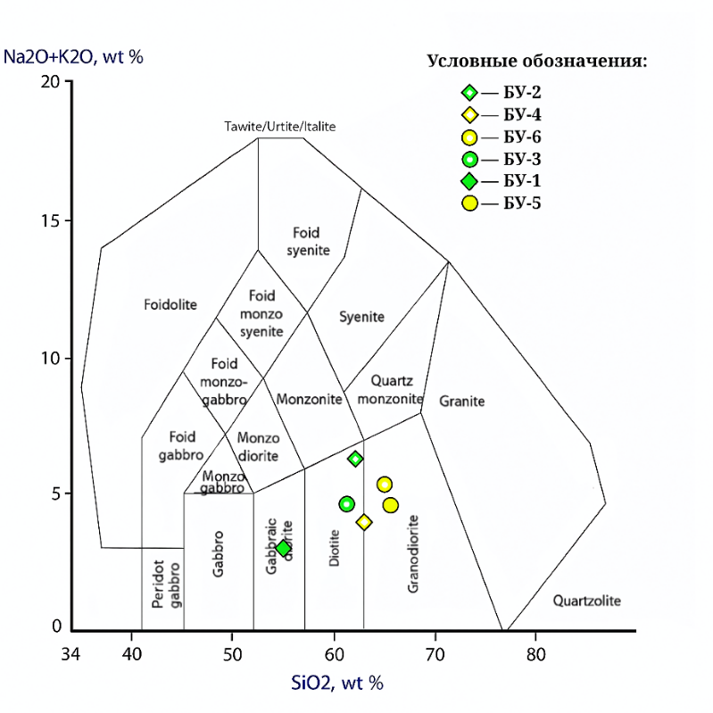
Рисунок 5.3 – Диаграмма геохимической классификации интрузивных пород месторождения Бала-Урпек. (Middlemost-1985)

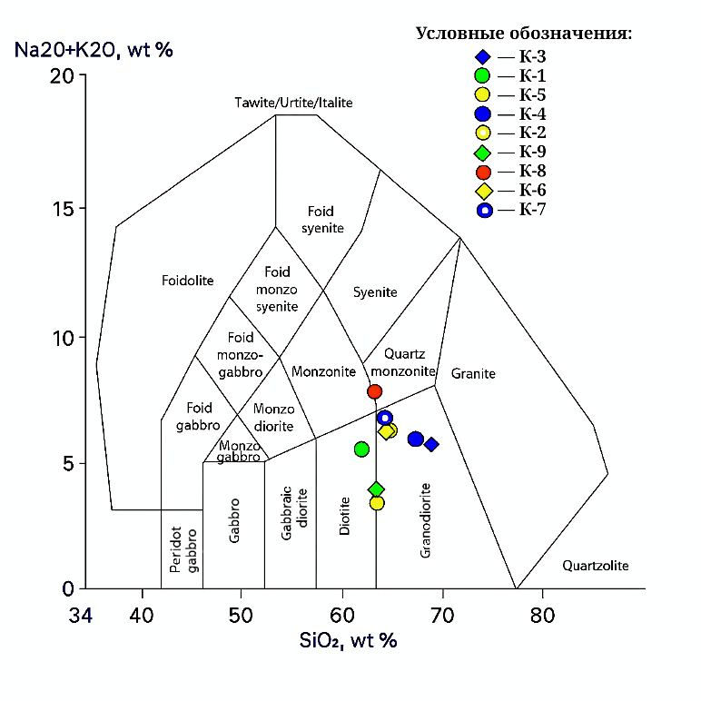

Рисунок 5.4 – Диаграмма геохимической классификации интрузивных пород месторождения Каншокы. (Middlemost-1985)
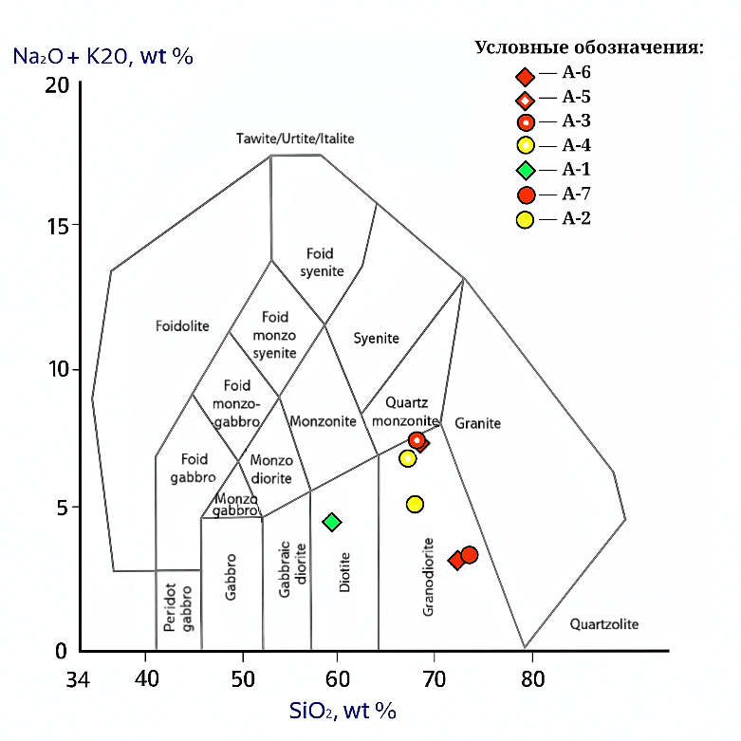
Рисунок 5.5 – Диаграмма геохимической классификации интрузивных пород рудопроявления Аргынбайсыз. (Middlemost-1985)

В общем, по сравнению с однотипными породами, развитыми за пределами зон минерализации, рудоносные гранитоиды отличаются уменьшением содержаний кремнекислоты, щелочей, магнезии, увеличением глинозёмистости и повышением окисленности железа, что характерно для большинства порфироносных гранитоидов Казахстана и Центральной Азии [65-68].
В работах А. А. Маракушева показано, что ключевое значение в процессах аккумуляции рудного вещества имеет магматическая дифференциация, протекающая при кристаллизации водо-газонасыщенных магм, характеризующихся повышенными значениями калиево-натриевого соотношения. В этой связи порфировое оруденение целесообразно рассматривать как генетически связанное с продуктами эволюции дифференцированных водо-газонасыщенных магм, представленными порфирами комплекса Сарыколь. Последние соответствуют интрузивным телам, сформировавшимся на завершающих стадиях геосинклинального развития региона и проявившимся в условиях ограниченного магматического раскрытия («закрытый» тип интрузий).
Сравнительный анализ химического и минерального состава гранитоидов массивов Баимбет, Шет и Катай не выявил принципиальных различий между изученными объектами.
Совокупность признаков, позволяющих разграничить рудоносные образования комплекса Сарыколь и безрудные интрузивные массивы, может быть сформулирована следующим образом:
1) наибольший рудный потенциал проявляют локальные участки массивов, в пределах которых сосредоточены многостадийные, резко дифференцированные интрузивные тела, сформированные в условиях повышенной тектонической подвижности;
2) рудоносные породы, как правило, пространственно связаны с глубинными разломными структурами, а также с зонами интенсивной трещиноватости, развитыми в контактных областях малых интрузий и вмещающих толщ;
3) порфироносные интрузии комплекса Сарыколь выделяются характерным набором петрохимических параметров, включающим повышенную кремнезёмную насыщенность в сочетании с увеличенными значениями глинозёмистости и окисленного железа, при общем снижении доли щелочных компонентов и магнезиальных соединений;
4) рудоносные интрузивные тела отличаются преобладанием натрового типа щелочности, что отражается в доминировании плагиоклазовых фаз в их составе, а также в пониженных показателях известковистости и магнезиальности пород.
Результаты геохимической характеристики пород комплекса Сарыколь представлены в Приложении Г. Для данных пород типичны стабильно повышенные концентрации меди, молибдена и серебра, многократно превосходящие их кларковые значения в земной коре. Указанная особенность отчётливо проявляется в результатах спектрального анализа силикатных образцов. Содержания свинца, цинка, а также группы сидерофильных элементов отличаются значительной вариабельностью, при этом во многих случаях соответствуют кларковым уровням либо умеренно превышают их.
Анализ элементного состава пород, приуроченных к различным объектам, свидетельствует о том, что в пределах месторождений Бала-Урпек и Каншокы фиксируются повышенные концентрации меди и золота, резкая неоднородность распределения серебра и молибдена, тогда как свинец и цинк проявляются на уровнях, незначительно превышающих кларковые значения, а содержания сидерофильных и литофильных элементов остаются пониженными. По сравнению с ранее описанными месторождениями рудопроявление Аргынбайсыз характеризуется сниженным уровнем медной минерализации при относительном увеличении содержания вольфрама. В совокупности породы комплекса Сарыколь демонстрируют тенденцию к обогащению Cu, Mo и Ag, повышенные концентрации Au в гранодиоритовых породах и низкую насыщенность редкими и редкометальными компонентами. Геохимические особенности пород и породообразующих минералов имеют определяющее значение при оценке рудоносного потенциала интрузивов. Медь является основным рудогенным элементом и демонстрирует тенденцию к концентрации в верхних частях интрузивных штоков, что можно наблюдать на рисунках 5.6–5.12, при этом её содержания в неизменённых породах глубоких уровней значительно превышают средние значения для гранодиоритов Чингиз-Тарбагатайской СФЗ, пород земной коры и кислых разностей (рисунки 5.8, 5.9).
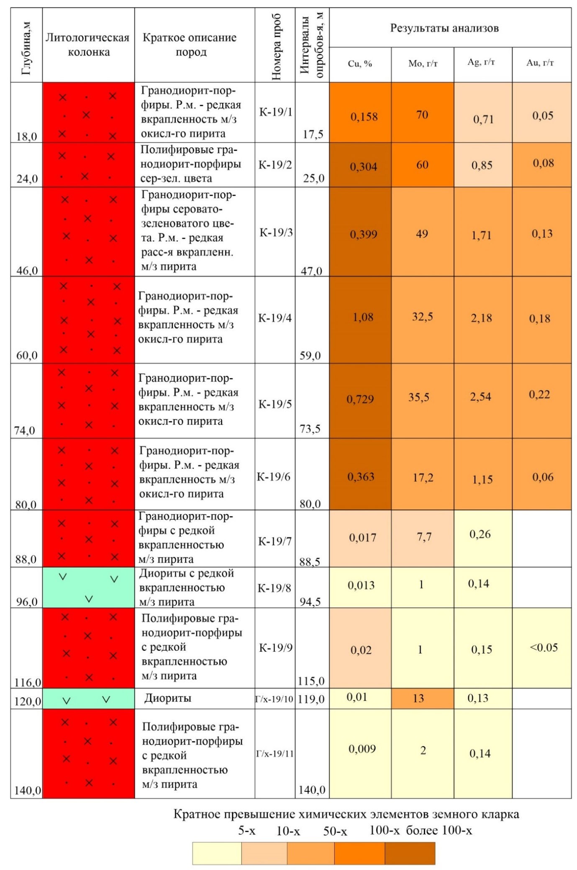
Рисунок 5.6 – Геолого-геохимическая колонка скважины № 19 участка
Бала-Урпек
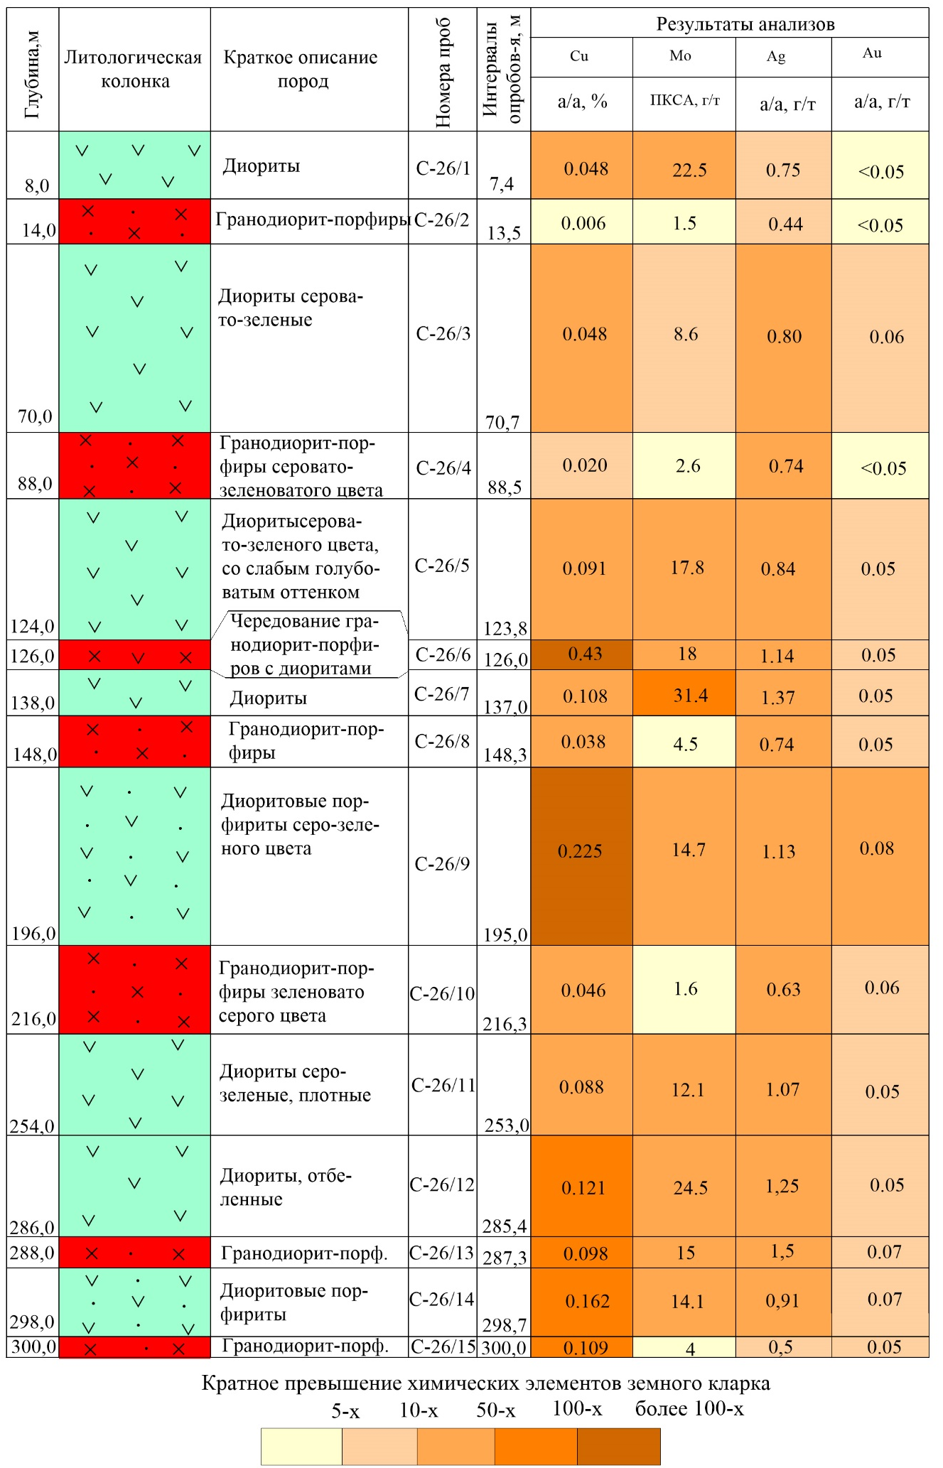

Рисунок 5.7 – Геолого-геохимическая колонка скважины № 26 участка
Бала-Урпек
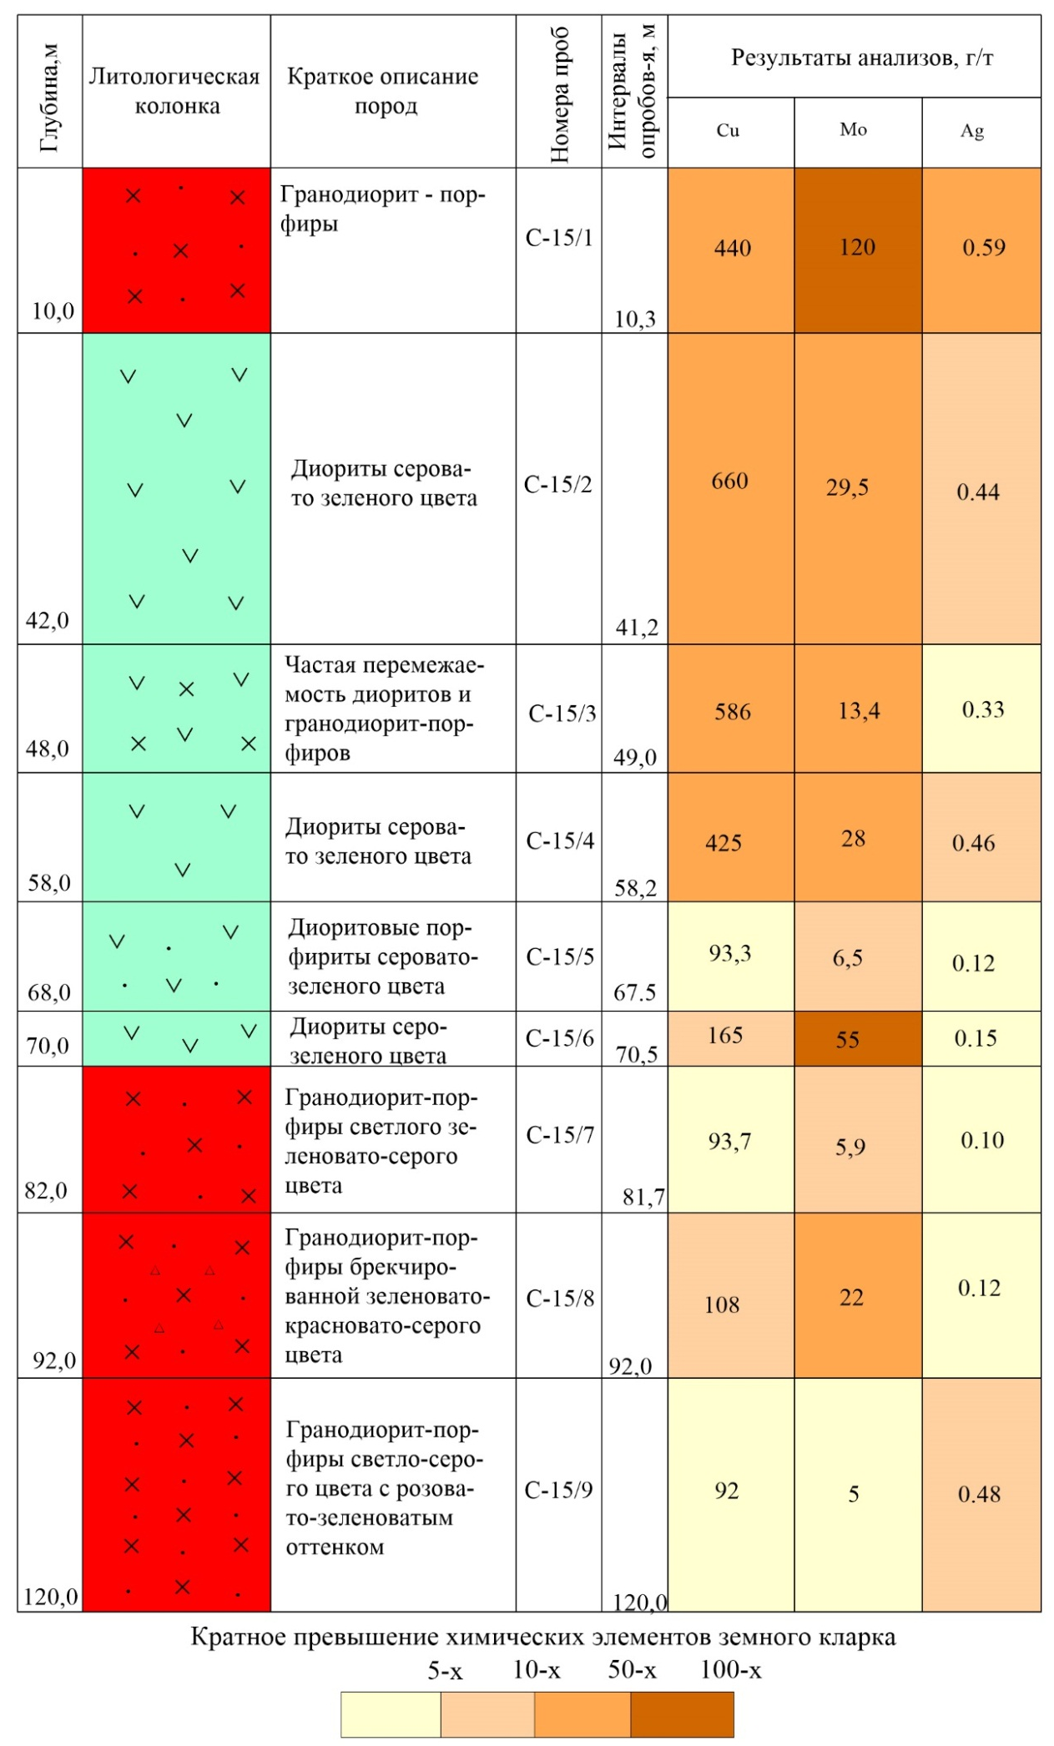
Рисунок 5.8 – Геолого-геохимическая колонка скважины № 15 участка
Бала-Урпек
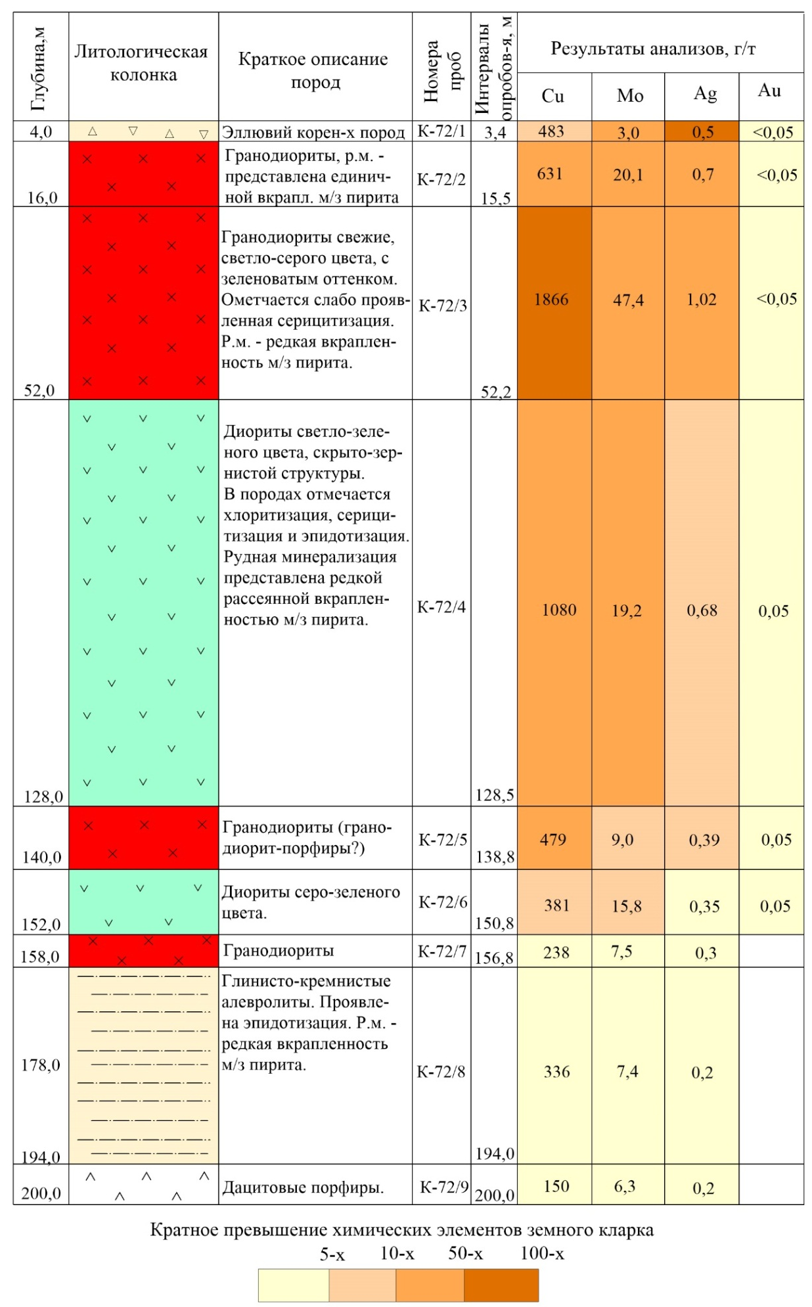

Рисунок 5.9 – Геолого-геохимическая колонка скважины № 72 участка Каншокы

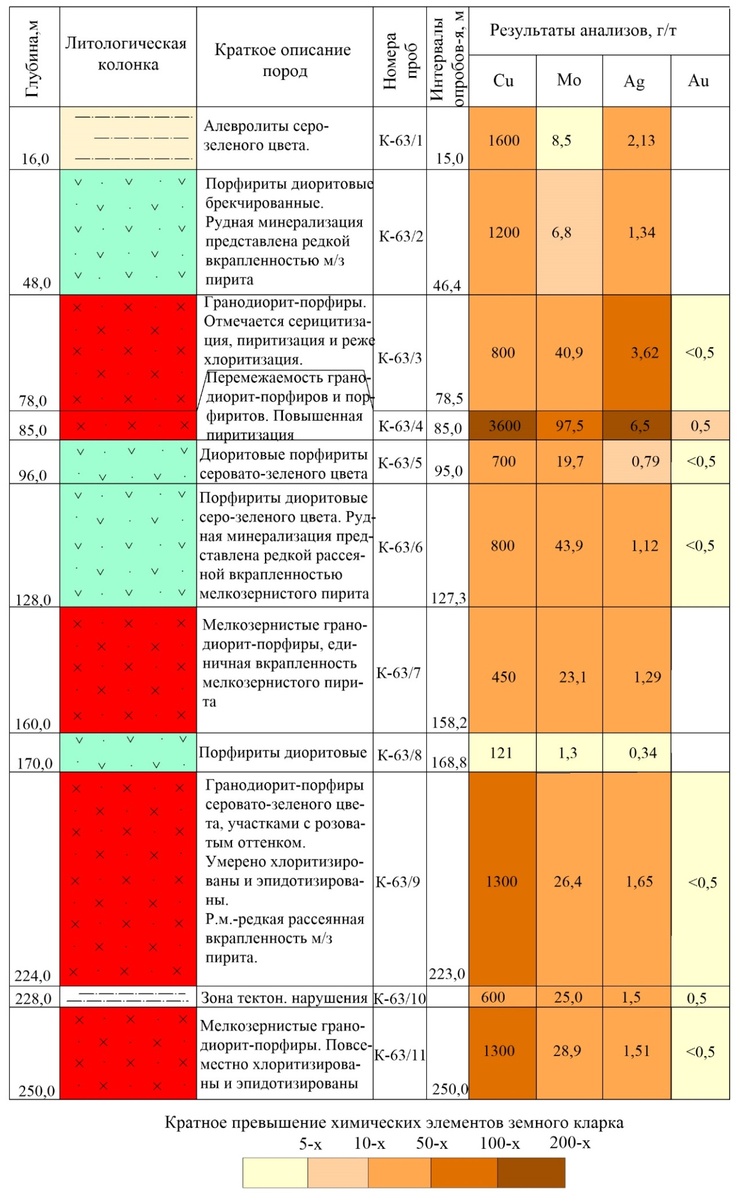

Рисунок 5.10 – Геолого-геохимическая колонка скважины № 63 участка Каншокы
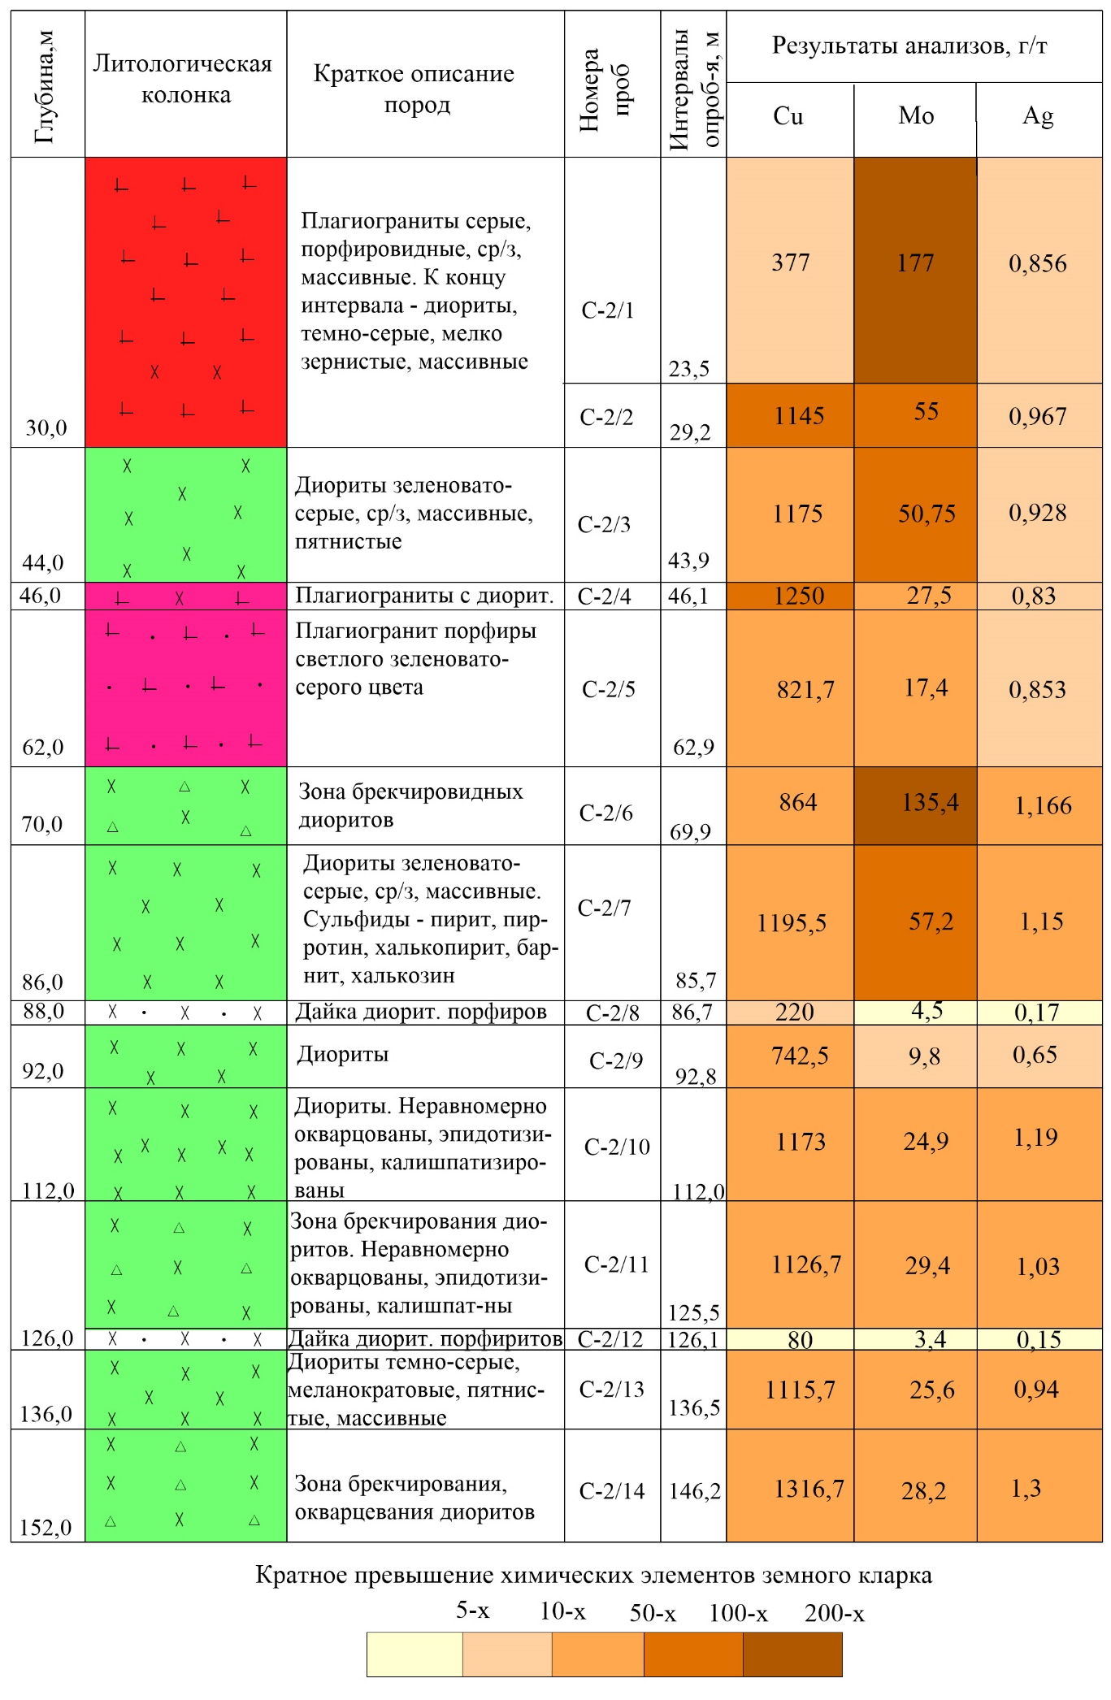
Рисунок 5.11 – Геолого-геохимическая колонка скважины № 2 участка
Аргынбайсыз
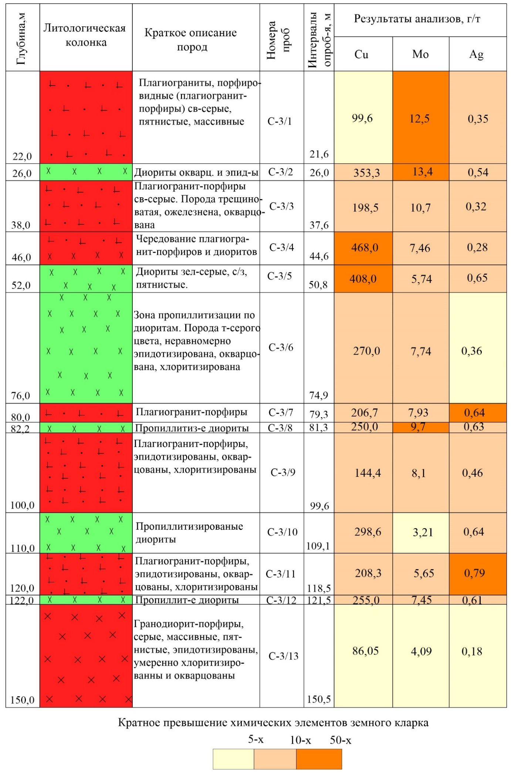
Рисунок 5.12 – Геолого-геохимическая колонка скважины № 3 участка
Аргынбайсыз
Такой характер распределения меди свойственен медно-порфировым месторождениям Алмалыкского рудного района в Узбекистане [61], Центрального Казахстана [60, 65, 66] и многим месторождениям мира [69, 70].
Значительная обогащённость гранодиоит-порфиров главными рудными элементами однозначно свидетельствует об их положительной геохимической и металлогенической специализации медно-порфирового оруденения Чингиз - Таргабатайского сектора земной коры.
Повышенные же содержания меди и молибдена в штоках гранитоидных массивов подтверждает главенствующую роль гранодиоритов в рудообразовании и унаследованность их продуктивности от ранних фаз.
Анализ показывает наличие корреляционных связей рудных элементов с породообразующими оксидными компонентами. Повышенные концентрации Cu, Mo и благородных металлов приурочены к породам с более высоким уровнем щелочности и пониженными значениями Na₂O/K₂O. При этом медь преимущественно связана с тёмноцветными минералами и положительно коррелирует с показателями железистости.
Анализ петрологических и геохимических характеристик продуктивных порфировых интрузивов позволяет сформулировать следующее:
1) гранитоиды комплекса отличаются халькофильно-сидерофильной специализацией с доминирующим обогащением Cu, Mo и Ag относительно кларковых уровней;
2) порфировые апофизы, тела и штоки по совокупности петрографических, петрохимических и геохимических признаков являются однородными образованиями;
3) порфировые штоки зональны по структуре, минералогии и распределению рудных компонентов: от порфировых разностей в апикальных частях к порфировидным на глубинных уровнях, с соответствующим укрупнением минералов;
4) рудовмещающие интрузии относятся к средним субщелочным породам натриево-калиевой специализации (кварцевые диориты и гранодиориты) и по составу близки к гранодиоритам Алмалыкского района Средней Азии;
5) гранодиоритовые интрузии комплекса Сарыколь, приуроченные к Чингиз-Таргатайской СФЗ, геохимически ориентированы на Cu–Mo-специализацию, типичную для медно-порфировых систем. Максимальное обогащение рудными элементами фиксируется в верхних апикальных и апофизных частях интрузивов и в сопряжённых вулканогенно-осадочных толщах андезит-базальтовой формации. В глубинных уровнях интрузивных тел концентрации меди и молибдена уменьшаются и в безрудных зонах не превышают 3–5-кратных кларковых значений;
6) перспективность интрузивов на медно-порфировое оруденение связана с апикальными и апофизными частями тел, включая их эндо- и экзоконтакты, где развиты разнопорфировые структуры с микрозернистой матрицей и преобладает натровый тип щелочности. Глубинные безрудные срезы отличаются порфировидным и неравномернозернистым строением, сокращением фенокристаллов калишпата и преобладанием калиевого типа щелочности.
Промышленно значимыми являются объекты, где эрозионный срез вскрывает рудоносные части магматических систем при ограниченной мощности перекрывающих толщ. Медно-порфировые месторождения представляют собой элементы таких систем и характеризуются совокупностью взаимосвязанных признаков, используемых в качестве поисково-оценочных критериев: магматических, структурно-метасоматических, минералогических, гидротермальных, геохимических и геофизических.

5.2 Комплекс факторов контроля медно-молибденового порфирового оруденения

Магматический
Формирование порфировых месторождений в первую очередь обусловлено развитием интрузивного магматизма определённого формационного типа. В каледонских складчатых областях основной этап рудообразования приурочен к завершающей стадии складчатых процессов, охватывающей конец силура — начало девона, когда происходило формирование месторождений в прибортовых зонах геосинклиналей.
В период главной фазы складчатости позднего силура происходит становление многостадийного диорит–гранодиорит–гранитного комплекса типа Сарыколь, с которым генетически связана основная часть медно-порфировых проявлений региона. Порфировые интрузивные тела, внедряющиеся в толщи раннегеосинклинальных андезит-дацитовых и спилит-кератофировых формаций, представлены диоритами, гранодиоритами, сиенодиоритами, плагиогранитами, а также плагиогранит-порфирами. В составе эффузивных пород, вмещающих данные интрузии, преобладают андезиты и андезитобазальты.
Рудоносные порфировые интрузивы соответствуют заключительным этапам развития гомодромных магматических серий и представляют собой поздние дифференцированные фазы многофазных плутонов умеренно кислого гранитоидного состава либо субвулканические тела дифференцированных вулканогенных формаций андезитового ряда. Совместно с интрузивными аналогами они образуют единые вулканоплутонические ассоциации. Установлено, что степень дифференциации магматических комплексов напрямую влияет на их рудный потенциал: чем более полно выражена магматическая эволюция, тем выше перспективность соответствующих узлов в отношении порфирового оруденения.
Интрузивные образования палеозойского возраста в пределах Чингиз-Тарбагатайской СФЗ представлены разнообразными морфологическими типами тел, включая штоки - Западное, апофизы - Каншокы, тела неправильной формы и системы даек. По вещественному составу они сложены диоритами, гранодиоритами, плагиогранит-порфирами, гранит-порфирами и кварцевыми монцонит-порфирами. Эти интрузии проявляют тесную пространственную ассоциацию с вмещающими дифференцированными вулканитами базальт–андезит–трахидацитовой формации и рассматриваются как продукты эволюции базальтовых магматических расплавов.
Рудная минерализация локализуется как непосредственно в пределах порфировых интрузивных тел (Бала-Урпек, Западное, Катайское, Шунай), преимущественно в зонах их контактов, так и в экзоконтактовых областях среди вулканических толщ (Каншокы, Карабай, Карасу, Бельбастау, Аргынбайсыз). При этом основная концентрация оруденения связана с поздними штокообразными интрузиями гранодиоритового и диоритового состава, а также с участками развития даек гранодиорит-порфиров, диорит-порфиров и монцонит-порфиров.
В пределах месторождения Бала-Урпек рудная минерализация связана как с гранодиорит-порфировыми интрузивными образованиями, представляющими собой апофизное ответвление крупного гранитоидного массива Баимбет позднесилурийского возраста, относящегося к интрузивному комплексу Сарыколь (рисунки 3.8–3.10), так и с зонами их экзоконтактов. Кроме того, проявления оруденения зафиксированы во вмещающих вулканических породах верхнеордовикского возраста.
Рудная минерализация месторождения Каншокы связана с апофизным ответвлением интрузивного массива Шет гранодиоритового состава, относящегося к интрузивному комплексу Сарыколь. Проявления оруденения отмечаются как в пределах собственно гранодиоритовых пород, которые в экзоконтактовых зонах переходят в гранодиорит-порфировые разности, так и во вмещающих вулканогенно-осадочных толщах ордовикского возраста (рисунки 3.11, 3.12).
Пространственная приуроченность рудной минерализации к экзоконтактовой зоне гранодиоритовых интрузий второй фазы, а также её наложение на ранее изменённые кварцевые порфиры, диоритовые порфириты, гранодиорит-порфиры завершающих стадий интрузивного магматизма и окружающие породы указывают на генетическую связь оруденения с магматическим источником, сформировавшим апофиз массива Шет и последующую серию малых порфировых интрузивных тел.
Рудные проявления, приуроченные к Катайскому массиву, контролируются поздними стадиями эволюции сложно дифференцированного гранитоидного интрузива и, по всей вероятности, генетически связаны с магматизмом комплекса Сарыколь. Проявления минерализации локализуются как в пределах интрузивного массива, так и в его экзоконтактовых зонах, затрагивая стратифицированные вмещающие породы кембрийского возраста (рисунок 3.13).
Минерализованная зона вытянута вдоль контактной области на расстояние до 18 км, при изменяющейся мощности от первых десятков до 1000 м, и отличается резко неравномерным, кустовым характером распределения рудных тел. В качестве основных рудовмещающих образований выступают диоритовые и гранодиоритовые разности, плагиограниты, плагиогранит-порфиры, а также микрокварциты (рисунки 3.14, 3.15).
Западное рудопроявление контролируется одноимённым интрузивным телом, относимым к Космурунскому комплексу гранодиорит-диоритового состава, которое внедряется в толщу силурийских вулканогенных образований, сложенных преимущественно андезитовыми и андезитобазальтовыми порфиритами с прослоями песчаников и алевролитов (рисунок 3.18). Интрузив характеризуется близкой к изометричной формой и имеет поперечные размеры порядка 1,5 км. Внутреннее строение массива определяется доминированием гранодиоритовых разностей, при подчинённом развитии диоритов и диорит-порфиритов. Гораздо реже в его пределах фиксируются граниты, сиено-гранодиориты и сиено-диориты. роявления медного, медно-молибденового и золотого оруденения Шунайской группы локализуются в пределах массивов вторичных кварцитов и приурочены к крупной вулканотектонической зоне. В границах данной структуры развиты малые интрузивные образования диорит-, гранодиорит- и монцонит-порфирового состава, которые, по всей вероятности, генетически связаны с магматизмом интрузивного комплекса Сарыколь.
Интрузивные породы рудоносной ассоциации комплекса Сарыколь в среднем относятся к нормально-щелочным либо слабощелочным образованиям. Вмещающие рудную минерализацию разности характеризуются содержанием SiO₂ в пределах 55–72 %, при этом суммарная концентрация щелочных компонентов, как правило, не превышает 6 %, а калиевая составляющая составляет порядка одной пятой — одной четверти от общей суммы щелочей (Приложение Д). Дифференциация массивов по кислому направлению сопровождалась изменением щёлочного баланса пород, выраженным главным образом в увеличении доли натрия. Гранитоидные интрузии, несущие рудную минерализацию, отличаются устойчивым обогащением рудогенными элементами, включая Cu, Mo, Ag и Au, а также повышенными содержаниями Zn, Co и Ni (Приложение Д).
Структурно-морфологический
Халькопирит-пиритовая прожилково-вкрапленная минерализация с участием молибденита, установленная на месторождениях Бала-Урпек и Каншокы, а также на рудопроявлениях Западное, Катайское, Карасу, Аргынбайсаз и ряде других объектов, формируется в узлах структурного сопряжения глубинных разломов с купольными структурами и апофизными элементами гранитоидных интрузий. Рудные скопления развиты в пределах штокверковых зон, которые в вертикальном разрезе выражены крутопадающими, столбообразными телами (Каншокы, Карасу) и контролируются областями повышенной трещиноватости пород. Для отдельных объектов, в частности месторождения Бала-Урпек, характерно развитие рудных тел пластообразной морфологии, в плане близких к изометричным очертаниям. Контуры рудных зон, как правило, размыты: минерализованные участки постепенно переходят в слабоминерализованные и далее в практически неизменённые породы, где содержания рудных элементов снижаются от бедных до фоновых уровней. В пространственном отношении рудная минерализация преимущественно приурочена к эндоконтактовым зонам гранитоидных интрузий, вытянутых вдоль глубинной Чингизской разломной структуры. Пространственное распределение рудной минерализации в пределах зоны носит узловой характер: рудные участки приурочены к областям пересечения глубинных разломных структур, тогда как сами рудные тела размещаются в системе трещин, оперяющих эти разломы. В пределах месторождения Бала-Урпек установлено развитие крутопадающих разломов северо-западного и субширотного простирания, которые контролируют положение зон гидротермальных преобразований в гранодиоритовом массиве. В пределах разломных зон буровыми скважинами вскрыты гидротермально изменённые гранодиорит-порфировые разности, в которых зафиксированы содержания меди до 0,40 % на протяжённости интервала 14 м.
Месторождение Каншокы приурочено к зоне контакта гранодиоритовой интрузии верхнесилурийского возраста, являющейся апофизой массива Шет, и пространственно связано с поверхностью регионального межформационного несогласия, разделяющего кембро–ордовикский и верхнеордовикско–нижнесилурийский структурные этажи. Существенное влияние на размещение рудных тел оказывает разлом северо-западной ориентировки, имеющий признаки сдвиговой тектоники.
Минерализованные зоны формируются в пределах полосы интенсивно переработанных пород, вытянутой вдоль разломной структуры и ориентированной к ней субпараллельно. Вероятно, дополнительный контроль локализации оруденения связан с областью несогласного сочленения средне- и верхнеордовикских вулканогенно-осадочных толщ. В целом, распределение рудной минерализации на месторождении определяется совокупным действием магматических и тектонических факторов.
Формирование благоприятной структурной обстановки было связано с внедрением гранодиоритовых интрузий преимущественно широтного простирания, развитием разломов северо-западной ориентации, образованием зон дробления и брекчирования, а также внедрением порфировых тел и даек по зонам ослабления. Именно эти структуры служили каналами миграции гидротермальных растворов, поступавших из остывающего магматического очага и обеспечивших формирование медно-молибденового оруденения.
Локализация медного и медно-молибденового оруденения в пределах рудопроявлений массива Катай в значительной степени определяется структурными условиями, связанными с развитием гидротермально-метасоматических преобразований пород в узлах пересечения разрывных нарушений субширотной, северо-восточной и субмеридиональной ориентировки. Минерализация приурочена к зонам катакластических деформаций, интенсивного дробления и развитию тонкопрожилкового окварцевания. Интенсивность проявления медной минерализации прямо коррелирует со степенью трещиноватости пород, что указывает на ведущую роль проницаемости среды в процессах рудоотложения. При этом установлено, что субширотные зоны трещиноватости, рассматриваемые как один из структурных факторов рудоконтроля, одновременно определяют положение даек гранит-порфиров и гранодиорит-порфиров. Вместе с тем, наложение рудной минерализации на указанные дайковые тела не зафиксировано, что свидетельствует об их вторичной роли в процессах рудообразования. Штокверковая минерализация сформировалась в узлах сочленения разрывных нарушений субмеридиональной и диагональной ориентировки с зонами трещиноватости субширотного простирания. Зоны повышенной трещиноватости характеризуются значительной изменчивостью мощности — от нескольких метров до десятков метров, при этом по простиранию они прослеживаются на расстояния от сотен метров до 1,2 км. Распределение медной минерализации в пределах месторождения отличается выраженной неравномерностью.
В морфологическом отношении выделяются два основных типа оруденения. Первый тип приурочен к зонам интенсивной трещиноватости пород субширотного направления. Второй тип представлен штокверковыми зонами, выявленными в эндоконтактовой части интрузивного массива на некотором удалении от контакта с вмещающими толщами. Эти рудные зоны на дневной поверхности имеют очертания, близкие к изометричным.
Поверхностное выражение Шунайской группы обусловлено развитием вторичных кварцитов, формирующих куполовидные тела, которые в рельефе проявляются в виде протяжённых скалистых гряд северо-западной ориентировки с расстоянием между центрами массивов порядка 10–15 км.
В морфологическом отношении рудопроявление Западное представляет собой штокверковую рудную структуру столбообразного типа, характеризующуюся крутым падением в северо-северо-западном направлении. Площадь минерализованной зоны в горизонтальной проекции составляет около 0,12 км² при размерах порядка 0,3 × 0,4 км. Прожилково-вкрапленная минерализация приурочена к верхней, апикальной части гранитоидного массива и сосредоточена в его северной краевой зоне, совпадающей с областью тектонического ослабления пород.
Минералогический
Для всех проявлений медно-порфирового типа характерно поверхностное проявление медной минерализации в форме вторичных соединений меди — малахита, брошантита и азурита, развивающихся по трещинам и поверхностям отдельности пород. Участки интенсивного развития «медной зелени» более надёжно отражают площади распространения медно-молибденовой минерализации и могут рассматриваться как её индикаторы.
Минеральный состав руд медных и медно-молибден-порфировых объектов определяется преобладанием пирита, при значительно меньшей роли магнетита, халькопирита, борнита, молибденита и вторичных медных минералов. Сфалерит, галенит, пирротин, а также самородные формы золота и серебра присутствуют в подчинённых количествах. Соотношение указанных минералов изменяется в зависимости от глубины эрозионного вскрытия рудных тел.
Минералогическая зональность контролирует формирование типоморфных рядов элементов в геохимических ореолах. От центральных частей рудных систем к их периферии наблюдается закономерная смена минеральных ассоциаций: от молибденита к халькопириту, далее к сфалериту и галениту, с завершающим развитием пирита. Пирит является наиболее устойчивым компонентом и образует внешний ореол минерализации, в пределах которого локально развивается жильная галенит-сфалерит-халькопиритовая минерализация с участием золота и серебра (рудопроявления Шунай, Бельбастау, Родниковое, Алтуайт).
Зоны широко распространённой рассеянной пиритизации целесообразно рассматривать преимущественно как поисковый ориентир, а не как прямой диагностический признак медно-порфировых систем, поскольку подобные процессы могут протекать и вне связи с их формированием.
К числу прямых поверхностных индикаторов медного оруденения относятся проявления малахита и зон ожелезнения, зафиксированные на месторождениях Бала-Урпек и Каншокы, а также на рудопроявлениях Катайское и Байгулак. Надёжными поисковыми признаками служат участки развития малахитизации и железистых кор выветривания, зоны медного вкрапленного оруденения, а также рудные тела, сопровождающиеся ореолами меди и молибдена.
В пределах поверхностных зон минерализации Катайской группы проявлений медь проявляется в виде налётов и примазок малахита и азурита по плоскостям отдельности пород либо фиксируется в форме тонких прожилков халькопирита мощностью порядка 0,1–0,5 см, в различной степени замещённого вторичными медными минералами и гидроокислами железа. В целом для порфировых проявлений региона характерно развитие рудных минералов преимущественно в форме мелкой рассеянной вкрапленности и маломощных прожилковых тел.
Гидротермально-метасоматический
Порфировые проявления Чингиз-Тарбагатайской СФЗ отличаются широким развитием гидротермально-метасоматических процессов, затрагивающих не только рудовмещающие, но и прилегающие породы. Площади гидротермальной переработки существенно превышают размеры рудных тел, а степень проявления минерализации возрастает по мере увеличения интенсивности метасоматических преобразований исходных пород. В составе метасоматитов преобладают кварцевые, серицит-кварцевые и калишпатовые разности. В зависимости от геологического строения и условий формирования они образуют либо замкнутые зональные структуры концентрического типа (Западное, Бала-Урпек, Карасу), либо протяжённые линейные зоны (Каншокы, Аргынбайсыз, Катайское), в пределах которых сосредоточена прожилково-вкрапленная рудная минерализация. Гидротермальные процессы затрагивают интрузивные и вулканогенно-осадочные породы и характеризуются развитием кремнисто-серицит-эпидотовых метасоматических преобразований, сопровождаемых рассеянной пиритизацией различной выраженности.
Формирование медно-порфирового и медно-молибден-порфирового оруденения в пределах Чингиз-Таргабатайского складчатого пояса происходило в два этапа гидротермальной активности. На ранней стадии преобладали щелочные условия, что выражалось развитием процессов окварцевания, калишпатизации, хлоритизации и эпидотизации. На последующем этапе гидротермальная система эволюционировала в сторону кислотных условий, сопровождавшихся повторным окварцеванием, серицитизацией и карбонатизацией пород.
Подобная последовательность инфильтрационно-метасоматических преобразований является типичной для большинства медно-порфировых месторождений Казахстана и широко установлена на аналогичных объектах в различных регионах мира [60–64]. При этом следует подчеркнуть, что целенаправленные исследования метасоматических изменений порфировых проявлений Чингиз–Таргабатайского региона ранее не проводились, а приведённые выводы основаны на обобщении и анализе материалов геологоразведочных работ предшественников.
На месторождениях Бала-Урпек и Каншокы формирование основной части кондиционных рудных запасов связано с ранним щелочным этапом гидротермальной активности, однако минерализация этого периода отличается низкой продуктивностью и, как правило, характеризуется содержаниями меди не выше 0,1 %. Образование более богатых рудных концентраций приурочено к последующему кислотному этапу, в ходе которого происходит наложение кислотных метасоматических преобразований на продукты щелочной стадии и перераспределение ранее осаждённого рудного вещества вследствие поступления дополнительных металлоносных флюидов. Таким образом, для большинства рудопроявлений региона характерна бедная медная минерализация, обусловленная преимущественно метасоматическими преобразованиями ранней щелочной, малопродуктивной стадии.
Рудоносные интрузивные тела и ассоциированные с ними вулканогенно-осадочные толщи часто подвергались интенсивной силицификации, в ряде случаев приводившей к формированию вторичных кварцитов (Шунайский участок, месторождение Каншокы). В центральных частях таких зон развита концентрически-зональная метасоматическая структура, включающая калишпатовые, серицитовые и пропилитовые преобразования, последовательно сменяющиеся от центра к периферии. Пространственное размещение оруденения тесно связано с выходами гранодиорит-порфировых интрузий.
На месторождении Каншокы гидротермально-метасоматические изменения в пределах рудоносных зон характеризуются значительной неоднородностью. По данным бурения установлено развитие как слабо изменённых пород, подвергшихся серицитизации, окварцеванию и хлоритизации, так и интенсивно переработанных разностей, представленных кварцитами, серицит-кварцевыми и хлорит-серицит-кварцевыми метасоматитами. Гидротермально-метасоматической переработке подверглись как вулканогенно-осадочные толщи, так и интрузивные тела кварцевых диоритов, диоритовых порфиритов и гранит-порфиров, тектонически нарушенные системой разломов. Зоны гидротермальных изменений прослеживаются в виде протяжённых полос, ориентированных параллельно контакту гранодиоритовой интрузии во вмещающих породах. Их протяжённость составляет порядка 300–600 м при мощности 50–100 м.
В пределах данных зон отчётливо выделяется внутренняя серицит-кварцевая фация, представленная хлорит-серицит-кварцевыми и серицит-кварцевыми метасоматитами, а также кварцитами с интенсивно развитой пиритизацией. К периферии она постепенно сменяется пропилитовой фацией, для которой характерны эпидотизация, хлоритизация, карбонатизация, окварцевание и серицитизация. Внешняя часть зоны отличается существенно меньшей степенью преобразования и представлена слабо изменёнными, тектонически переработанными вулканогенно-осадочными породами.
Локализация медного и медно-молибденового оруденения в пределах рудопроявлений массива Катай контролируется системой гидротермально-метасоматических преобразований, приуроченных к узлам пересечения разрывных нарушений субширотной, северо-восточной и субмеридиональной ориентировки, а также к зонам катакластических деформаций, интенсивного дробления и тонкопрожилкового окварцевания. Установлена прямая зависимость степени гидротермальной переработки пород и сопутствующей сульфидной минерализации от интенсивности трещиноватости породного массива.
Гидротермально-метасоматические изменения затрагивают как интрузивные образования, так и вулканогенно-осадочные толщи и проявляются в развитии процессов кремнизации, серицитизации и эпидотизации, сопровождающихся рассеянной пиритизацией пород различной выраженности.
Геохимический
Геохимические поисковые методы являются одним из наиболее надёжных и широко применяемых инструментов при выявлении медно-порфировых объектов и традиционно входят в базовый комплекс поисково-оценочных работ. Их использование позволяет не только уверенно фиксировать наличие рудной минерализации, но и обосновывать размещение перспективных площадей, а также прогнозировать положение зон потенциально промышленного оруденения.

В пределах месторождения Бала-Урпек рудные зоны отчётливо проявляются в виде вторичных ореолов рассеяния меди и молибдена (рисунок 5.13). Центральная часть участка характеризуется развитием устойчивых площадных геохимических аномалий Cu и Mo, что указывает на концентрацию рудного вещества в пределах данной зоны.
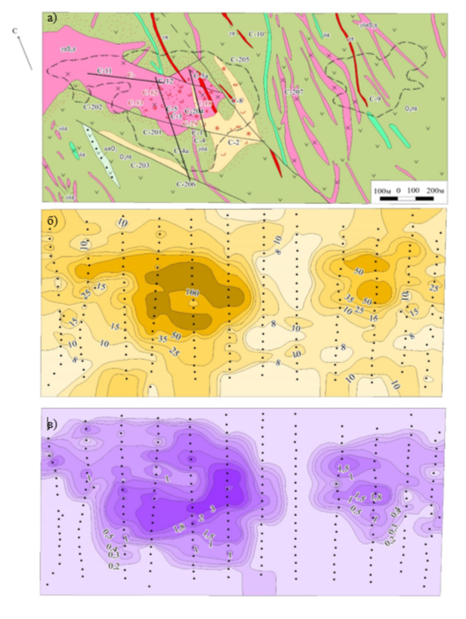

Рисунок 5.13 – Геологическая карта (а) и карты вторичных ореолов в n*10⁻³ меди (б) и молибдена (в) участка Бала-Урпек

Примечание – Составлено по источнику [13].

Мелкие ореолы и точечные аномалии свинца, окаймляют медно-молибденовые аномалии, подчеркивая концентрический характер распределения элементов. Было выявлено ореольное поле в 800-1300 м восточнее ранее известных рудных подсечений скважинами 1 и 204. Ореольное поле в северо-западной части (Западный участок) занимает площадь 1,2×0,2×0,7 км по изоконцентрате меди 0,03 % и прослеживается на северо-запад и юго-восток дальше участков с известным ранее оруденением [13].
Ореол молибдена по изоконцентрате 0,0008 % сопоставим с ореолом меди, так же, как и ореол золота с содержанием 0,008 г/т. Максимальные содержания золота 0,1-0,35 г/т оконтуриваются на участке развития гидротермально измененных пород в виде двух полос длиной 0,3 и 0,6 км и шириной 50-100 м. Еще один ореол золота с содержанием 0,15-0,18 г/т прослеживается к северо-востоку от скважины 5-а на 100 м. Выявленное ореольное поле на востоке участка (Восточный участок) имеет размеры 600×200-400 м по изоконцентрате меди 0,03 %, такие же размеры имеет ореол золота с содержанием 0,008 г/т и молибдена с содержанием 0,0008 %. Ореолы золота с содержанием 0,3-0,5 г/т находятся в центральной части аномального поля и имеют размеры 0,2×0,15 км и 0,3×0,03 км. Для проверки вновь выявленных ореолов и для прослеживания ранее известного оруденения было пробурено пять вертикальных скважин глубиной 200 м. Таким образом, по результатам бурения этой скважины расширен контур распространения богатых руд зоны вторичного сульфидного обогащения на 100-200 м. Проекция зоны потенциально промышленного оруденения на горизонтальную плоскость имеет изометричную форму, что подчеркивается формой контура вторичных ореолов рассеяния меди. Рудные тела имеют горизонтальное залегание [13].
Распределение ценных компонентов по скважинам №№ 19 и 26 иллюстрируется рисунками 5.6, 5.7. Минерализация накладывается на диориты и гранодиориты, за исключением пострудных даек гранодиорит-порфиров и порфиритов. В рудных зонах содержания металлов варьируют в пределах 300-4500 г/т меди, 2-70 г/т молибдена, 0,1-2,1 г/т серебра и 0,05-0,22 г/т золота, что соответствует превышению земного кларка в 5-100 раз меди, до 60 раз молибдена и до 30 раз серебра с золотом [13].
На участке Каншокы выявлены обширные по площади контрастные ореолы меди и молибдена. На отчетных картах отсутствуют сведения о распределении серебра, бария, цинка, кобальта, необходимые для установления геохимической зональности оруденения. На месторождении рудная минерализация накладывается на диориты, гранодиориты и глинисто-кремнистые алевролиты. Как видно на приведенных геолого-геохимических колонках скважин №№ 63 и 72 (рисунки 5.9 и 5.10) содержания меди в этих породах колеблется от сотых до десятых долей процента, молибдена от 2 до 10 г/т, серебра от 0,2 до 4,7 г/т, что, в общем, соответствует превышению земных кларков от 5 до 50 раз [13].
На рудопроявлениях Катайского массива геохимические аномалии меди и молибдена, во вторичных образованиях достигают в эпицентрах значений соответственно 0,05 % и 0,001 %. Результаты анализов сводных образцов керновых проб, отобранных из рудовмещающих диоритов, гранодиоритов, плагиогранит-порфиров и кварцитов показали, что эти породы обогащены Cu, Mo и Ag (2-5 кларка), спорадически в вышекларковых концентрациях отмечается Zn, W и ещё реже Pb, на уровне кларков земной коры содержатся Ni, Co, Cr, V, Sn, Ga, Zr, и Sc. Содержания меди, молибдена и серебра в минерализованных участках вышеназванных пород превышают кларки земной коры на участке Аргынбайсыз от 5 до 50 раз (рисунки 5.11, 5.12).
На участке Шунай литохимическими съемками по вторичным ореолам и по данным геохимического опробования коренных выходов кварцитов, зоны пропилитов в обрамлении последних выявлены ореолы и ореольные поля с аномальными содержаниями Cu, Pb, Zn, Ag, As, Bi, Mo [13]. По данным спектрозолотометрической съемки, проведенной на локальных участках, выявлены разрозненные точки с аномальными содержаниями золота от 0,05 до 0,2 г/т. По данным системного опробования многочисленных шурфов, поисковых канав, керна скважин, дополненного выборочным штуфным опробованием естественных выходов к настоящему времени здесь выявлено 16 пунктов минерализации золота в кварцитах, пропилитах с просечками кварца, в мелких баритовых жилах с содержаниями золота от 0,5 до 55 г/т. Преобладают содержания золота от 0,5 до 1,5-2 г/т [9, 13].
Результаты геохимических исследований на объектах Бала-Урпек, Каншокы, Катайского массива, Аргынбайсыз и Шунайской группы показывают, что геохимический критерий является одним из ключевых при прогнозе и оценке медно-порфирового и медно-молибденового оруденения в пределах Чингиз–Таргабатайского складчатого пояса. Наиболее информативными признаками служат устойчивые вторичные ореолы рассеяния меди и молибдена, нередко сопровождаемые аномалиями золота и серебра, пространственно совпадающие с зонами гидротермально-метасоматической переработки пород и структурными узлами.
Характер распределения геохимических аномалий — их концентрическая или линейно-зональная форма, изометричность проекций и приуроченность к интрузивным телам и их контактным зонам — отражает особенности строения рудно-магматических систем и позволяет уверенно выделять площади, перспективные на промышленно значимое оруденение. Установленные превышения кларковых концентраций меди, молибдена, серебра и золота в десятки раз подтверждают высокую диагностическую значимость геохимических данных и обосновывают их использование как одного из основных поисково-оценочных факторов при локализации и прогнозе медно-порфировых рудных объектов региона.
Геофизический
Все выявленные с поверхности минерализованные зоны с площадным развитием прожилково-вкрапленного медно-молибденового оруденения отмечаются аномальным полем ВП. Район месторождения Бала-Урпек отмечен крупной магнитной аномалией и аномалией ВП, имеющих кольцевую форму и отражающих общие закономерности размещения и концентрации распределения элементов (рисунок 5.14). На месторождении Каншокы косвенными поисковыми признаками являются аномалии вызванной поляризуемости, а также результаты проведенных работ, показавшие, что тела вкрапленных медных и медно-молибденовых руд локализуются в участках перехода от максимумов поляризуемости (10-12 %) к участкам, характеризующимся поляризуемостью в 6-8 %. Скважинами № 32 и 34 вскрыто молибденово-медное оруденение, характеризующиеся поляризуемостью в 7-8 % [9].
На всем протяжении Шунайской рудоносной зоны проведены площадные геофизические работы методами ВП-СГ, ВЭЗ-ВП, МПП и магниторазведки. В результате работ методом ВП-СГ в пределах исследуемой площади выделены три аномальные зоны размерами (с северо-запада на юго-восток) 2,0х9,0 км, 5-6х9,0 км, 2,5-4х8,0 км, в плане совпадающие с массивами вторичных кварцитов Чакпак, Шунай и Большой Шунай. Площадь аномалий соответствует площади распространения гидротермально измененных пород. Эти аномалии вызваны наличием на глубине сульфидов, что подтверждается визуальными наблюдениями с поверхности (наличие пустот выщелачивания) и данными бурения [13].
Для уточнения перспектив Шунайских медно-порфировых проявлений требуется поэтапное геологическое доизучение с приоритетом геофизических методов. На начальной стадии ключевое значение имеют электроразведочные работы, направленные на выявление глубинного строения рудоносных зон, разграничение интрузивных и вмещающих пород и определение участков повышенной проницаемости, потенциально связанных с минерализацией. Использование методов СКИП и площадного вертикального электрического зондирования позволяет получить представление о морфологии рудных тел, глубинах их залегания и пространственном положении основных структурных элементов.
Полученные геофизические данные создают основу для обоснованного выбора направлений дальнейших поисково-оценочных работ, включая размещение скважин поисково-структурного бурения. В более широком прогнозном аспекте комплекс работ должен быть направлен на локализацию в пределах металлогенического пояса интрузивных массивов, потенциально благоприятных для формирования медно-порфировых систем, с обязательным учётом тектонического строения и характера гидротермально-метасоматических преобразований. Конечной целью является выделение конкретных поисковых участков в пределах рудоносных зон и их детальная проверка горными выработками лёгкого типа и бурением.

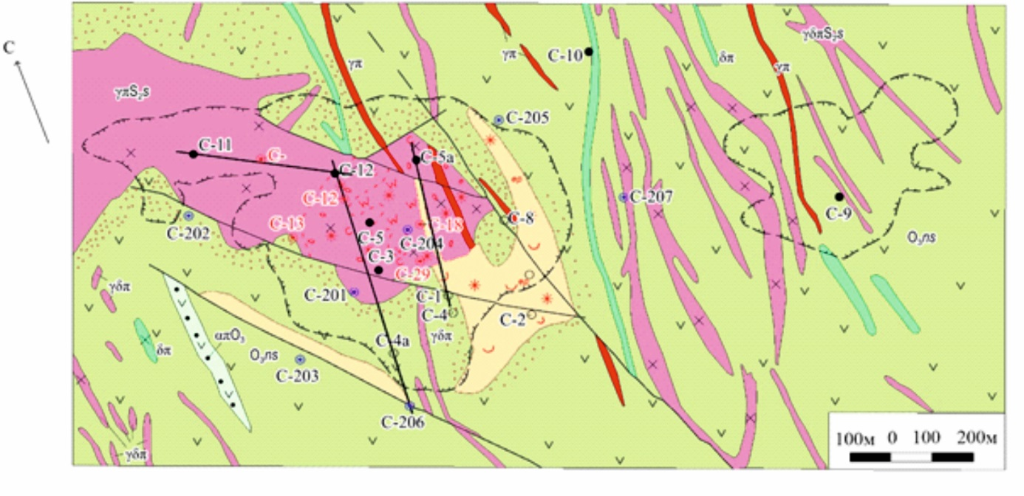

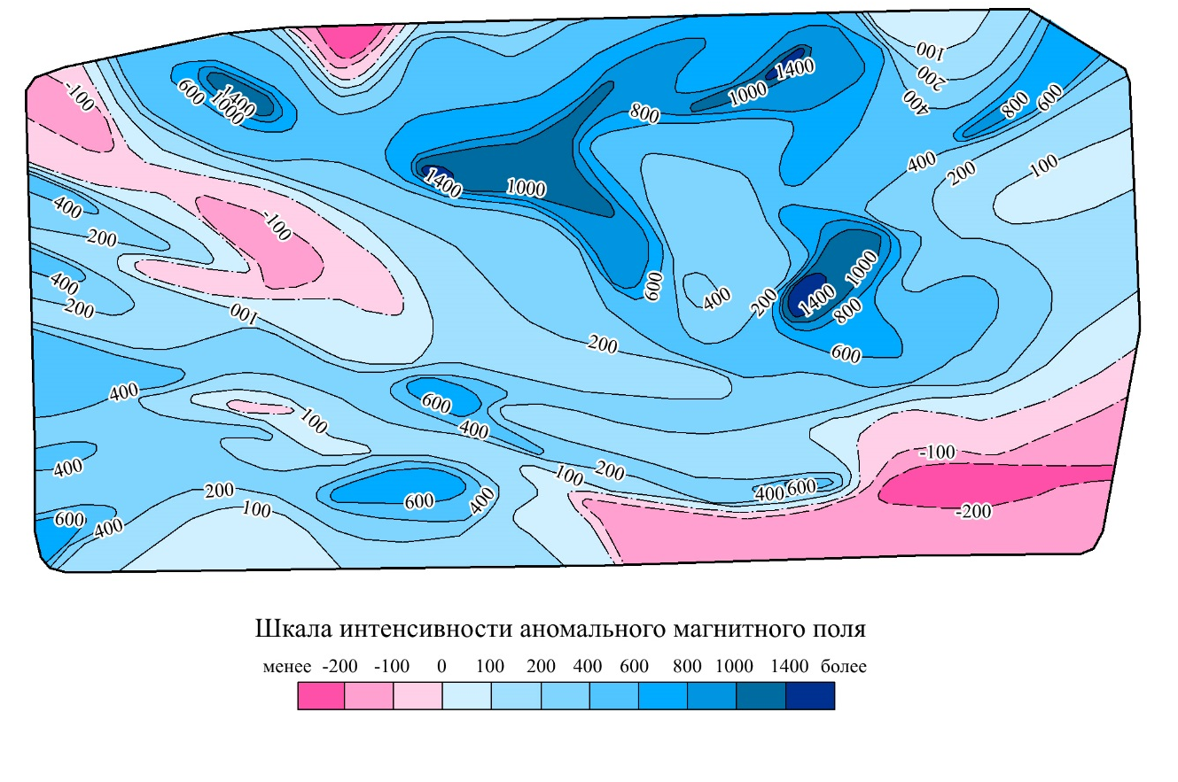

Рисунок 5.14 – Геологическая карта месторождения Бала-Урпек и карта магнитного поля (по материалам Г.Д. Ганженко)

Примечание – Составлено по источнику [13].

6 КРИТЕРИИ ЛОКАЛИЗАЦИИ ПОРФИРОВОГО ОРУДЕНЕНИЯ В РУДОНОСНЫХ СТРУКТУРАХ ВОСТОЧНОГО КАЗАХСТАНА

6.1 Рудно-магматическая система и закономерности формирования медно-порфирового оруденения Восточного Казахстана

В Восточном Казахстане Cu-Mo-порфировые месторождения формировались в среднем и позднем палеозое. К среднепалеозойским относятся месторождения Бала-Урпек, Каншокы, Карасу, рудопроявления Западное, Шунай, Аргынбайсаз, Катайское, Бельбастау, расположенные в каледонидах. Все остальные месторождения и рудопроявления относятся к позднепалеозойским образованиям и локализованы они в герцинских структурах.
Месторождения порфирового типа приурочены к вулканоплутоническим поясам, которые известны во всех складчатых системах фанерозоя. Связь таких месторождений с интрузивным магматизмом признаётся всеми исследователями этих месторождений [31, 42, 77, 81, 88].
Практически для всех месторождений Казахстана характерно многоэтапное проявление сульфидной колчеданно-полиметаллической, молибденово-медной, золото-порфировой, золото-кварцево-сульфидной минерализации. Эти типы оруденения являются продуктами развития единой «долгоживущей» рудно-магматической системы, причём отдельные этапы отделены друг от друга значительными промежутками времени (20-50 млн. лет), а весь процесс минералообразования протекал на протяжении 100-150 млн. лет [1, 77, 98, 99].
Порфирового типа оруденения, представляют собой часть рудно-магматической системы, конечным звеном которой является формирование месторождений на заключительных стадиях становления полно дифференцированных магматических комплексов многофазных и полихронных плутонов. Концентрированное рудообразование завершает развитие долгоживущих магматических систем и характеризуется многоэтапным проявлением активности и многоимпульсным внедрением расплавов в каждом этапе. В ранний (вулканогенный) этап сформировано богатое колчеданно-полиметаллическое оруденение, связанное с поствулканическим базальт-риолитовым магматизмом. На более позднем этапе происходило становление гранитоидных массивов с последующим внедрением в них порфиров, представленных штоко- и дайкообразными телами, сопровождающимися прожилково-вкрапленным оруденением кварцево-жильного и порфирового типов. Внедрение рудоносных порфировых штоков контролируется глубинными разломами, а сами месторождения располагаются в тектонических блоках между зонами глубинных разломов и приурочены к узлам пересечений разрывных структур разных порядков.
Рудовмещающие интрузивные тела гранитоидов сложены породами габбро-диорит-гранодиорит-гранитовой ассоциации, в которой доминируют разности, отвечающие гранодиоритам извество-щелочной серии. Гранитоиды являются поздними дифференциатами исходной базитовой магмы, а лейкограниты (гранит-порфиры) представляют очаги остаточного гранитоидного расплава, в котором сконцентрирована большая часть летучих и рудных компонентов и они явились источниками рудоносных флюидов, сформировавших оруденение порфирового типа.
Сами порфировые месторождения локализуются преимущественно в верхних купольных участках гранитоидных массивов, где образуется трещиноватость и зоны дробления, за счет неоднородного теплового разуплотнения в закристаллизованной фронтальной части порфировых штоков. Руды формировались одновременно с поздними фазами близповерхностных интрузий и сопровождались интенсивной гидротермальной деятельностью с проявлением мощного метасоматоза в условиях ритмично-пульсационного поступления металлоносных растворов.
Большинство месторождений размещаются в небольших штоках лейко-кратовых гранитов и, по общему мнению, связаны с ним генетически или парагенетически. Этот магматический контроль оруденения выражается на всех месторождениях и рудопроявлениях [11, 77, 85, 88] и находит поддержку в общепринятой гипотезе связи месторождений с гранитоидами [81, 82, 90]. Эта гипотетическая схема полностью соответствует общей генетической структуре рудно-магматической системы эндогенного оруденения [91, 94, 95, 98, 106].
В пространственно-временном отношении порфировые интрузии и месторождения относятся как к позднему коллизионному комплексу, так и к постакреционным комплексам. Таким образом, можно считать, что формирование порфирового оруденения в пространстве происходило в близи поверхности и отвечает верхнему ярусу рудно-магматической системы, где формируются золотополиметаллические и золото-медно-порфировые месторождения развиты в пределах важнейших рудно-формационных рядов, как порфировых, так и сульфидных.
Проведенными работами уточнены и конкретизированы ранее известные поисковые критерии. Место гидротермальных процессов в эволюции металлогенических поясов ВК совершенно очевидно. Во-первых, имеются неоспоримые доказательства связи оруденения с гидротермалитами и магматитами. Это порфировые породы и порфириты в ассоциации с гидротермалитами и рудами. Во–вторых, присутствие явных свидетельств наложения оруденения на поздние интрузии и вулканиты и сонахождение его в ассоциации с порфирами. На основании чего делается предположение, что руды сформированы из остаточного послемагматического расплава. Процесс рудообразования носил циклический характер [107]. Подтверждением чему является многоактное проявление на месторождениях рудно-магматических брекчий, которые формировались после затвердения магматических пород и этапа пневматолито-гидротермальной деятельности. Часто рудоносные брекчии проявлены многократно (Актогай, Айдарлы, Кызыл-Каин и др.).
Для медно-порфировых систем характерны скопления и группировки различных размеров и типов оруденения, как медно-порфировых, так и эпитермальных золотых месторождений. Это находит подтверждение в: Жарма-Саурской СФЗ - Кызыл-Каинское рудное поле; Чингиз-Таргабатайской СФЗ - Койтасская группа проявлений; Джунгаро-Балхашской СФЗ - Актогайское и Тайсоган-Жайрыкское рудные поля; Центральной Азии Алмалыкское рудное поле и многие другие в дальнем зарубежье [5, 31, 74, 96, 100].
Образование месторождений – это направленный во времени и пространстве рудно-магматический процесс, что и обусловливает зональность рудолокализующей колонны. Поэтому зональность разных типов месторождений широко используется в прогнозировании оруденения и выборе направления поисково-разведочных работ.
Методологической базой прогнозных исследований является использование принципа геологического сходства, согласно которому рудные объекты, сформированные в аналогичных тектономагматических и геодинамических условиях, демонстрируют близкие закономерности строения и рудоносности. Совокупность таких закономерностей отражает условия формирования рудных систем и включает комплекс геологических предпосылок, диагностических признаков и индикаторов, характеризующих процессы рудогенеза. Выявление устойчивых признаков, присущих определённому геолого-промышленному типу, позволяет обосновать поисковые ориентиры и определить оптимальный набор методов прогнозирования и оценки.
Важным элементом прогнозно-поисковых работ является выделение в пределах рудных систем надрудных, рудных и подрудных уровней, что существенно повышает достоверность интерпретации получаемых данных. Надрудные уровни, как правило, не содержат прямых свидетельств присутствия рудных тел, однако характеризуются развитием гидротермально изменённых пород, процессами окварцевания и сульфидизации, а также формированием литогеохимических ореолов серебро-полиметаллической ассоциации. Рудные уровни отличаются наличием прямых минералогических признаков и концентрацией сульфидных минералов, приуроченных к зонам метасоматической переработки. Для подрудных уровней характерно развитие слабо минерализованных метасоматитов с постепенным уменьшением интенсивности сульфидной вкрапленности.

6.2 Геологические критерии и диагностические признаки размещения порфировых рудных систем

6.2.1 Магматический критерий
Магматический критерий отражает закономерную приуроченность порфирового оруденения к определённым магматическим комплексам и конкретным этапам их интрузивной эволюции. Для медно-порфировых объектов, сформированных в пределах вулканоплутонических поясов, характерна устойчивая пространственная и генетическая связь рудоносных порфировых интрузий с вмещающими вулканогенными толщами.
Единство происхождения вулканических и интрузивных пород, а также их принадлежность к последовательным стадиям развития единого магматического очага подтверждаются общностью структурного плана, сходством петрографических и петрохимических характеристик и однотипной металлогенической специализацией интрузивных тел. Рудоносные порфировые интрузии, как правило, относятся к поздним фазам многостадийных магматических комплексов и представляют собой дифференциаты магм, наиболее благоприятные для концентрации рудогенных элементов.
В структуре вулканоплутонических поясов размещение рудных районов закономерно связано с зонами развития обширных гранитоидных массивов умеренно кислого состава. Интрузивные комплексы, формировавшиеся в многостадийных магматических системах, характеризуются последовательной сменой пород и фаз, отражающей направленную эволюцию магматизма в пределах отдельных плутонов и комплексов в целом.
В каледонских складчатых областях Чингиз–Тарбагатайской структурно-формационной зоны основной этап формирования рудных систем приурочен к завершающей стадии складчатых процессов, охватывающей конец силурийского и начало девонского времени. В этот период условия тектономагматического развития способствовали формированию рудоносных узлов преимущественно в периферийных зонах геосинклинальных структур. Существенную роль в металлогенической специализации региона сыграло внедрение в позднем силуре многофазного диорит–гранодиорит–гранитного интрузивного комплекса типа сарыколь, с которым пространственно и генетически связана основная часть медно-порфировых проявлений.
Порфировые интрузии рудоносного типа относятся к поздним продуктам дифференциации многофазных плутонов и отражают завершающие этапы магматической эволюции. Практика изучения порфировых систем показывает, что степень магматической дифференциации интрузивных комплексов является одним из ключевых факторов их рудоносного потенциала: наиболее развитые по составу и фазовой структуре магматические узлы обладают повышенной перспективностью в отношении медно-порфирового оруденения.
Формирование медно-порфирового оруденения в Чингиз–Тарбагатайской складчатой области происходило в условиях активного взаимодействия интрузивного и вулканического магматизма. Рудоносные системы развивались в пределах вулканоплутонических ассоциаций базальт-андезит-трахидацитового ряда, где внедрение порфировых интрузий сопровождалось интенсивной тектонической и гидротермальной переработкой пород. Минерализация проявляется как в пределах самих порфировых тел (Западное, Бала-Урпек, Катайское, Шунай), так и за их пределами — в экзоконтактовых зонах, приуроченных к вмещающим вулканическим толщам (Каншокы, Карабай, Карасу, Бельбастау, Аргынбайсыз).
Основная концентрация рудного вещества связана с поздними этапами магматической эволюции, представленными штокообразными телами диоритов и гранодиоритов, а также с системами даек гранодиорит-, диорит- и монцонит-порфиров. В пределах рудных районов ведущую роль в прогнозе и поисках играют признаки локального контроля оруденения, отражающие сочетание структурных условий, характера минералогических ассоциаций, типов гидротермально-метасоматических преобразований, а также геохимических, петрогеохимических и геофизических параметров, определяющих перспективность объектов при крупномасштабном прогнозировании.

6.2.2 Минералогический критерий.
Для всех порфировых проявлений характерен устойчивый набор главных рудных минералов, включающий пирит, халькопирит (иногда с участием борнита), молибденит и золото; в подчинённом количестве нередко отмечаются сфалерит, галенит и, как правило, незначительные содержания висмутиновых минералов. В приповерхностных условиях медная минерализация выражена вторичными продуктами окисления, представленными налётами и примазками малахита, брошантита и азурита по плоскостям отдельности пород. Зоны развития вторичных медных минералов («медной зелени») надёжно отражают контуры медно-молибденовой минерализации и рассматриваются как прямые поисковые признаки порфировых рудных систем.
Прямыми минералогическими поисковыми признаками является наличие на поверхности зон малахитизации и ожелезнения, а также зон медного вкрапленного оруденения и рудных тел с ореолами меди, молибдена и золота. Для всех порфировых проявлений региона характерно выделение рудных минералов в виде мелкой рассеянной вкрапленности и маломощных прожилков.

6.2.3 Гидротермально–метасоматический критерий
Рудообразование на изучаемой территории в значительной степени обусловлено развитием гидротермально-метасоматических процессов, определяющих формирование рудолокализующих зон и концентрацию рудного вещества. Эти процессы проявлены повсеместно и отличаются высокой степенью интенсивности, что отражается в широком распространении метасоматически преобразованных пород. Большинство выявленных рудных проявлений генетически связано именно с гидротермально-метасоматической переработкой, сопровождавшей внедрение интрузивных тел и последующую тектоническую активизацию. В связи с этим характер и степень развития гидротермально-метасоматических изменений могут рассматриваться как один из наиболее показательных факторов рудоносности и использоваться в качестве надёжного индикатора при прогнозе и оценке медно-молибденового оруденения.
Проявления порфирового типа в приповерхностных условиях, как правило, уверенно распознаются по зонам интенсивных гидротермально-метасоматических преобразований, сопровождаемых развитием вторичных ореолов пиритизации (ожелезнения), а также аномалиями Cu, Mo, Pb, Zn, Ag. Для всех месторождений данного типа характерно обязательное участие гидротермальных процессов в переработке вмещающих пород, выраженных в окварцевании, калишпатизации, серицитизации, аргиллизации и пропилитизации.
Метасоматические преобразования отличаются отчётливо выраженной зональностью и относятся к числу надёжных диагностических признаков, позволяющих оценивать положение рудных тел относительно центральных частей порфировых систем. Рудоносные зоны, как правило, ассоциируются с серицит-кварцевыми метасоматитами, которые по направлению к периферии последовательно сменяются аргиллизированными и затем пиритизированными разностями. Калишпатизация, нередко в сочетании с биотитизацией, отражает внутренние зоны глубоко эродированных объектов, тогда как кварцевые ядра, представленные кварцитами, обычно маркируют центральные, слабо или безрудные участки систем.
Следует отметить, что при общей типологической сходности каждая из изученных рудных систем характеризуется индивидуальными особенностями проявления метасоматических процессов, что было рассмотрено ранее при описании соответствующих структурно-формационных зон.
Рудно-метасоматические процессы обычно идентичны для всех выделенных субфомаций, а состав гидротермалитов в основном определяется литологией и химизмом вмещающих пород. Всего на медно-порфировых месторождениях выделяется до четырёх стадий гидротермального процесса: щелочная, кислотная, реже проявляются, поздняя щелочная и бороалюмосиликатная. Для щелочной стадии наиболее характерны калишпатизация, окварцевание, реже, хлоритизация и эпидотизация. В кислотную стадию образуются кварц-серицитовые метасоматиты, которые обрамляются серицит-хлоритовыми, хлорит-карбонатными и слабо серицитизированными породами. Поздняя щелочная стадия отмечена на многих месторождениях (Актогай, Айдарлы) и представлена карбонатизацией и цеолитизацией пород. Она обычно завершает рудообразующий процесс. Бороалюмосиликатная стадия отмечена только на месторождении Актогай. Она фиксируется гидротермально-эксплозивными брекчиями с турмалиновым цементом и приурочена к окончанию рудного процесса [9, 73].
Все порфировые проявления Чингиза и Тарбагатая характеризуются интенсивным гидротермально-метасоматическим изменением вмещающих как интрузивных, так и вулканогенно-осадочных пород. Зоны изменённых пород выходят далеко за контуры рудных тел [13]. Наибольшим распространением пользуются кварцевые, серицит-кварцевые и калишпатовые метасоматиты, которые слагают, как правило, концентрические (Западное, Бала-Урпек, Карасу) или линейно вытянутые зональные тела (Каншокы, Аргынбайсыз, Катайское). Изменения обусловлены окремнением, серицитизацией, эпидотизацией и сопровождаются рассеянной породной пиритизацией различной степени интенсивности [9].
Формировалось они в две гидротермальные стадии: раннюю щелочную (окварцевание, калишпатизация, хлоритизация, эпидотизация) и последующую кислотную (окварцевание, серицитизация карбонатизация). Такая последовательность инфильтрационного метасоматического процесса установлена на большинстве медно-порфировых месторождений Казахстана [71-74] и месторождений мира [83, 85, 95].
Гидротермально-метасоматические комплексы достаточно явно проявлены на участках Катайского массива, где во вмещающих оруденение гранодиоритах имели место процессы кислотного метасоматоза (аргиллизация) с образованием кварц-серицит-хлорит-каолиновой ассоциации и кремне-калиевого метасоматоза (калишпатизация) с образованием метасоматитов кварц-калишпатового состава.
На месторождениях Актогайского рудного поля рудная минерализация и околорудно-изменённые породы являются продуктами одного и того же гидротермального процесса. Выделяются четыре стадии рудообразующего гидротермального процесса, каждый из которых соответствует своя рудная минерализация: 1- щелочная (пренит-биотит-калишпат-кварц-сульфидная); 2 – кислотная (серицит-кварц-сульфидная); 3 – бороалюмосиликатная (турмалин-сульфидная; 4 – поздняя щелочная (карбонат-цеолитовая). Промышленная ценность месторождения Актогай обязана проявлению двух первых стадий [9, 72, 73, 77].

6.2.4 Геохимический критерий
Геохимические методы поисков принадлежат к числу широко апробированных на практике и входят в типовой комплекс методов при поисках медно-порфировых месторождений. В целом геохимические методы поисков обеспечивают решение задач, как надежного указателя на наличие минерализации, так и по определению позиции перспективных площадей, представляющих поисковый интерес, и установлению возможного положения зон промышленно значимой минерализации. Контур порфировых проявлений чётко фиксируется в аномальных геохимических полях, представленных ореолами меди и её элементов-спутников Ag. Mo, Cu, Zn, Pb [39, 41, 44, 45, 57, 61, 62, 65, 68]. Ореолы рассеяния и аномалии основных сопутствующих рудных компонентов в поисковой практике всегда относились не только к факторам рудоносности, но и к прямым поисковым признакам оруденения.
На месторождениях Бала-Урпек, Каншокы, Карасу, Кызыл-Каин, Актогай, Тайсоган зоны рудной минерализации отчётливо фиксируются вторичными ореолами рассеяния Cu, Mo, Au, Ag, Pb, Zn. Центральная часть участка Бала-Урпек, Кызыл-Каин, Каншокы, Актогай отмечена площадными геохимическими аномалиями меди и молибдена. Мелкие ореолы и точечные аномалии свинца, окаймляют медно-молибденовые аномалии, подчеркивая концентрический характер распределения элементов (рисунок 3.4 в). На участке Бала-Урпек ореолы золота с содержанием 0,3-0,5 г/т находятся в центральной части аномального поля и имеют размеры 0,2×0,15 км и 0,3×0,03 км. Проекция зоны потенциально промышленного оруденения на горизонтальную плоскость имеет изометричную форму, что подчеркивается формой контура вторичных ореолов рассеяния меди. На рудопроявлениях Катайского массива геохимические аномалии меди и молибдена, во вторичных образованиях достигают в эпицентрах значений соответственно 0,05 % и 0,001 %. Результаты анализов сводных образцов керновых проб, отобранных из рудовмещающих диоритов, гранодиоритов, плагиогранит-порфиров и кварцитов показали, что эти породы обогащены Cu, Mo и Ag в 2-5 раза выше земного Кларка, спорадически в вышекларковых концентрациях отмечается Zn, W и ещё реже Pb, на уровне кларков земной коры содержатся Ni, Co, Cr, V, Sn, Ga, Zr, и Sc – Приложение Д. Содержания меди, молибдена и серебра в минерализованных участках гранитоидов рудоносного комплекса сарыколь превышают кларки земной коры от 5 до 50 раз (рисунки 5.6 – 5.12) [9].
По вторичным ореолам рассеяния меди и молибдена были оконтурены центральные части участка Кызыл-Каин. Геохимические аномалии меди в ореолах варьируют от 0,015 % до 1 %, молибдена от 0,004 % до 0,01 %. Мелкие ореолы и точечные аномалии свинца, окаймляют медно-молибденовые аномалии, подчеркивая концентрический характер распределения элементов (рисунок 3.4 в) [9].
Проведённый анализ геохимических данных показывает, что геохимический критерий является одним из ключевых при выявлении, локализации и прогнозной оценке медно-порфирового оруденения. Для рудоносных объектов характерно формирование устойчивых вторичных ореолов рассеяния меди и молибдена, сопровождаемых аномалиями золота, серебра, свинца и цинка, что отражает типичную для порфировых систем концентрическую зональность распределения элементов. Центральные части рудных узлов, как правило, выделяются площадными Cu–Mo аномалиями, тогда как элементы Pb и Zn образуют периферийные ореолы, подчёркивающие структурно-геохимическую организацию систем.
Повышенные содержания Cu, Mo и Ag в гранитоидных породах комплекса сарыколь, многократно превышающие кларковые значения, свидетельствуют о высокой металлогенической специализированности интрузий и их генетической связи с медно-порфировым типом оруденения. Геохимические поля вторичных ореолов не только надёжно фиксируют контуры рудных тел, но и позволяют прогнозировать положение зон потенциально промышленного оруденения, в том числе за пределами ранее выявленных рудных участков. Таким образом, геохимический критерий обладает высокой диагностической и прогностической значимостью и должен рассматриваться как обязательный элемент поисково-оценочного комплекса при изучении медно-порфировых объектов региона.

6.2.5 Геофизический критерий
Наряду с геохимическими, относятся к прямым локальным критериям, способствующим выявлению конкретных участков локализации оруденения. Все выявленные с поверхности минерализованные зоны с площадным развитием прожилково-вкрапленного сульфидного оруденения отмечаются аномальным полем ВП. Район месторождения Кызыл-Каин картируется крупной положительной магнитной аномалией, имеющей кольцевую форму, и отражает общие закономерности размещения и концентрации сульфидной минерализации. Локальные аномалии ВП интенсивностью 20-28% отвечают зонам со значительной вкрапленностью пирита (рисунок 3.4 а). Район месторождения Бала-Урпек отмечен крупной магнитной аномалией и аномалией ВП, имеющих кольцевую форму и отражающих общие закономерности размещения и концентрации распределения элементов (рисунок 5.14) [9].
На месторождении Каншокы косвенными поисковыми признаками являются аномалии вызванной поляризуемости, а также результаты проведенных работ, показавшие, что тела вкрапленных медных и медно-молибденовых руд локализуются в участках перехода от максимумов поляризуемости (10-12 %) к участкам, характеризующимся поляризуемостью в 6-8 %. Молибденово-медное оруденение, характеризующиеся поляризуемостью в 7-8 %. Для геологического доизучения медно-порфировых проявлений целесообразно провести геофизические работы методами СКИП и ВЭРЗ. Результаты этих работ позволят определить границы между различными породами, выявить зоны развития рудной минерализации, оценить глубины залегания рудных тел и построить вертикальные разрезы рудных объектов, определить оптимальные места заложения скважин поисково-структурного бурения [9].
В целом, система прогнозно-поисковых работ при изучении порфирового оруденения должна строиться на комплексной оценке геолого-структурных, магматических и вещественных факторов. Первоочередное значение имеет выделение в пределах металлогенических поясов участков развития интрузивных комплексов, обладающих признаками порфировых систем, включая их магматическую эволюцию, минералогическую специализацию, геохимические особенности и характер гидротермально-метасоматической переработки пород.
В границах таких участков необходимо выявление локальных поисковых площадей, приуроченных к рудоносным зонам, с последующим проведением детальных поисково-оценочных работ, включающих горные выработки лёгкого типа и поисково-структурное бурение. Существенным поисковым признаком является пространственная связь минерализации с малыми телами порфировых интрузий и их эндо- и экзоконтактовыми зонами, представленными гранодиоритами, плагиогранит-порфирами и кварцевыми порфирами.

Размещение рудных тел, как правило, контролируется системами оперяющих разрывных нарушений по отношению к главным рудоконтролирующим структурам различных порядков. Дополнительным критерием служит тесная взаимосвязь медно-молибденового оруденения с полями развития даек, а также с элементами древних вулканических сооружений и субвулканических аппаратов. Важную роль в поисках играют зоны интенсивных гидротермально-метасоматических изменений, представленные вторичными кварцитами и пропилитами, а также штокверковые зоны и кварцевые жилы, несущие золотую, медную и молибденовую минерализацию. Внешние ореолы рудных тел часто фиксируются зонами повышенной пиритизации, тогда как брекчиевые и эксплозивные структуры, даже при слабой минерализации, рассматриваются как значимые индикаторы глубинных, в том числе скрытых, рудных систем.
Следует учитывать, что в природных геологических системах отсутствуют полностью идентичные аналоги, в связи с чем на конкретных рудопроявлениях может реализовываться лишь часть признаков и факторов рудоносности. Совокупность этих факторов сформирована на основе обобщения данных по типовым месторождениям мира, включая объекты Восточного Казахстана, однако их проявление в каждом отдельном случае носит избирательный и вариабельный характер.

6.3 Геологические предпосылки и критерии выделения перспективных зон медно-порфирового оруденения

В пределах герцинских складчатых областей Жарма-Саурской и Джунгаро-Балхашской структурно-формационных зон фиксируется наибольшая концентрация объектов, перспективных в отношении промышленного медно-молибденового порфирового оруденения.
В Жарма-Саурской СФЗ наиболее продуктивным на медно-порфировое оруденение является саурский комплекс (С₁), охватывающий рудоносные массивы, сформированные в раннеколлизионной обстановке на заключительных стадиях саурской фазы складчатости [11]. Породы комплекса характеризуются в общем молибденово-медной специализацией. С ними генетически связано медно-порфировое оруденение (месторождения Кызыл-Каин, Кенсай, Шорское, рудопроявление Арсеньевское).
Джунгаро-Балхашская СФЗ является самой высокоперспективной на молибден-медно-порфировое оруденение в Казахстане. Здесь располагаются крупнейшие промышленные месторождения Актогай и Айдарлы, приуроченные к позднекаменноугольным гранитоидам актогайского комплекса. Рудная минерализация, тяготеет к поднятиям, расположенным в краевых частях антиклинория. Оруденение обычно приурочено к зонам скрытых глубинных разломов различных направлений, которые являются рудоподводящими. В пределах этих структур месторождения тяготеют к малым порфировым интрузиям, трубчатым телам гидротермально-эксплозивных брекчий, а также к узлам пересечения мощных зон мелкой трещиноватости. На месторождениях широко проявляются кольцевые и полукольцевые дайки, четко подчеркивающие границы вулканотектонических построек.
Обобщение рассмотренных факторов контроля порфирового оруденения позволяет выделить ряд ключевых признаков, определяющих типовые геологические условия его формирования и локализации. К числу наиболее значимых относятся следующие:
- локализация перспективных площадей в пределах орогенных интрузивно-вулканогенных поясов, развивающихся в зонах взаимодействия геосинклинальных прогибов (Джунгаро-Балхашского и Зайсанского) с геоантиклинорными структурами Чингиз-Тарбагатайского региона;
- развитие вулканотектонических структур депрессионного типа, в пределах которых локализуются вулканоплутонические комплексы и тела эруптивных брекчий;
- наличие протяжённых дайковых поясов, преимущественно северо-восточного простирания;
- слабая степень эрозионного среза порфировых интрузивов и ассоциированных с ними вулканогенных толщ, объединённых общим магматическим источником;
- присутствие многофазных гранитоидных массивов, представленных интрузиями комплексов балхаш, кокдалы, саур и сарыколь;
- структурный контроль оруденения региональными разрывными нарушениями различной кинематики (продольными, поперечными и кососекущими), а также узлами их пересечения.
Совокупность перечисленных геологических предпосылок служит базой для регионального прогнозирования и позволяет обосновывать выделение перспективных площадей, потенциально благоприятных для выявления месторождений порфирового типа.
Региональное прогнозирование медно-порфирового оруденения должно опираться на понимание закономерностей формирования рудно-магматических систем и механизмов локализации руд, отражающих завершающие этапы эволюции габбро-гранитоидных интрузий. Существенные возможности для выявления скрытого оруденения предоставляет глубинное геологическое картирование и моделирование строения магматических очагов, позволяющее устанавливать остаточные интрузивные центры и связанные с ними апофизные тела. В этой связи особую актуальность приобретает критическая ревизия существующих геологических карт и их легенд с целью уточнения состава, фазности и рудоносности плутонов. Практическая значимость такого подхода подтверждается многочисленными примерами, когда переоценка ранее известных проявлений и уточнение геологического строения приводили к открытию промышленных объектов. По данным зарубежных исследований, в ряде медно-порфировых провинций Северной Америки и Андского пояса большинство крупных месторождений выявлено не в ходе первичных поисков, а в результате доизучения и переинтерпретации известных рудных объектов с применением структурно-метасоматического анализа и геофизических методов.
Одной из ключевых геологических предпосылок формирования месторождений является их пространственная приуроченность к многофазным интрузивным массивам, отличающимся сложным строением и многостадийной эволюцией. Такие массивы характеризуются значительной петрографической разнородностью, резкой фациальной изменчивостью пород и широким развитием гидротермально-метасоматических процессов. Интенсивная метасоматическая переработка, наложенная на различные фазы интрузий, формирует благоприятные условия для концентрации рудного вещества и определяет сложную внутреннюю зональность рудоносных систем.

ЗАКЛЮЧЕНИЕ

В диссертационной работе обобщены все имеющиеся геолого-металлогенические материалы по всем порфирового типа проявлениям ВК и проведено их сопоставление с мировыми аналогами.
Установлено, что медно-порфировые системы Восточного Казахстана формировались в пределах вулканоплутонических поясов, связанных с геодинамической обстановкой активной континентальной окраины и последующей коллизионно-постколлизионной эволюцией. Основным фактором рудолокализации является сочетание глубинных разломов первого порядка северо-западного простирания с поперечными северо-восточными и близширотными тектоническими нарушениями, создающими условия для магмоподвода и циркуляции рудоносных флюидов.
Показано, что медно-порфировое оруденение Восточного Казахстана пространственно и генетически связано с определёнными магматическими комплексами и проявляется в виде устойчивых рудно-магматических систем. На основании геолого-генетического анализа выделены пять типов порфирового оруденения, соответствующих различным этапам магматической эволюции и занимающих фиксированное положение в пределах конкретных структурно-формационных зон. Данная типизация позволяет сопоставлять объекты Восточного Казахстана с мировыми аналогами и уточнять их прогнозную значимость.
На основе полученных в работе геолого-структурных, минералого-петрографических, гидротермально-метасоматических, геохимических и геофизических данных уточнены специфические критерии локализации медно-порфирового оруденения Восточного Казахстана. Установлено, что совокупность магматических, минералогических, гидротермально-метасоматических, геохимических и геофизических особенностей рудно-магматических систем обеспечивает надёжное выявление и прогнозирование перспективных рудных объектов.
В качестве приоритетных объектов для проведения поисковых работ на выявление промышленных месторождений целесообразно рассматривать территории распространения гранитоидных комплексов герцинского тектономагматического цикла нижнекаменноугольного–раннепермского возраста. В пределах Джунгаро-Балхашской структурно-формационной зоны к таким территориям относятся Актогайское, Джалтыр-Тайсоганское и Нурбайское рудные поля, характеризующиеся развитой порфировой минерализацией. В Жарма-Саурской структурно-формационной зоне наибольший поисковый интерес представляют Саурский и Кенсайский рудные районы.
Среди образований каледонского цикла особое значение имеют гранитоиды позднесилурийско–раннедевонского возраста Чингиз-Тарбагатайской структурно-формационной зоны, приуроченные к массивам Катай, Баимбет и Шет. Эти массивы отличаются наличием мелких месторождений и многочисленных проявлений минерализации, что указывает на потенциальную перспективность данных площадей при дальнейшем детальном изучении.
Значительный потенциал выявления новых месторождений порфирового типа связан, по мнению автора, с детальным доизучением и переинтерпретацией ранее выделенных перспективных площадей и участков медно-порфировой минерализации. Комплексная переоценка таких объектов с использованием современных методов исследований позволяет существенно уточнить и повысить прогнозную оценку рудоносности региона в целом. При проведении поисково-оценочных работ особое внимание следует уделять явлению пространственного совмещения в пределах одного рудного района, поля или участка проявлений медного, золоторудного и полиметаллического типов оруденения, что отражает сложный и многостадийный характер рудообразующих процессов.
Представленные в работе материалы и выводы обладают прикладной значимостью и могут быть использованы при уточнении представлений о геологическом строении рудных районов и месторождений, связанных с гранитоидным магматизмом. Их использование способствует повышению обоснованности прогнозов и эффективности геологоразведочных и поисково-оценочных работ в пределах исследуемого региона.
Список использованных источников

- Щерба Г.Н., Беспаев Х.А., Дъячков Б.А., Стучевский Н.И. и др. Большой Алтай (геология и металлогения). – Алматы: ГЫЛЫМ, 1998. – 304с.
- Беспаев Х.А, Полянский Н.В., Ганженко Г.Д и др. Геология и металлогения Юго-Западного Алтая (в пределах территории Казахстана и Китая). - Алматы, 1997. - 288 с.
- Отчёт по теме «Разработка теоретической основы прогнозирования и оценки рудоносности геологических структур для развития минерально-сырье-вой базы Восточного Казахстана». / Фонды ТОО «Алтайский геолого-экологический институт»: исполн.: Ганженко Г.Д. - Усть-Каменогорск, 2014.
- Дьячков Б.А., Ганженко Г.Д., Сапаргалиев Е.М. Геодинамические обстановки формирования рудоносных структур Большого Алтая // Науки о земле в Казахстане. – Алматы: КазГео, 2016. – С. 9-21.
- Ганженко Г.Д., Сапаргалиев Е.М. Результаты предварительных исследований по разработке теоретических основ прогнозирования и оценки геологических структур Рудного Алтая на полиметаллическое оруденение // Вестник Казахстанской национальной академии естественных наук. – 2013. – № 4. – С. 58-62.
- Ганженко Г.Д., Сапаргалиев Е.М., Полянский Н.В. Состояние и перспективы золоторудной промышленности Рудного Алтая // Сб. «Гигантские месторождения золота Центральной Азии. Укрепление золотого потенциала Казахстана» - Алматы, 2014. - С 102-104.
- Изучение минералогии золотого оруденения, форм нахождения золота и его парагенетических ассоциаций в рудах Риддер-Сокольного месторождения. / Фонды ТОО «Алтайский геолого-экологический институт» / исполн.: Ганженко Г.Д., Данилов В.А., Тюнин В.П. - Усть-Каменогорск, 2004.
- Отчет о научно- исследовательской работе по теме: Разработка критериев локализации медно-порфирового оруденения в рудоносных структурах Восточного Казастана (промежуточный отчет). Научно-технологический центр «Парасат»: исполн.: Ганженко Г.Д. – Усть-Каменогорск, 2015. – 108 с.
- Отчет о научно- исследовательской работе по теме: Разработка критериев локализации медно-порфирового оруденения в рудоносных структурах Восточного Казастана (заключительный отчет). Научно-технологический центр «Парасат»: исполн.: Ганженко Г.Д., Сапаргалиев Е.М. – Усть-Каменогорск, 2017. – 136 с.
- Щерба Г.Н., Дъячков Б.А., Нахтигаль Г.П. Жарма-Саурский тектоноген. - Алма-Ата: Наука КазССР, 1976. - 192 с.
- Шевченко Н.Я. Медно-порфировое оруденение в Восточном Казахстане // «Разведка и охрана недр». – 1973. - №8. - с.7-10.
- Penkina V.A., Kotler P.D., Khromykh S.V., Xu Y., Kulikova A.V., 2025. Volcanism of the Zharma-Saur Zone, Eastern Kazakhstan: Geochronology, Geochemistry and Tectonic Implications. Geodynamics & Tectonophysics 16 (6), 0858. doi:10.5800/GT-2025-16-6-0858
- Отчет о научно- исследовательской работе по теме: Разработка критериев локализации медно-порфирового оруденения в рудоносных структурах Восточного Казастана (промежуточный отчет). Научно-технологический центр «Парасат»: исполн.: Ганженко Г.Д., Сапаргалиев Е.М. – Усть-Каменогорск, 2016. – 116 с.
- Сейтмуратова Э.Ю., Аршамов Я.К., Баратов Р.Т., Даутбеков Д.О. Геологические и металлогенические особенности вулкано-плутонических поясов Казахстана // Известия. Серия геологических и технических наук. – 2016. –№ 3. – С. 60-86.
- Ротараш И.А., Полянский Н.В., Гредюшко Е.А. и др. Геологическая карта Казахской ССР масштаба 1:500 000 серия Восточно-Казахстанская, объяснительная записка, – Алма-Ата, 1979. – 182 с.
- Каюпов А.К., Жаутиков Т.М., Марьин А.М., Мысник А.М., Нахтигаль Г.П., Шулика В.А., Шуликов Е.С. О геотектоническом районировании Алтае-Чингизского региона. «Вопросы геологии и металлогении Зайсанской складчатой области». – Алма-Ата: Изд. Наука Казахской ССР, 1973. – С.10-29.
- Жаутиков Т.М., Полянский Н.В., Титов В.И., Кленина Л.Н., Нахтигаль Г.П. Геология и металлогения Чингиз-Тарбагатайского мегантиклинория. – Алма-Ата: Изд. Наука Казахской ССР, 1977. – 157 с.
- Бандалетов С.М. Силур Казахстана. – Алма-Ата: Наука Каз. ССР, 1969.
- Асатулаев Н.Р. и др. О тектонике области сочленения структур Чингиза и Прибалхашья (Центральный Казахстан). // Советская геология. - 1965. - № 4.
- Никитина Л.Г. Стратиграфия и фациальные комплексы нижне-среднедевонских отложений северо-востока Центрального Казахстана. // Изд. АН Каз. ССР. Серия Геология. – 1964. – № 6.
- Сейтмуратова Э.Ю. Поздний палеозой Жонгаро-Балхашской складчатой области (Казахстан). – Алматы: ТОО «Эверо», 2011. – 279 с.
- Любецкий В.Н., Нахтигаль Г.П., Сухарин В.Ф. О характере сопряжения разновозрастных складчатых областей Горного Алтая, Юго-Западного Алтая и Чингиза по геофизическим данным // В кн.: Материалы Первой Республиканской научно-теоретической конференции молодых геологов Каз. ССР. – Алма-Ата, 1968.
- Борукаев Р.А. и др. Геология Чингизской геоантиклинорной зоны (Центральный Казахстан) // Изд. АН Каз.ССР. - 1962.
- Кошкин В.Я. Девонские отложения Северного Прибалхашья и Предчингизья // Материалы по геологии и полезным ископаемым Казахстана. Вып. 1 (26). – Госгеолтехиздат, 1961.
- Ганженко Г.Д., Ермекбаев А.Е. Распределение химических элементов в рудах медноколчеданных месторождений Чингиза. // Изв. АН Каз. ССР. Серия Геология. – 1971. – № 5. – С. 29-36.
- Ганженко Г.Д. Минералого-геохимические особенности месторождения Космурун в Чингизе (Центральный Казахстан) // Геология и геофизика. –1983. –№ 10.– С. 88-92.
- Буслов М.М., Ватанабе Т., Смирнова Л.В., Фудживара И., Ивата К., и др. Граве И., Семаков Н.Н., Травин А.В., Кирьянова А.П., Кох Д.А. Роль сдвигов в позднепалеозойско-раннемезазойской тектонике и геодинамике Алтае-Саянской и Восточно-Казахстанской складчатых областей // Геология и геофизика. – 2003. – Т. 44, № 1-2. – С. 49-75.
- Добрецов Н.Л. Эволюция структур Урала, Казахстана, Тянь-Шаня и Алтае - Саянской области в Урало-Монгольском складчатом поясе // Геология и геофизика. – 2003. – Т. 44, № 1-2. – С. 5-27.
- Даукеев С.Ж., Ушкенов Б.С., Любецкий В.Н. Глубинное строение и минеральные ресурсы Казахстана Том 1. Глубинное строение и геодинамика. Алма-Аты, 2002. 224 с.
- Сергийко Ю.А, Вольхина Т.М., Мирошников В.С., Жуков Н.М., Филимонова Л.Е. Месторождения Актогайского рудного поля // В кн.: Балхашский сегмент. Медно-порфировые месторождения. - Алма-Ата, 1986. - С. 54-67.
- Отчет по теме № 109 «Геологическое доизучение масштаба 1:200000 по территории Баканасского синклинория (листы L-44-I,II,III), № 110 Актогайского рудного района (листы L-44-VII, VIII, IХ)», № 7-02 «подготовка к изданию государственной карты масштаба 2:200000 (новая серия, листы L-44-I,II,III, VII, VIII, IХ) за 1992-1997 гг.». / Фонды АО «Казнедра»: исполн.: В.М. Мертенов. – Усть-Каменогорск, 1997 г.
- Отчет Шемонаихинской ГРП о геологоразведочных работах на Сугатовском месторождении в 1976-1978 г.г. / фонды РГУ МД «Востказнедра»: исполн.: Феклистов И.К., Пономарев В.Н. и др. – Усть-Каменогорск, 1978.
- Закономерности размещения и условия образования полиметаллических месторождений Приртышского района: окончательный отчет по разделу I темы «Геология и металлогения Рудного Алтая» за 1975-1979 г.г. / фонды РГУ МД «Востказнедра»: исполн.: Кузебный В.С., Пономарев Э.К., Ганженко Г.Д. и др. – Усть-Каменогорск, 1979.
- Фрейман Г.Г. Закономерности локализации золотого оруденения на Секисовском месторождении (Рудный Алтай): дис. на соискание учёной степени кандидата геолого-минералогических наук. - Усть-Каменогорск, 1985. -198 с.
- Рафайлович М.С. Золото недр Казахстана: геология, металлогения, прогнозно-поисковые модели. Алматы 2009. 303 с.
- Оценка золоторудной минерально-сырьевой базы Восточного Казахстана и направление геолого-разведочных работ / фонды РГУ МД «Востказнедра»: исполн.: Малыгин А. А. - Усть-Каменогорск, 1995.
- Геологическое строение и полезные ископаемые Лениногорского горнорудного района. Отчет Кедровской партии о результатах геологической съемки и доизучения м-ба. 1:50 000, проведенных в 1983-1988 гг. / фонды РГУ МД «Востказнедра»: исполн.: Стасенко Н.В., Богородский Ю.А., Акимова Е.Л. – Усть-Каменогорск,1988.
- Ярцева Л.А., Махонина С.А., Олейник Ю.Ф. Медно-порфировый штокверк Россыпного Белка на Рудном Алтае // Геология и охрана недр. – 2008. - №1. С. 33-36.
- Отчет о результатах поисково-оценочных работ на Крестовском 1 и 2 золоторудных проявлениях, выполненных в 1997-2002 г.г. / фонды РГУ МД «Востказнедра»: исполн.: Пилипенко А.М., Гаврилец В.Н. и др. – Усть-Каменогорск, 2003.
- Минералогическое изучение рудных минералов ассоциации на территории Соловьевского блока: отчет / Фонды «АГЭИ»: исполн.: Ганженко Г.Д., Саидова Е.С., Жуков Н.М. – Усть-Каменогорск, 2009 – 160с.
- Минералого-геохимические особенности Большенарымского объединенного участка: отчет / Фонды «АГЭИ»: исполн.: Ганженко Г.Д. – Усть-Каменогорск, 2012 – 112с.
- Ганженко Г.Д., Назаров В.Н., Саидова Е.С. Минералогическая характеристика Ново-Хайрузовского Рудного участка (Зыряновский район) // Большой Алтай – уникальная редкометально-золото-полиметаллическая провинция Центральной Азии: матер. междунар. конф. – Усть-Каменогорск. 2010. – С. 58-60.
- Геологическое строение и полезные ископаемые междуречья Курайлы-Кабаншат в пределах трапеции М-44-129-В, Г-а (окончательный отчет Тарбагайской партии по результатам геологического доизучения масштаба 1:50 000 за 1978-79 г.г.) / фонды РГУ МД «Востказнедра»: испол.: Киселев Н.П., Мельник Б.А., Коротушенко Ю.Г., Родионов В.А. – Усть-Каменогорск, 1980.
- Отчет о результатах доизучения масштаба 1:200 000 с оценкой прогнозных ресурсов золота, меди, полиметаллов Чингиз-Тарбагатайской металлогенической зоны, листья М-44XXXIV, M-44-XXXV / фонды РГУ МД «Востказнедра»: исполн.: Атамановский Е.А, Клепиков Н.А., Башкирцев А.М. и др. – Усть-Каменогорск, 2014.
- О результатах детальных поисков на месторождении Кызыл-Каин за 1975-1977 г.г.: отчет / фонды РГУ МД «Востказнедра»: исполн.: Ситников А.П., Цыганов А.В. и др. – Усть-Каменогорск, 1977.
- Соляник В.П., Дьячков Б.А., Караваева Г.С. и др. Рудоносность Саурского района: структурное положение, факторы рудолокализации и критерии поисков (Восточный Казахстан). // Геология и охрана недр. – 2012. - №3. – С. 13-25.
- Каун А.В. Перспективы медно-порфирового оруденения Жарма-Саурской металлогенической зоны. // Международный геологичесий конгресс – МГК- 34. «Большой Алтай – уникальная редкометально-золото-полиметаллическая провинция Центральной Азии». – Алматы, 2012. - С. 376-385.
- Отчет Караунгурской геолого-поисковой партии по результатам работ 1962г. / фонды РГУ МД «Востказнедра»: исполн.: Шевченко Н.Я., Тинтерис А.А. – Усть-Каменогорск, 1963.
- Отчет о результатах детальных поисков на участке Кенсай. / фонды РГУ МД «Востказнедра»: исполн.: Назаров Г.В., Ибраев С.И. и др. – Усть-Каменогорск, 1977.
- Zelenin E.A, Bachmanov D.M., Garipova S.T., Trifonov V.G., Kozhurin A.I. The Active Faults of Eurasia Database (AFEAD): the ontology and design behind the continental-scale dataset // Earth System Science Data. 2022. vol. 14. p. 4489-4503.
- Maksaev, V., Munizaga, F., Tassinari, C. C. G., et al. Metallogeny of the Chilean Andes: tectonic control and metallogenic evolution // Andean Metallogeny: New Discoveries, Concepts, and Updates / Ed. by F. M. Camus, R. H. Sillitoe, R. Petersen. — Society of Economic Geologists Special Publication, No. 11. — Littleton, Colorado, 2007. — P. 179–199.
- Sillitoe, R.H. (2010). Porphyry Copper Systems. Economic Geology, 105(1), 3–41. DOI: 10.2113/gsecongeo.105.1.3
- Sillitoe, R. H., Burrows, D. R., Hopper, D. H., Worthington, J. E. Superposition of porphyry copper and iron oxide–copper–gold systems in northern Chile // Economic Geology. 2003. — Vol. 98, No. 8. — P. 1627–1644. — DOI: 10.2113/gsecongeo.98.8.1627.
- Shafiei, B., Haschke, M., Shahabpour, J. Recycling of orogenic arc crust triggers porphyry Cu mineralization in Kerman Belt, SE Iran // Mineralium Deposita. — 2009. — Vol. 44. — P. 265–283.
— DOI: 10.1007/s00126-008-0216-0.
- ТЭО оценочных кондиций и подсчет запасов полезных ископаемых Шорского медно-молибденового месторождения в Восточно-Казахстанской области (по состоянию на 01.01.2005 г.) / Фонды РГУ МД «Востказнедра»: исполн.: Ф.Г. Давыдов, Пятков Б.А. - Усть-каменогорск, 2005.
- Полянский Н.В., Жаутиков Т.М., Лебедь Н.И., Оренбургский М.А. Закономерности развития палеозойского магматизма в Чингизском регионе // В кн.: Материалы симпозиума по вулкано-плутоническим формациям и их рудоносности. – Алма-Ата: Наука, 1966. – С. 41-54.
- Отчет Жауртагинской ПП о результатах работ по участкам Горный и Бала-Урпек, проведенных в 1971-72 гг. Чингиз-Тарбагатайской ГРЭ / фонды РГУ МД «Востказнедра»: исполн.: Сарваров Р.С., Кузнецов Ю.Я. – Усть-Каменогорск, 1973. – 92 с.
- Отчет о результатах геологического доизучения масштаба 1:200 000 на площади листов М-44-XXXI, М-44-XXXII, М-44-XXXIII по работам 2010-2012 гг. / фонды РГУ МД «Востказнедра»: исполн.: Стасенко Н.В., Клепиков Н.А. и др. – Усть-Каменогорск, 2012. – 257 с.
- Отчет о результатах поисково-оценочных работ на медь и золото на участке Бала-Урпек / фонды РГУ МД «Востказнедра»: исполн.: Атамановский Е.О., Маслов В.И. – Усть-Каменогорск, 2015. – 189 с.
- Отчет Северо-Чингизской партии ЮКГЭ за 1962 г. Листы М-44-XXV; М-44-XXVI. / фонды РГУ МД «Востказнедра»: исполн.: Никитин Г.А., Компанец Г.А. и др. – Усть-Каменогорск, 1963. – 317 с.
- Отчет о результатах детальных поисков на участке Каншокы, выполненных Чингиз-Тарбагатайской ГРП в 1981-1982 гг. / фонды РГУ МД «Востказнедра»: исполн.: Черномаз В.Е. – Усть-Каменогорск, 1982. – 126 с.
- Отчет о результатах поисково-оценочных работ на медь и молибден на участке Каншокы по работам 2012-2014 гг. / фонды РГУ МД «Востказнедра»: исполн.: Атамановский Е.О., Маслов В.И. – Усть-Каменогорск, 2014. – 101 с.
- Меденосность района Катайского гранодиоритового массива в Тарбагатайском хребте: отчет по поисковым геолого-геофизическим работам масштаба 1:10 000 на участках Карасу, Бельбастау, Карабай, Байгулак, Шакырты и Скарновый в 1963-1965 гг. / фонды РГУ МД «Востказнедра»: исполн.: Кораблев Б. К., Берденев А.Т. – Усть-Каменогорск, 1966. – 262 с.
- Башкиров Б.Г., Кожекеев О.К. Геологические особенности штокверка Карасу. Сб. Геология, геохимия и минералогия месторождений цветных металлов Казахстана. Алма-Ата. 1976 С. 90-98
- Отчет о результатах поисковых работ на рудопроявлениях Карасу, Катайское и на участках Катайский Центральный, Катайский Северо-Западный за 1971-1973 гг. / фонды РГУ МД «Востказнедра»: исполн.: Трофимов В.Ф., Пархомчук В.Н. – Усть-Каменогорск, 1974. – 143 с.
- Отчет «О результатах проведения геолого-минерагенического картирования в масштабе 1:200000 Западно-Тарбагатайской площади, листы М-44-137-Г, 138-В, L -44-6, 7-А, Б-а, в, г, В, Г, 18-Б, 19-А, Б-а.» по работам 2014-2016 гг. / фонды РГУ МД «Востказнедра»: исполн.: Башкирцев А.М., Бабенков Г.И., Клепиков Н. А. – Усть-Каменогорск, 2016.
- Отчет по работам Чингизской партии ЮКГЭ за 1963 г. (М-43-120, 132, 143; М-44-121, 133) / фонды РГУ МД «Востказнедра»: исполн.: Ярославцев А.М. и др. – Усть-Каменогорск, 1964. – 214 с.
- Отчет о поисковых и поисково-разведочных работах, проведенных Чингизской ГРП в 1964-1965 гг. / фонды РГУ МД «Востказнедра»: исполн.: Наливаев В.И., Милевский Г.И. – Усть-Каменогорск, 1966. – 271 с.
- Результаты проведенных глубинных поисковых и поисково-разведочных работ по участкам Мизек Центральный, Мизек Западный, Западный и Северо-Западный: отчет Чингиз-Тарбагатайской ГРП по работам 1973-1974 гг. / фонды РГУ МД «Востказнедра»: исполн.: Оренбургский М.А., Саклаков М.П. – Усть-Каменогорск, 1974. – 224 с.
- Отчет Семипалатинской геолого-съемочной партии о результатах поисковых работ на участке Жосалы, Коскундук, Шунай проведенных в 1974-1975 гг. / фонды РГУ МД «Востказнедра»: исполн.: Валитов П.А., Сополев А.В. и др. – Усть-Каменогорск, 1976. – 162 с.
- Отчет о результатах детальных поисков на участке Шунай, проведенных в 1977-1979 гг. / фонды РГУ МД «Востказнедра»: исполн.: Валитов П.А., Шакимов Н.И. и др. – Усть-Каменогорск, 1979. – 164 с.
- Отчёт о детальной разведке медно-порфирового месторождения Актогай с подсчётом запасов по состоянию на 1. 07.1980 г 1980. / фонды РГУ МД «Востказнедра»: исполн.: Сергийко Ю.А. и др. – Усть-Каменогорск, 1980.
- Жуков Н.М., Филимонова Л.Е. Гидротермалиты и оруденение медно-порфировых месторождений Центрального Казахстана // Изв. АН Каз.ССР. Серия Геология. – 1982. – №6. – С. 31-38.
- Антоненко А.А., Жуков Н.М., Герцен Л.Е., Гойколова Т.В. Особенности минерального и элементного состава бедных руд месторождений Актогай и Бозшаколь // Известия. Серия геологии и технических наук. – 2016. – №4. – С. 18-27.
- Жуков Н.М. Геохимические закономерности образования метасоматических колонок колчеданных месторождений // Изв. АН Каз.ССР. Серия Геология. – 1978. – №1. – С. 24-31
- Отчёт о детальной разведке медно-порфирового месторождения Айдарлы с подсчётом запасов по состоянию на 1. 02.1985 г 1985 / фонды РГУ МД «Востказнедра»: исполн.: Сергийко Ю. А. и др. – Усть-Каменогорск, 1985.
- Колесников В.В. Месторождения цветных металлов. - Алма-Ата: «Гылым», 1991. - 191с.
- Отчет по работе по контракту № 2845 на разведку меди, золота, серебро на площади Восточный Балхаш-2 в ВКО за 2008-2013гг. / Фонды РГУ МД «Востказнедра»: исполн.: Хмельницкий С.Н. – Усть-Каменогорск, 2014.
- Окончательный отчет Чингизской поисково-оценочной партии по работам 1968-1969 гг. / фонды РГУ МД «Востказнедра»: исполн.: Титов В.И., Ермоленко А.Е. и др. – Усть-Каменогорск, 1970. – 291 с.
- Отчет о результатах глубинных поисков, выполненных на участке Нурбай Чингиз-Тарбагатайской ГРП в 1976 г. / фонды РГУ МД «Востказнедра»: исполн.: Трофимов В.Ф., Кузнецов Ю.Я. – Усть-Каменогорск, 1977 г.
- Кривцов А.И., Звёздов В.С., Мигачёв И.Ф., Минина О.В. Медно-порфировые месторождения. - М.: ЦНИГРИ, 2001. – 232 с.
- Дъяконов В.В., Котельников А.Е., Котельников Е.Е. Золото-порфировое оруденение и его связь с палеовулканическими структурами // Вестник Российского университета Дружбы народов. Серия Инженерные исследования. – 2011. - №1. - С.62-66.
- Сейтмуратова Э.Ю., Аршамов Я.К., Баратов Р.Т. и др. К поискам медно-порфировых месторождений на современном этапе в континентальных вулкано-плутонических поясов Казахстана на примере Акшатау-Коныратского рудного района // Матер. междунар. научно-прак. конф. «Бекжановские чтения». – Алматы, 2017. - С. 202-208.
- Сапаргалиев Е.М., Полянский Н.В., Ганженко Г.Д., Дьячков Б.А., Беспаев Х.А. Рудноалтайский металлогенический пояс – перспективы развития минерально - сырьевой базы и направления геологоразведочных работ // В кн.: Некоторые рудные провинции Казахстана (доклады на семинаре-совещании). - Алматы, 2013 С. 5 – 16.
- Бородаевская М.Б., Володин Р.Н., Кривцов А.И. и др. Поиски меднорудных месторождений. – М.: Недра, 1985. – 219 с.
- Мансуров Р.Х. Строение минерализованных зон Петропавловского золото-порфирового месторождения (Полярный Урал) // Вестник Пермского университета – 2016. - Вып 4. - С. 49-55
- Константинов Р.М. Основы формационного анализа гидротермальных рудных местрождений. – Москва: Наука, 1973. – 216 с.
- Волков А.В., Савва Н.Е., Сидоров А.А и др. Золоторудное месторождение Школьное (Северо-Восток России) // Геология рудных месторождений. – 2011. – Т. 53, № 1. - С. 3-31.
- Сейтмуратова Э.Ю., Сайдашева Ф.Ф. Эпитермальные месторождения золота мира и Казахстана – Алматы, 2015. - 238 с.
- Сазонов В.Н., Огородников В.Р., Коротеев В.А. Месторождения золота Урала. – Екатеринбург: УГГГ, 1999. - 570 с.
- Уоллес С.Р., Мункастер Н.К. и др. Многократная интрузия и минерализация месторождения Клаймакс в штате Колорадо. Рудные месторождения США. – Москва: Мир, 1973. - С. 217-262.
- Перваго В.А. Геология и экономика меднопорфировых месторождений. – М.: Недра, 1978. – 168 с.
- Павлова И.Г. Медно-порфировые месторождения. – Ленинград: «Недра», 1978. - 209 с
- Соловьёв С.Г. Железооксидно-золото-медные и родственные месторождения. - М.: Научный мир, 2011. - 472 с.
- Кривцов А.И. Геологические основы прогнозирования и поисков меднопорфировых месторождений. – Москва: Недра, 1983. - 216 с.
- Голованов И.М., Николаева Е.И., Коленхин М.А. Комплексная прогнозно-поисковая модель медно-порфировой формации. – Уз. ССР: Фан, 1988. – 202 с.
- Магакьян И.Г., Пиджян Г.О., Фарамазян А.С., Карапетян А.И. и др. Редкие и благородные элементы в рудных формациях Армянской ССР. – Ереван: Арм. АН, 1972. – 393 с.
- Хомичев В.Л., Ломаев В.Г. Сорское медно-молибденовое месторождение – Новосибирск: СНИГИИМС, 2013. - 263 с.
- Сыромятников Н.Г., Колесников В.В. и др. Время формирования медно-порфировых месторождений Казахстана по изотопному составу рудного свинца. // Геохимия. 1988. № 1. С. 3-14
- Kotov A.B. et al. Early Paleozoic granites of Kazakhstan: U–Pb zircon geochronology. Lithos, 2005.
- Seltmann R., Porter T.M. The porphyry Cu–Au/Mo deposits of Central Eurasia: 1:1000000 map, commentary and GIS database. CERCAMS, 2005.
- Heinhorst J., et al. Metallogeny of the Altay, Saur and Tarbagatai Mountains. Geologische Rundschau, 2000.
- Li C., Huang S., Qin K., et al. Geology and ore-forming fluid evolution of the Aktogai porphyry Cu–Mo deposit, Central Kazakhstan. Ore Geology Reviews, 2018.
- Berzina A.N., Sotnikov V.I., Economou-Eliopoulos M. Paleozoic–Mesozoic porphyry Cu (Mo) and related deposits: a global review. Minerals, 2016.
- Richards J.P. Magmatic–hydrothermal ore formation in convergent and collided margins. Geology, 2011.
- Richard H. Sillitoe Porphyry Copper Systems. 27 West Hill Park, Highgate Village, London N6 6ND, England. 2010 Society of Ecjnjmic Geologists, Inc/ Ecjnjmic Geology. V.105, pp. 3-41
- Ганженко Г.Д., Сапаргалиев Е.М. Теоретическое обоснование направления поисково-разведочных работ на Рудном Алтае // Вестник Каз. НАЕН. – Астана, 2017. - № 1-2. - С. 106-112.
- Туговик Г.И. Эксплозии и рудный процесс. - Москва. Недра, 1974. - 205 с.

ПРИЛОЖЕНИЕ А

Акт об использовании результатов исследований в учебном процессе

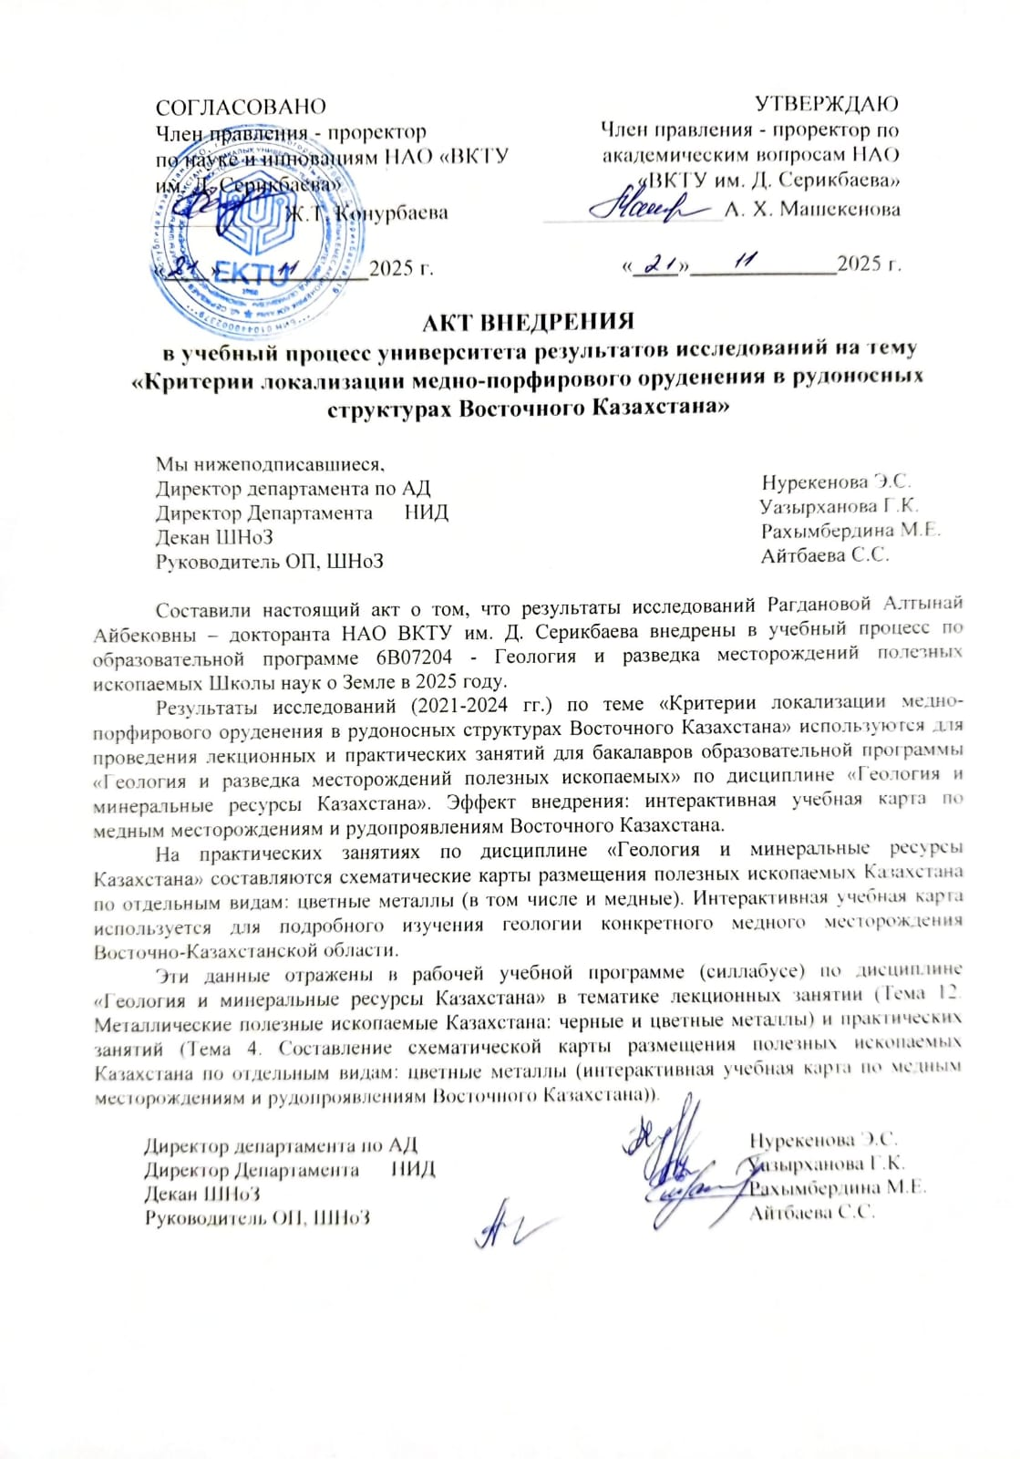

ПРИЛОЖЕНИЕ Б

Акт об использовании результатов исследований в производстве
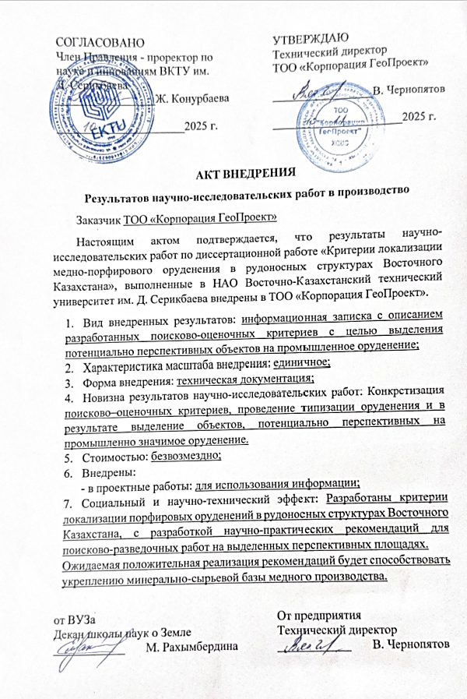
ПРИЛОЖЕНИЕ В

Минералого-петрографическая характеристика интрузивных пород и рудной минерализации рудопроявления Тайсоган

Шлиф 111
Среднезернистый измененный гранодиорит. Структура гипидиоморфнозернистая. Текстура прожилковая.
Порода интрузивная, полнокристаллическая со средним размером индивидов порядка 0,8-1,7 мм (рис. 1 а).
Порода сложена зернами плагиоклаза, кварца, калиевого полевого шпата и темноцветными минералами. В составе породы призматический, короткопризматический умеренно-кислый плагиоклаз. Он интенсивно изменен до непрозрачного, лишь в некоторых зернах заметны простые двойники (рис. 1 б). Кварц составляет порядка 20% от площади шлифа, представлен ксеноморфными зернами. Калиевый полевой шпат присутствует в подчинённом количестве и повсеместно характеризуется высокой степенью пелитизации (рис. 1 в). Минерал встречается как в виде изолированных идиоморфных и субидиоморфных индивидов, так и в форме неравномерно выраженной тонкой каймы, слагающей периферию кристаллов плагиоклаза. Последний отличается от калиевого полевого шпата лишь слабым буровато-охристым оттенком, обусловленным интенсивным развитием продуктов пелитизации. Общее содержание калиевого полевого шпата составляет порядка 10-15%.
Тёмноцветные минералы присутствуют в значительном количестве (не менее 20 %). Достоверно идентифицирован биотит, представленный нечеткими широкими таблитчатыми кристаллами, полностью или частично замещёнными буроватой и бесцветной (серициитовой) слюдой, а также тонкозернистыми агрегатами землистого эпидота. Продукты замещения чётко фиксируют первичную морфологию биотита, образуя псевдоморфозы по его исходным пластинкам.
Помимо биотита, установлены псевдоморфозы, предположительно сформировавшиеся по роговой обманке (рис. 1 г). Они выглядят как размытые, нечетко очерченные участки, выполненные тонким агрегатом вторичных минеральных фаз: бурой слюды, мелкозернистого кварца, лейкоксена и, в отдельных случаях, мелких рудных включений. В ряде псевдоморфоз отмечается присутствие рудного минерала (чёрного), практически полностью замещённого лимонитом.
В породе отмечены единичные достаточно чётко выраженные карбонатно-кварцевые прожилки, по составу близкий к мономинерально кварцевому. С этим прожилками пространствено связаны неполные скелетные кристаллы рудного минерала.

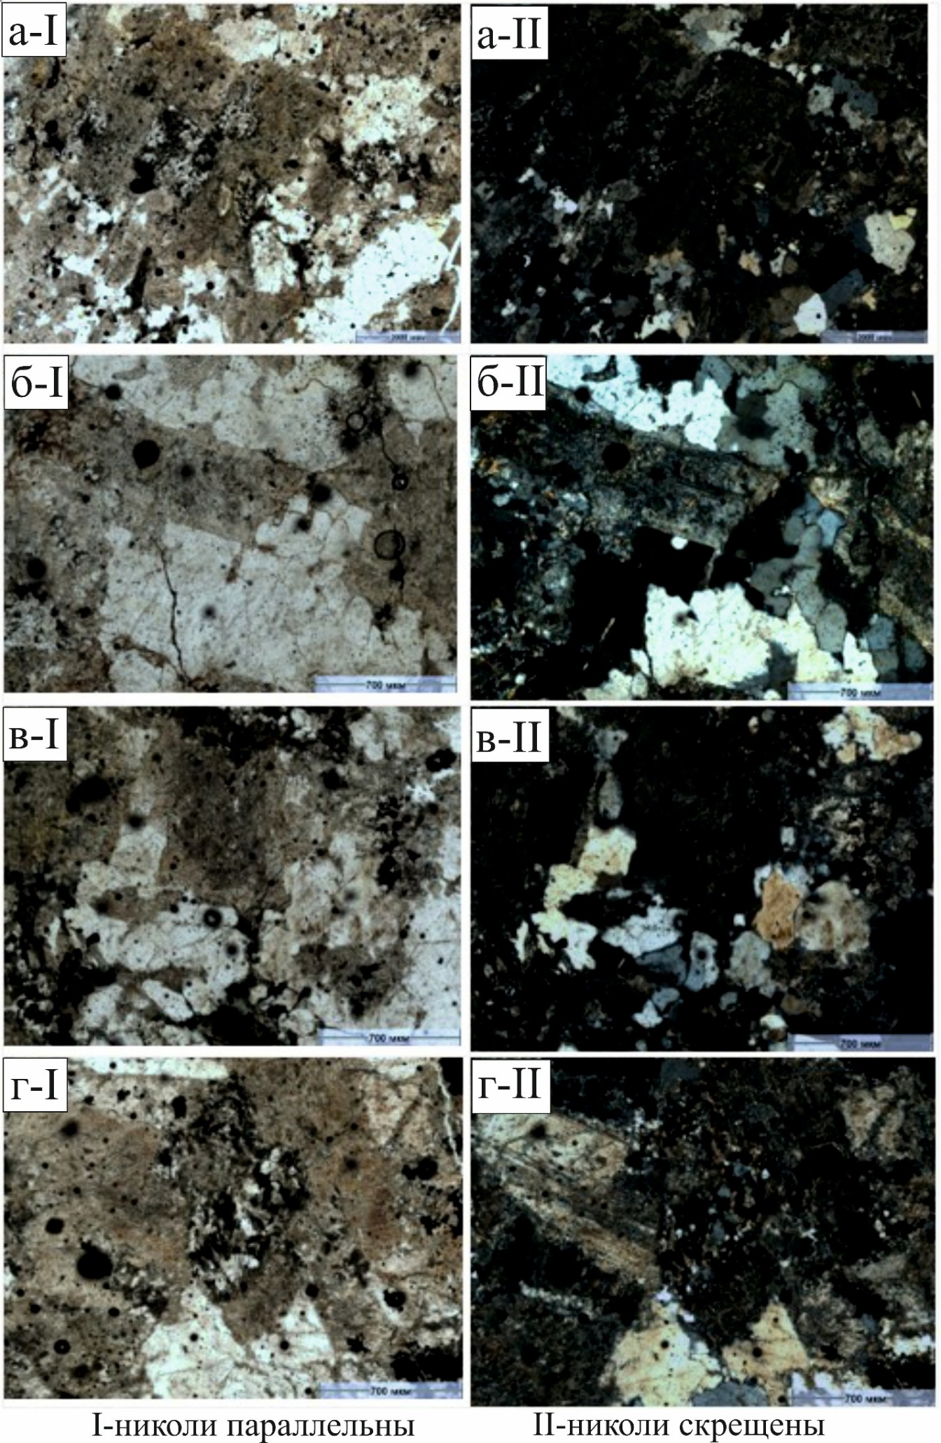
Рисунок 1 – Шлиф. Среднезернистый измененный гранодиорит с гипидиоморфнозернистой структурой
Шлиф 112
Граносиенит-порфир лейкократовый. Структура полифировая, серийнопорфировая. Текстура массивная (рис. 1). Основная масса микроаплитовая.
В породе широко развиты порфировые вкрапленники, суммарное содержание которых составляет 35–40 %. Они представлены двумя генерациями кристаллов кислого и умеренно кислого плагиоклаза, различающимися морфологией и степенью последовательных изменений.
Первая генерация представлена чётко очерченными призматическими кристаллами длиной до 2,5-3,0 мм. Плагиоклаз полностью и равномерно пелитизирован; местами различимы отдельные полисинтетические двойники, сохраняющие первичную структурную ориентировку.
Вторая генерация (рис. 2) характеризуется более мелкими короткопризматическими индивидами и их сростками, размер которых достигает 0,8-1,1 мм. Плагиоклаз этой генерации также полностью соссюритизирован, что затрудняет идентификацию первичной морфологии отдельных кристаллов.
Единично, в виде порфировых вкрапленников, присутствуют нечетко очерченные таблитчатые кристаллы частично хлоритизированного биотита, в которых отмечаются мелкие включения апатита. Зафиксирована также чёткая псевдоморфоза по роговой обманке (рис. 3), выполненная тонкозернистым землистым эпидотом и рудным минералом.
Основная масса породы между вкрапленниками имеет мелкозернистую, полнокристаллическую структуру (рис. 4). Размер зерен 0,03-0,18 мм. В её составе присутствуют кварц (примерно 15 %), полностью пелитизированный калиевый полевой шпат, скопления чешуйчатых агрегатов изменённого биотита, мелкие (около 0,03-0,05 мм) рудные включения, а также кристаллики апатита.
Единично отмечены выделения рудного минерала, вероятнее всего халькопирита. Его присутствие фиксируется в ассоциации с тонкозернистым серицитом, заполняющим межзерновые промежутки и частично обрамляющим рудные зёрна.

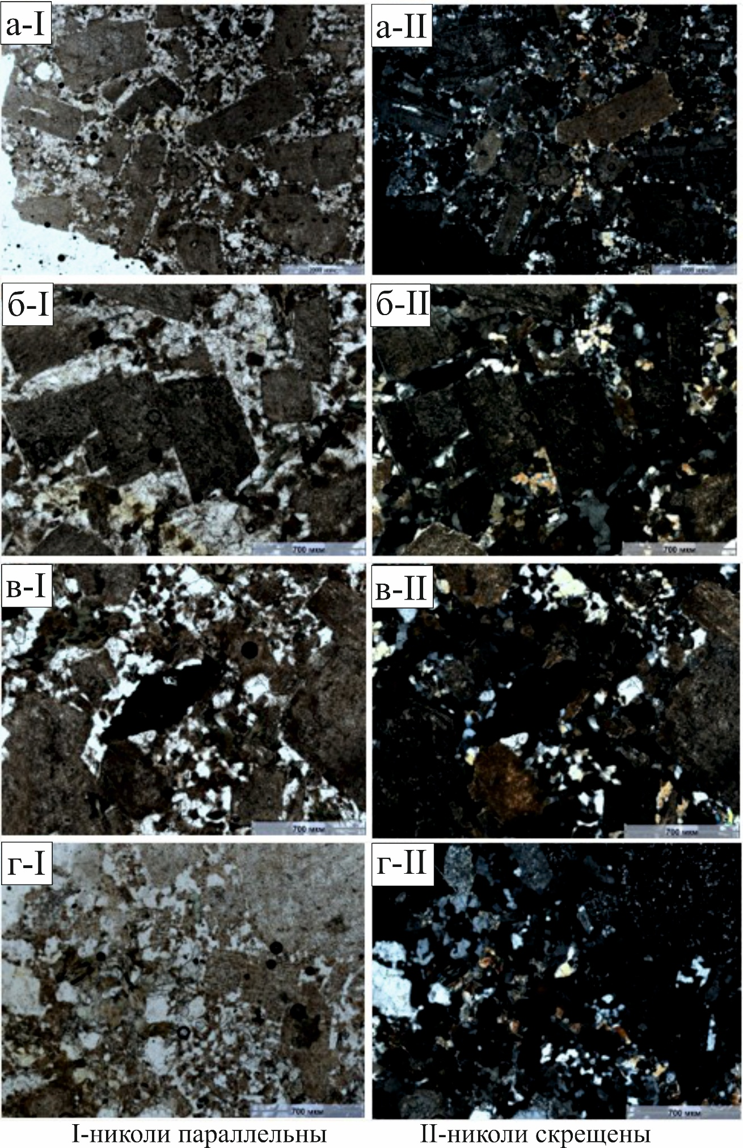
Рисунок 2 – Шлиф. Лейкократовый граносиенит-порфир с полифирововой, серийнопорфировой структурой

Шлиф 113
Граносиенит-порфир. Структура порфировая. Текстура массивная. Основная масса мелко-гипидиоморфнозернистая.
В породе широко развиты многочисленные вкрапленники. Во вкрапленниках встречаются чётко очерченные призматические кристаллы изменённого умеренно-кислого плагиоклаза длиной до 1,7-2,1 мм, иногда со слабозаметной зональностью, соответствующей диапазону олигоклаз –андезин (рис. 3 а). Содержание таких вкрапленников составляет примерно 15-20 %.
Темноцветные вкрапленники (суммарно около 15 %) представлены, предположительно, роговой обманкой и в меньшей степени - биотитом (рис. 3 б). Они формируют полные псевдоморфозы, в агрегатах вторичных минералов, в которых обычно выявляется рудный минерал.
Отмечена также ещё одна псевдоморфоза или локальное гнездо, выполненное землистым и криптозернистым эпидотом и включающее рудный минерал, который при подсветке проявляет желтовато-металлический оттенок (вероятнее всего халькопирит) (рис. 3 в).
Основная масса породы, расположенная между вкрапленниками, мелкозернистая и полнокристаллическая (рис. 3 г). Размер зерен в основной массе составляет 0,08-0,35 мм. В её составе выделяются призмочки изменённого плагиоклаза, ксеноморфный кварц (примерно 10–12 %), а также мелкие рудные зерна рудного минерала, приуроченные к участкам вторичных минералов, преимущественно темноцветных. Размер рудного минерала порядка 0,01-0,05 мм. В отдельных участках кварца единично наблюдаются сростки с пелитизированным калиевым полевым шпатом.

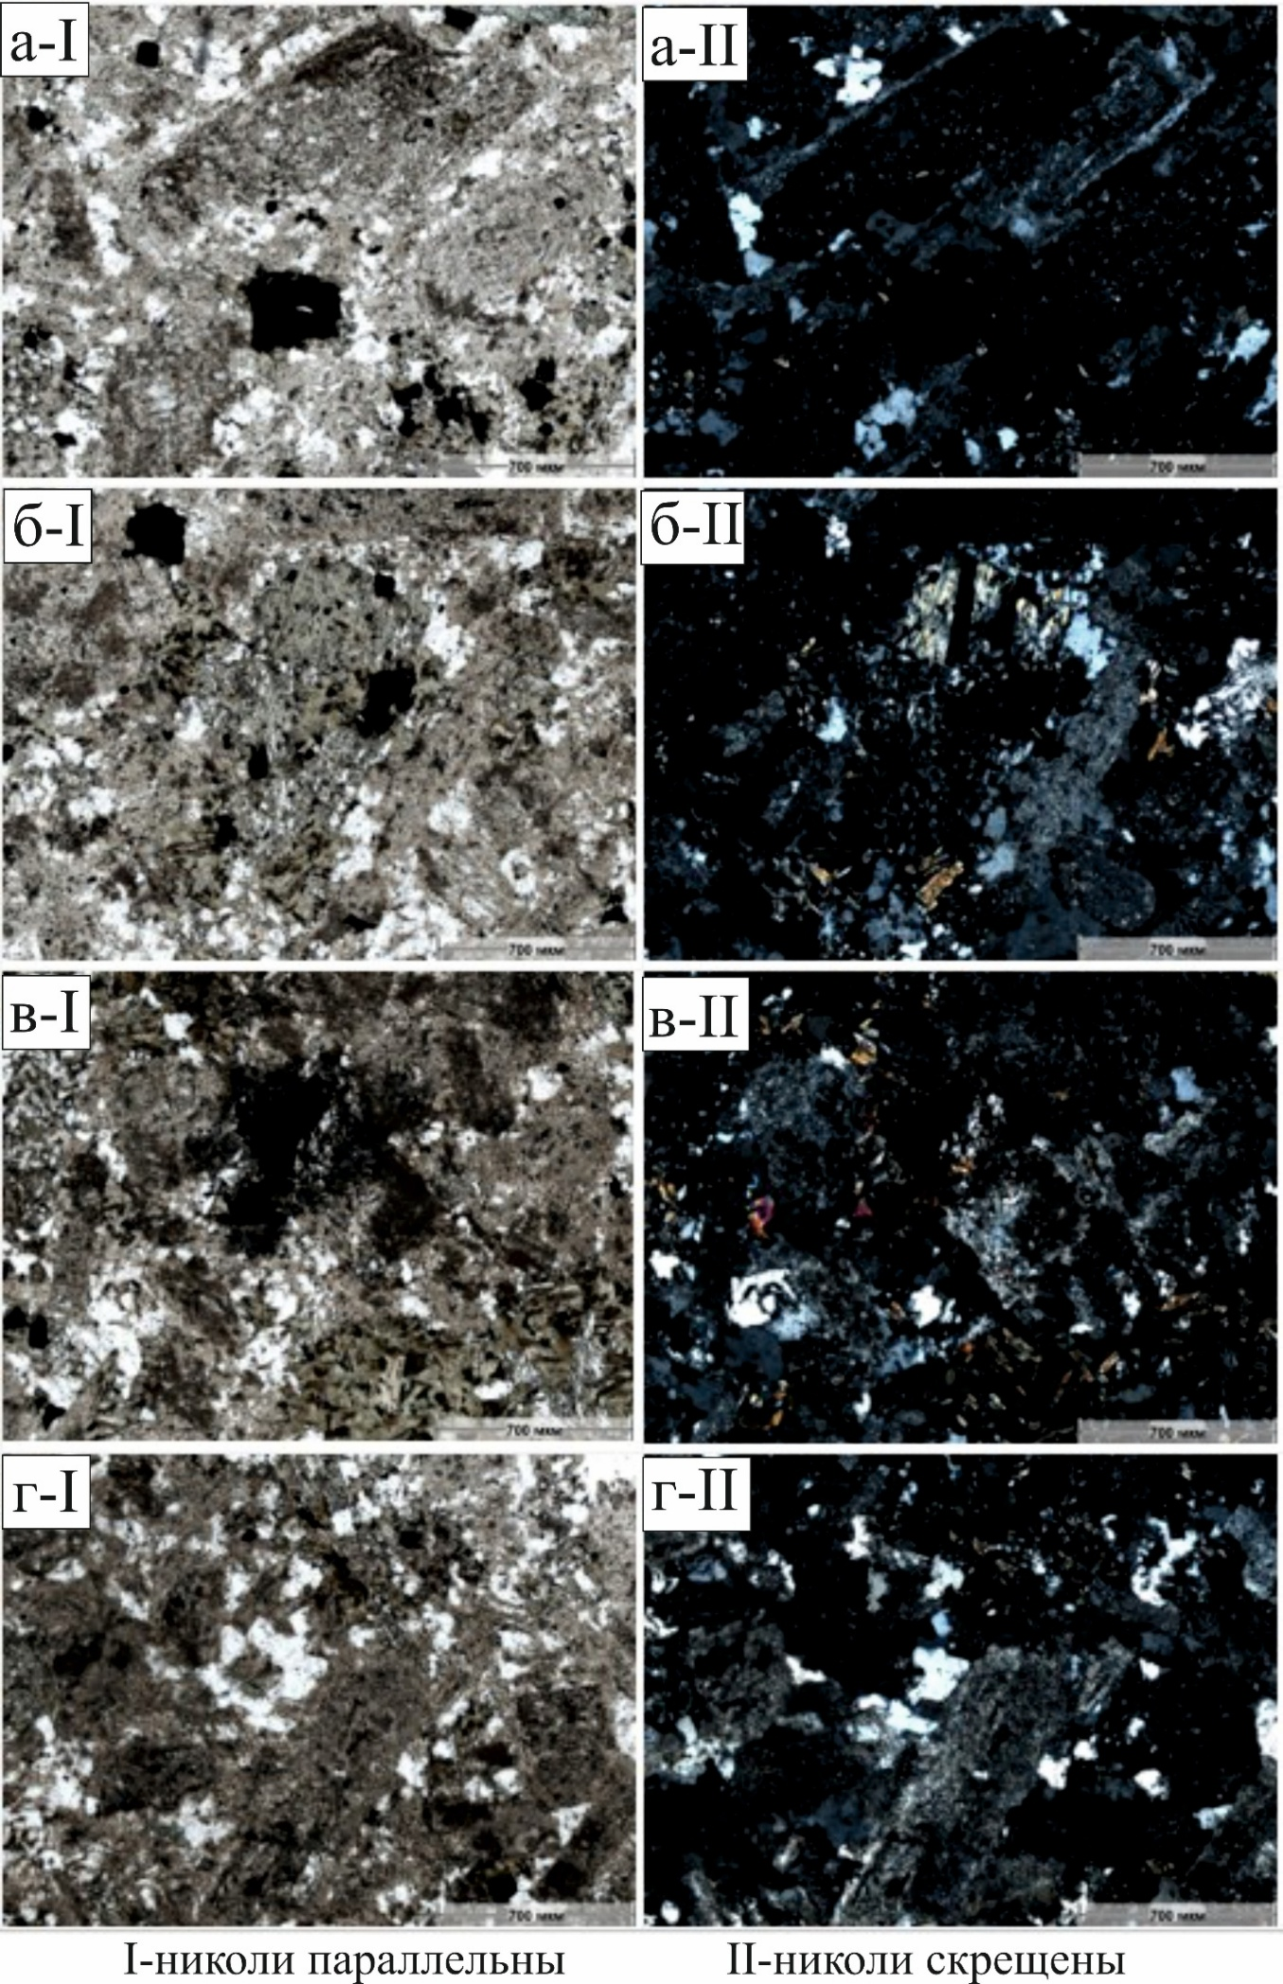

Рисунок 3 – Шлиф. Граносиенит-порфир с порфирововй структурой
Шлиф 115
Монцонит-порфир. Структура мелкопорфировая, полифировая. Текстура нечеткопрожилковая. Основная масса микрогипидиоморфнозернистая.
Вкрапленники представлены относительно хорошо идиоморфными призматическими кристаллами умеренно кислого плагиоклаза, суммарное содержание которых достигает до 20 % (рис. 4 а). Кроме того, в породе широко развиты псевдоморфозы по двум темноцветным минералам, общее количество которых составляет порядка 20–25 %.
Псевдоморфозы по биотиту характеризуются гломеропорфировыми сростками либо представлены отдельными пластинчатыми индивидами (рис. 4 б). Они сложены тонкозернистым агрегатом вторичного бурого биотита с участием землистого эпидота, преимущественно развивающегося по плоскостям спайности.
Псевдоморфозы по вкрапленникам роговой обманки, в отдельных случаях также образующие гломеропорфировые сростки, выполнены неравномерно зернистым агрегатом вторичного амфибола с незначительным содержанием землистого эпидота (рис. 4 в). Данные псевдоморфозы отличаются интенсивной и крайне неравномерной вкрапленностью рудного минерала чёрного цвета. В отдельных случаях рудный минерал идентифицируется как титаномагнетит, для которого характерно развитие лейкоксена по трещинам спайности. Общее содержание рудного минерала в пределах псевдоморфоз оценивается в 3–5 %.
Основная масса породы мелкозернистая, полнокристаллическая, размер частиц в основной массе составляет порядка 0,08-0,32 мм (рис. 4 г). Сложена масса нечетко оформленными призматическими зернами изменённого полевого шпата, ксеноморфным кварцем (суммарное содержание до 10 %), а также мелкими псевдоморфозами по темноцветному минералу, местами содержащими включения рудных зерен.
В породе выделяется сравнительно чётко выраженная протяжённая зона), выполненная землистым эпидотом и содержащая тонкодисперсную вкрапленность рудного минерала (вероятнее всего халькопирита) размером 0,01–0,02 мм. В непосредственной близости от данной зоны, частично пересекая её, развит прерывистый нитевидный прожилок, сложенный тем же рудным минералом.

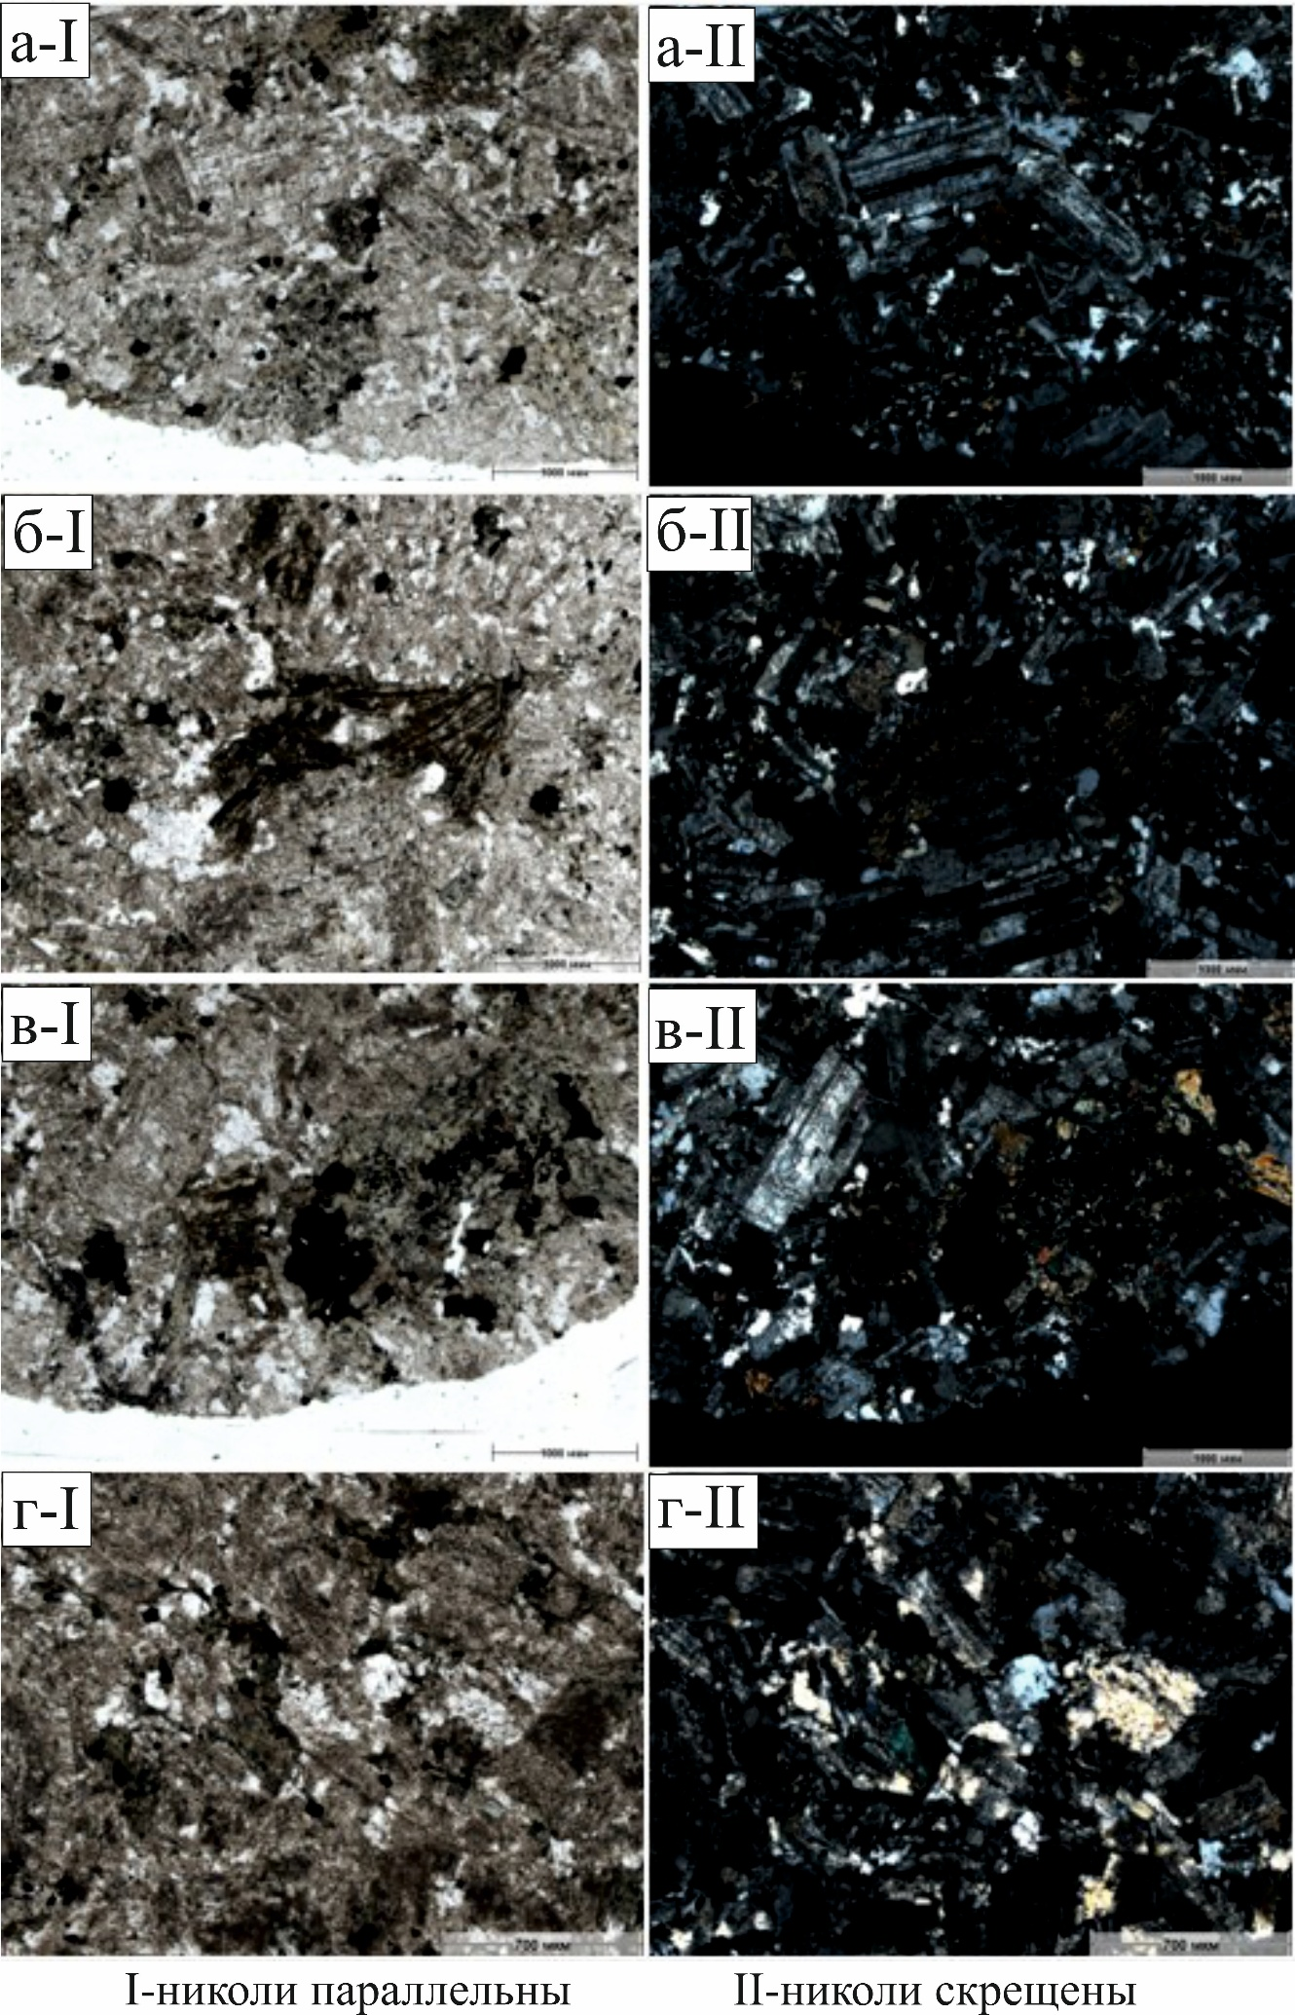
Рисунок 4 – Шлиф. Монцонит-порфир с мелкопорфировой, полифировой структурой
Шлиф 116
Измененный неравномернозернистый граносиенит. Структура гипидиоморфнозернистая. Текстура массивная.
Порода представляет собой полнокристаллическое интрузивное образование кислого, умереннощелочного состава со средним размером минералов 0,3-1,6 мм (рис. 5 а). Структура среднезернистая, гипидиоморфнозернистая; текстура массивная.
Минеральный состав характеризуется преобладанием плагиоклаза, представленного относительно хорошо оформленными призматическими индивидами умеренно кислого состава, местами слабо зональными, вплоть до андезинового состава (рис. 5 б). Содержание плагиоклаза составляет около 65 %. Плагиоклаз в различной степени изменён, однако сохраняет первичные морфологические особенности.
Темноцветная составляющая представлена преимущественно роговой обманкой (до 25 %), развивающейся в виде призматических кристаллов (рис. 5 в). Роговая обманка, как правило, полностью либо частично замещена вторичным бледно-зелёным амфиболом с сохранением форм первичных индивидов. В пределах псевдоморфоз широко распространены включения рудных зерен чёрного цвета, как микронных, так и более крупных размеров. В отдельных псевдоморфозах рудный минерал частично или полностью обрамлён тонкой каёмкой землистого эпидота; в ряде случаев его количество достигает до одной трети площади псевдоморфозы.
Единично в составе темноцветных минералов отмечается биотит (рис. 5 г), полностью замещённый агрегатом хлорита и землистого эпидота в соотношении приблизительно 1:1. Рудные включения в биотите не выявлены.
Кварц представлен полностью ксеноморфными зернами, содержание которых достигает до 20 %. Он заполняет замкнутые межзерновые пространства между основными породообразующими минералами.
В краевой части шлифа фиксируется слабо выраженная тонкая цепочка рудных зерен желтовато-металлического цвета.

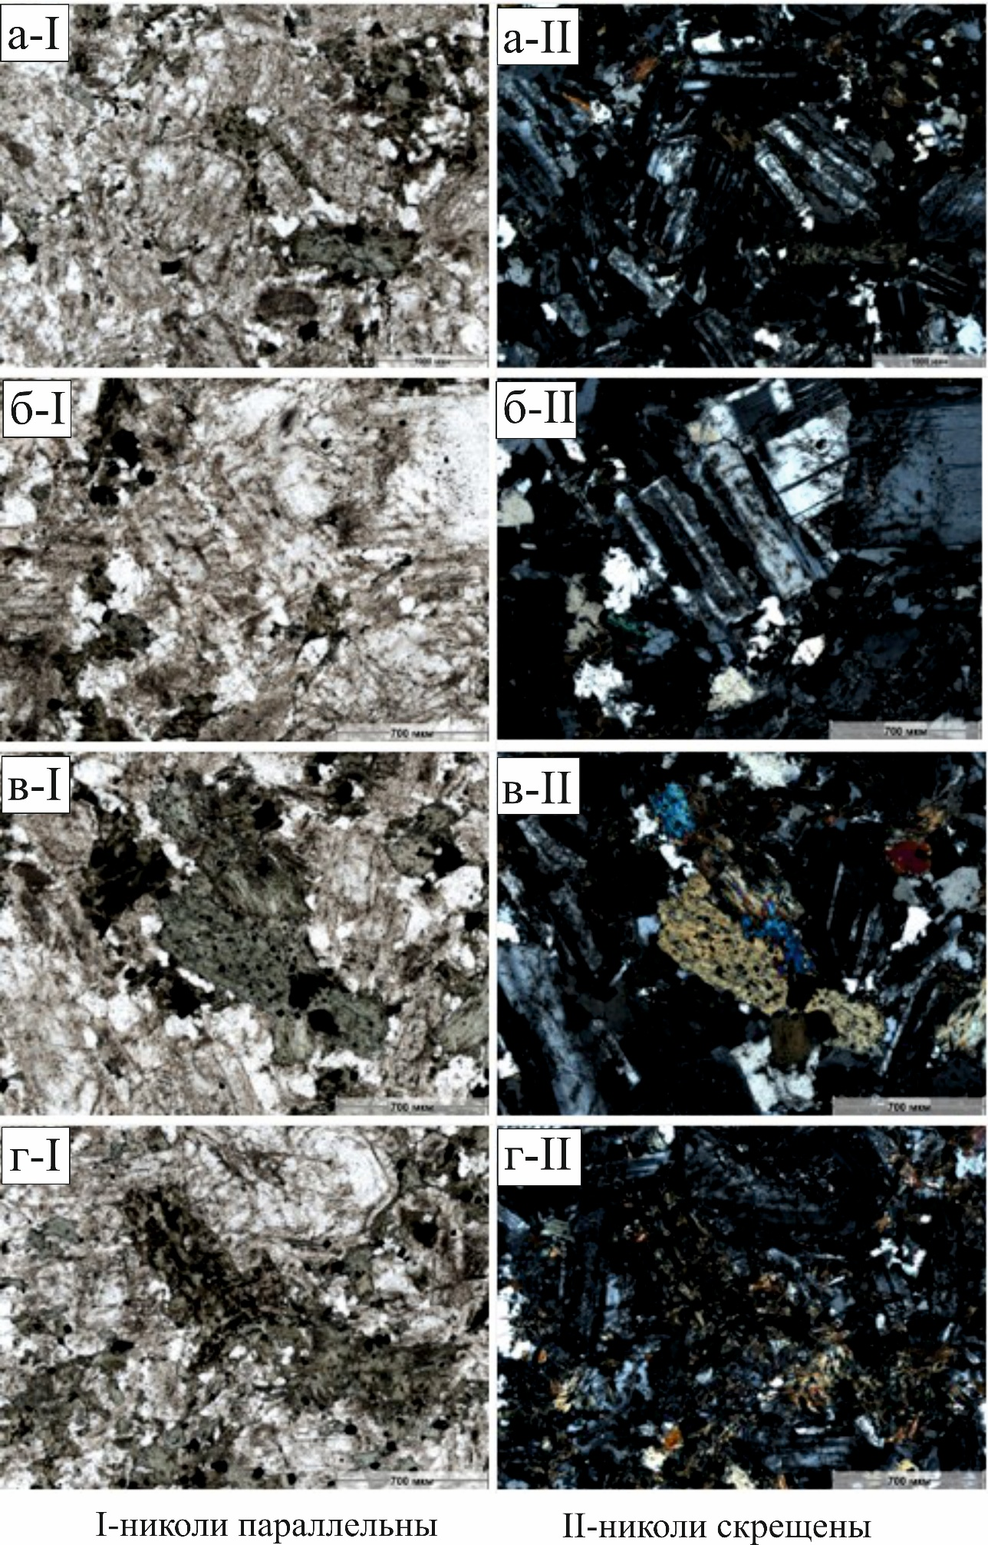
Рисунок 5 – Шлиф. Измененный неравномернозернистый граносиенит с гипидиоморфнозернистой структурой

Шлиф 117
Граносиенит-порфир. Структура мелкопорфировая. Текстура прожилковая. Основная масса мелкогипидиоморфнозернистая.
В породе развиты чётко выраженные порфировые вкрапленники, представленные призматическими и удлинённо-призматическими кристаллами умеренно кислого плагиоклаза, суммарное содержание которых составляет порядка 20–25 % (рис. 6 а).
Темноцветные минералы представлены единичными кристаллами биотита, полностью замещёнными хлоритом и землистым эпидотом, а также многочисленными псевдоморфозами по роговой обманке (15–20 %) (рис. 6 б). Последние выполнены агрегатами вторичного амфибола с обильной вкрапленностью рудного минерала (предположительно пирит), размер зерен которого варьирует от 0,02 до 0,16 мм. В отдельных псевдоморфозах, предположительно развившихся по роговой обманке, в массе хлорита отмечается присутствие иного рудного минерала (вероятнее всего халькопирит).
Основная масса породы мелкозернистая (примерно 0,2–0,4 мм), полнокристаллическая (рис. 6 в). Она сложена мелкими призматическими зернами изменённого полевого шпата, ксеноморфным кварцем, заполняющим межзерновые пространства (содержание более 15 %), а также нечетко оформленными псевдоморфозами по темноцветному минералу, местами содержащими вкрапленность чёрного рудного минерала.
В пределах площади шлифа фиксируется несколько разнонаправленных пересекающихся прожилков. Один из них выполнен землистым эпидотом и содержит редкую цепочечную вкрапленность рудного минерала (рис. 6 г). Другие прожилки сложены кристаллобластовым агрегатом кварца и, предположительно, пренита (либо эпидота), с незначительным участием карбонатного минерала и многочисленными удлинёнными, протяжёнными зернами рудного минерала.

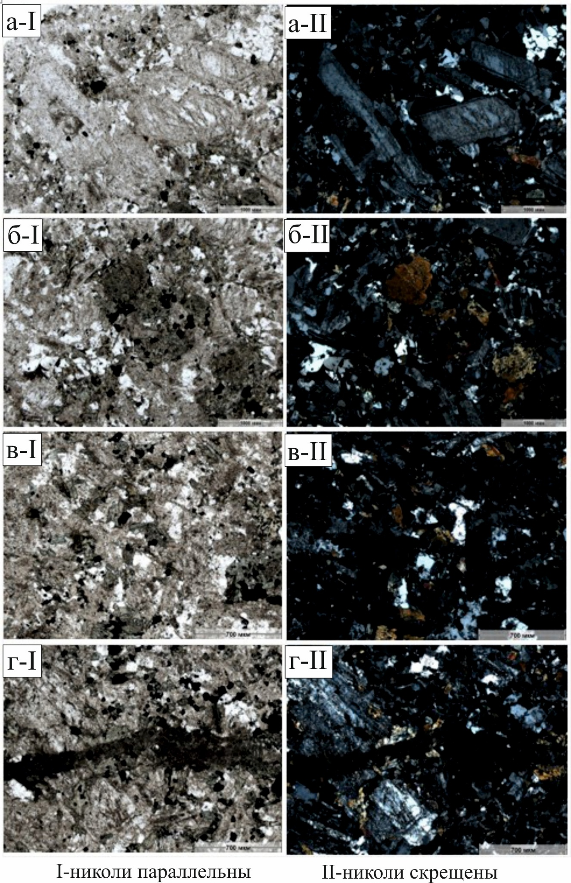
Рисунок 6 – Шлиф. Измененный неравномерно зернистый граносиенит с гипидиоморфнозернистой структурой
Шлиф 118
Измененная интрузивная порода кислого состава (плагиогранит). Исследуемая порода представляет собой изменённую интрузивную породу кислого состава, соответствующую плагиограниту. Минеральный состав характеризуется полностью преобразованным плагиоклазом и ксеноморфным кварцем, а также единичными полными псевдоморфозами по тёмноцветному минералу (рис. 7 а, б).
Полевой шпат равномерно замутнён пелитовыми частицами, что придаёт ему кремовую окраску, и содержит микропластинки серицита размером порядка 0,1 мм. Локально, в участках концентрации серицитовых пластинок, отмечается развитие рудного минерала. Кварц в породе интенсивно замутнён микронными включениями бежевого цвета.
Псевдоморфозы по тёмноцветному минералу имеют нечеткие контуры (рис. 7 в) и выполнены непрозрачным агрегатом, представленным двумя минералами: бежевым, предположительно лейкоксеном, и светло-коричневатым минералом неустановленного состава.
В массиве изменённой первичной породы выделяется участок размером около 4 × 7 мм, в пределах которого наблюдается скопление мелких (0,02–0,13 мм) ксеноморфных образований светло-коричневатого рудного минерала, а также более крупных (до 0,24 мм) лучистых, аксиолитовых агрегатов зелёного турмалина (рис. 7 г).

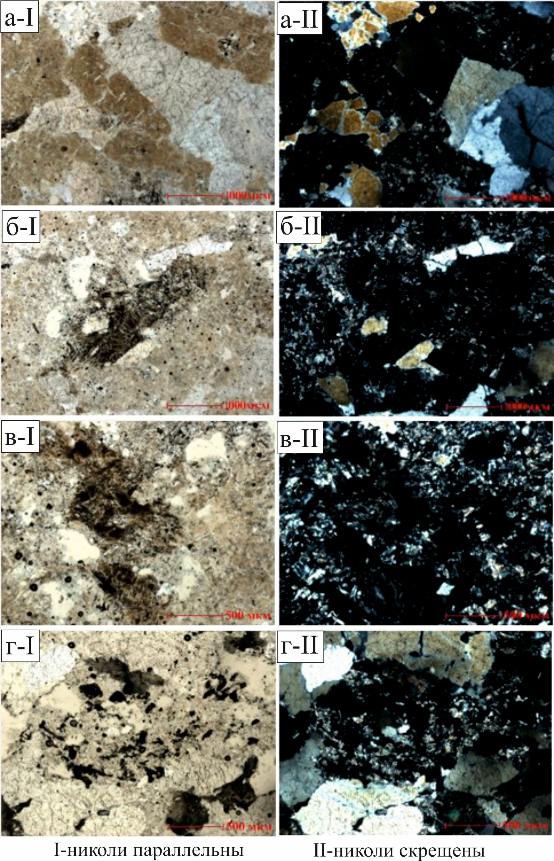
Рисунок 7 – Шлиф. Измененный плагигранит

ПРИЛОЖЕНИЕ Г

Минералого-петрографическая характеристика интрузивных пород и рудной минерализации рудопроявления Бала-Урпек

Шлиф 120
Гранодиорит измененный мелко- и среднезернистый). Структура гипидиоморфнозернистая. Текстура массивная.
Основными породообразующими минералами являются кварц (15–20 %), полевой шпат (плагиоклаз – 55 %, калиевый полевой шпат – 10–15 %), темноцветные минералы (биотит, хлорит, серицит, эпидот) суммарно 15–20 %, карбонатные минералы (до 5 %) и рудные минералы. Порода полностью кристаллическая и сохраняет гипидиоморфнозернистую структуру.
Плагиоклаз представлен преимущественно призматическими зернами, подвергшимися интенсивной, местами неравномерной соссюритизации (рис. 1 а). Химический состав плагиоклаза варьирует от кислого до умеренно-кислого разности. В отдельных зернах отчетливо прослеживаются полисинтетические двойники, хорошо выявляемые в шлифах под скрещенными николями.
Калиевый полевой шпат представлен менее интенсивно, чем плагиоклаз, и проявляет выраженное изменение. Зерна в основном таблитчатые; в некоторых сохраняются остатки решетчатой структуры полисинтетических двойников. В целом минерал равномерно пелитизирован, однако местами наблюдаются зоны более интенсивного преобразования. Суммарное содержание калиевого полевого шпата в породе составляет 10–15 %. Отмечаются участки плагиоклаза с нечеткой оторочкой КПШ и микронной вкрапленностью рудного минерала (рис. 1 б).
Темноцветные минералы образуют псевдоморфозы двух типов. Псевдоморфозы первого типа представлены агрегатами вторичного биотита, хлорита, землистого эпидота и многочисленных мелких кристаллов апатита. В отдельных случаях в пределах таких псевдоморфоз наблюдается развитие рудного минерала.
Псевдоморфозы второго типа состоят из тонкозернистого агрегата чешуйчатого биотита, кварца и рудного минерала (рис. 1 в). Рудный минерал преимущественно приурочен к этим псевдоморфозам и составляет около 2–3 % от общего объема породы.
Кварц в породе преимущественно ксеноморфный, зерна чаще развиты в виде агрегатов, а не отдельных монокристаллов (рис. 1 г). Кроме того, встречаются крупные, светлые, изометричные замкнутые участки, сложенные совместными агрегатами кварца и калиевого полевого шпата.

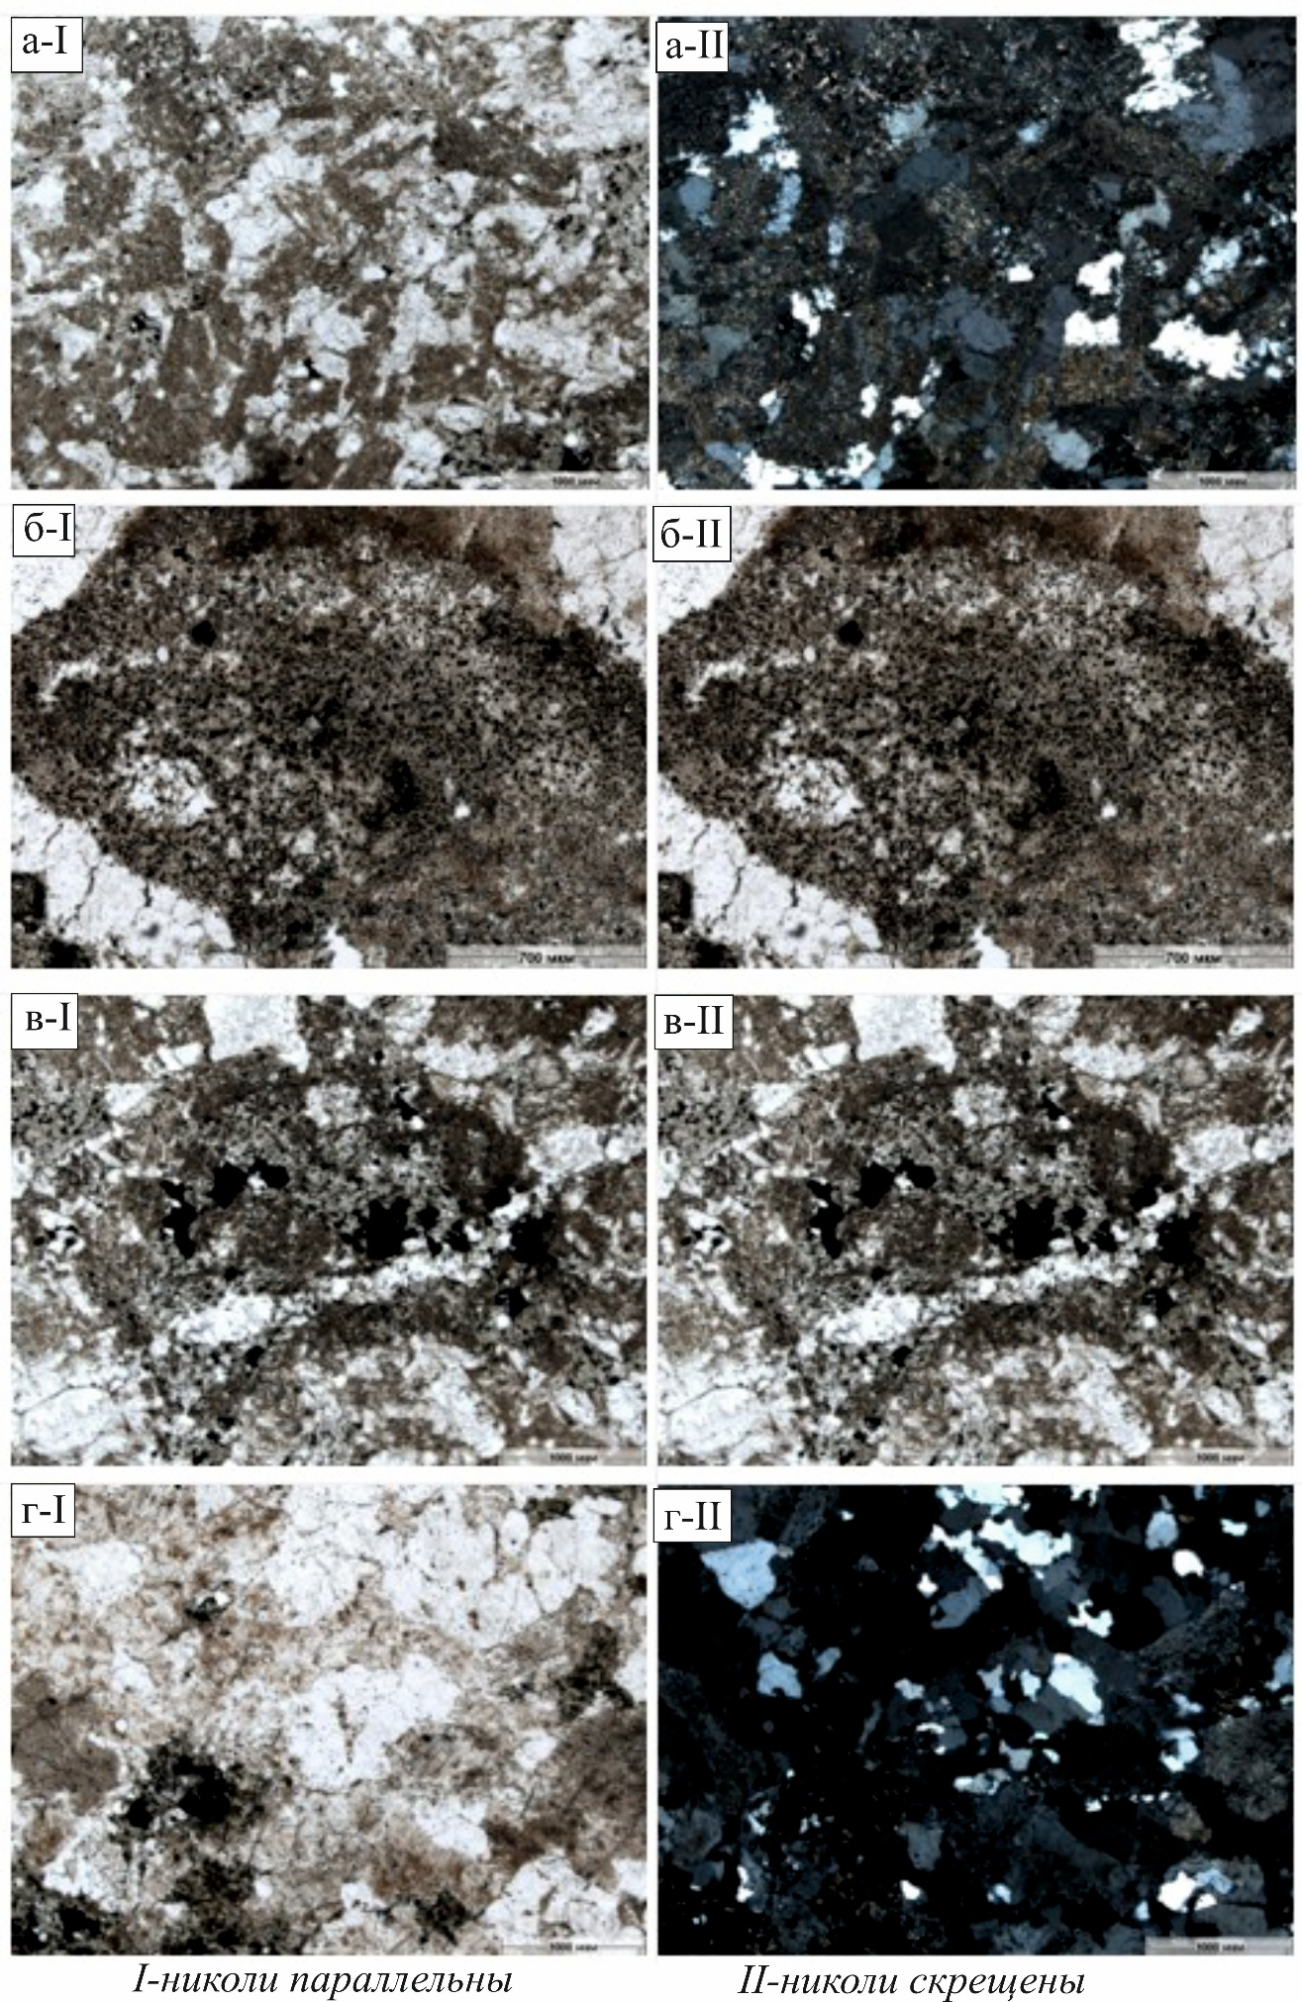

Рисунок 1 – Шлиф. Гранодиорит. Полнокристаллическая порода, сложенная плагиоклазом, кварцем и темноцветными минералами
Шлиф 121
Роговообманково-биотитовый кварцевый диорит. Структура порфировидно-гипидиоморфнозернистая. Текстура массивная.
Основными породообразующими минералами являются роговая обманка, биотит, полевые шпаты (плагиоклаз, калиевый полевой шпат), а также эпидот, хлорит, карбонат, апатит, сфен и рудные минералы.
В петрографическом плане образец представлен мелко- и среднезернистым, слабо порфировидным роговообманково-биотитовым кварцевым диоритом (монцодиоритом). Порфировидно выделена одна призма роговой обманки размером 3–4,5 мм и несколько призм зонально соссюритизированного плагиоклаза размером до 5 мм. Основная масса породы полнокристаллическая, неравномерно-зернистая, с размером отдельных индивидов 0,4–2,5 мм (рис. 2 а). Состав породы распределяется следующим образом: плагиоклаз среднего состава – до 40 %; кислый плагиоклаз – 15–20 %; кварц – 10 %; калиевый полевой шпат – 5 %; биотит – 20 %; роговая обманка – 10 %; рудный минерал (черный) – 1–2 %.
Плагиоклаз (андезин) представлен преимущественно интенсивно соссюритизированными, местами практически непрозрачными призмами и короткими призматическими кристаллами. Более кислые разновидности плагиоклаза встречаются в виде редких коротких призм с отчетливо выраженным полисинтетическим двойникованием (рис. 2 б).
Кварц ксеноморфный, располагается в межзерновых пространствах между кристаллами плагиоклаза и темноцветными минералами. В отдельных случаях отмечается пойкилитовая структура, при которой кварц включает мелкие призматические кристаллы плагиоклаза размером около 0,2 мм.
Биотит представлен преимущественно короткими пластинками темной, почти черной окраски, обусловленной интенсивным замещением агрегатом землистого эпидота и, в меньшей степени, хлоритом. Крупные кристаллы биотита демонстрируют пойкилитовое строение с включениями мелких призматических кристаллов плагиоклаза (~0,2 мм).
Роговая обманка встречается в виде разобщенных, нечетко ограниченных призм и их скоплений, частично замещённых хлоритом, эпидотом и карбонатом (рис. 2 в). В отдельных индивидах роговой обманки наблюдаются включения мелких (около 0,1 мм) субидиоморфных кристаллов рудного минерала. Независимое развитие рудного минерала проявляется в виде скоплений по 6–8 зерен.
Акцессорные минералы представлены единичными зернами апатита, ассоциированными с рудными минералами, а также сфеном. Сфен встречается как в форме отдельных крупных кристаллов, так и в виде причудливых агрегатов, тесно связанных с темноцветными минералами (рис. 2 г).

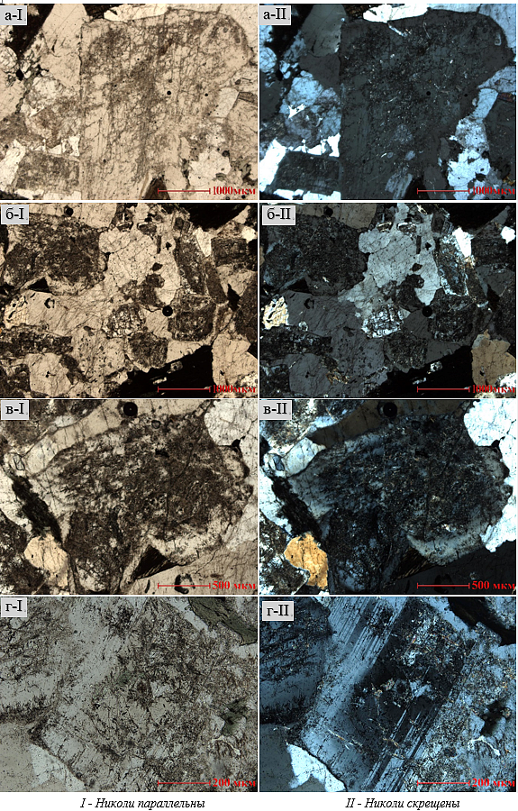
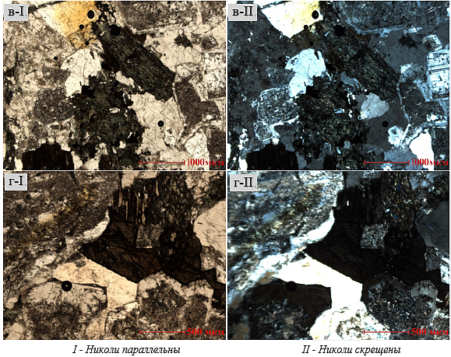
Рисунок 2 – Шлиф. Роговообманково-биотитовый кварцевый диорит. В породе порфировидные выделения кварца, полевых шпатов и темноцветного минерала.
Шлиф 122
Измененный диорит. Структура реликтовая гипидиоморфнозернистая, текстура слабокатакластическая.
Основными породообразующими минералами являются полевой шпат, кварц, роговая обманка, биотит, мусковит, эпидот, хлорит, серицит и рудные минералы.
В петрографическом отношении образец представляет собой мелко- и среднезернистый биотит-роговообманковый диорит. Структура преимущественно реликтовая гипидиоморфнозернистая, местами переходящая в пойкилитовую; текстура – слабокатакластическая. Порода является полнокристаллической интрузивной, с размером минеральных индивидов от 0,35 до 2,6 мм. Минеральный состав представлен: призматическим полевым шпатом (~50 %), волнисто угасающим кварцем (~25 %) и полностью сформированными псевдоморфозами по двум темноцветным минералам, составляющими 25–30 % породы (рис. 3 а).
Полевой шпат равномерно серицитизирован, в результате чего контуры отдельных призм часто не прослеживаются (рис. 3 б). Лишь в зонах контакта с кварцем и темноцветными минералами выявляются чётко очерченные призматические индивиды среднего размера около 1,0-1,5 мм.
Темноцветные минералы представлены роговой обманкой и биотитом в приблизительно равных пропорциях. Биотит формирует короткие пластинчатые кристаллы размером до 1 мм, полностью замещённые мусковитом (рис. 3 в). Вдоль спайностей отмечается развитие лейкоксена и землистого эпидота. Включения рудного минерала (до 1 мм) встречаются локально, при этом в отдельных псевдоморфозах его доля достигает до 20 % площади. Локально наблюдается искривлённое двойникование отдельных пластинок.
Роговая обманка (до 1,5 мм) полностью замещена агрегатом вторичных минералов, включающим кварц, хлорит, серицит, эпидот, лейкоксен и рудный минерал (предположительно пирит), доля которого в псевдоморфозе достигает ~20 %. В отдельных случаях две смежные псевдоморфозы по роговой обманке представлены смесью кварца, серицита и рудного минерала в соотношении ~1:1:1.
Кварц ксеноморфный, формирует межзерновые сростки между полевым шпатом и темноцветными минералами. Отдельные зерна кварца (~0,8 мм) демонстрируют пойкилитовое включение мелких идиоморфных призматических кристаллов изменённого полевого шпата (~0,2 мм) (рис. 3 г).
Рудный минерал (0,1-0,3 мм), предположительно пирит, встречается не только в псевдоморфозах по темноцветным минералам, но и в массе полевого шпата. Мелкие зерна рудного минерала локализуются в виде скоплений или «гнёзд» внутри кварц-серицитового агрегата. Общая концентрация рудного минерала в породе составляет 2-3 %.

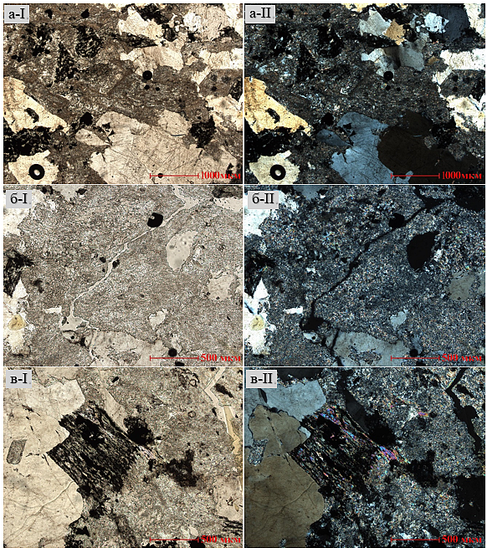
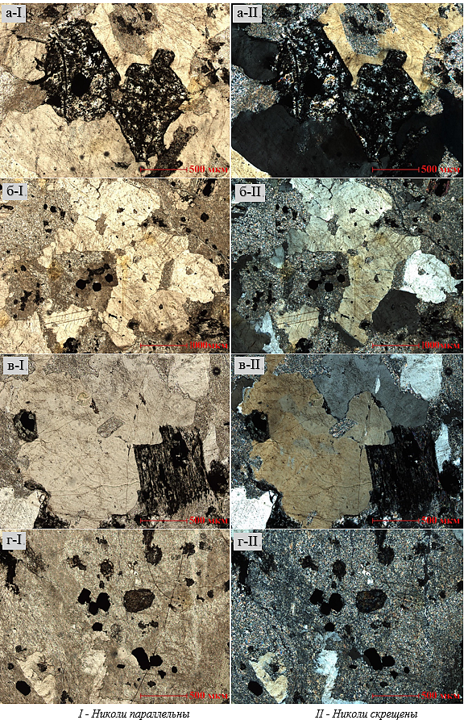
Рисунок 3 – Шлиф. Измененный биотит-роговообманковый диорит. В составе полевой шпат, кварц и темноцветные минерала.

Шлиф 123
Гранодиорит (среднезернистый граносиенит). Структура гипидиоморфнозернистая. Текстура массивная.
Основными породообразующими минералами являются плагиоклаз, темноцветные минералы (биотит, роговая обманка, хлорит, землистый эпидот), кварц, калиевый полевой шпат и рудные минералы.
Порода полнокристаллическая, интрузивная, с размером минеральных индивидов 1–2 мм (рис. 4 а). Минеральный состав представлен плагиоклазом, темноцветными минералами, калиевым полевым шпатом и кварцем.
Плагиоклаз формирует чётко очерченные призматические кристаллы, равномерно и интенсивно соссюритизированные. В отдельных зернах наблюдаются полисинтетические двойники и слабо выраженная зональность (олигоклаз) (рис. 4 б). Объёмная доля плагиоклаза в породе составляет ~40 %.
Темноцветные минералы представлены преимущественно биотитом и роговой обманкой, с преобладанием биотита. Биотит чаще встречается в виде полных, нечетко очерченных псевдоморфоз, замещённых хлоритом, мелкопластинчатым вторичным биотитом, ассоциированным с землистым эпидотом и рудными минералами (рис. 4 в). Рудный минерал мелкозернистый, размером 0,01–0,02 мм. В отдельных псевдоморфозах по биотиту наблюдается почти полное лейкоксенизирование рудного минерала, а также присутствие ксеноморфных зерен другого рудного минерала. Широкие таблички биотита сохраняют форму, однако более чем на 90 % замещены хлоритом. Суммарное содержание темноцветных минералов в породе составляет около 15 %.
Калиевый полевой шпат представлен относительно чёткими короткопризматическими кристаллами и заполняет угловатые промежутки между зернами кварца (рис. 4 г). Минерал интенсивно и равномерно пелитизирован, приобретая буроватую окраску. В единичных случаях крупные индивиды калиевого полевого шпата пойкилитово включают мелкие идиоморфные призматические кристаллы плагиоклаза. Общий объём калиевого полевого шпата в породе составляет примерно 25 %.
Кварц полностью ксеноморфный, локализуется в угловатых и причудливо изогнутых промежутках, формируя сростки из 2–3 зерен. Объёмная доля кварца в породе достигает ~20 %.

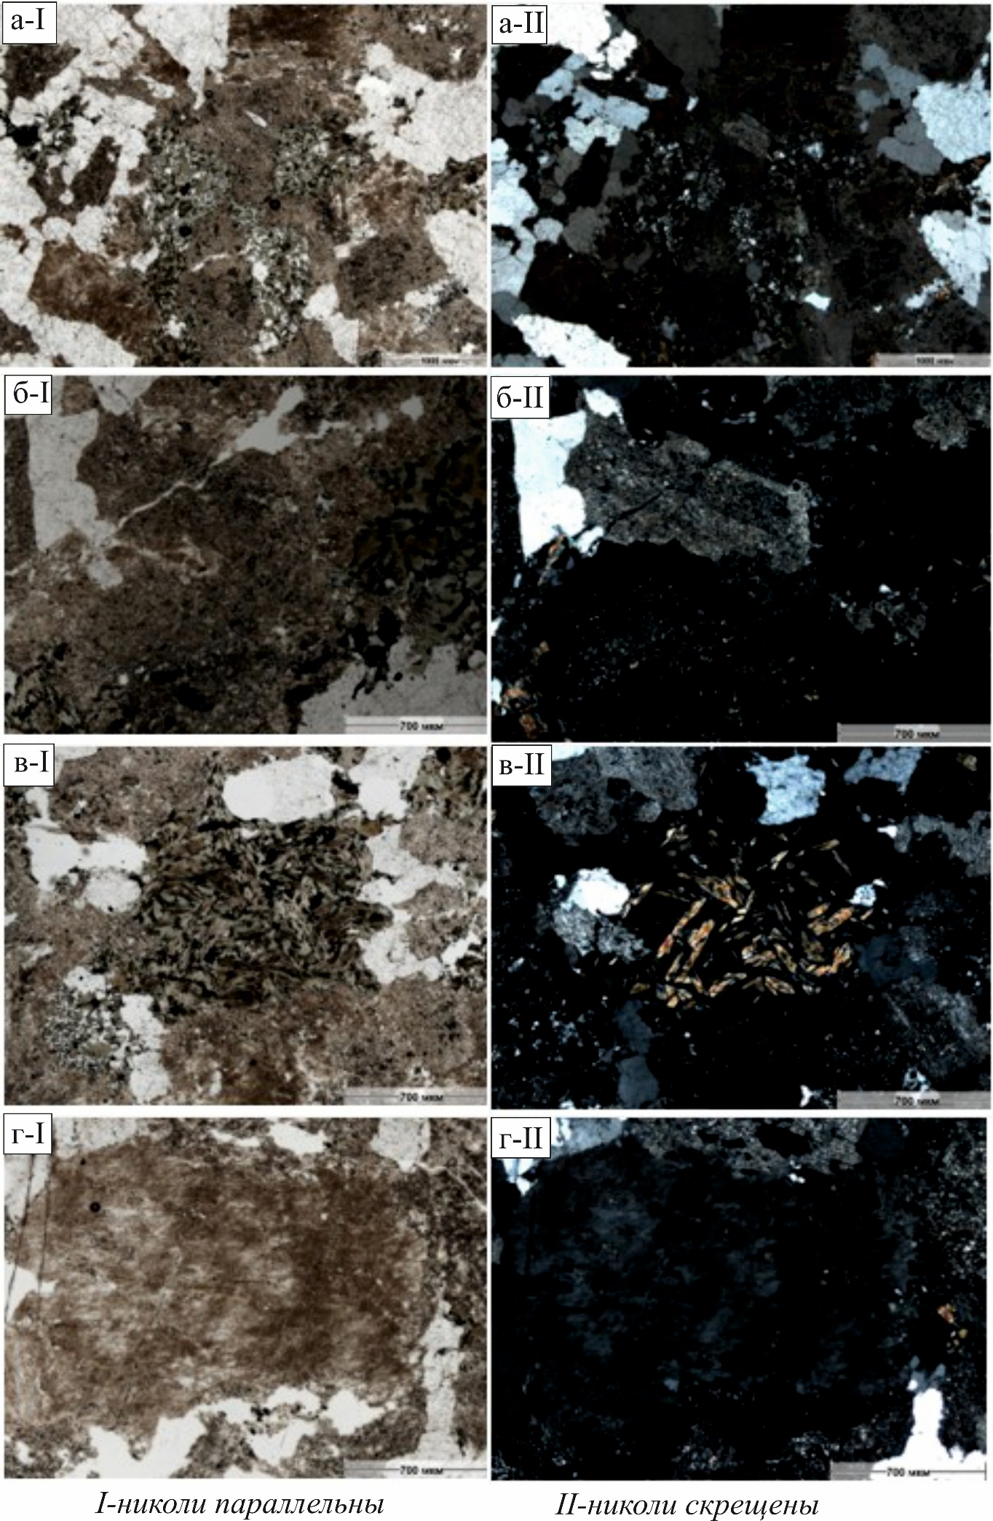
Рисунок 4 – Шлиф. Гранодиорит. Полнокристаллическая интрузивная порода
с вкрапленниками плагиоклаза и псевдоморфозами темноцветного минерала
Шлиф 124
Кварцевый монцодиорит неравномернозернистый порфировидный. Структура порфировидная гипидиоморфнозернистая. Текстура массивная.
Порфировидно выделяются отдельные призмы умеренно-кислого, иногда слабозонального плагиоклаза (олигоклаз до андезита) размером 2–2,5 мм (рис. 5 а). В породе также развиты участки изменённых темноцветных минералов, преимущественно щелочной роговой обманки (рис. 5б). В пределах псевдоморфоз рудный минерал с тонкой, четкой каёмкой частично замещён лейкоксеном. Участки роговой обманки замещены агрегатом вторичного амфибола, хлорита, биотита и незначительно — землистого эпидота.
Основная масса породы неравномернозернистая, с относительно чётким порядком кристаллизации минералов (рис. 5 в). Размер зерен основной массы варьирует от 0,1 до 1,0 мм. В основной массе развиты призматические, частично соссюритизированные зерна плагиоклаза, агрегаты изменённой роговой обманки с мелкими включениями рудного минерала размером до 0,05 мм. Также отмечены единичные кристаллы апатита и редкие пластинки биотита (рис. 5 г). Биотит составляет до 5 % от объёма породы; по нему частично развивается мусковит, иногда хлорит и микронные образования лейкоксена.
Калиевый полевой шпат представлен незначительно, слабопелитизирован, ксеноморфный, преимущественно таблитчатый, развит в массе ксеноморфного кварца. Кварц составляет около 10 % объёма породы, представлен мелкими зернами размером 0,1–0,35 мм, заполняющими угловатые промежутки между основными породообразующими минералами.
Суммарное содержание рудного минерала в породе составляет 3–5 %, приурочено преимущественно к зонам изменённой роговой обманки. Размер зерен рудного минерала колеблется от 0,01 до 0,12 мм.

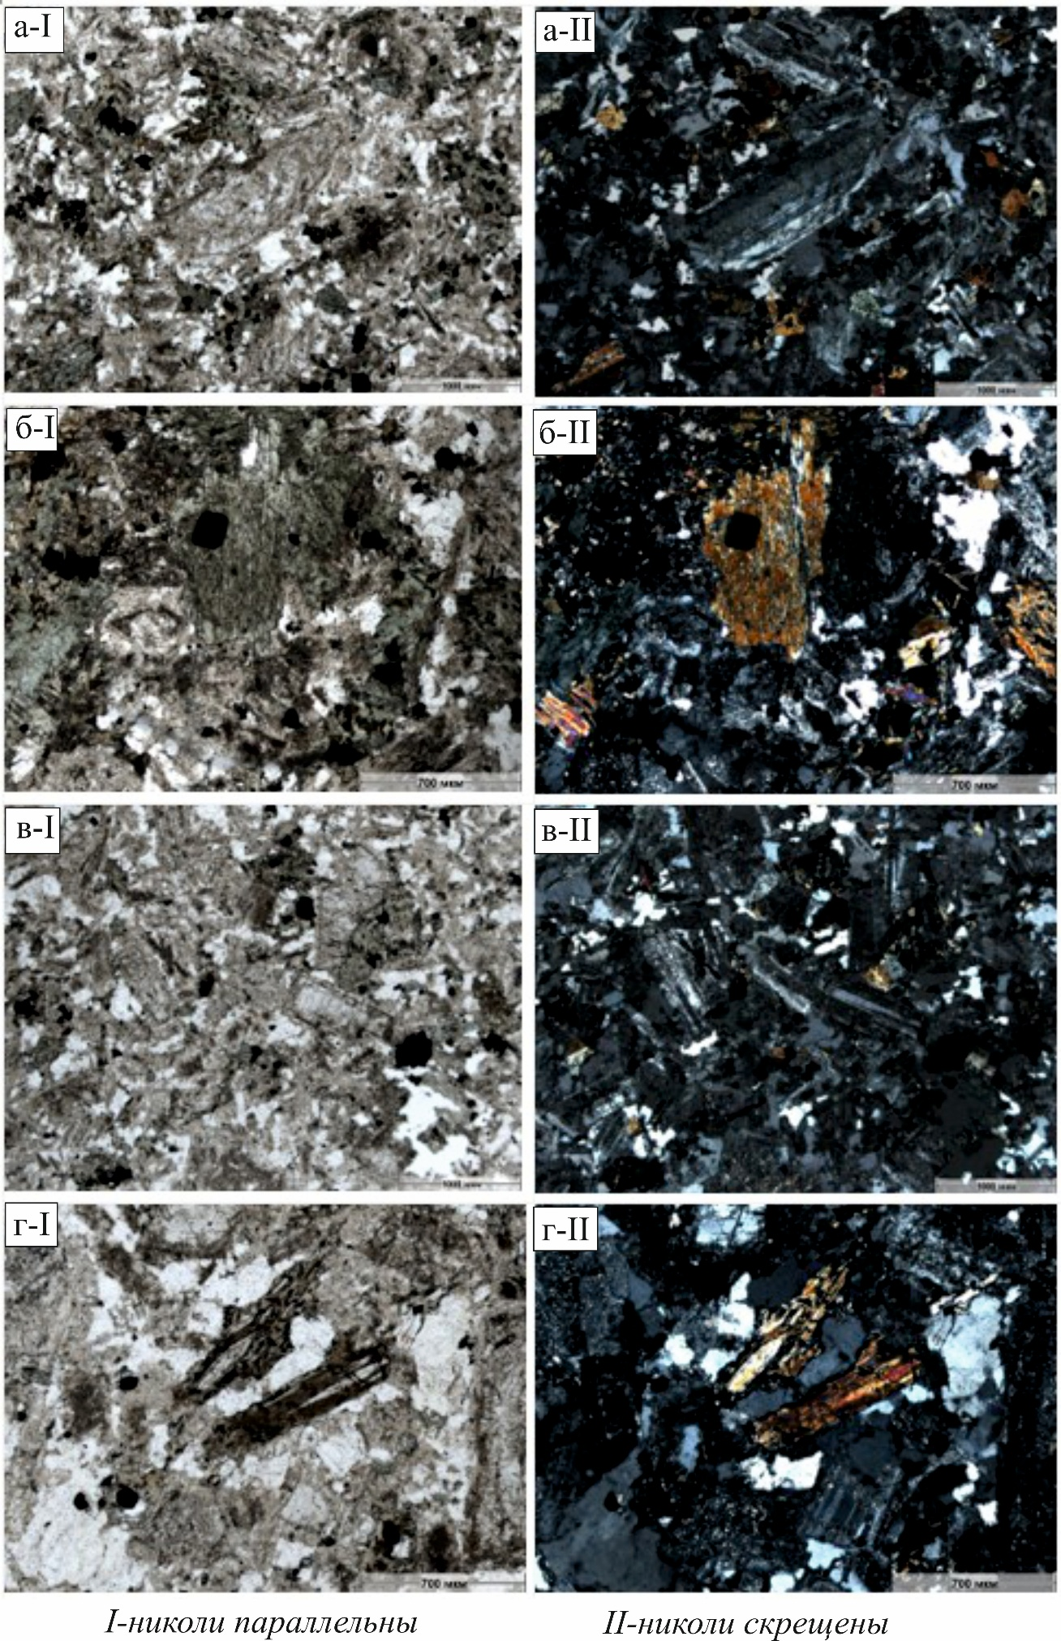
Рисунок 5 – Шлиф. Неравномернозернистый порфировидный кварцевый монцодиорит. Порода сложена плагиоклазом, кварцем и темноцветными минералами
Шлиф 125
Изменённый порфировидный плагиогранит мелкозернистый. Структура порфировидная гипидиоморфнозернистая.
Порфировидно выделены единичные призматические кристаллы полностью изменённого плагиоклаза (рис. 6 а), что свидетельствует о частичном сохранении реликтовой кристаллической структуры. Эти порфировидные индивиды имеют относительно крупные размеры по сравнению с основной массой породы и демонстрируют признаки интенсивной метамикризации.
Основная масса породы мелкозернистая, с размером отдельных зерен до 1 мм, и состоит из того же интенсивно изменённого плагиоклаза, ксеноморфного кварца (~25 %), а также полных псевдоморфоз по темноцветным минералам, выполненных микропластинчатым агрегатом вторичного биотита (рис. 6 б). В отдельных псевдоморфозах наблюдаются многочисленные мелкие ксеноморфные зерна рудного минерала, различимые по морфологии и, вероятно, относящиеся к трём различным минералогическим типам. Наличие этих включений указывает на комплексное развитие вторичных минералов в процессе поздней альтерации.
Особое внимание привлекает зона интенсивной березитизации, развитая почти по центру шлифа, размером 3-4 мм (рис. 6 в). Данный участок представляет собой сланцеватый кварц-гидросерицитовый агрегат, в котором ксеноморфные удлинённые включения рудного минерала (или двух типов) ориентированы по плоскости сланцеватости агрегата (рис. 6 г). Подобная ориентация указывает на направленный процесс метамикризации с контролем первичной текстуры породы.

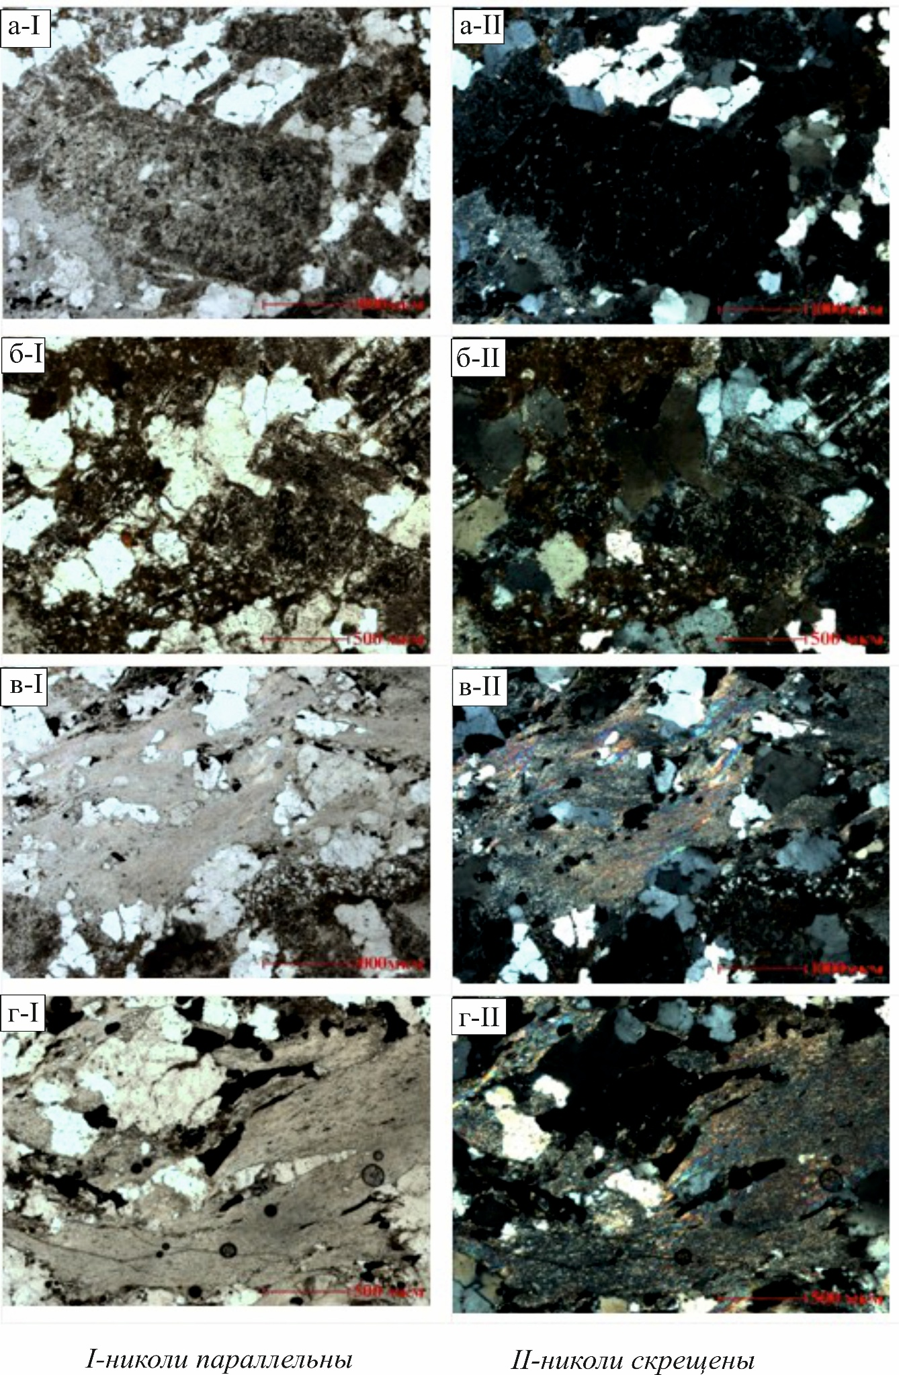
Рисунок 6 – Шлиф. Изменённый порфировидный плагиогранит с порфировидной гипидиоморфнозернистой структурой

ПРИЛОЖЕНИЕ Д

Минералогический состав интрузивных пород комплекса Сарыколь, (%)
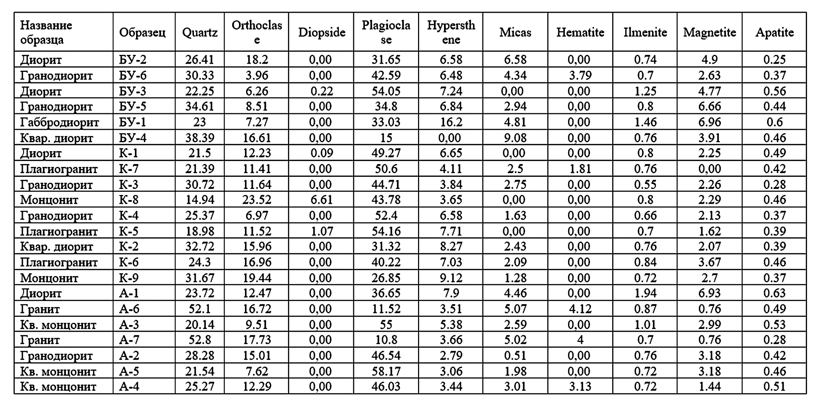
Примечание: БУ – месторождение Бала-Урпек, К – месторождение Каншокы, А – рудопроявление Аргынбайсыз.

Химический состав интрузивных пород комплекса Сарыколь, (г/т)

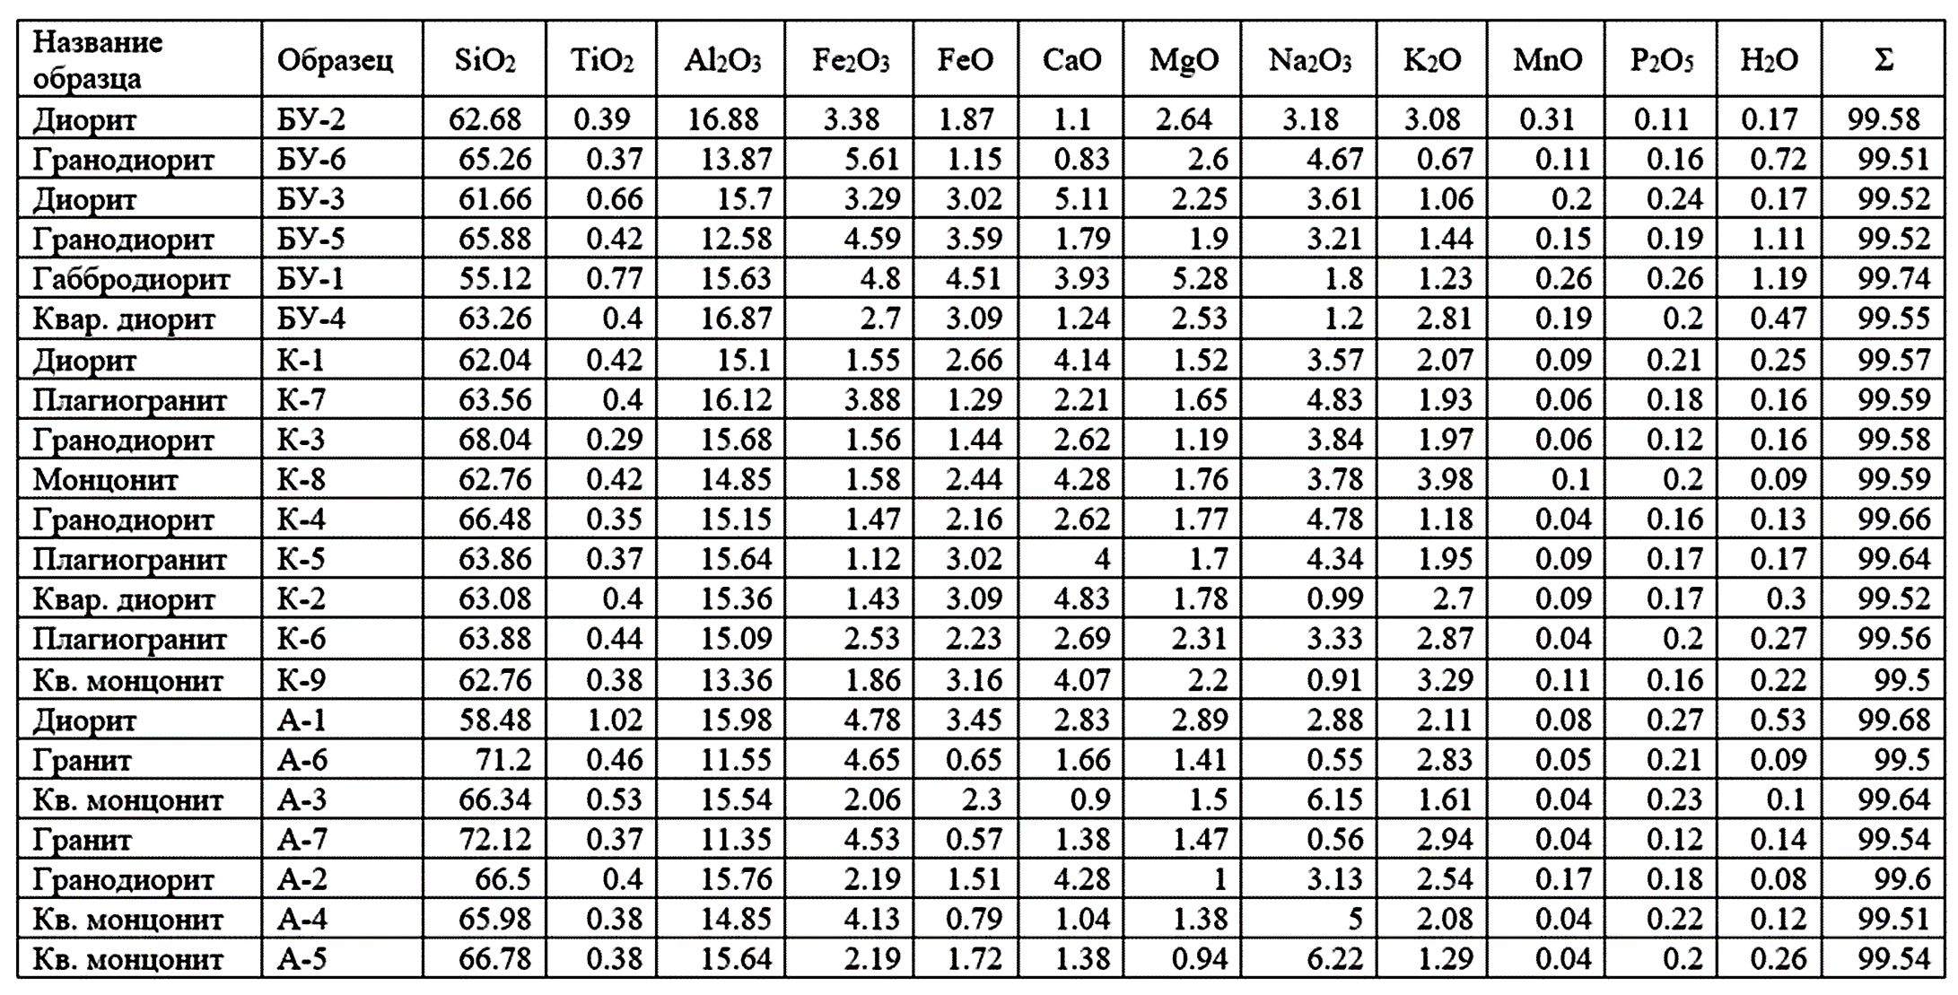
Примечание: БУ – месторождение Бала-Урпек, К – месторождение Каншокы, А – рудопроявление Аргынбайсыз.

Спектральный элементный состав силикатных образцов комплекса Сарыколь, (г/т)
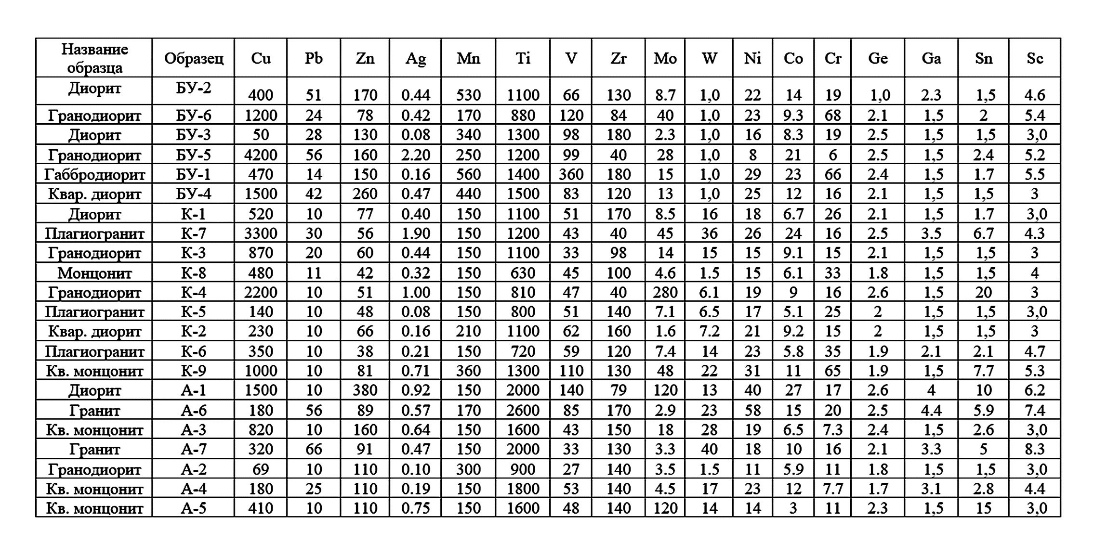
Примечание: БУ – месторождение Бала-Урпек, К – месторождение Каншокы, А – рудопроявление Аргынбайсыз.

